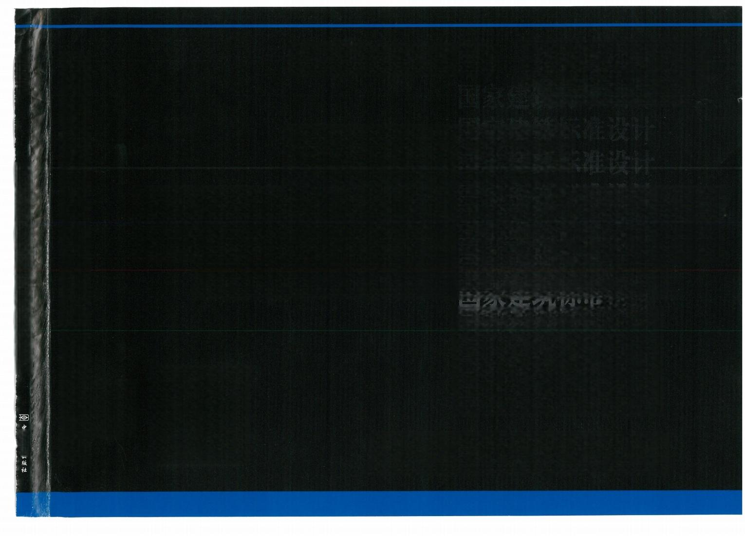
国家建筑标准设计图集 22G101-3
GUO JIA JIAN ZHUBIA OZHUNSHEI 226101-3
226101-3 混疑土结构施工图平面整体表示方法制图规则和构造详图 因 标 准 巾
( 替 代 1 6G101-3)

混凝土结构施工图
平面整体表示方法制图规则和构造详图
(独立基础、条形基础、筏形基础、桩基础)
设计
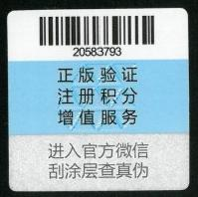
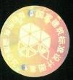
国家建筑标准设计 国家建筑标准设计 国家建筑标准设计

中国建筑标准设计研究院

结构专业图集简明目录
图集号 图集名称 图集号 图集名称 图集号 图集名称

12G 101-4 混凝土结构施工图平面整体表示方法制图 规则和 构造详图(剪力墙边缘构件)
17G101-11 G101系列图集常见问题答疑图解 G329系列建筑物抗震构造详图
20G329-1 多层和高层钢筋混凝土房屋
11G329-2 多层砌体房屋和底部框架砌体房屋 11G329-3 单层工业厂房
15G107-1 装配式混凝土结构表示方法及示例(剪力墙结构) 13SG108-1 建筑结构设计规范应用图示(地基基础)
20G108-3《 钢结构设计标准》图示
19G108-5 结构设计规范应用图示(抗震鉴定)
15G108-6《门式刚架轻型房屋钢结构技术规范》图示
16G108-7 《高层民用建筑钢结构技术规程》图 示
SG111-1~2 建筑结构加固施工图设计表示方法建筑结构 加固施工图设计深度图样(2008年合订本)
12G112-1 建筑结构设计常用数据(钢筋混凝土结构、砌体 结构、地基基础)
16G116-1 装配式混凝土结构预制构件选用目录(一) 12SG121-1 施 工图结构设计总说明( 混凝土结构)
13SG 121-2 施工图结构设计总说明(多层砌体房屋和底部框 架砌体房屋)
14G308 混凝土后锚固连接
17G309 钢筋焊接网混凝土结构构造详图
G310-1~2 装配式混凝土结构连接节点构造(2015年合订本) 13G311-1 混凝土结构加固构造
14SG313 老虎窗、采光井、地下车库(坡道式)出入口 G322-1~4 钢筋混凝土过梁(2013年合订本)

G323-1~2 钢筋混凝土吊车梁(2015年合订本)
1 7G325 吊车轨道联结及车挡(适用于混凝土结构)
G330系列混凝土结构剪力墙边缘构件和框架柱构造钢筋选用 14G330-1 剪力墙边缘构件、框支柱
14G330-2 框架柱
20G331-1 混凝土异形柱结构构造
16G333 、16J110-2 预制混凝土外墙挂板( 一) 17G345 钢筋锚固板应用构造
16G362 钢筋混凝土结构预埋件
15G365-1 预制混凝土剪力墙外墙板
15G366-1桁架钢筋混凝土叠合板(60mm厚底板) 15G367-1 预 制 钢筋混凝土板式楼梯
20G367-2 预制钢筋混凝土楼梯( 公共建筑)
15G368-1 预制钢筋混凝土阳台板、空调板及女儿墙 10G 409预应力混凝土管桩
18G432-1 预应力混凝土双T板(坡板宽度2.4m 、3.0m;平板宽度
2.0m 、2.4m 、3.0m)
13G440 大跨度预应力空心板(跨度4.2m~ 18.0m 16G519 多、高层民用建筑钢结构节点构造详图 G520-1~2 钢吊车梁(6m~9m)(2020 年合订本) 1 7G536 钢结构停车楼(坡道式)
15G61 1 砖混结构加固与修复
19J102-1、1 9G613 混凝土小型空心砌块墙体建筑与结构构造 12G614-1 砌体填充墙结构构造
10SG614-2 砌体填充墙构造详图(二)(与主体结构柔性连接) 12SG620 砌体结构设计与构造
11SG814 建筑基坑支护结构构造

G901系列混凝土结构施工钢筋排布规则与构造详图 18G901-1 现浇混凝土框架、剪力墙、梁、板 18G901-2 现浇混凝土板式楼梯
18G901-3 独立基础、条形基础、筏形基础、桩基础
G903系列混凝土结构常用施工详图
13SG903-1 现浇混凝土板、非框架梁配筋构造
14SG903-2 现浇混凝土框架柱、梁、剪力墙配筋构造 12SG904-1 型钢混凝土结构施工钢筋排布规则与构造详图
19G905-3 房屋建筑工程施工工艺图解—组拼式铝合金模板系列施工
工艺图解
16G906 装配式混凝土剪力墙结构住宅施工工艺图解 15G907-1 建筑施工常用数据(一)
20G908-1 建筑工程施工质量常见问题预防措施(混凝土结构工程) 16G908-3 建筑工程施工质量常见问题预防措施(装饰装修工程)
15G909-1 钢结构连接施工图示(焊接连接)
14G910 高强钢筋应用技术图示
17G91 1 钢结构施工安全防护
最新出版图集
G101系列混凝土结构施工图平面整体表示方法制图规则和构造详图
22G101-1 现浇混凝土框架、剪力墙、梁、板(修编替代16G101-1) 22G101-2 现浇混凝土板式楼梯(修编替代16G101-2)
22G10 1-3 独立基础、条形基础、筏形基础、桩基础(修编替代16G101-3) 20G112-2 建筑结构设计常用数据(钢结构和组合结构)(修编替代06G112)
20G122 钢板剪力墙结构设计
20G310-3 装配式混凝土结构连接节点构造( 框架) 20G361 预制混凝土方桩(修编替代04G361)
19G518-3 门式刚架轻型房屋钢结构(有吊车)(修编替代04SG518-3)

详细内容请参见2022年国标图集目录或查询国家建筑标准设计网站(www.chinabuilding.com.cn)
国标图集热线电话：010-68799100 联 系 电 话 ：010-88426737

国家建筑标准设计图集 22G101-3
(替代 16G101-3)

混凝土结构施工图
平面整体表示方法制图规则和构造详图
(独立基础、条形基础、筏形基础桩基础)

组织编制：中国建筑标准设计研究院

中国标准出版社
北 京

国 家 建 筑 标 准 设 计 图 集 混凝土结构施工图
平面整体表示方法制图规则和构造详图 (独立基础、条形基础、筏形基础、桩基础)
22G101-3
中国建筑标准设计研究院 组织编制
(邮政编码：100048 电话：010-68799100)
☆
中国标准出版社出版发行
(地址：北京市朝阳区和平里西街甲2号邮政编码：100029)
网址：www.spc.net.cn 读者服务部：010-68521863
北京强华印刷厂印刷
开本787mm×1092mm 1/16 印张8 字数197千字 2022年5月第一版2022年5月第一次印刷
☆
书号：155066 ·5-4482
定价：87.00元
版权专有侵权必究
举报电话：010-68510107、010-68799455

《 混 凝 土 结 构 施 工 图 平 面 整 体 表 示 方 法 制 图 规 则 和 构 造 详 图 ( 独 立 基 础 、 条 形 基 础 、 筏 形 基 础 、 桩 基 础 ) 》 编 审 名 单
编 制 组 负 责 人 ： 高志强 黄 志 刚 毕 磊  编 制 组 成 员 ：尤 天 直 冯 海 悦 曲 卫 波 (按姓氏笔画顺序)何 喜 明 余 绪 尧 张 然 |  | 朱 轩 林 蔚 | 刘 巍 刘 雨 冬 刘 国 郁 银 泉 曹 俊 曹 | 辉 爽 | 李 增 银 曹 梦 娇 | 杨 建
审 查 组 长: 周 建 龙  审 查 组 成 员 ：白生翔 (按姓氏笔画顺序)赵 勇 | 朱 爱 萍 杨 华 杨 琦 吴 小 宾 吴 汉 福 沙 志 国 张 明 罗 赤 宇  钱稼茹 滕延京
项 目 负 责 人 ：李 增 银 项目技术负责人：高志强

参编单位 ： 中国建筑设计研究院有限公司 中国昆仑工程有限公司
国标图集热线电话：010-68799100 联系电话：010-88426737
查阅国标图集相关信息请登录国家建筑标准设计网站(www.chinabuilding.com.cn)

混凝土结构施工图平面整体表示方法制图规则和构造详图 (独立基础、条形基础、筏形基础、桩基础)  主编单位 中国建筑标准设计研究院有限公司 统一编号GJBT-1580  实行日期 二0二二年五月一日 图 集 号22G101-3 |  | 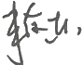  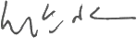  主编单位负责人  主编单位技术负责人 技 术 审 定 人
 |  | 设 计 负 责 人 | 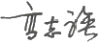
目 录
编制说明 ……………………………………………1  第一部分 平面整体表示方法制图规则  总则  总则 …………………………………………………1-1  独立基础平法制图规则  独立基础平法施工图制图规则 ……………………1-3  独立基础平法施工图平面注写方式示例………………1-15  条形基础平法制图规则  条形基础平法施工图制图规则……………………………1-16  条形基础平法施工图平面注写方式示例…………………1-23  筏形基础平法制图规则  梁板式筏形基础平法施工图制图规则…………………1-24  基础主梁JL与基础次梁JCL标注图示……………………1-30 | 梁板式筏形基础平板LPB标注图示………………………1-31  平板式筏形基础平法施工图制图规则……………………1-32  柱下板带ZXB与跨中板带KZB标注图示……………………1-36  平板式筏形基础平板BPB标注图示 ………………………1-37  桩基础平法制图规则  桩基础平法施工图制图规则 ……………………………1-38  桩基础平法施工图平面注写方式示例…………………1-45  基础相关构造平法制图规则  基础相关构造平法施工图制图规则 ……………………1-47  第二部分 标准构造详图 一般构造标准构造详图  混凝土结构的环境类别 混凝土保护层的最小厚度 · 2-1 受拉钢筋基本锚固长度lb抗震设计时受拉钢筋基本  锚固长度labe 钢筋弯折的弯弧内直径D………………2-2
 | 目 录 |  |  | 图集号 | 22G101-3
 | 审核郁银泉 | 校对高志强 设计李增银 |  | 页 | I

受拉钢筋锚固长度la 受拉钢筋抗震锚固长度l………2-3  纵向钢筋弯钩与机械锚固形式 纵向受力钢筋搭接区箍  筋构造 纵向钢筋的连接………………………………2-4  纵向受拉钢筋搭接长度l …………………………………2-5  纵向受拉钢筋抗震搭接长度l………………………………2-6  封闭箍筋及拉筋弯钩构造 基础梁箍筋复合方式 非接  触纵向钢筋搭接构造……………………………………2-7  墙身竖向分布钢筋在基础中构造…………………………2-8  边缘构件纵向钢筋在基础中构造…………………………2-9  柱纵向钢筋在基础中构造…………………………………2-10  独立基础标准构造详图  独立基础DJj、DJz、BJj、BJz底板配筋构造…………2-11  双柱普通独立基础DJj、DJz底部与顶部配筋构造……2-12 设置基础梁的双柱普通独立基础DJj、DJz配筋构造…2-13  独立基础底板配筋长度减短10%构造…………………2-14  杯口和双杯口独立基础BJj、BJz配筋构造……………2-15  高杯口独立基础BJj、BJz配筋构造………………………2-16  双高杯口独立基础BJj、BJz配筋构造……………………2-17  单柱带短柱独立基础DJj、DJz配筋构造…………………2-18  双柱带短柱独立基础DJj、DJz配筋构造…………………2-19  条形基础标准构造详图  条形基础底板TJBj、TJBp配筋构造(一)………………2-20  条形基础底板TJBj、TJBp配筋构造(二)………………2-21  条形基础板底不平构造 条形基础底板配筋长度减短  10%构造………………………………………………2-22 | 基础梁JL纵向钢筋与箍筋构造 附加箍筋构造  附加(反扣)吊筋构造……………………………………2-23  基础梁JL配置两种箍筋构造 基础梁JL竖向加腋钢筋  构造……………………………………………2-24  梁板式筏形基础梁JL端部与外伸部位钢筋构造  条形基础梁JL端部与外伸部位钢筋构造………2-25  基础梁JL侧面构造纵筋和拉筋……………………………2-26  基础梁JL梁底不平和变截面部位钢筋构造………………2-27  基础梁JL与柱结合部侧腋构造……………………………2-28  筏形基础标准构造详图  基础次梁JCL纵向钢筋与箍筋构造 基础次梁JCL端部  外伸部位钢筋构造……………………………………2-29  基础次梁JCL竖向加腋钢筋构造 基础次梁JCL配置两  种箍筋构造………………………………………………2-30  基础次梁JCL梁底不平和变截面部位钢筋构造…………2-31  梁板式筏形基础平板LPB钢筋构造………………………2-32  梁板式筏形基础平板LPB端部与外伸部位钢筋构造  梁板式筏形基础平板LPB变截面部位钢筋构造………2-33  平板式筏基柱下板带ZXB与跨中板带KZB纵向钢筋  构造………………………………………………………2-34  平板式筏形基础平板BPB钢筋构造………………………2-35  平板式筏形基础平板(ZXB、KZB、BPB)变截面部位钢  筋构造……………………………………………………2-36  平板式筏形基础平板(ZXB、KZB、BPB)端部与外伸部  位钢筋构造………………………………………………2-37
 | 目 录 |  | 图集号 | 22G101-3
 | 审核郁银泉 | 校对 高志强 设计 李增银 | 页 | Ⅱ

桩基础标准构造详图 基础相关构造标准构造详图
矩形承台CTj和CTz配筋构造………………………………2-38 基础联系梁JLL配筋构造 搁置在基础上的非框架梁……2-49
等边三桩承台CTj配筋构造……………………………2-39 基础底板后浇带HJD构造 基础梁后浇带HJD构造.. 2-50
等腰三桩承台CTj配筋构造………………………………2-40 后浇带HJD下抗水压垫层构造 后浇带HJD超前止水构
六边形承台CTj配筋构造………………………………2-41 造 基坑JK构造……………………………………2-51
双柱联合承台底部与顶部配筋构造………………………2-43 上柱墩SZD构造(棱台与棱柱形)………………………2-52
墙下单排桩承台梁CTL配筋构造………………………2-44 柱下筏板局部增加板厚JBH构造…………………………2-53
墙下双排桩承台梁CTL配筋构造……………………2-45 防水底板FSB与各类基础的连接构造…………………2-54
灌注桩GZH通长等截面配筋构造 灌注桩GZH部分长度 窗井墙CJQ配筋构造………………………………………2-55
配筋构造 …………………………………………………2-46 附录
灌注桩GZH通长变截面配筋构造 螺旋箍筋构造………2-47 三维索引……………………………………………………2-56
钢筋混凝土灌注桩桩顶与承台连接构造…………………2-48 设计需写明的构造做法选用………………………………2-61
 | 目 录 |  |  |  |  |  |  | 图集号 | 22G101-3
 | 审核郁银泉 |  |  | 校对 高志强- |  | 设计 李增银 |  | 页 | Ⅲ

编 制 说 明
1.本图集是混凝土结构施工图采用建筑结构施工图平面 整体表示方法(简称“平法”)的国家建筑标准设计图集。  平法的表达形式，概括来讲，是把结构构件的尺寸和配筋 等信息，按照平面整体表示方法制图规则，直接表达在各类 构件的结构平面布置图上，再与标准构造详图相配合，构成 一套完整的结构设计施工图纸。  2.本图集标准构造详图依据的主要标准规范：  《工程结构通用规范》GB 55001-2021 | 3.本图集包括常用的现浇混凝土独立基础、条形基础、 筏形基础(分为梁板式和平板式)、桩基础的平法制图规则  和标准构造详图两部分内容。  4.本图集适用于现浇混凝土独立基础、条形基础、筏形 基础(分为梁板式和平板式)及桩基础施工图的设计。  5.本图集的制图规则，既是设计者完成平法施工图的依 据，也是施工、监理人员准确理解和实施平法施工图的依据。  6.当具体工程设计中需要对本图集的标准构造详图做某
《建筑与市政工程抗震通用规范》GB 55002-2021 《建筑与市政地基基础通用规范》GB 55003-2021 《混凝土结构通用规范》GB 55008-2021  《建筑地基基础设计规范》GB 50007-2011 《建筑桩基技术规范》JGJ 94-2008  《混凝土结构设计规范》(2015年版)GB 50010-2010 《建筑抗震设计规范》(2016年版)GB 50011-2010    《高层建筑混凝土结构技术规程》JGJ 3-2010  《地下工程 水技术规范》GB 50108-2008 《建筑结构制图标准》GB/T 50105-2010  当据的标准规范进行修订或有新的标准规范出版实施  时，本图集与现行工程建设标准不符的内容、限制或淘汰的 技术或产品视为无效。工程技术人员在参考使用时，应注  意加以区分，并应对本图集相关内容进行复核后选用。 | 些变更时，设计者应提供相应的变更内容。  7.本图集中未包括的构造详图以及其他未尽事项，应在 具体设计中由设计者另行设计。  8.本图集中，符号“φ”代表钢筋直径，符号“φ”代表 HPB300钢筋，符号“业”代表HRB400钢筋。  9.本图集标准构造详图中钢筋采用90°弯折锚固时，图 示“平直段长度”及“弯折段长度”均指包括弯弧在内的投 影长度，见图1。
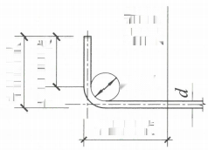
弯折段长度
鸾后直段长度
锚固区 边界线

D=nd
平直段长度
 | 图190°弯折锚固示意
 | 编制说明 |  |  |  |  |  | 图集号 | 22G101-3
 | 审核郁银泉 | 校对 | 高志强 |  | 设计李增银 |  | 页 | 1

10.本图集标准构造详图中的钢筋，部分采用红色线条表 表 1 图 例
示。  11.本图集的尺寸以毫米(mm)为单位，标高以米(m)为 单位。  12.本图集中涉及的部分图例见表1。  13.对本图集使用中发现的问题或者建议，请登录国家建 筑标准设计网站(www.chinabuilding.com.cn),再进入G101  栏目，通过该栏目与主编单位和主编人联系。 | 名 称 图 例 说 明  钢筋端部截断 表示长、短钢筋投影重叠时， 短钢筋的端部用45°斜划线表 示  钢筋搭接连接  钢筋焊接 —  钢筋机械连接 —  端部带锚固板的钢筋 H —
 | 编制说明 |  |  |  |  | 图集号 | 22G101-3
 | 审核郁银泉 | 校对 | 高志强 | 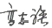  人 | 李增银 | 页 | 2

第一部分平面整体表示方法制图规则

总则 | 平 面 整 体 表 示 方 法 制 图 规 则 |  |  |  | 总则
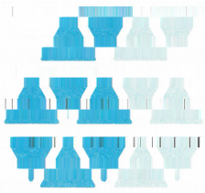
作用是指明所选用的标准构造详图；在标准构造详图上，已
1 总 则

1.0.1为了规范使用建筑结构施工图平面整体表示方法，保 证按平法绘制的结构施工图实现全国统一，确保设计、施工 质量，特制定本制图规则。
1.0.2本图集制图规则适用于各种现浇混凝土的独立基础、 条形基础、筏形基础及桩基础施工图设计。
1.0.3当采用本制图规则时，除遵守本图集有关规定外，还 应符合国家现行有关标准的规定。
1.0.4按平法绘制的施工图，一般是由各类结构构件的平法
施工图和标准构造详图两大部分构成，但对于复杂的工业与民 用建筑，尚需增加模板、基坑、留洞和预埋件等平面图和必 要的详图。
1.0.5按平法绘制结构施工图时，必须根据具体工程设计，
按照各类构件的平法制图规则，在基础平面布置图上直接表 示构件的尺寸、配筋。结构施工图的编排，宜按基础、柱、
剪力墙、梁。框梯及其他构件的顺序排列。
1.0.6按是法绘制的现浇混凝土的独立基础、条形基础、筏 形基础及糖基础施工图，以平面注写方式为主、截面注写方 式为辅达关构件的尺寸和配筋。
1.0.接平法设计绘制结构施工图时，应将所有构件进行编 号，编 有类型代号和序号等。其中，类型代号的主要
经按其所属构件类型注明代号，以明确该详图与平法施工图中 该类型构件的互补关系，使两者结合构成完整的结构施工图。 1.0.8按平法绘制基础结构施工图时，应采用表格或其他方
式注明基础底面基准标高、±0.000的绝对标高。
本图集应与国家建筑标准设计22G101-1及22G101-2配合 使用，在单项工程中，其结构层楼面标高与结构层高必须统 一，以保证地基与基础、柱与墙、梁、板、楼梯等构件按照 统一的竖向定位尺寸进行标注。
注：1.结构层楼面标高系指将建筑图中的各层地面和楼面标高值扣除 建筑面层及垫层做法厚度后的标高，结构层号应与建筑楼层号 一致。
2.当具体工程的全部基础底面标高相同时，基础底面基准标高即 为基础底面标高。当基础底面标高不同时，应取多数相同的底 面标高为基础底面基准标高；对其他少数不同标高者应标明范 围并注明标高。
1.0.9为方便设计表达和施工识图，规定结构平面的坐标方向 为 ：
1.当两向轴网正交布置时，图面从左至右为x向，从下至 上为y向；当轴网在某位置转向时，局部坐标方向顺轴网的转 向角度做相应转动，转动后的坐标应加图示。
2.当轴网向心布置时，切向为x向，径向为y向，并应加图 示。
独立基础  下听司图见 |  |  |  |  | 独立基础  平法制图规则
条形基础 去引图见  p |  |  |  |  | 条形基础  平法制图规则
正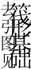创 |  |  |  |  | 筏形基础  平法制图规则
下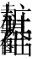见则 |  |  |  |  | 桩基础  平法制图规则
基础相关构造 下去别图沉州 |  |  |  |  | 基础相关构造 平法制图规则
 |  | 总 则 | 图集号 | 22G101-3
 |  | 审核郁银泉 校对高志强 设计李增银 | 页 | 1-1

总则 | 3.对于平面布置比较复杂的区域，如轴网转折交界区 域、向心布置的核心区域等，其平面坐标方向应由设计者另 行规定并加图示。  1.0.10为了确保施工人员准确无误地按平法施工图进行施 工，在具体工程施工图中必须写明以下与平法施工图密切 相关的内容：  1.注明所选用平法标准图的图集号(如本图集号为 22G101-3),以免图集修订后在施工中用错版本。  2.注明各构件所采用的混凝土强度等级和钢筋种类，以 确定与其相关的受拉钢筋最小锚固长度及最小搭接长度。  当采用机械锚固形式时，设计者应指定机械锚固的具体形 式。  3.注明基础中各部位所处的环境类别及各类构件的混凝 土保护层厚度。  4.设置后浇带时，注明后浇带的位置、封闭时间和后浇 混凝土的强度等级以及其他特殊要求。 | 5.当采用防水混凝土时，应注明抗渗等级。  6.当具体工程中有特殊要求时，应在施工图中另行说明。 1.0.11当标准构造详图有多种可选择的构造做法时，施工图  中应写明在何部位选用何种构造做法。  当未写明时，则为设计人员自动授权施工人员可以任选 一种构造做法进行施工。  某些节点要求设计者必须写明在何部位选用何种构造做 法。本图集中，要求设计者必须写明的构造做法选用见本图 集第2-61页。  1.0.12对钢筋搭接、锚固长度等，除在结构施工图中另有注 明者外，按本图集标准构造详图中的有关构造规定执行。  1.0.13本图集基础自身的钢筋当采用绑扎搭接连接时标为l; 基础自身钢筋的锚固标为la、l。设计者可根据具体工程的实 际情况，将基础自身的钢筋连接与锚固按抗震设计处理，对 本图集的标准构造做相应变更。 |  |  |  | 总则
独立基础  平法制图规则 |  |  |  |  |  | 孔 立 基 砂  平法制图规则
条形基础  平法制图规则 |  |  |  |  |  | 平则
筏形基础  平法制图规则 |  |  |  |  |  | 花 形 基 码  平法制图规则
桩基础  平法制图规则 |  |  |  |  |  | 平规则
基础相关构造 平法制图规则 |  |  |  |  |  | 类集道变
 |  | 总 则 |  | 图集号 | 22G101-3
 |  | 审核郁银泉 校对高志强 设计李增银 |  | 页 | 1-2

总则 | 2 独立基础平法施工图制图规则 表2.2独立基础编号 |  |  |  |  |  |  | 总则
 | 2.1独立基础平法施工图的表示方法  2.1.1独立基础平法施工图，有平面注写、截面注写和列表 注写三种表达方式，设计者可根据具体工程情况选择一种， 或将两种方式相结合进行独立基础的施工图设计。  2.1.2当绘制独立基础平面布置图时，应将独立基础平面与 | 类型 基础底板 截面形状 代 号 序 号  普通独立基础 阶形 DJj X×  锥 形 DJz XX  杯口独立基础 阶形 BJj ××  锥形 BJz ××
独立基础  去 引 国 见 州 |  |  |  |  |  |  |  | 独立基础  平法制图规则
条形基础  正 去 引 日 见 |  |  |  |  |  |  |  | 条形基础  平法制图规则
 | 基础所支承的柱一起绘制。当设置基础联系梁时，可根据图 面的疏密情况，将基础联系梁与基础平面布置图一起绘制， 或将基础联系梁布置图单独绘制。  2.1.3在独立基础平面布置图上应标注基础定位尺寸；当独 立基础的柱中心线或杯口中心线与建筑轴线不重合时，应标 注其定位尺寸。编号相同且定位尺寸相同的基础，可仅选择 一个进行标注。  2.2独立基础编号    各种独立基础编号按表2.2规定。  设计时应注意：当独立基础截面形状为锥形时，其锥面 应采用能保证混凝土浇筑、振捣密实的较缓坡度；当采用较 陡坡度 应要 施工采用在基础顶部锥面加模板等措施，以  确保独立基础的锥面浇筑成型、振捣密实。 | 2.3独立基础的平面注写方式  2.3.1独立基础的平面注写方式，分为集中标注和原位标注 两部分内容。  2.3.2普通独立基础和杯口独立基础的集中标注，系在基础 平面图上集中引注：基础编号、截面竖向尺寸、配筋三项必 注内容，以及基础底面标高(与基础底面基准标高不同时) 和必要的文字注解两项选注内容。  素混凝土普通独立基础的集中标注，除无基础配筋内容 外均与钢筋混凝土普通独立基础相同。  独立基础集中标注的具体内容规定如下：  1.注写独立基础编号(必注内容),编号由代号和序号 组成，应符合表2.2的规定。  2.注写独立基础截面竖向尺寸(必注内容)。  (1)普通独立基础。注写h₁/h₂/. … ,具体标注为：
筏形基础  去 引 目 见 山 |  |  |  |  |  |  |  | 筏形基础  平法制图规则
桩基础  2 去 刘 日 见 川 |  |  |  |  |  |  |  | 平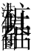规则
基础相关构造  下 去 司 创 见 川 |  |  |  |  |  |  |  | 基础相关构造 平法制图规则
 |  | 独立基础平法施工图制图规则 |  |  |  | 图集号 | 22G101-3
 |  | 审核郁银泉 | 校对高志强 |  | 设计李增银 | 页 | 1-3

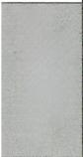
条形基础
平法制图规则
筏形基础
平法制图规则
桩基础
平法制图规则
基础相关构造 平法制图规则
独立基础
平法制图规则

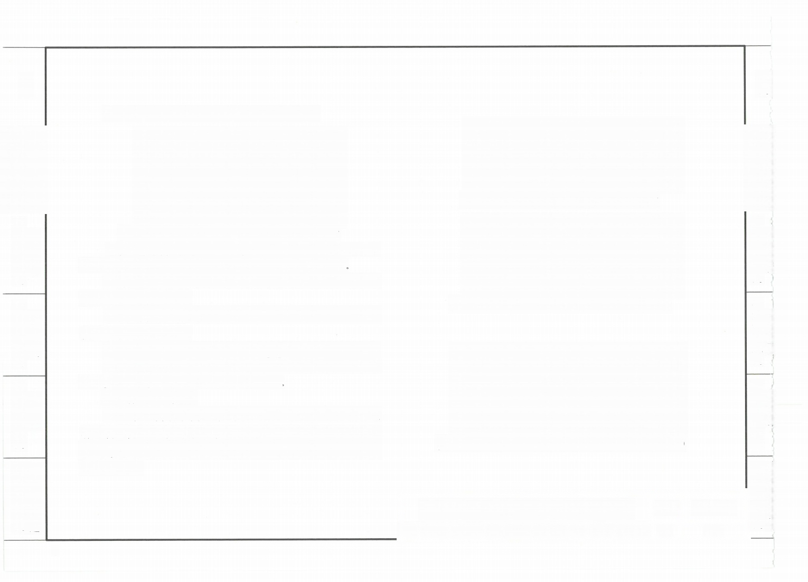
1)当基础为阶形截面时，见示意图2.3.2-1。
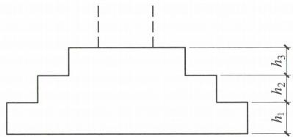
图2.3.2-1 阶形截面普通独立基础竖向尺寸
【例】当阶形截面普通独立基础DJj××的竖向尺寸注写为400/300/300 时，表示h=400mm、h₂=300mm、h₃=300mm,基础底板总高度为1000mm。
上例及图2.3.2-1为三阶；当为更多阶时，各阶尺寸自下 而上用“/”分隔顺写。
当基础为单阶时，其竖向尺寸仅为一个，即为基础总高 度，见示意图2.3.2-2。
2)当基础为锥形截面时，注写为h₁/h₂, 见示意图2.3.2-3。
【例】当锥形截面普通独立基础DJz××的竖向尺寸注写为350/300时， 表示h₁=350mm、h₂=300mm,基础底板总高度为650mm。
(2)杯口独立基础：
1)当基础为阶形截面时，其竖向尺寸分两组， 一组表达 杯口内，另一组表达杯口外，两组尺寸以“,”分隔，注写 为 ：a₀/a₁,h₁/h₂/ … … , 其含义见示意图2.3.2-4～7,其中a₀ 为杯口深度。

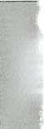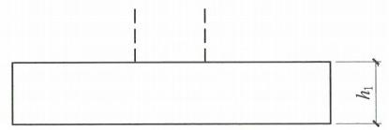
我月基在
平法制图规则
图2.3.2-2单阶普通独立基础竖向尺寸
开 ： 之 召
平法制图规则
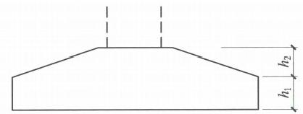
花开基
平法制图规则
图2.3.2-3锥形截面普通独立基础竖向尺寸

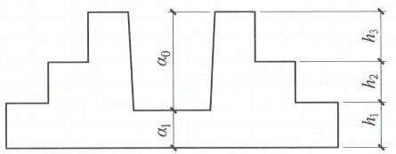
机吉和
平法制图规则
图2.3.2-4阶形截面杯口独立基础竖向尺寸(一)
基礼相关私 选 平法制图规则

独立基础平法施工图制图规则 |  |  |  |  |  |  |  |  | 图集号 | 22G101-3
审核 | 郁银泉 | r~5 | 校对 | 高志强 |  | 设计 | 李增银 |  | 页 | 1-4

8
总 则
总 则

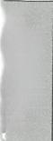
独立基础
?去时图见则
条形基础
P去司日见

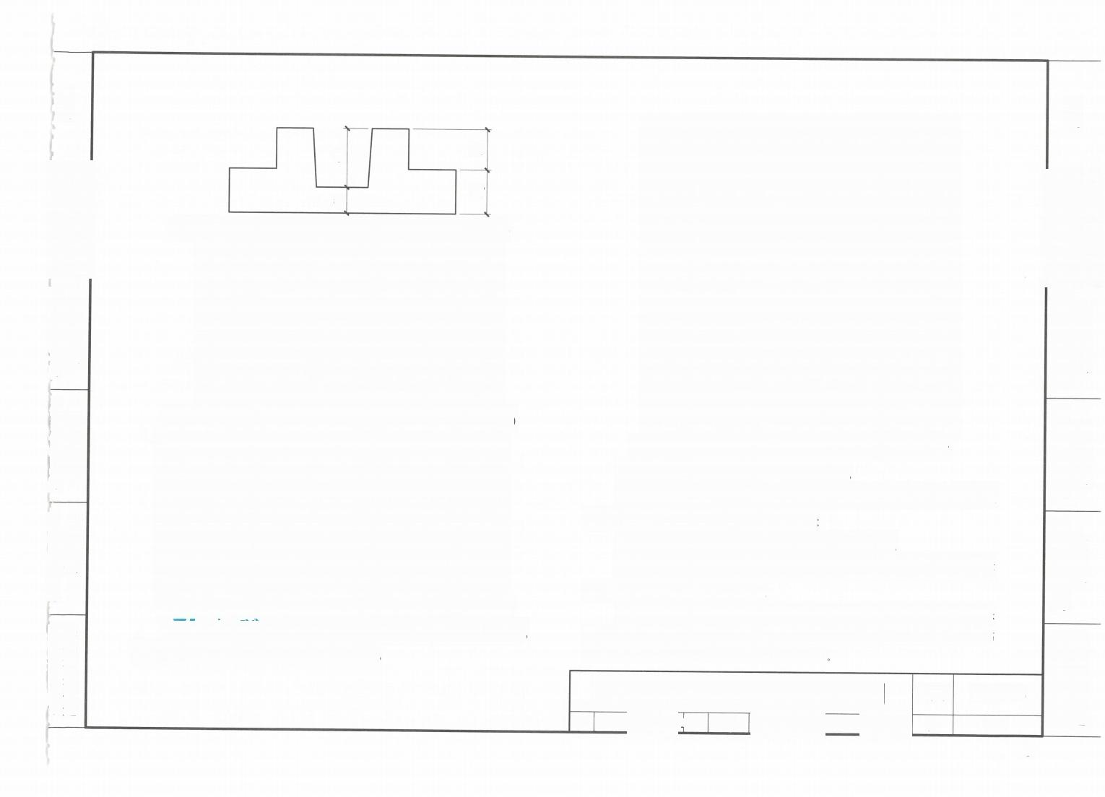
则
筏形基础
平去制图见叫
桩基础
去 利 国 见 山
基础相关构造 不去利图见言

8

8
图2.3.2-5阶形截面杯口独立基础竖向尺寸(二)
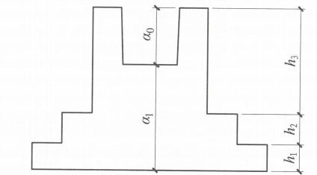
图2.3.2-6阶形截面高杯口独立基础竖向尺寸(一)
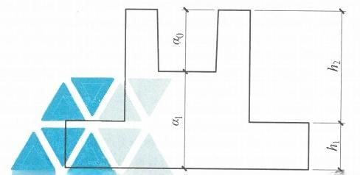
图2.3-2-7阶形截面高杯口独立基础竖向尺寸(二)
2) 当基础为锥形截面时，注写为：ao /a,h ₁h₂Ih₃ … … , 其含义见示意图2.3.2-8和图2.3.2-9。

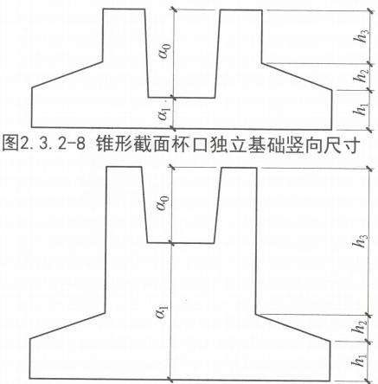
图2.3.2-9锥形截面高杯口独立基础竖向尺寸
3.注写独立基础配筋(必注内容)。
(1)注写独立基础底板配筋。普通独立基础和杯口独立 基础的底部双向配筋注写规定如下：
1 ) 以B代表各种独立基础底板的底部配筋。
2)x 向配筋以X打头、y 向配筋以Y打头注写；当两向配筋 相同时，则以X&Y打头注写。
【例】当独立基础底板配筋标注为：B:X些16@150,Y业16@200,表示 基础底板底部配置HRB400钢筋，x向钢筋直径为16mm,间距150mm;y 向钢筋 直径为16mm,间距200mm。见示意图2.3.2-10。
独立基础平法施工图制图规则 图集号 22G101-3
审核郁银泉 二校对高志强 李增银 页 1-5

总 则

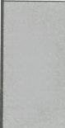
条形基础
平法制图规则
筏形基础
平法制图规则
桩基础
平法制图规则
基础相关构造 平法制图规则
独立基础
平法制图规则

9
总 则

总则 | 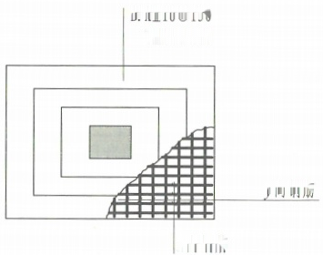  B:Xφ16@150 Y中16@200  v向钢筋  x向钢筋 |  | 每边和双杯口中间杯壁的顶部均配置2根HRB400级直径为16mm的焊接钢筋网。  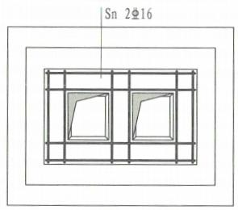  见示意图2.3.2-12(本图只表示钢筋网) Sn 2916  图2.3.2-12双杯口独立基础顶部焊接钢筋网示意  当双杯口独立基础中间杯壁厚度小于400mm时，在中间杯 壁中配置构造钢筋见本图集第2-15页，设计不注。  (3)注写高杯口独立基础的短柱配筋(亦适用于杯口独 立基础杯壁有配筋的情况)。具体注写规定如下：  1)以o代表短柱配筋。  2)先注写短柱纵筋，再注写箍筋。注写为：角筋/x边中 部筋/v边中部筋，箍筋(两种间距，短柱杯口壁内箍筋间距  短柱其他部位箍筋间距)。  【例】当高杯口独立基础的短柱配筋标注为：O 4业20/5业16/5业16, φ10@150/300,表示高杯口独立基础的短柱配置HRB400竖向纵筋和HPB300  箍筋。其竖向纵筋为：角筋4豆20、x边中部筋5空16、y边中部筋5豆16;其箍 筋直径为10mm,短柱杯口壁内间距150mm,短柱其他部位间距  300mm。见示意图2.3.2-13(本图只表示基础短柱纵筋与矩形箍筋) |  |  |  |  |  | 总则
独立基础  平法制图规则 |  |  |  |  |  |  |  |  | 独工基码  平法制图规则
条形基础  平法制图规则 |  |  |  |  |  |  |  |  | 条形基础  平法制图规则
图2.3.2-10独立基础底板底部双向配筋示意
(2)注写杯口独立基础顶部焊接钢筋网。以Sn打头引注 杯口顶部焊接钢筋网的各边钢筋。
【例】当单杯口独立基础顶部焊接钢筋网标注为：Sn 2业14,表示杯口 顶部每边配置2根HRB400级直径为14mm的焊接钢筋网。见示意图
2.3.2-11(本图只表示钢筋网)。
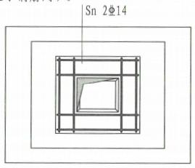
图2.3.2-11单杯口独立基础顶部焊接钢筋网示意
Sn 2914
【例】当双杯口独立基础顶部焊接钢筋网标注为：Sn 2业16,表示杯口
筏形基础  平法制图规则 |  |  |  |  |  |  |  |  | 平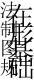则
桩基础  平法制图规则 |  |  |  |  |  |  |  |  | 机基矶  平法制图规则
基础相关构造 平法制图规则 |  |  |  |  |  |  |  |  | 基石样关材 平法制图规  则运
 |  | 独立基础平法施工图制图规则 |  |  |  |  | 图集号 | 22G101-3
 |  | 审核郁银泉 校对 |  | 高志强 | 设计李增银 |  | 页 | 1-6

总则 | 当双高杯口独立基础中间杯壁厚度小于400mm时，在中间 杯壁中配置构造钢筋见本图集2-17页，设计不注。  04920/5916/5916 φ10@150/300  (4)注写普通独立基础带短柱竖向尺寸及钢筋。当独立  基础埋深较大，设置短柱时，短柱配筋应注写在独立基础中。 具体注写规定如下：  1)以DZ代表普通独立基础短柱。  2)先注写短柱纵筋，再注写箍筋，最后注写短柱标高范 围。注写为：角筋/x边中部筋/y边中部筋，箍筋，短柱标高 范围。  【例】当短柱配筋标注为：DZ 4业20/5业18/5业18,φ10@100  -2.500~-0.050,表示独立基础的短柱设置在-2.500m~-0.050m高度范围内， 配置HRB400竖向纵筋和HPB300箍筋。其竖向纵筋为：角筋4业20、x边中部筋 5业18、y边中部筋5虫18;其箍筋直径为10mm,间距100mm。见示意  图2.3.2-13高杯口独立基础短柱配筋示意  3)对于双高杯口独立基础的短柱配筋，注写形式与单高 杯口相同。见示意图2.3.2-14(本图只表示基础短柱纵筋与 矩形箍筋)。  04022/8业16/5214 φ10@150/300  图2.3.2-15。  DZ 4920/5918/5418 φ10@100  -2.500~-0.050 |  |  |  |  |  |  |  | 总则
独立基础  平 去 寸 图 见 引 |  |  |  |  |  |  |  |  | 独立基础  平法制图规则
条形基础  下 去 引 上 见 |  |  |  |  |  |  |  |  | 条形基础  平法制图规则
筏形基础  下 去 引 图 见 |  |  |  |  |  |  |  |  | 筏形基础  平法制图规则
桩 基 础  Z  去 制 3 见 别 |  |  |  |  |  |  |  |  | 桩基础  平法制图规则
基础相关构造 上 去 引 图 见 | 图23.2v4双高杯口独立基础短柱配筋示意 | 图2.3.2-15独立基础短柱配筋示意 |  |  |  |  |  |  | 基础相关构造 平法制图规则
 |  | 独立基础平法施工图制图规则 |  |  |  |  | 图集号 | 22G101-3
 |  | 审核郁银泉 | 校对高志强 | 海 | 设计李增银 |  | 页 | 1-7

总则 | 4.注写基础底面标高(选注内容)。当独立基础的底面 标高与基础底面基准标高不同时，应将独立基础底面标高直 接 注 写 在 “ ( ) ” 内 。  5.必要的文字注解(选注内容)。当独立基础的设计有 特殊要求时，宜增加必要的文字注解。例如，基础底板配筋 长度是否采用减短方式等，可在该项内注明。  2.3.3钢筋混凝土和素混凝土独立基础的原位标注，系在基 础平面布置图上标注独立基础的平面尺寸。对相同编号的基 础，可选择一个进行原位标注；当平面图形较小时，可将所 选定进行原位标注的基础按比例适当放大；其他相同编号者 仅注编号。  原位标注的具体内容规定如下：  1.普通独立基础。原位标注x、y,xi、y;,i=1,2,3..。  其中，x、y为普通独立基础两向边长，xi、y;为阶宽或锥形平 面尺寸(当设置短柱时，尚应标注短柱对轴线的定位情况，  用xpzi表示)。  对称阶形截面普通独立基础的原位标注，见图2.3.3-1; 非对称阶形截面普通独立基础的原位标注，见图2.3.3-2;设 置短柱独立基础的原位标注，见图2.3.3-3。  对称锥形截面普通独立基础的原位标注，见图2.3.3-4; 非对称锥形截面普通独立基础的原位标注，见图2.3.3-5。 | 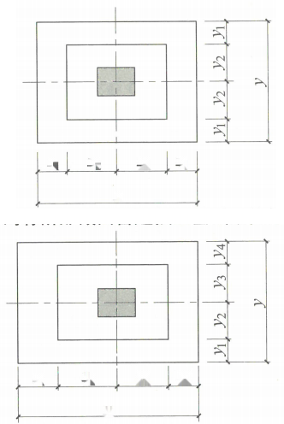  X₁ X2 X₂ x₁  x  图2.3.3-1对称阶形截面普通独立基础原位标注  X₁ X2 x₃ x4  X |  |  | 总则 狗 上 其 础  平法制图规则
独立基础
平法制图规则
条形基础  平法制图规则 |  |  |  |  | 多 开 走 础  平法制图规则
筏形基础  平法制图规则 |  |  |  |  | 行 开 基 础  平法制图规则
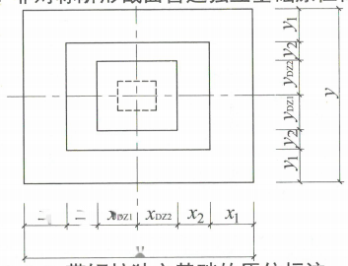
图2.3.3-2非对称阶形截面普通独立基础原位标注

X₁ x₂ Kp
X
图2.3.3-3带短柱独立基础的原位标注
桩基础  平法制图规则 |  |  |  |  | 平规则
基础相关构造 平法制图规则 |  |  |  |  | 料 深 国 浆 爱
 |  | 独立基础平法施工图制图规则 | 图集号 | 22G101-3
 |  | 审核郁银泉t~5校对高志强设 计李增 银 | 页 | 1-8

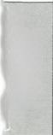
条形基础
平法制图规则
筏形基础
平法制图规则
桩基础
平去制图规则
基础相关构造 平去制图见则
独立基础
平法制图规则

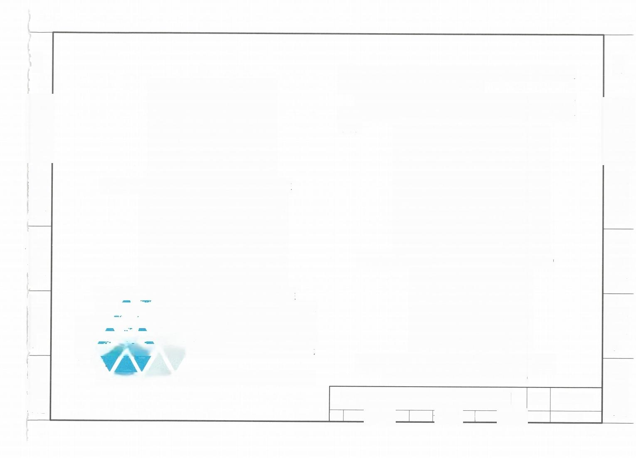
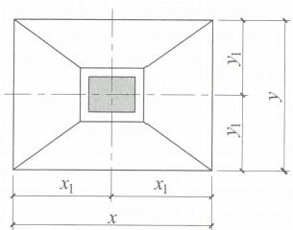
图2.3.3-4对称锥形截面普通独立基础原位标注
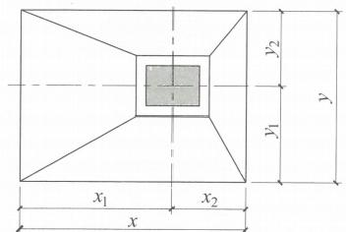
图2.3.3-5 非对称锥形截面普通独立基础原位标注
2 . 杯独 文 基础。原位标注x 、y,xu 、yu,Xur 、yu;,t;,
xi、yi,i-t,-2 , 3……。其中，x、y为杯口独立基础两向边长， xu、y为杯口上口尺寸 ，xui、yu;为杯口上口边到轴线的尺寸， ti为杯壁上口厚度。下口厚度为t₁+25mm,x₁、y;为阶宽或锥形截 面尺寸
杯口上 口尺寸xu、yu,按柱截面边长两侧双向各加75mm;

杯口下口尺寸按标准构造详图(为插入杯口的相应柱截面边 长尺寸，每边各加50mm),设计不注。
阶形截面杯口独立基础的原位标注，见图2.3.3-6和 图2.3.3-7。高杯口独立基础的原位标注与杯口独立基础完全
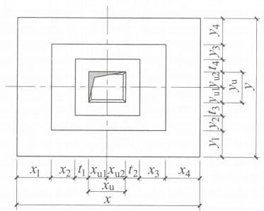
相同。

图2.3.3-6阶形截面杯口独立基础原位标注(一)

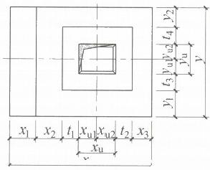
图2.3.3-7阶形截面杯口独立基础原位标注(二)
(本图所示基础底板的一边比其他三边多一阶)
独立基础平法施工图制图规则 图集号 22G101-3
审核郁银泉 校对高志强 设计李增银 页 1-9

总则

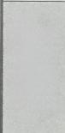
条形基础
平法制图规则
筏形基础
平法制图规则
桩基础
平法制图规则
基础相关构造 平法制图规则
独立基础
平法制图规则

13
总则

  总则 | 锥形截面杯口独立基础的原位标注，见图2.3.3-8和  图2.3.3-9。高杯口独立基础的原位标注与杯口独立基础完全 相同。  A  X₁ Xu1,xu2 X₂  图2.3.3-8锥形截面杯口独立基础原位标注(一)  寸  A  X₁ ui u2 X₂  Lu X  图2.3.3-9锥形截面杯口独立基础原位标注(二)  (本图所示基础底板有两边不放坡)  设计时应注意：当设计为非对称锥形截面独立基础且基 | 础底板的某边不放坡时，在原位放大绘制的基础平面图上， 或在圈引出来放大绘制的基础平面图上，应按实际放坡情况 绘制分坡线，见图2.3.3-9。  2.3.4普通独立基础采用平面注写方式的集中标注和原位标 注综合设计表达示意，见图2.3.4-1。  DJj××,h₁/h₂  B:X业××@×× Yd××@××  x₁ x₂ X₂ X₁  x  图2.3.4-1普通独立基础平面注写方式设计表达示意  带短柱独立基础采用平面注写方式的集中标注和原位标 注综合设计表达示意，见图2.3.4-2。  2.3.5杯口独立基础采用平面注写方式的集中标注和原位标 注综合设计表达示意，见图2.3.5。  在图2.3.5中，集中标注的第三、四行内容，系表达高杯 口独立基础短柱的竖向纵筋和横向箍筋；当为杯口独立基础 |  |  |  |  | 总则
独立基础  平法制图规则 |  |  |  |  |  |  | 独立基础  平法制图规则
条形基础  平法制图规则 |  |  |  |  |  |  | 平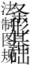则
筏形基础  平法制图规则 |  |  |  |  |  |  | 筏形基础  平法制图规则
桩基础  平法制图规则 |  |  |  |  |  |  | 桩基础  平法制图规则
基础相关构造 平法制图规则 |  |  |  |  |  |  | 基础相关松 平法制图规  则追
 |  | 独立基础平法施工图制图规则 |  |  | 图集号 | 22G101-3
 |  | 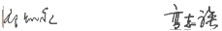  审核郁银泉 校对高志强 连 | 设计李增银 |  | 页 | 1-10
14

总则 | 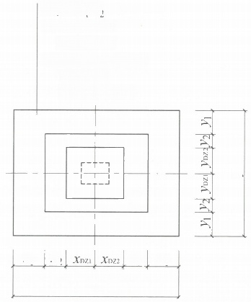  DJixx,h/h B:Xdxx@xXX  Y&×x@×XX  DZ 4020/5业18/5中18 φ10@100  -2.500~-0.050  x₁ x₂ x₂ X₁  X  图2.3.4-2带短柱独立基础平面注写方式设计表达示意  BJj××,a₀/aj,h/h₂/h₃  B:X业××@×××,Y业××@××× 0×业×x/x业x×/x业XX  φxx@xxx/xxX  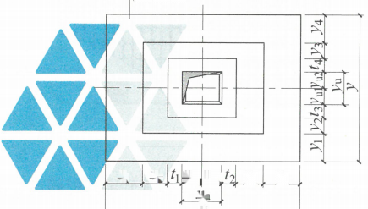  Sn x豆xx  X₁ X² uu2 X₃ X4  Xu X | 时，集中标注通常为第一、二、五行的内容。  2.3.6独立基础通常为单柱独立基础，也可为多柱独立基础 (双柱或四柱等)。多柱独立基础的编号、几何尺寸和配筋的 标注方法与单柱独立基础相同。  当为双柱独立基础且柱距较小时，通常仅配置基础底部 钢筋；当柱距较大时，除基础底部配筋外，尚需在两柱间配 置基础顶部钢筋或设置基础梁；当为四柱独立基础时，通常 可设置两道平行的基础梁，需要时可在两道基础梁之间配置 基础顶部钢筋。  多柱独立基础顶部配筋和基础梁的注写方法规定如下： 1.注写双柱独立基础底板顶部配筋。双柱独立基础的顶  部配筋 ， 通常对称分布在双柱中心线两侧 。 以大写字母  “T”打头，注写为：双柱间纵向受力钢筋/分布钢筋。当纵向 受力钢筋在基础底板顶面非满布时，应注明其总根数。  【例】T:11业18@100/φ10@200;表示独立基础顶部配置HRB400纵向受 力钢筋，直径为18mm设置11根，间距100mm;配置HPB300分布筋，直径为  10mm,间距200mm。见示意图2.3.6-1。  2.注写双柱独立基础的基础梁配筋。当双柱独立基础为 基础底板与基础梁相结合时，注写基础梁的编号、几何尺寸  和配筋。如J L××(1)表示该基础梁为1跨，两端无外伸  JL××(1A)表示该基础梁为1跨，一端有外伸；JL××(1B)表示 该基础梁为1跨，两端均有外伸。 |  |  |  |  |  |  |  | 总则
独立基础  下 去 判 区 见 三 |  |  |  |  |  |  |  |  |  | 独立基础  平法制图规则
条形基础  则  去 引 图 见  下 |  |  |  |  |  |  |  |  |  | 条形基础  平法制图规则
筏形基础  下 去 引 目 见 |  |  |  |  |  |  |  |  |  | 筏形基础  平法制图规则
桩基础  下 去 引 图 见 川 |  |  |  |  |  |  |  |  |  | 桩基础  平法制图规则
基础相关构造 下 去 引 图 见 |  |  |  |  |  |  |  |  |  | 基础相关构造 平法制图规 则
 | 图2.3.5杯口独立基础平面注写方式设计表达示意 | 独立基础平法施工图制图规则 |  |  |  |  |  | 图集号 | 22G101-3
 |  | 审核郁银泉 |  |  | 校对高志强 |  | 设计 李增银 | 页 | 1-11


总则 | 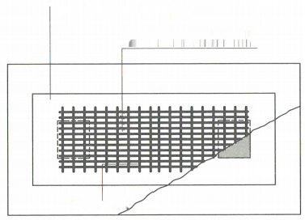  T:11曲18@100/φ10@200  基础顶部纵向受力钢筋  分布钢筋 |  |  | 的基础梁 筋与分布 边不小于  规定相同， -2。 | 3.注写双柱独立基础的底板配筋。双柱独立基础底板配 筋的注写，可以按条形基础底板的注写规定(详见本规则第3 章的相关内容),也可以按独立基础底板的注写规定，注写  示意图见图2.3.6-2。  4.注写配置两道基础梁的四柱独立基础底板顶部配筋。 当四柱独立基础已设置两道平行的基础梁时，根据内力需要 可在双梁之间及梁的长度范围内配置基础顶部钢筋，注写为： 梁间受力钢筋/分布钢筋。  【例】T:业16@120/φ10@200;表示在四柱独立基础顶部两道基础梁之 间配置HRB400钢筋，直径为16mm,间距120mm;分布筋为HPB300钢筋，直  径为10mm,间距200mm。见示意图2.3.6-3。  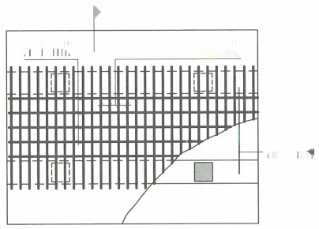  T:业16@120/φ10@200  分布钢筋 基础顶部梁间受力钢筋 |  |  |  |  |  |  |  |  | 总则
独立基础  平法制图规则 |  |  |  |  |  |  |  |  |  |  |  |  |  | 学 卫 基 碑  平法制图规则
条形基础  平法制图规则 |  |  |  |  |  |  |  |  |  |  |  |  |  | 务 开 基 础  平法制图规则
图2.3.6-1双柱独立基础顶部配筋示意
通常情况下，双柱独立基础宜采用端部有外伸 基础底板则采用受力明确、构造简单的单向受力配 筋。基础梁宽度宜比柱截面宽出不小于100mm(每
50mm)。
基础梁的注写规定与条形基础的基础梁注写
详见本规则第3章的相关内容。注写示意图见图2.3.6
筏形基础  平法制图规则 |  |  |  |  |  |  |  |  |  |  |  |  |  | 符形基础  平法制图规则
 | 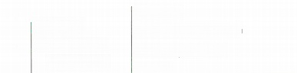  DJjxx,h₁  B:X虫Xx@XXX YdXx@XXX |  | JL××(1B)  b×h φxx@xxx(x) B:x豆xx;T:x业Xx Gxφ×X
桩基础  平法制图规则 |  |  |  | JL×x(1B)  图2.3.6-3四柱独立基础底板顶部基础梁间配筋注写示意 |  |  |  |  |  |  |  |  |  | 松 基 础  平法制图规则
基础相关构造 平法制图规则 |  | x业×x×/x ×业×××/××业×××/×x业Xx ×/× |  |  |  |  |  |  |  |  |  |  |  | 基 砭 柑 关 松 送  平法制图规则
 |  |  |  |  | 独立基础平法施工图制图规则 |  |  |  |  |  |  | 图集号 | 22G101-3
 | 图2.3.6-2双柱独立基础的基础梁配筋注写示意
 |  |  |  |  | 审核郁银泉t~2校对 |  | 高志强 | 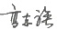  一 |  | 设计李增银 |  | 百 | 1-12

总则 | 平行设置两道基础梁的四柱独立基础底板配筋，也可按 双梁条形基础底板配筋的注写规定(详见本规则第一部分第3 章的相关内容)。  2.3.7采用平面注写方式表达的独立基础施工图示意见本图集 第1-15页。  2.4 独立基础的截面注写方式  2.4.1独立基础采用截面注写方式，应在基础平面布置图上 对所有基础进行编号，标注独立基础的平面尺寸，并用剖面 号引出对应的截面图；对相同编号的基础，可选择一个进行 标注，见表2.2。  2.4.2对单个基础进行截面标注的内容和形式，与传统“单 | (1)编号：应符合表2.2的规定。  (2)几何尺寸：水平尺寸x、y,xi、y;,i=1,2,3..… ; 竖向尺寸h₁/h₂/ … … 。  (3)配筋：B:X业××@×××,Y业××@×××。  普通独立基础列表格式见表2.5.2-1。  表2.5.2-1普通独立基础几何尺寸和配筋表  基础编号/ 截面号 截面几何尺寸 底部配筋(B)  x y x; yi h h₂ x向 y向 |  |  |  |  |  |  |  |  | 总则
独立基础  不 ; 引 月 见 训 |  |  |  |  |  |  |  |  |  |  | 独立基础  平法制图规则
条形基础  下 去 引 图 见 |  |  |  |  |  |  |  |  |  |  | 条形基础  平法制图规则
筏形基础  平 卡 引 图 见 |  |  |  |  |  |  |  |  |  |  | 筏形基础  平法制图规则
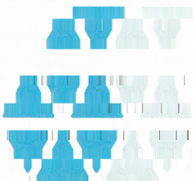
注：1.表中可根据实际情况增加栏目。例如：当基础底面标高与基础底面 基准标高不同时，加注基础底面标高；当为双柱独立基础时，加注 基础顶部配筋或基础梁几何尺寸和配筋；当设置短柱时增加短柱 尺寸及配筋等。
构件正投影表示方法”基本相同。对于已在基础平面布置图 上原位标注清楚的该基础的平面几何尺寸，在截面图上可不 再重复表达，具体表达内容可参照本图集中相应的标准构造。
2.5 独立基础的列表注写方式
2.5.1独立基子用列表注写方式，应在基础平面布置图上 对所有基础近者骗号，见表2.2。
2.5.2对 同类基础，可采用列表注写(结合平面和截面 示意 下的 进行集中表达。表中内容为基础截面的几何
数据和配筋等在平面和截面示意图上应标注与表中栏目相 对应的号列表的具体内容规定如下：
1.普通独立基础。普通独立基础列表集中注写栏目为：
2.平面和截面示意图参见第2.3节的相关规定。
2.杯口独立基础。杯口独立基础列表集中注写栏目为：
(1)编号：应符合表2.2的规定。
(2)几何尺寸：水平尺寸x、y,xu、yu,Xui、yu;,t;, x;、y;,i=1,2,3 …… ;竖向尺寸ao、α,h₁/h₂/h₃……。
(3)配筋：B:X业×x@x×x,Y业×x@xxx,Sn ×业×x,
0×业x×/x业×x/×业Xx,φxx@xxx/×xx。 杯口独立基础列表格式见表2.5.2-2。
桩基础  下 去 刘 园 见 川 |  |  |  |  |  |  |  |  |  |  | 桩基础  平法制图规则
基础相关构造 下 去 引 图 见 |  |  |  |  |  |  |  |  |  |  | 基础相关构造 平法制图规则
 |  | 独立基础平法施工图制图规则 |  |  |  |  |  |  | 图集号 | 22G101-3
 |  | 审核郁银泉 |  | 校 对 高 志 强 |  |  | 设计 李增银 |  | 页 | 1-13

总则 | 表2.5.2-2杯口独立基础几何尺寸和配筋表  基础编号/ 截面号 截面几何尺寸 底部配筋(B) 杯口顶部 钢筋网 (Sn) 短柱配筋(O)  x y x; yi ao a₁ h₁ h₂ x向 y向 角筋/x边中部筋/y边中部筋 杯口壁箍筋/其他部 位箍筋  注：1.表中可根据实际情况增加栏目。如当基础底面标高与基础底面基准标高不同时，加注基础底面标高；或增加说明栏目等 2.短柱配筋适用于高杯口独立基础，并适用于杯口独立基础杯壁有配筋的情况。  2 . 6 其 他 |  |  |  |  |  |  | 总则
独立基础  平法制图规则 |  |  |  |  |  |  |  | 求 上 研  平法制图规则
条形基础  平法制图规则 |  |  |  |  |  |  |  | 条 开 基 础  平法制图规则
 | 2.6.1与独立基础相关的基础联系梁的平法施工图设计，详见 本规则部分第7章的相关规定。 | 2.6.2当杯口独立基础配合采用国家建筑标准设计预制基础 梁时，应根据其要求，处理好相关构造。
筏形基础  平法制图规则 |  |  |  |  |  |  |  | 木 开 基  平法制图规则
桩基础  平法制图规则 |  |  |  |  |  |  |  | 机 基 砼  平法制图规则
基础相关构造 平法制图规则 |  |  |  |  |  |  |  | 料类毒通类是
 |  | 独立基础平法施工图制图规则 |  |  |  | 图集号 | 22G101-3
 |  | 审核郁银泉t~52校对高志强 |  |  | 设计李增银 |  | 1-14

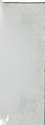
总则
条形基础
下去别图见川
筏形基础
平太引屋见则
桩基础
平去别图见则
基础相关构造 平去制图见则
独立基础
才 去 引 图 见
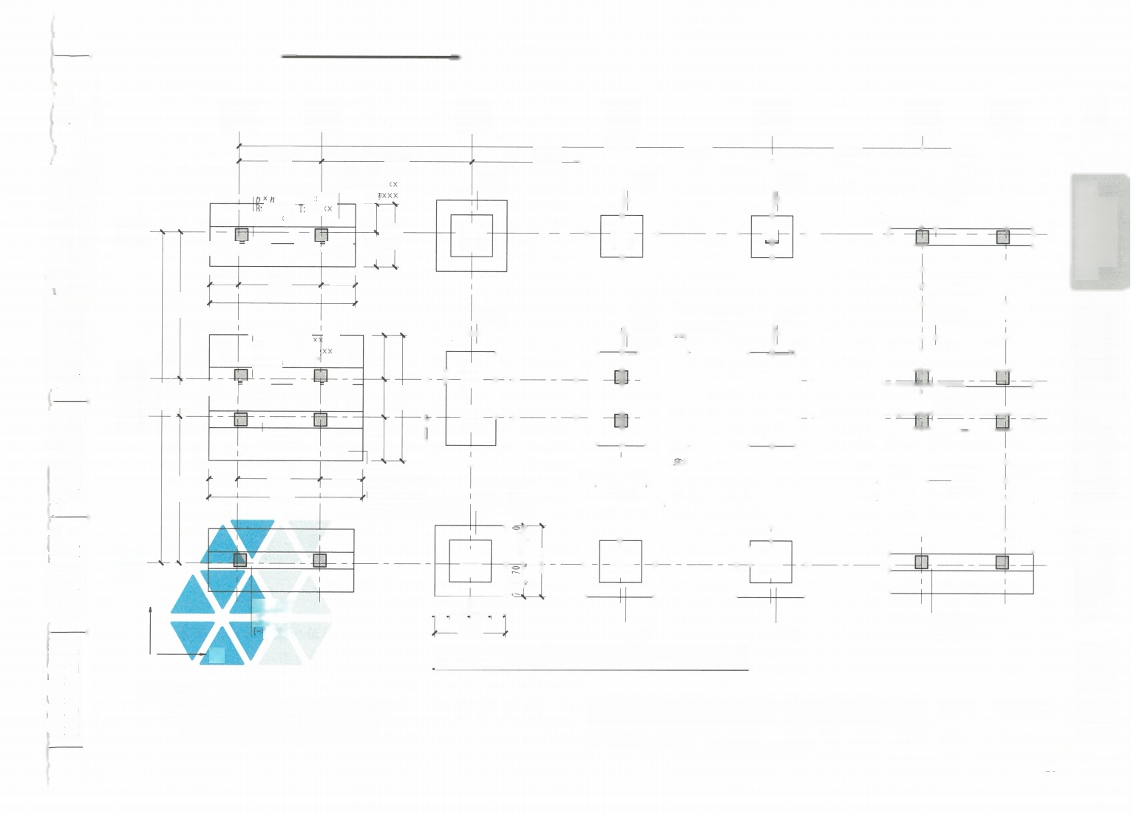  ① ② ③ |  |  |  |  |  |  |  |  |  |  |  |  |  | ④ ⑤  36600 |  |  |  |  |  |  |  |  |  |  |  |  |  |  |  | 6 ⑦ |  |  |  |  |  |  | 总则
D  x业XX |  |  | 3900  JL01(1B) φX  GX业X X 叠XX |  | X0X  X2  X豆X |  | 7200  370  3000  DJj04,h  B:X叠xx@x  豆XX  (X)  业XX |  |  | DJj0  由 |  |  |  | 7200 7200 7200 |  |  |  |  |  |  |  |  |  |  |  |  |  |  |  |  | 3900
 |  |  |  |  |  |  |  |  |  |  |  |  |  |  |  |  |  | DJj01 |  |  |  |  |  |  | DJj01 |  |  |  |  |  | JL01(1B) DJj04 |  |  |  |  |  | 独立基础  平法制图规则
 |  |  |  |  |  |  |  |  |  |  |  |  |  |  |  |  |  | 口
420  0069 |  |  |  | 3900  7070 |  | 1750  DJj02 |  |  |  |  |  |  |  |  |  |  |  | DJj02,h/h₂  B:X豆xx@xxx Y业xx@xxx T:×壹xx@xxx/φx@xxx |  |  |  |  |  |  | DJj02
 |  |  |  |  |  |  |  |  |  |  |  |  |  |  |  |  |  |  |  |  |  |  |  |  |  |  |  |  |  | 1750 |  |  | 3900 |  | 420 |  | 条形基础  平法制图规则
 |  |  |  |  |  |  |  |  |  |  |  |  |  |  |  |  |  |  |  |  |  |  |  |  |  |  |  |  |  | 7070
 |  |  |  |  |  |  |  |  |  |  |  |  |  |  |  |  |  |  |  |  |  |  |  |  |  |  |  |  |  | DJj03
JL02(1B)
C  B | 15600 | ×h φ X  B:×业xx;T:×g Gx豆x  xφ×) 业XX 业XX  JL02(1B) |  |  |  | X)  1940  1940  业XX |  |  | 5680 | 中 |  |  |  | /h |  |  |  |  |  | 290 |90
 |  |  |  |  |  |  |  |  |  |  |  |  |  |  |  |  |  |  |  | 1800 | 0819 |  |  |  |  |  |  |  |  |  |  |  | -JL02(1B)
筏形基础
平法制图规则
 |  |  |  |  |  |  |  |  |  |  |  |  |  |  |  |  |  |  |  | 79(
420 3900  0069  7420 |  |  |  |  | 2100 |  |  | DJj03,h  B:X业xx@xxx Y2xX@XX>  T:业xx@xxx/φx@xxx |  |  | DJj01,h  B:X豆xx Y登 |  |  |  | 92511175 |  |  | 925 |  |  |  |  |  |  |  |  |  |  |  | 2100 |  | 3900 1420
 |  |  |  |  |  |  |  |  |  |  |  |  |  |  | 4200 |  |  |  |  |  |  |  |  |  |  |  |  |  |  |  |  | 7420
@XXX
xx@xxx
A 中 |  |  |  |  |  |  |  |  |  |  |  |  |  | 1307  3500  础平法施工 |  | 图平 |  | 申  DJj01  面注 |  | 写方式示 |  |  | 例 |  | 口  DJj01 |  |  |  |  | JL01(1B) DJj04 |  |  |  |  |  |  | 桩基础  平法制图规则
y |  | (1B)  )li0  XxX) |  |  | 7501000|100075 3500  独立基 |  |  |  |  |  |  |  | 0
 |  |  |  |  |  |  |  |  |  |  |  |  |  |  |  |  |  |  |  |  |  |  |  |  |  |  |  |  |  |  |  |  |  |  |  |  | 基础相关构造 平法制图规则
注 ： 1 . x 、 y 为 图 面 方 向 ；  2 . ± 0 . 0 0 0 的 绝 对 标 高 ( m ) : × x × . × x × 基础底面基准标高(m):-x. ×××。 |  |  |  |  |  |  |  |  |  |  |  |  |  |  |  | 独立基础平法施工图平面注写方式示例 |  |  |  |  |  |  |  |  |  |  |  |  |  |  |  |  | 图集号 | 22G101-3
 |  |  |  |  |  |  |  |  |  |  |  |  |  |  |  | 审 核 郁 银 泉 |  |  |  |  |  | 校对 | 高志强 |  |  |  |  |  | 设计 李增银 |  |  |  | 页 | 1-15
19

总则 | 3 条形基础平法施工图制图规则 表3.2条形基础梁及底板编号 |  |  |  |  |  | 总则
 | 3.1条形基础平法施工图的表示方法  3.1.1条形基础平法施工图，有平面注写和列表注写两种表 达方式，设计者可根据具体工程情况选择一种，或将两种方 | 类 型 代 号 序 号 跨数及有无外伸  基 础 梁 JL XX (××)端部无外伸 (××A)一端有外伸 (××B)两端有外伸  条形基 础底板 坡 形 TJBp X× X×  阶 形 TJBj
独立基础  平法制图规则 |  |  |  |  |  |  | 平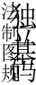则 平基图石规则
 | 式相结合进行条形基础的施工图设计。  3.1.2当绘制条形基础平面布置图时，应将条形基础平面与  基础所支承的上部结构的柱、墙一起绘制。当基础底面标高 不同时，需注明与基础底面基准标高不同之处的范围和标高。  3.1.3当梁板式基础梁中心或板式条形基础板中心与建筑定 位轴线不重合时，应标注其定位尺寸；对于编号相同的条形 基础，可仅选择一个进行标注。  3.1.4条形基础整体上可分为两类：  1.梁板式条形基础。该类条形基础适用于钢筋混凝土框 架结构、框架-剪力墙结构、部分框支剪力墙结构和钢结构。 平法施工图将梁板式条形基础分解为基础梁和条形基础底板 分别进行表达。  2.板式条形基础。该类条形基础适用于钢筋混凝土剪力 墙结构和砌体结构。平法施工图仅表达条形基础底板。  3.2条形基础编号  条形基础编号分为基础梁和条形基础底板编号，按表3.2 的规定。 | 注：条形基础通常采用坡形截面或单阶形截面。  3.3基础梁的平面注写方式  3.3.1基础梁JL的平面注写方式，分集中标注和原位标注两 部分内容，当集中标注的某项数值不适用于基础梁的某部位 时，则将该项数值采用原位标注，施工时，原位标注优先。 3.3.2基础梁的集中标注内 容 为 ：基础梁编号、截面尺寸、 配筋三项必注内容，以及基础梁底面标高(与基础底面基准 标高不同时)和必要的文字注解两项选注内容。具体规定如 下 ：  1.注写基础梁编号(必注内容),见表3.2。  2.注写基础梁截面尺寸(必注内容)。注写b×h,表示  梁截面宽度与高度。当为竖向加腋梁时，用b×h Yc₁ ×C₂表示， 其中c₁为腋长，c₂为腋高，见示意图3.3.2-1。  3.注写基础梁配筋(必注内容)。  (1)注写基础梁箍筋：  1)当具体设计仅采用一种箍筋间距时，注写钢筋种类、 直径、间距与肢数(箍筋肢数写在括号内，下同)。
条形基础
平法制图规则
筏形基础  平法制图规则 |  |  |  |  |  |  | 年开基础  平法制图规则
桩基础  平法制图规则 |  |  |  |  |  |  | 机基础  平法制图规则
基础相关构造 平法制图规则 |  |  |  |  |  |  | 基础相关松追 平法制图规则
 |  | 条形基础平法施工图制图规则 |  |  | 图集号 | 22G101-3
 |  | 审核郁银泉r t~52校对 | 高志强 | 设计 李增银本银 | 页 | 1-16

总则 | (300  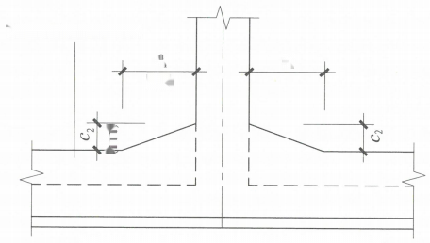  700×1200 Y500×300  C₁ C₁  (500)  图3.3.2-1竖向加腋截面注写示意  2)当具体设计采用两种箍筋时，用“/”分隔不同箍筋， 按照从基础梁两端向跨中的顺序注写。先注写第1段箍筋(在  前面加注箍筋道数),在斜线后再注写第2段箍筋(不再加注 箍筋道数)。 | 2)以T打头，注写梁顶部贯通纵筋。注写时用分号“;” 将底部与顶部贯通纵筋分隔开，如有个别跨与其不同者按本  规则第3.3.3条原位注写的规定处理。  3)当梁底部或顶部贯通纵筋多于一排时，用“/”将各 排纵筋自上而下分开。  【例】B:4业25;T:12虫257/5,表示梁底部配置贯通纵筋为4业25 梁顶部配置贯通纵筋上一排为7业25,下一排为5业25,共12业25。  4)以大写字母G打头注写梁两侧面对称设置的纵向构造 钢筋的总配筋值(当梁腹板高度hw不小于450mm时，根据需要 配 置 ) 。  【例】G8垫14,表示梁每个侧面配置纵向构造钢筋4业14,共配置8业14。 当需要配置抗扭纵向钢筋时，梁两个侧面设置的抗扭纵向 |  |  |  |  |  |  |  |  | 总则
独立基础 去 山 图 见 ; |  |  |  |  |  |  |  |  |  |  | 独立基础  平法制图规则
条形基础 筏形基础  下 十 三 同 一  p  山 见 |  |  |  |  |  |  |  |  |  |  | 条形基础  平法制图规则
筏形基础
平法制图规则
钢筋以N打头。
【例】9业16@100/业16@200(6),表示配置两种间距的HRB400箍筋，直 径为16mm,从梁两端起向跨内按箍筋间距100mm每端各设置9道，梁其余部
位的箍筋间距为200mm,均为6肢箍。
施工时应注意：两向基础梁相交的柱下区域，应有一向
【例】N8业16,表示梁的两个侧面共配置8业16的纵向抗扭钢筋，沿截 面周边均匀对称设置。
注：1.当为梁侧面构造钢筋时，其搭接与锚固长度可取为15d.
2.当为梁侧面受扭纵向钢筋时，其锚固长度为La,搭接长度为L;
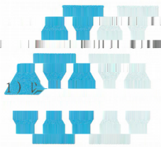
截面较高的基率箍筋贯通设置；当两向基础梁高度相同时， 其锚固方式同基础梁上部纵筋。
任选一向基法箍筋贯通设置。 4 . 注写基础梁底面标高(选注内容)。当条形基础的底

时工 注写梁底部贯通纵筋(不应少于梁底部受 力钢散总面程的1/3)。当跨中所注根数少于箍筋肢数时， 需 要 在 跨 设 梁 底 部 架 立 筋 以 固 定 箍 筋， 采 用 “ + ” 将 贯
( 在二基础梁底部、顶部及侧面纵向钢筋：
面标高与基础底面基准标高不同时，将条形基础底面标高注 写 在 “ ( ) ” 内 。
5 . 必要的文字注解(选注内容)。当基础梁的设计有特 殊要求时，宜增加必要的文字注解。
通纵筋与架立筋相联，架立筋注写在加号后面的括号内。
桩基础  习 国 见 川 |  |  |  |  |  |  |  |  |  |  | 桩基础  平法制图规则
基础相关构造 间 屋 见 山 |  |  |  |  |  |  |  |  |  |  | 基础相关构造 平法制图规则
 |  | 条形基础平法施工图制图规则 |  |  |  |  |  |  | 图集号 | 22G101-3
 |  | 审核郁银泉 |  | 校对高志强 |  |  | 设计 李增银 |  | 页 | 1-17

总则 | 3 . 3 . 3基础梁JL的原 位 标 注规 定 如 下 ：  1 . 基 础 梁 支 座 的 底 部 纵 筋 ， 系 指 包 含 贯 通 纵 筋 与 非 贯 通 纵筋在内的所有纵筋 ：  ( 1 ) 当 底 部 纵 筋 多 于 一 排 时 ， 用 “ / ” 将 各 排 纵 筋 自 上 而下分开。  ( 2 ) 当 同 排 纵 筋 有 两 种 直 径 时 ， 用 “ + ” 将 两 种 直 径 的 纵筋相联 ， 注写时角筋写在前面 。  【例】在基础梁支座处原位注写2业25+2业22,表示基础梁支座底部有4 根纵筋，2业25分别放在角部，2业22放在中部。  ( 3 ) 当 梁 支 座 两 边 的 底 部 纵 筋 配 置 不 同 时 ， 需 在 支 座 两 边分别标注 ； 当梁支座两边的底部纵筋相同时 ， 可仅在支座的 一边标注。  ( 4 ) 当 梁 支 座 底 部 全 部 纵 筋 与 集 中 注 写 过 的 底 部 贯 通 纵筋相同时 ， 可不再重复做原位标注 。  ( 5 ) 竖 向 加 腋 梁 加 腋 部 位 钢 筋 ， 需 在 设 置 加 腋 的 支 座 处 以 Y 打 头 注 写 在 括 号 内 。  【例】竖向加腋梁端(支座)处注写为Y4业25,表示竖向加腋部位斜 纵筋为4业25。  设 计 时 应 注 意 ：对 于 梁 底 部 在 同 一 个 平 面 上 的 梁 ， 梁 的 支 座 两 边 配 置 不 同 的 底 部 非 贯 通 纵 筋 时 ， 应 先 按 较 小 一 边 的 配 筋 值 选 配 相 同 直 径 的 纵 筋 贯 穿 支 座 ， 再 将 较 大 一 边 的 配 筋 差 值 选 配 适 当 直 径 的 钢 筋 锚 入 支 座 ， 避 免 造 成 支 座 两 边 大 部 分钢筋直径不相同的不合理配置结果 。  施 工 及 预 算 方 面 应 注 意 ：当 底 部 贯 通 纵 筋 经 原 位 注 写 修 | 正 ， 出 现 两 种 不 同 配 置 的 底 部 贯 通 纵 筋 时 ， 应 在 两 毗 邻 跨 中 配 置 较 小 一 跨 的 跨 中 连 接 区 域 进 行 连 接 ( 即 配 置 较 大 一 跨 的 底 部 贯 通 纵 筋 需 伸 出 至 毗 邻 跨 的 跨 中 连 接 区 域 。 具 体 位 置 见 标 准 构 造 详 图 )  2 . 原 位 注 写 基 础 梁 的 附 加 箍 筋 或 ( 反 扣 ) 吊 筋 。 当 两 向 基础梁十字交叉 ， 但交叉位置无柱时 ， 应根据需要设置附加 箍 筋 或 ( 反 扣 ) 吊 筋 。  将 附 加 箍 筋 或 ( 反 扣 ) 吊 筋 直 接 画 在 平 面 图 中 条 形 基 础 主 梁 上 ， 原 位 直 接 引 注 总 配 筋 值 ( 附 加 箍 筋 的 肢 数 注 在 括 号 内 ) 。 当 多 数 附 加 箍 筋 或 ( 反 扣 ) 吊 筋 相 同 时 ， 可 在 条 形 基 础 平 法 施 工 图 上 统 一 注 明 。 少 数 与 统 一 注 明 值 不 同 时 ， 在 原 位 直 接 引 注 。  施 工 时 应 注 意 ：附 加 箍 筋 或 ( 反 扣 ) 吊 筋 的 几 何 尺 寸 应 按 照 标 准 构 造 详 图 ， 结 合 其 所 在 位 置 的 主 梁 和 次 梁 的 截 面 尺 寸确定。  3 . 原 位 注 写 基 础 梁 外 伸 部 位 的 变 截 面 高 度 尺 寸 。 当 基 础  梁外伸部位采用变截面高度时，在该部位原位注写b×h₁/h₂,h₁ 为根部截面高度，h₂为尽端截面高度，见示意图3.3.3-1。 |  |  |  |  |  |  | 总则
独立基础  平法制图规则 |  |  |  |  |  |  |  |  | 我 基 伍  平法制图规则
条形基础  平法制图规则 |  |  |  |  |  |  |  |  | 平法制图规则  大 开 州 言
筏形基础  平法制图规则 |  |  |  |  |  |  |  |  | 匀 天 基 矶  平法制图规则
桩基础  平法制图规则 |  |  |  |  |  |  |  |  | 个 基 石  平法制图规则
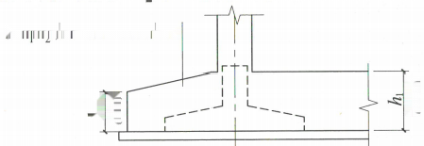
h
(700)
(1000)
b×h₁/h₂如：400×1000/700
基础相关构造 平法制图规则 |  |  |  |  |  |  |  |  | 平基法石制相图未规在  则
 |  | 图 3 . 3 . 3 - 1 基 础 梁 外 伸 部 位 变 截 面 高 度 注 写 示 意
 |  | 条形基础平法施工图制图规则 |  |  |  |  | 图集号 | 22G101-3
 |  | 审核郁银泉M t~2校对高志强 |  | 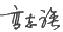  设计 | 李增银 |  | 页 | 1-18

总则 | 4.原位注写修正内容。当在基础梁上集中标注的某项内 容(如截面尺寸、箍筋、底部与顶部贯通纵筋或架立筋、梁 侧面纵向构造钢筋、梁底面标高等)不适用于某跨或某外伸 部位时，将其修正内容原位标注在该跨或该外伸部位，施工 时原位标注取值优先。  当在多跨基础梁的集中标注中已注明竖向加腋，而该梁某 跨根部不需要竖向加腋时，则应在该跨原位标注截面尺寸b× h,以修正集中标注中的竖向加腋要求。  3.4基础梁底部非贯通纵筋的长度规定  3.4.1为方便施工，对于基础梁柱下区域底部非贯通纵筋的  伸出长度a₀值：当配置不多于两排时，在标准构造详图中统一 取值为自柱边向跨内伸出至ln/3位置；当非贯通纵筋配置多于 两排时，从第三排起向跨内的伸出长度值应由设计者注明。In 的取值规定为：边跨边支座的底部非贯通纵筋，ln取本边跨的  净跨长度值；对于中间支座的底部非贯通纵筋，In取支座两边  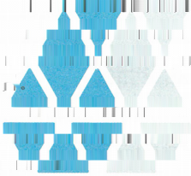  较大一跨的净跨长度值，相关构造见本图集第2-23页。  3.4.2基础梁外伸部位底部第一排纵筋伸出至梁端头并全部 上弯；其他排钢筋伸至梁端头后截断，相关构造见本图集第  2-25页  3.4. 叶者在挑行第3.4.1、3.4.2条底部非贯通纵筋伸出 长度的统一取值规定时，应注意按国家现行标准《混凝土结 构设计规施GB 50010、《建筑地基基础设计规范》GB  50007和《高层建筑混凝土结构技术规程》JGJ 3的相关规定 |  | hlh  进行校核，若不满足时应另行变更。  3.5 条形基础底板的平面注写方式  3.5.1条形基础底板TJBp、TJBj的平面注写方式，分集中标 注和原位标注两部分内容。  3.5.2条形基础底板的集中标注内 容 为 ：条形基础底板编  号、截面竖向尺寸、配筋三项必注内容，以及条形基础底板 底面标高(与基础底面基准标高不同时)、必要的文字注解  两项选注内容。  素混凝土条形基础底板的集中标注，除无底板配筋内容 外与钢筋混凝土条形基础底板相同。具体规定如下：  1.注写条形基础底板编号(必注内容),编号由代号和 序号组成，应符合表3.2的要求。  2.注写条形基础底板截面竖向尺寸(必注内容)。注写 h₁/h₂/ … … ,具体标注为：  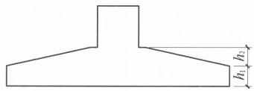  (1)当条形基础底板为坡形截面时，注写为h/h₂,见示 意图3.5.2-1。  图3.5.2-1条形基础底板坡形截面竖向尺寸  【例】当条形基础底板为坡形截面TJBp××,其截面竖向尺寸注写 300/250时，表示h₁=300mm、h₂=250mm,基础底板根部总高度为550mm。 |  |  |  |  |  |  | 总则
独立基础  去 训 剑 见 |  |  |  |  |  |  |  |  |  | 独立基础  平法制图规则
条形基础 筏形基础  2 去 羽 图 见 川 去 少 图 见 川 |  |  |  |  |  |  |  |  |  | 条形基础  平法制图规则
筏形基础
平法制图规则
桩 基 础  2  去 引 图 见 川 |  |  |  |  |  |  |  |  |  | 桩基础  平法制图规则
基础相关构造  下 去 引 图 见 |  |  |  |  |  |  |  |  |  | 基础相关构造 平法制图规则
 |  | 条形基础平法施工图制图规则 |  |  |  |  |  | 图集号 | 22G101-3
 |  | 审核郁银泉t~2校对高志强 |  |  |  | 设计 | 李增银 | 页 | 1-19

总则 | (2)当条形基础底板为阶形截面时，见示意图3.5.2-2。  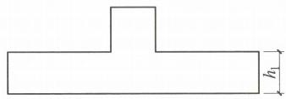  图3 . 5 . 2- 2条形基础底板阶形截面竖向尺寸  【例】当条形基础底板为阶形截面TJBj××,其截面竖向尺寸注写为 300mm时，表示h=300mm,即为基础底板总高度。  上例及图3.5.2-2为单阶，当为多阶时各阶尺寸自下而上 以“/”分隔顺写。  3 . 注 写 条 形 基 础 底 板 底 部 及 顶 部 配 筋 ( 必 注 内 容 ) 。  以B打头，注写条形基础底板底部的横向受力钢筋；以T打头， 注写条形基础底板顶部的横向受力钢筋；注写时，用“/”分 隔条形基础底板的横向受力钢筋与纵向分布钢筋，见示意图 3.5.2-3和图3.5.2-4。  【例】当条形基础底板配筋标注为：B:业14@150/φ8@250;表示条 形基础底板底部配置HRB400横向受力钢筋，直径为14mm,间距150mm;配 置HPB300纵向分布钢筋，直径为8mm,间距250mm。见示意图3.5.2-3。  【例】当为双梁(或双墙)条形基础底板时，除在底板底部配置钢筋  外，一般尚需在两根梁或两道墙之间的底板顶部配置钢筋，其中横向受力钢 筋的锚固长度la从梁的内边缘(或墙内边缘)起算，见示意图3.5.2-4。  4 . 注写条形基础底板底面标高(选注内容)。当条形基  础底板的底面标高与条形基础底面基准标高不同时，应将条 形基础底板底面标高注写在“()”内。  5 . 必 要 的 文 字 注 解 ( 选 注 内 容 ) 。 当 条 形 基 础 底 板 |  | 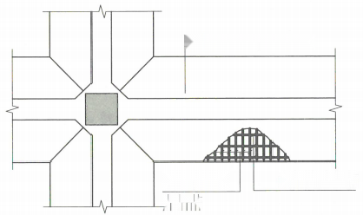  B:业14@150/φ8@250  底部横向受 底部构造钢筋  力钢筋 |  |  |  |  |  | 总则
独立基础  平法制图规则 |  |  |  |  |  |  |  |  | 务 开 言 引  狗 立 基 研  平法制图规则  平法制图规则
条形基础
筏形基础
平法制图规则
平法制图规则
 |  |  | 图3 . 5 . 2- 3条形基础底板底部配筋示意
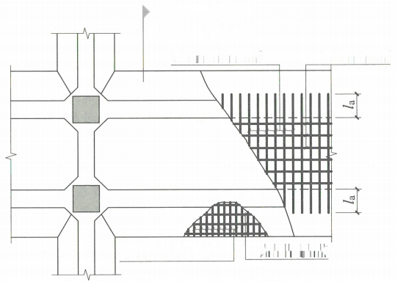
B:业14@150/φ8@250 T:业14@200/φ8@250
顶部横向受力钢筋 顶部构造钢筋

底部横向受力钢筋 底部构造钢筋
符 开 基 研
平法制图规则
桩基础  平法制图规则 |  |  |  |  |  |  |  |  | 材 基 碰  平法制图规则
基础相关构造 平法制图规 则 |  |  |  |  |  |  |  |  | 料类事通奖壹
 |  |  | 图3.5.2-4双梁条形基础底板配筋示意
 | 有特殊要求时，应增加必要的文字注解。 | 条形基础平法施工图制图规则 |  |  |  |  | 图集号 | 22G101-3
 |  | 审核郁银泉 |  | 校对高志强 设计 | 李增银 |  | 页 | 1-20

总则 | 3.5.3条形基础底板的原位标注规定如下：  1.原位注写条形基础底板的平面定位尺寸。原位标注 b、b,i=1,2,.…。其中，b为基础底板总宽度，b为基础  底板台阶的宽度。当基础底板采用对称于基础梁的坡形截面 或单阶形截面时，b可不注，见图3.5.3。 | 2.原位注写修正内容。当在条形基础底板上集中标注的 某项内容，如底板截面竖向尺寸、底板配筋、底板底面标高 等，不适用于条形基础底板的某跨或某外伸部分时，可将其 修正内容原位标注在该跨或该外伸部位，施工时原位标注取 值优先。  3.5.4采用平面注写方式表达的条形基础施工图示意见本图 集第1-23页  3.6条形基础的列表注写方式  3.6.1采用列表注写方式，应在基础平面布置图上对所有条 形基础进行编号，编号原则见表3.2  3.6.2对多个条形基础可采用列表注写(结合截面示意图)  的方式进行集中表达。表中内容为条形基础截面的几何数据 和配筋，截面示意图上应标注与表中栏目相对应的代号。列 表的具体内容规定如下：  1.基础梁。基础梁列表集中注写栏目为  (1)编号：注写JL××(x×)、JL××(x×A)或JL××(××B)。  (2)几何尺寸：梁截面宽度与高度b×h。当为竖向加腋 梁时，注写b×h Yc×C,其中c为腋长，c₂为腋高。  (3)配筋：注写基础梁底部贯通纵筋+非贯通纵筋，顶 部贯通纵筋，箍筋。当设计为两种箍筋时，箍筋注写为：第 一种箍筋/第二种箍筋，第一种箍筋为梁端部箍筋，注写内容 包括箍筋的箍数、钢筋种类、直径、间距与肢数。  基础梁列表格式见表3.6.2-1。 |  |  |  |  | 总则
独立基础  F  : 星 见 川 |  |  |  |  |  |  | 独立基础  平法制图规则
5
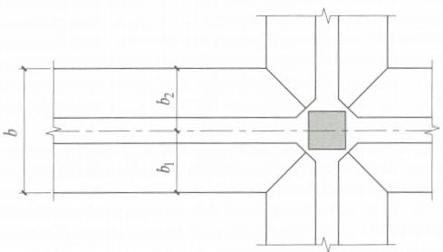
条形基础  下 表 国 见 训 |  |  |  |  |  |  | 条形基础  平法制图规则
筏 形 基 础 去 上 日 见  p |  |  |  |  |  |  | 筏形基础  平法制图规则
图3.5.3条形基础底板平面尺寸原位标注
素混凝土条形基础底板的原位标注与钢筋混凝土条形基 础底板相同
对于相同编号的条形基础底板，可仅选择一个进行标注。
条形基础存在双梁或双墙共用同一基础底板的情况，当为 双梁或为双墙目梁或墙荷载差别较大时，条形基础两侧可取
不同的宽度。实际宽度以原位标注的基础底板两侧非对称的 不同台阶宽度A逻行表达。
桩基础  下 年 利 引 见 山 |  |  |  |  |  |  | 桩基础  平法制图规则
基础相关构造  不 去 叫 日 |  |  |  |  |  |  | 基础相关构造 平法制图规则
 |  | 条形基础平法施工图制图规则 |  |  | 图集号 | 22G101-3
 |  | 审核郁银泉 校对 | 高志强 | 法海设计 李增银 | 只 | 1-21
审核郁银泉

总则 | 表3.6.2-1基础梁几何尺寸和配筋表  基础梁编号/ 截面号 截面几何尺寸 配筋  b×h 竖向 加腋 C₁ ×C 底部贯通纵筋 +非贯通纵筋， 顶部贯通纵筋 第一种箍筋/ 第二种箍筋  注：1.表中可根据实际情况增加栏目，如增加基础梁底面标高等。 2.表中非贯通纵筋需配合原位标注使用。  2.条形基础底板。条形基础底板列表集中注写栏目为：  (1)编号：坡形截面编号为TJBp××(x×)、TJBp××(x×A)  或TJBp××(××B),阶形截面编号为TJBj××(x×)、TJBj××(x×  A)或TJBj××(××B)  (2)几何尺寸：水平尺寸b、b, i=1,2, . … ;竖向尺  寸 h₁/ h₂。 | (3)配筋：B:业x×@×××/豆××@×××。 条形基础底板列表格式见表3.6.2-2。  表3.6.2-2条形基础底板几何尺寸和配筋表  基础底板编号/ 截面号 截面几何尺寸 底板配筋(B)  b b₁ h₁/h₂ 横向受 力钢筋 纵向分 布钢筋  注：表中可根据实际情况增加栏目，如增加上部配筋、基础底板底面标高 (与基础底板底面基准标高不一致时)等。  3 . 7 其 他  与条形基础相关的基础联系梁、后浇带的平法施工图设 计，详见本图集制图规则部分第7章的相关规定。 |  |  |  |  |  | 总则
独立基础  平法制图规则 |  |  |  |  |  |  |  | 基 码  平法制图规则
条形基础  平法制图规则 |  |  |  |  |  |  |  | 令 、 开 州 矿  平法制图规则
筏形基础  平法制图规则 |  |  |  |  |  |  |  | 平法制图规则  、
桩基础  平法制图规则 |  |  |  |  |  |  |  | 材 毛 召  平法制图规则
基础相关构造 平法制图规则 |  |  |  |  |  |  |  | 石 本 之  平法制图规则
 |  | 条形基础平法施工图制图规则 |  |  |  | 图集号 | 22G101-3
 |  | 审核郁银泉 校对高志强 | 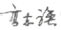  设计 | 李增银 |  | 页 | 1-22

总 则
独 立 基 础
平 去 制 图 见 引

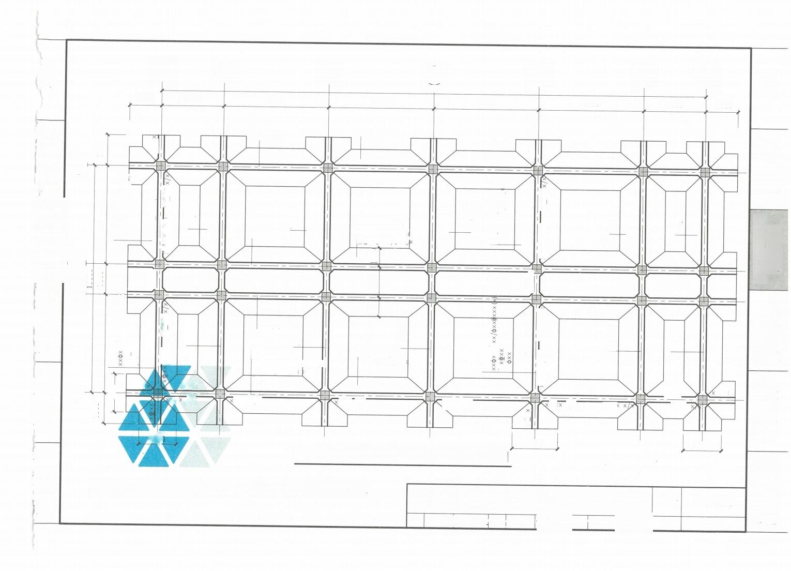
①
2100

4100

②
7200

③
7200

④
37000
7200

⑤
7200

⑥
4100

⑦
2100
总 则

D

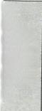
O B
条 形 基 础
下 去 别 图 见 川
筏 形 基 础
下 去 山 图 见

山
桩 基 础
去 到 画 见

A
基 础 相 关 构 造 毛 引 国 见 山

JL01(6B)
1800
xx至又
TJBp01

9900  TJBp04(3B),h/h  出查xxaxxx/中xxaxxx  0099  0069  xxtX  1800  1103(38).hxh  x)xxxoxx中/xxxOX  xx中义)  1800  2400  x虫 | xfx  ×市Xxx/x 父屯xx  xx而x | xx  JL02(3B) TJBp03  xx中x 送xxx臣 xx带父  ×虫xx 2× x/X | TJBp03  JL02(3B)  JL01(6B)  JL01(6B)  JL01(6B),b×h  xxφxx@xxx/φ×xgxxx( B× 堂xx;T:x业xx x/x  Gxoxx 业xx×/x | 1800 1100  ITJBo02(6B).h/h  B 总xx@xxx/oxxkxx  T. yyayxx/xx XX  ITJBp01(6B),h/h  JL02(3B)  B:9xx@xxx/φxxDxxx  业x× ×/x | TJBp03  xx××/x | TJBp03(38),h/h  B：工xx@xxx/中xx  JL02(3B),b×h  x@x: | x ×业xx x/x  重x x x/x  xx屯戈  /x  垂  》垂Xxxx  xx垂x  xxxx五x X中父  x x/X | JL02(3B) TJBp03  ×豆× | JL03(3B)  TJBp04  X业xX ×业xx
240
2400
条形基础平法施工图平面注写方式示例

注:±0.000的绝对标高(m):××××××;基础底面标高 (m):-× . ×××。 | 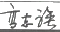  条形基础平法施工图平面注写方式示例图集号 审核郁银泉5校对高志强 设计李增银 页

条 形 基 础
平 法 制 图 规 则

筏 形 基 础
平 法 制 图 规 则

桩 基 础
平 法 制 图 规 则
叠xx

2200
基 础 相 关 构 造 平 法 制 图 规 则

22G101-3 1-23
独 立 基 础
平 法 制 图 规 则

27

总则 | 2.梁板式筏形基础平板跨数及是否有外伸分别在x、y两向的贯通纵筋 之后表达。图面从左至右为x向，从下至上为v向。  4 梁 板 式 筏 形 基 础 平 法 施 工 图 制 图 规 则  4.1梁板式筏形基础平法施工图的表示方法  4.1.1梁板式筏形基础平法施工图，系在基础平面布置图上 采用平面注写方式进行表达。  3.本图集基础次梁JCL表示端支座为铰接；当基础次梁JCL端支座下部  钢筋为充分利用钢筋的抗拉强度时，用JCLg表示。 4.2.2梁板式筏形基础主梁与条形基础梁编号与标准构造详 图一致  4.1.2当绘制基础平面布置图时，应将梁板式筏形基础与其  4.3基础主梁与基础次梁的平面注写方式  所支承的柱、墙一起绘制。梁板式筏形基础以多数相同的基  础平板底面标高作为基础底面基准标高。当基础底面标高不同 时，需注明与基础底面基准标高不同之处的范围和标高。  4.1.3通过选注基础梁底面与基础平板底面的标高高差(见 本规则第4.3节规定)来表达两者间的位置关系，可以明确 其“ 高 板 位 ”(梁顶与板顶一平)、“ 低 板 位 ”(梁底与板 底一平)以及“ 中 板 位 ”(板在梁的中部)三种不同位置组 合的筏形基础，方便设计表达。  4.1.4对于轴线未居中的基础梁，应标注其定位尺寸。 4.2梁板式筏形基础构件的类型与编号  4.2.1梁板式筏形基础由基础主梁、基础次梁、基础平板等 构成，编号按表4.2.1的规定。  表4.2.1梁板式筏形基础构件编号  4.3.1基础主梁JL与基础次梁JCL的平面注写方式，分集中标 注与原位标注两部分内容。当集中标注中的某项数值不适用 于梁的某部位时，则将该项数值采用原位标注，施工时，原 位标注优先。  4.3.2基础主梁JL与基础次梁JCL的集中标注内 容 为 ：基础梁 编号、截面尺寸、配筋三项必注内容，以及基础梁底面标高 高差(相对于筏形基础平板底面标高)一项选注内容。具体  规定如下：  1.注写基础梁的编号，见表4.2.1。  2.注写基础梁的截面尺寸。以b×h表示梁截面宽度与高 度；当为竖向加腋梁时，用b×h Yc₁ ×C,表示，其中c₁为腋 长，c为腋高。 |  |  |  |  |  |  | 总则
独立基础  平法制图规则 |  |  |  |  |  |  |  | 独 立 基 砧  平法制图规则
条形基础  平法制图规则 |  |  |  |  |  |  |  | 条形基础  平法制图规则
筏形基础  平法制图规则 |  |  |  |  |  |  |  | 符 天 基 高  平法制图规则
桩基础  平法制图规则 |  |  |  |  |  |  |  | 机 基 研  平法制图规则
注：1. (××A)为一端有外伸，(××B)为两端有外伸，外伸不计入跨数。 2)当采用两种箍筋时，用“/”分隔不同箍筋，按照从
3.注写基础梁的配筋。
(1)注写基础梁箍筋。
1)当采用一种箍筋间距时，注写钢筋种类、直径、间距 与肢数(写在括号内)

构件类型 | 代 号 | 序 号 | 跨数及有无外伸
基础主梁(柱下) | JL | ×× | (x×)或(××A)或(x×B)
基础次梁 | JCL | ×× | (××)或(××A)或(x×B)
梁板式筏形基础平板 | LPB | X×

基础相关构造 平法制图规则 |  |  |  |  |  |  |  | 基 研 朴 关 材 平法制图规则
 | 【例】JL7(5B)表示第7号基础主梁，5跨，两端有外伸。 | 梁板式筏形基础平法施工图制图规则 |  |  |  | 图集号 | 22G101-3
 |  | 审核郁银泉 校对 | 高志强 | 设计李增银 |  | 页 | 1-24

总则 | 基础梁两端向跨中的顺序注写。先注写第1段箍筋(在前面加  注箍数),在斜线后再注写第2段箍筋(不再加注箍数)。  【例】9豆16@100/豆16@200(6),表示配置HRB400,直径为16mm的箍 筋。间距为两种，从梁两端起向跨内按箍筋间距100mm每端各设置9道，梁 其余部位的箍筋间距为200mm,均为6肢箍。  施工时应注意：两向基础主梁相交的柱下区域，应有一 向截面较高的基础主梁箍筋贯通设置；当两向基础主梁高度 相同时，任选一向基础主梁箍筋贯通设置。  (2)注写基础梁的底部、顶部及侧面纵向钢筋。  1)以B打头，先注写梁底部贯通纵筋(不应少于底部受 力钢筋总截面面积的1/3)。当跨中所注根数少于箍筋肢数时，  需要在跨中加设架立筋以固定箍筋，注写时，用加号“+” 将贯通纵筋与架立筋相联，架立筋注写在加号后面的括号内。  2)以T打头，注写梁顶部贯通纵筋值。注写时用分号  “;”将底部与顶部纵筋分隔开，如有个别跨与其不同，按 本规则第4.3.3条原位注写的规定处理。  【例】B4豆32;T7业32,表示梁的底部配置4业32的贯通纵筋，梁的    顶部配置7932的票通纵筋。  3)当梁底部或顶部贯通纵筋多于一排时，用斜线“/” 将各排纵自上而下分开。  【例染底部贯通纵筋注写为B8业283/5,则表示上一排纵筋为3空28  下一排纵筋为5虫28  40以大写字母G打头注写基础梁两侧面对称设置的纵向  构造钢筋的总配筋值(当梁腹板高度hw不小于450mm时，根据  需要配置)。 |  | 【例】G8茔16,表示梁的两个侧面共配置8业16的纵向构造钢筋，每侧  各配置4业16。  当需要配置抗扭纵向钢筋时，梁两个侧面设置的抗扭纵向 钢筋以N打头。  【例】N8史16,表示梁的两个侧面共配置8016的纵向抗扭钢筋，沿截 面周边均匀对称设置。  注：1.当为梁侧面构造钢筋时，其搭接与锚固长度可取为15d  2.当为梁侧面受扭纵向钢筋时，其锚固长度为la,搭接长度为1; 其锚固方式同基础梁上部纵筋。  4.注写基础梁底面标高高差(系指相对于筏形基础平板  底面标高的高差值),该项为选注值。有高差时需将高差写 入括号内(如“高板位”与“中板位”基础梁的底面与基础  平板底面标高的高差值),无高差时不注(如“低板位”筏 形基础的基础梁)。  4.3.3基础主梁与基础次梁的原位标注规定如下：  1.梁支座的底部纵筋，系指包含贯通纵筋与非贯通纵筋 在内的所有纵筋：  (1)当底部纵筋多于一排时，用“/”将各排纵筋自上 而下分开。  【例】梁端(支座)区域底部纵筋注写为10业254/6,则表示上一排纵 筋为4空25,下一排纵筋为6空25.  (2)当同排纵筋有两种直径时，用加号“+”将两种直 径的纵筋相联，注写时角筋写在前面。  【例】梁端(支座)区域底部纵筋注写为4豆28+2豆25,表示一排纵筋 |  |  |  |  |  |  | 总则
独立基础  平去列图规则 |  |  |  |  |  |  |  |  |  | 独立基础  平法制图规则
条形基础  平法制图规则 |  |  |  |  |  |  |  |  |  | 条形基础  平法制图规则
筏形基础  平法制图规则 |  |  |  |  |  |  |  |  |  | 筏形基础  平法制图规则
桩基础  平法制图规则 |  |  |  |  |  |  |  |  |  | 桩基础  平法制图规则
基础相关构造 平法制图规则 |  |  |  |  |  |  |  |  |  | 类 贺
 |  | 梁板式筏形基础平法施工图制图规则 |  |  |  |  |  | 图集号 | 22G101-3
 |  | 审核郁银泉 |  | 校对 | 高志强 | 设计李增银 |  | 页 | 1-25

总则 | 由两种不同直径钢筋组合  (3)当梁中间支座两边的底部纵筋配置不同时，需在支 座两边分别标注；当梁中间支座两边的底部纵筋相同时，可 仅在支座的一边标注配筋值。  (4)当梁端(支座)区域的底部全部纵筋与集中注写过 的贯通纵筋相同时，可不再重复做原位标注。  (5)竖向加腋梁加腋部位钢筋，需在设置加腋的支座处 以Y打头注写在括号内。 | 施工时应注意：附加箍筋或(反扣)吊筋的几何尺寸应 按照标准构造详图，结合其所在位置的主梁和次梁的截面尺 寸确定。  3.当基础梁外伸部位变截面高度时，在该部位原位注写b ×h/h₂,h为根部截面高度，h₂为尽端截面高度。  4.注写修正内容。当在基础梁上集中标注的某项内容(如 梁截面尺寸、箍筋、底部与顶部贯通纵筋或架立筋、梁侧面 纵向构造钢筋、梁底面标高高差等)不适用于某跨或某外伸 |  |  |  | 总则
独立基础  平法制图规则 |  |  |  |  |  | 狂立基础  平法制图规则
条形基础  平法制图规则 |  |  |  |  |  | 条形基础  平法制图规则
 | 【例】竖向加腋梁端(支座)处注写为Y4垫25,表示竖向加腋部位斜 部分时，则将其修正内容原位标注在该跨或该外伸部位，施
 | 纵筋为4虫25。  设计时应注意：对于梁底部在同一个平面上的梁，梁的 支座两边配置不同的底部非贯通纵筋时，应先按较小一边的 配筋值选配相同直径的纵筋贯穿支座，再将较大一边的配筋 差值选配适当直径的钢筋锚入支座，避免造成支座两边大部 分钢筋直径不相同的不合理配置结果。  施工及预算方面应注意：当底部贯通纵筋经原位修正注 写后，两种不同配置的底部贯通纵筋应在两毗邻跨中配置较 小一跨的跨中连接区域连接(即配置较大一跨的底部贯通纵 筋需越过其跨数终点或起点伸至毗邻跨的跨中连接区域。具 体位置见标准构造详图)  2.注写基础梁的附加箍筋或(反扣)吊筋。将其直接画 在平面图中的主梁上，用线引注总配筋值(附加箍筋的肢数  注在括号内),当多数附加箍筋或(反扣)吊筋相同时，可 在基础梁平法施工图上统一注明，少数与统一注明值不同时 | 工时原位标注取值优先。  当在多跨基础梁的集中标注中已注明竖向加腋，而该梁 某跨根部不需要竖向加腋时，则应在该跨原位标注等截面的b ×h,以修正集中标注中的加腋信息。  4.3.4按以上各项规定的组合表达方式，详见本图集第1-30 页基础主梁与基础次梁标注图示。  4.4基础梁底部非贯通纵筋的长度规定  4.4.1为方便施工，凡基础主梁柱下区域和基础次梁支座区  域底部非贯通纵筋的伸出长度a₀值，当配置不多于两排时，  在标准构造详图中统一取值为自支座边向跨内伸出至ln/3位  置；当非贯通纵筋配置多于两排时，从第三排起向跨内的伸出 长度值应由设计者注明。In的取值规定为：边跨边支座的底部 非贯通纵筋，ln取本边跨的净跨长度值；中间支座的底部非贯 通纵筋，ln取支座两边较大一跨的净跨长度值，相关构造见本
筏形基础  平法制图规则 |  |  |  |  |  | 筏形基础  平法制图规则
桩基础  平法制图规则 |  |  |  |  |  | 桩基础  平法制图规则
基础相关构造 平法制图规则 |  |  |  |  |  | 果 着
 | 再原位引注。 | 梁板式筏形基础平法施工图制图规则 |  | 图集号 | 22G101-
 |  | 审核郁银泉 校对高志强 | 设计李增银 | 页 | 1-26

总则 | 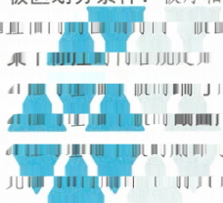  顶部(T打头)贯通纵筋及其跨数及外伸情况(图面从左至右 为x向，从下至上为y向)。  图集第2-23页和第2-29页。  4.4.2基础主梁与基础次梁外伸部位底部第一排纵筋伸出至  梁端头并全部上弯；其他排伸至梁端头后截断，相关构造见本 图集第2-25页和第2-29页。  4.4.3设计者在执行第4.4.1、4.4.2条基础梁底部非贯通纵  筋伸出长度的统一取值规定时，应注意按国家现行标准《混 凝土结构设计规范》GB 50010、《建筑地基基础设计规范》  GB 50007和《高层建筑混凝土结构技术规程》JGJ 3的相关规 定进行校核，若不满足时应另行变更。  贯通纵筋的跨数及外伸情况注写在括号中，注写方式 为“跨数及有无外伸”,其表达形式为：(××)(无外伸)  (××A)(一端有外伸)或(××B)(两端有外伸)。  注：基础平板的跨数以构成柱网的主轴线为准；两主轴线之间无论有 几道辅助轴线(例如框筒结构中混凝土内筒中的多道墙体),均  可按一跨考虑  【例】X:B史22@150:T220@150:(5B Y:B220@200:T虫18@200;(7A)  4.5梁板式筏形基础平板的平面注写方式  表示基础平板x向底部配置豆22间距150mm的贯通纵筋，顶部配置业20间 距150mm的贯通纵筋，共5跨两端有外伸；v向底部配置业20间距200mm的贯 通纵筋，顶部配置业18间距200mm的贯通纵筋，共7跨一端有外伸。  4.5.1梁板式筏形基础平板LPB的平面注写，分为集中标注与 原位标注两部分内容。  4.5.2梁板式筏形基础平板LPB的集中标注，应在所表达的板 区双向均为第一跨(x与v双向首跨)的板上引出(图面从左  至右为x向，从下至上为y向)。  板区划分条件；板厚相同、基础平板底部与顶部贯通纵 筋配置相同的区域为同一板区。  集中标注的内容规定如下：  1.注写基础平板的编 号 ，见表4.2.1  2.注写基础平板的截面尺寸。注写h=×××表示板厚。  3.注与基础平板的底部与顶部贯通纵筋及其跨数及外伸情  况 。先注与x向底部(B打头)贯通纵筋与顶部(T打头)贯通 纵筋及纵向长度范围；再注写v向底部(B打头)贯通纵筋与  当贯通筋采用两种规格钢筋“隔一布一”方式时，表达为 φxx/yy@×××,表示直径xx的钢筋和直径yy的钢筋之间的间  距为×××,直径为xx的钢筋、直径为yy的钢筋间距分别为××× 的2倍。  【例】虫10/12@100表示贯通纵筋为业10、业12隔一布一，相邻业10与 豆12之间距离为100mm  施工及预算方面应注意：当基础平板分板区进行集中标 注，且相邻板区板底一平时，两种不同配置的底部贯通纵筋  应在两毗邻板跨中配筋较小板跨的跨中连接区域连接(即配  置较大板跨的底部贯通纵筋需越过板区分界线伸至毗邻板跨的 跨中连接区域，具体位置见标准构造详图)。 |  |  |  |  |  | 总则
独立基础  平法制图规则 |  |  |  |  |  |  | 独立基础  平法制图规则
条形基础  平去制图规则 |  |  |  |  |  |  | 条形基础  平法制图规则
筏形基础  平法制图规则 |  |  |  |  |  |  | 筏形基础  平法制图规则
桩基础  平法制图规则 |  |  |  |  |  |  | 桩基础  平法制图规则
基础相关构造 平法制图规则 |  |  |  |  |  |  | 基础相关构造 平法制图规则
 |  | 梁板式筏形基础平法施工图制图规则 |  |  | 图集号 | 22G101-3
 |  | 审核郁银泉 校对 | 高志强 | 设计李增银 | 页 | 1-27

总则 | 4.5.3 梁 板 式 筏 形 基 础 平 板 L P B 的原 位 标 注 ，主 要 表 达板 底 部附加非贯通纵筋 。  1 . 原位注写位置及内容。板底部原位标注的附加非贯通 纵筋 ， 应在配置相同跨的第一跨表达(当在基础梁悬挑部位 单 独 配 置 时 则 在 原 位 表 达 ) 。 在 配 置 相 同 跨 的 第 一 跨 ( 或 基 础 梁 外 伸 部 位 ) , 垂 直 于 基 础 梁 绘 制 一 段 中 粗 虚 线 ( 当 该 筋 通长设置在外伸部位或短跨板下部时，应画至对边或贯通短 跨 ) , 在 虚 线 上 注 写 编 号 ( 如 ① 、 ② 等 ) 、 配 筋 值 、 横 向 布 置的跨数及是否布置到外伸部位。  注：(x×)为横向布置的跨数，(××A)为横向布置的跨数及一端基础梁 的外伸部位，(x×B)为横向布置的跨数及两端基础梁外伸部位。  板底部附加非贯通纵筋自支座边线向两边跨内的伸出长 度值注写在线段的下方位置。当该筋向两侧对称伸出时，可 仅在 一 侧标注，另 一 侧不注；当布置在边梁下时，向基础平 板外伸部位一侧的伸出长度与方式按标准构造 ， 设计不注 。 底部附加非贯通筋相同者，可仅注写 一 处，其他只注写编号  横向连续布置的跨数及是否布置到外伸部位，不受集中 标注贯通纵筋的板区限制。  【例】在基础平板第一跨原位注写底部附加非贯通纵筋业18@300(4A), 表示在第一跨至第四跨板且包括基础梁外伸部位横向配置业18@300底部附  加非贯通纵筋。伸出长度值略。  原位注写的底部附加非贯通纵筋与集中标注的底部贯通 | 钢 筋 ， 宜 采 用“ 隔 一 布 一 ”的方式布置，即基础平板(x向或 y向)底部附加非贯通纵筋与贯通纵筋间隔布置，其标注间距 与底部贯通纵筋相同(两者实际组合后的间距为各自标注间 距的1/2)。  【例】原位注写的基础平板底部附加非贯通纵筋为⑤史22@300(3) 该3跨范围集中标注的底部贯通纵筋为B业22@300,在该3跨支座处实际横向 设置的底部纵筋合计为虫22@150。其他与⑤号筋相同的底部附加非贯通纵 筋可仅注编号⑤ .  【例】原位注写的基础平板底部附加非贯通纵筋为②业25@300(4)  该4跨范围集中标注的底部贯通纵筋为B业22@300,表示该4跨支座处实际横  向设置的底部纵筋为业25和业22间隔布置，相邻业25与业22之间距离为150mm  2 . 注写修正内容。当集中标注的某些内容不适用于梁板  式筏形基础平板某板区的某一板跨时，应由设计者在该板跨内 注明，施工时应按注明内容取用。  3 . 当若干基础梁下基础平板的底部附加非贯通纵筋配置 相 同 时 ( 其 底 部 、 顶 部 的 贯 通 纵 筋 可 以 不 同 ) , 可 仅 在 一 根 基 础 梁 下 做 原 位 注 写 ， 并 在 其 他 梁 上 注 明 “ 该 梁 下 基 础 平 板底部附加非贯通纵筋同××基础梁”  4.5.4 梁板式筏形基础平板LPB的平面注写规定，同样适用于 钢筋混凝土墙下的基础平板。  按以上主要分项规定的组合表达方式 ， 详见本图集第  1 - 31页“梁板式筏形基础平板LPB标注图示” |  |  |  | 总则  国
独立基础  平法制图规则 |  |  |  |  |  | 独立基础  平法制图规则
条形基础  平法制图规则 |  |  |  |  |  | 条形基础  平法制图规则
筏形基础  平法制图规则 |  |  |  |  |  | 筏形基础  平法制图规则
桩基础  平法制图规则 |  |  |  |  |  | 桩基础  平法制图规则
基础相关构造 平法制图规则 |  |  |  |  |  | 基础相关松造 平法制图规则
 |  | 梁板式筏形基础平法施工图制图规则 |  | 图集号 | 22G101-3
 |  | 审核郁银泉 校对高志强 | 设计李增银 | 页 | 1-28

平
总则 | 4 . 6 其 他  4.6.1与梁板式筏形基础相关的后浇带、基坑(沟)等构造  的平法施工图设计，详见本图集制图规则部分第7章的相关规 定。  4.6.2应在图中注明的其他内容：  1.当在基础平板周边沿侧面设置纵向构造钢筋时，应在图 中注明。  2.应注明基础平板外伸部位的封边方式，当采用U形钢筋 封边时应注明其种类、直径及间距。  3.当基础平板外伸变截面高度时，应注明外伸部位的   | h₁/h₂,h₁为板根部截面高度，h₂为板尽端截面高度。  4.当基础平板厚度大于2m时，应注明具体构造要求。  5.当在基础平板外伸阳角部位设置放射筋时，应注明放 射筋的种类、直径、根数以及设置方式等。  6.板的上、下部纵筋之间设置拉筋时，应注明拉筋的种 类、直径、双向间距等。  7.应注明混凝土垫层厚度与强度等级。  8.结合基础主梁交叉纵筋的上下关系，当基础平板同一 层面的纵筋相交叉时，应注明何向纵筋在下，何向纵筋在上。  9.设计需注明的其他内容。 |  |  |  |  |  |  | 总则
独立基础  图规则 |  |  |  |  |  |  |  |  | 独立基础  平法制图规则
条形基础  平去制图规则 |  |  |  |  |  |  |  |  | 条形基础  平法制图规则
筏形基础  Z去制图规则 |  |  |  |  |  |  |  |  | 筏形基础  平法制图规则
桩基础  平法制图见门 |  |  |  |  |  |  |  |  | 桩基础  平法制图规则
基础相关构造 严去制图规则 |  |  |  |  |  |  |  |  | 基础相关构造 平法制图规则
 |  | 梁板式筏形基础平法施工图制图规则 |  |  |  |  | 图集号 | 22G101-3
 |  | 审核郁银泉 | 校对高志强 |  | 设计李增银 |  | 页 | 1-29

总 则
独立基础
平法制图规则
条形基础
平法制图规则
筏形基础
平法制图规则
桩基础
平法制图规则
基础相关构造 平法制图规则

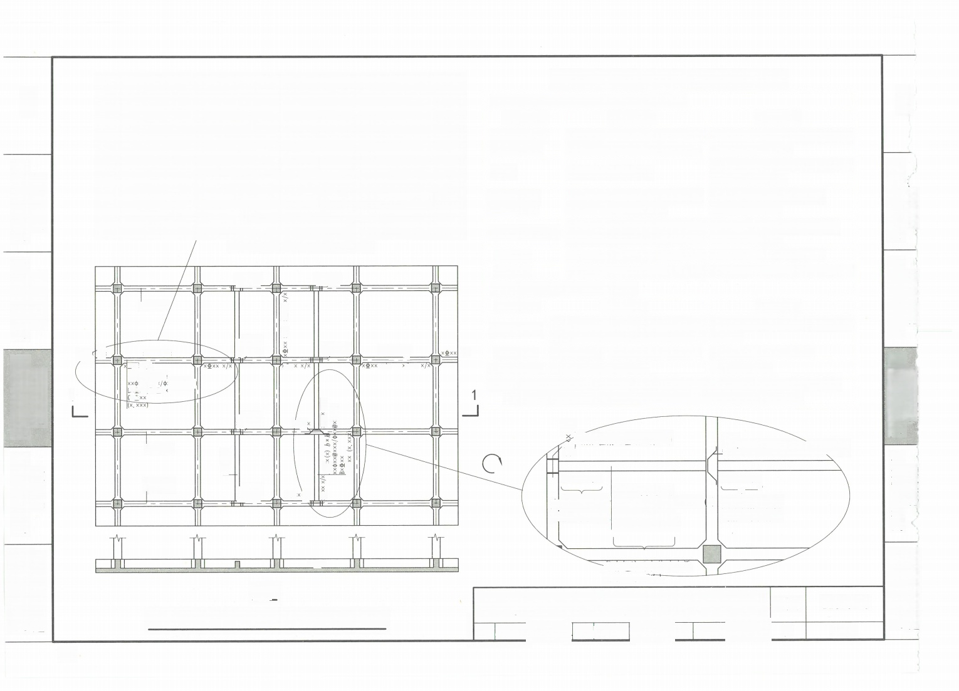
x

1

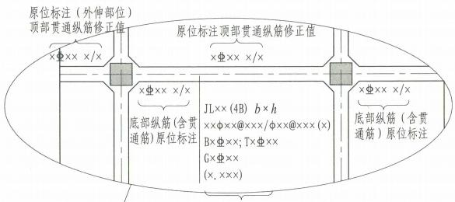
集中标注(在基础主梁的第一跨引出)

xφx×(×)
x×x(x)
JLx×(×B)
x/x 风空X复

x登×x x/x
x
××() xQxx x x/x
x/× ×重xx
双
x/x
中×
JLxx(4B)b×
B×2xxx;Tx量×x
xx@xxx) x@xx×
G×豆 >
)x(xx
x
k生×x
JL××(xB)
JLx×(×B)
x
Xφx
Q

基础主梁JL与基础次梁JCL标注说明
基 础
平法制图规则
条形基础
平法制图规则
符 形 基 碰
平法制图规则

集中标注说明：集中标注应在第一跨引出
注 写 形 式 |  | 表达内容 | 附加说明
JLx×(×B)或 JCL××(×B) |  | 基础主梁JL或基础次梁JCL编号，具体 包括：代号、序号、跨数及外伸状况 | (xA):一端有外伸；(xB):两端均有外伸 无外伸则仅注跨数(x)
b×h |  | 截面尺寸，梁宽×梁高 | 当加腋时，用b×h Yc₁ ×C₂表示，其中 c₁为腋长，C₂为腋高
Xxφ×x@xxx/ φxx@xxx(x) |  | 第一种箍筋道数、强度等级、直径、 问距/第二种箍筋(肢数) | φ—HPB300,业—HRB400, 业—RRB400,下同
Bx业xx;T×业xx |  | 底部(B)贯通纵筋根数、强度等级、直径 顶部(T)贯通纵筋根数、强度等级、直径 | 底部纵筋应有不少于1/3贯通全跨 顶部纵筋全部连通
G×业×× |  | 梁侧面纵向构造钢筋根数、强度等级、直径 | 为梁两个侧面构造纵筋的总根数
(x,xxx) |  | 梁底面相对于筏板基础平板标高的高差 | 高者前加+号，低者前加-号，无高差不注
原 位 标 注 ( 含 贯 通 筋 ) 的 说 明 ：
注 写 形 式 | 表 达 内 容 |  | 附加说明
X业×x ×/x | 基础主梁柱下与基础次梁支座区域底部纵筋根数、 强度等级、直径，以及用“”分隔的各排筋根数 |  | 为该区域底部包括贯通筋与非贯通筋在内的 全部纵筋
xφxx(x) | 附加箍筋总根数(两侧均分)、强度级别、直径及肢数 |  | 在主次梁相交处的主梁上引出
其他原位标注 | 某部位与集中标注不同的内容 |  | 原位标注取值优先
注：平面注写时，相同的基础主梁或次梁只标注一根，其他仅注编号。有关标注的其他规定详见制图规则 在基础梁相交处位于同一层面的纵筋相交叉时，设计应注明何梁纵筋在下，何梁纵筋在上
×
: 附加箍筋(基础主梁上) 中
附加反扣吊筋(基础主梁上)
枋基础
平法制图规则
x
x业xx×/x
xQ×x ×/x Y
底部纵筋(含贯 通筋)原位标注
JCLx×(3)b×h
底部纵筋(含贯Xxφxx@xx×/φxx@xxx x)
通筋)原位标注 B× 业××;T× 业 ×x
Gx登xx(x.xxx)
基础相关构造 平法制图规 则
总 则

1-1
基础主梁JL与基础次梁JCL标注图示

集中标注(在基础次梁 的第一跨引出)
基础主梁JL与基础次梁JCL标注图示 图集号 审核郁银泉 校对高志强上 设计 李增银 页

22G101-3 1-30

34

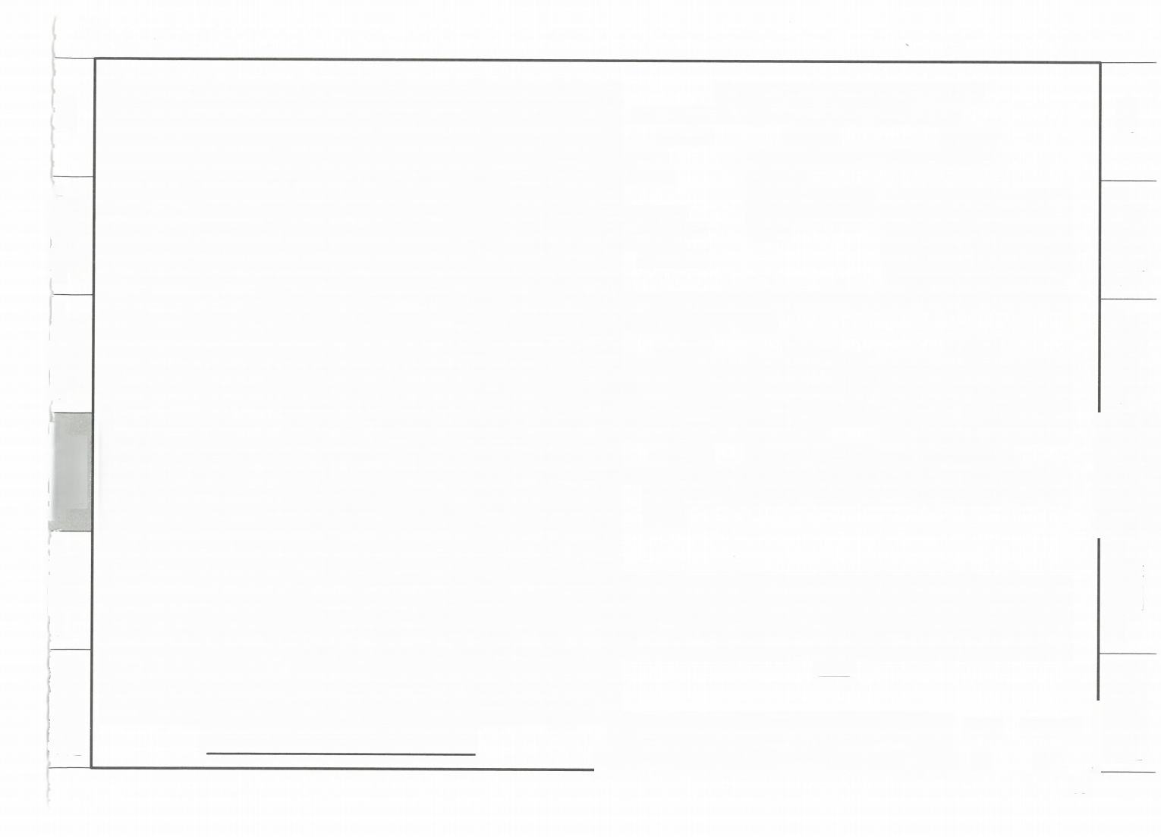
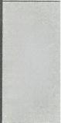
梁板式筏形基础平板LPB标注说明
总则
独立基础 条形基础 筏形基础 桩基础
刷 图 规 则 平 去 切 规 以 平;制图现则 平去制图规则
总则
独立基础
平法制图规则
条形基础
平法制图规则
筏形基础
平法制图规则
2
集中标注说明：集中标注应在双向均为第一跨引出
注写形式 |  | 表达内容 | 附加说明
LPB×x |  | 基础平板编号，包括代号和序号 | 为梁板式基础的基础平板
h=XXXX |  | 基础平板厚度
X:B垫xx@xxx;  T业xx@xxx; (4B Y:Bgxx@xxx  T业xx@xxx;(3B) |  | x或y向底部与顶部贯通纵筋强 度级别、直径、间距、跨数及 外伸情况 | 底部纵筋应有不少于1/3贯通全跨，注意与非 贯通纵筋组合设置的具体要求，详见制图规 则。顶部纵筋应全跨连通。用B引导底部贯通 纵筋，用T引导顶部贯通纵筋。(xA):一端有外 伸；(XB):两端均有外伸；无外伸则仅注跨数 (x)。图面从左至右为x向，从下至上为y向
板底部附加非贯通纵筋的原位标注说明：原位标注应在基础梁下相同 配筋跨的第一跨下注写
注写形式 |  | 表达内容 | 附加说明
⊗xx@x | ×A、×B) 署 | 板底部附加非贯通纵筋编号、 强度级别、直径、间距(相同 配筋横向布置的跨数外伸情  况);自梁中心线分别向两边 跨内的伸出长度值 | 当向两侧对称伸出时，可只在一侧注伸出长度 值。外伸部位一侧的伸出长度与方式按标准 构造，设计不注。相同非贯通纵筋可只注写一 处，其他仅在中粗虚线上注写编号。与贯通纵 筋组合设置时的具体要求详见相应制图规则
基础梁
注写修正内容 |  | 某部位与集中标注不同的内容 | 原位标注的修正内容取值优先
注：板底支座处实际配筋为集中标注的板底贯通纵筋与原位标注的板底附加非贯通纵筋 之和。图注中注明的其他内容见制图规则第4 . 6 . 2条；有关标注的其他规定详见制
图规则。
桩基础
平法制图规则

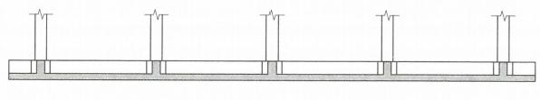
基础相关构造 平去制图现则
基础相关构造 平法制图规则
1-1
梁板式筏形基础平板LPB标注图示

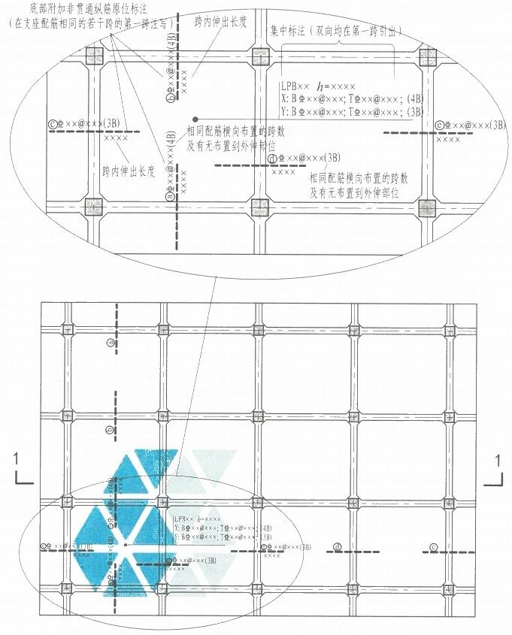  梁板式筏形基础平板LPB标注图示 |  |  |  |  |  |  |  |  | 图集号 | 22G101-3
审核 | 郁银泉 | t | 校对 | 高志强 |  | 设计 | 李增银 |  | 页 | 1-31
35

总则 | 5 平 板 式 筏 形 基 础 平 法 施 工 图 制 图 规 则 5 . 1平板式筏形基础平法施工图的表示方法  5.1.1平板式筏形基础平法施工图，系在基础平面布置图上 采用平面注写方式表达 。  5.1.2当绘制基础平面布置图时，应将平板式筏形基础与其  所支承的柱、墙一起绘制。当基础底面标高不同时，需注明与 基础底面基准标高不同之处的范围和标高。  5 . 2平板式筏形基础构件的类型与编号  5.2.1平板式筏形基础的平面注写表达方式有两种。一是划 分为柱下板带和跨中板带进行表达；二是按基础平板进行表 达。  5.2.2平板式筏形基础构件编号按表5.2.2的规定。  表5 . 2 . 2平板式筏形基础构件编号 | 5 . 3柱下板带、跨中板带的平面注写方式  5.3.1 柱下板带ZXB(视其为无箍筋的宽扁梁)与跨中板带 KZB的平面注写，分集中标注与原位标注两部分内容。  5.3.2柱下板带与跨中板带的集中标注，应在第一跨(x向为 左端跨，y向为下端跨)引出。具体规定如下：  1.注写编号，见表5.2.2。  2.注写截面尺寸，注写b=××××表示板带宽度(在图 注中注明基础平板厚度)。确定柱下板带宽度应根据规范要 求与结构实际受力需要。当柱下板带宽度确定后，跨中板带  宽度亦随之确定(即相邻两平行柱下板带之间的距离)。当  柱下板带中心线偏离柱中心线时，应在平面图上标注其定位 尺寸。  3 . 注写底 部 与 顶 部 贯 通 纵 筋 。注写底部贯通纵筋(B打 头)与顶部贯通纵筋(T打头)的规格与间距，用分号“;” |  |  |  |  |  |  | 总则
独立基础  平法制图规则 |  |  |  |  |  |  |  |  | 、 立基础  平法制图规则
条形基础  平法制图规则 |  |  |  |  |  |  |  |  | 条1坐础  平法制图规则
筏形基础  平法制图规则 |  |  |  |  |  |  |  |  | 形 基 础  平法制图规则
 | 构 件 类 型 代号 序号 跨数及有无外伸  柱 下 板 带 ZXB X× (××)或(××A)或(××B) (××)或(××A)或(××B)  跨 中 板 带 KZB XX  平板式筏形基础平板 BPB X×  注：1. (x×A)为一端有外伸，(x×B)为两端有外伸，外伸不计入跨数。 【例】ZXB7(5B)表示第7号柱下板带，5跨，两端有外伸。  2.平板式筏形基础平板，其跨数及是否有外伸分别在x、y两向的贯通 纵筋之后表达。图面从左至右为x向，从下至上为y向。 | 将其分隔开。柱下板带的柱下区域，通常在其底部贯通纵筋的 间隔内插空设有(原位注写的)底部附加非贯通纵筋。  【 例 】B业22@300;T业25@150表示板带底部配置业22间距300mm的贯 通纵筋，板带顶部配置业25间距150mm的贯通纵筋。  施工及预算方面应注意：当柱下板带的底部贯通纵筋配 置从某跨开始改变时，两种不同配置的底部贯通纵筋应在两 毗邻跨中配置较小跨的跨中连接区域连接(即配置较大跨的
桩基础  平法制图规则 |  |  |  |  |  |  |  |  | 桩基础  平法制图规则
基础相关构造 平法制图规则 |  |  |  |  |  |  |  |  | 法基
 |  | 平板式筏形基础平法施工图制图规则 |  |  |  |  | 图集号 | 22G101-3
 |  | 审核郁银泉 | 校对高志强 | 连设计李 | 增银 |  | 页 | 1-32

总则 | 底部贯通纵筋需越过其跨数终点或起点伸至毗邻跨的跨中连 接区域。具体位置见标准构造详图)。  5.3.3柱下板带与跨中板带原位标注的内容，主要为底部附 加非贯通纵筋。具体规定如下：  1.注写内容：以一段与板带同向的中粗虚线代表附加非 贯通纵筋；柱下板带：贯穿其柱下区域绘制；跨中板带：横 贯柱中线绘制。在虚线上注写底部附加非贯通纵筋的编号(如 ①、②等)、钢筋种类、直径、间距，以及自柱中线分别向  两侧跨内的伸出长度值。当向两侧对称伸出时，长度值可仅 在一侧标注，另一侧不注。外伸部位的伸出长度与方式按标 准构造，设计不注。对同一板带中底部附加非贯通筋相同者， 可仅在一根钢筋上注写，其他可仅在中粗虚线上注写编号。  原位注写的底部附加非贯通纵筋与集中标注的底部贯通 纵筋，宜采用“隔 一 布 一 ”的方式布置，即柱下板带或跨中  板带底部附加非贯通纵筋与贯通纵筋交错插空布置，其标注间  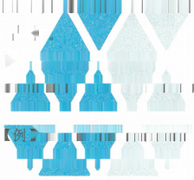  距与底部贯通纵筋桐同(两者实际组合后的间距为各自标注间  距的1/2)  【例】样下区域注写底部附加非贯通纵筋③业22@300,集中标注的底 部贯通纠也7@300,表示在柱下区域实际设置的底部纵筋为业22@  150。其能粒与相同的附加非贯通纵筋仅注编号③。  本写底部附加非贯通纵筋②业25@300,集中标注的底  部贯通纵 300,表示在柱下区域实际设置的底部纵筋为业25和 |  | 业22间隔布置，相邻业25和业22之间距离为150mm。  当跨中板带在轴线区域不设置底部附加非贯通纵筋时， 则不做原位注写。  2.注写修正内容。当在柱下板带、跨中板带上集中标注的  某些内容(如截面尺寸、底部与顶部贯通纵筋等)不适用于  某跨或某外伸部分时，则将修正的数值原位标注在该跨或该 外伸部位，施工时原位标注取值优先。  设计时应注意：对于支座两边不同配筋值的(经注写修 正的)底部贯通纵筋，应按较小一边的配筋值选配相同直径的 纵筋贯穿支座，较大一边的配筋差值选配适当直径的钢筋锚 入支座，避免造成两边大部分钢筋直径不相同的不合理配置 结果。  5.3.4柱下板带ZXB与跨中板带KZB的注写规定，同样适用于 平板式筏形基础上局部有剪力墙的情况。  5.3.5按以上各项规定的组合表达方式，详见本图集第1-36 页“柱下板带ZXB与跨中板带KZB标注图示”。  5 . 4平板式筏形基础平板BPB的平面注写方式  5.4.1平板式筏形基础平板BPB的平面注写，分为集中标注与 原位标注两部分内容。  基础平板BPB的平面注写与柱下板带ZXB、跨中板带KZB的 平面注写虽是不同的表达方式，但可以表达同样的内容。当 |  |  |  |  |  |  | 总则
独立基础  去 引 目 见 |  |  |  |  |  |  |  |  |  | 独立基础  平法制图规则
条形基础  别 剧 见 |  |  |  |  |  |  |  |  |  | 条形基础  平法制图规则
筏形基础  套 到 时 色 里 |  |  |  |  |  |  |  |  |  | 筏形基础  平法制图规则
桩基础  见  同  中 |  |  |  |  |  |  |  |  |  | 桩基础  平法制图规则
基础相关构造  去 引 目 见 |  |  |  |  |  |  |  |  |  | 基 础 相 关 构 造 平 法 制 图 规则
 |  | 平板式筏形基础平法施工图制图规则 |  |  |  |  |  | 图集号 | 22G101-3
 |  | 审核郁银泉 |  |  | 校对高志强 | 设计李增银 |  | 页 | 1-33

总则 | 整片板式筏形基础配筋比较规律时，宜采用BPB表达方式。  5.4.2 平 板 式 筏 形 基 础 平 板 B P B 的集 中 标 注 ，除 按 本 规 则 表5.2.2注写编号外，所有规定均与本规则第4.5.2条相同。  当某向底部贯通纵筋或顶部贯通纵筋的配置，在跨内有 两种不同间距时，先注写跨内两端的第一种间距，并在前面  加注纵筋根数(以表示其分布的范围);再注写跨中部的第 二种间距(不需加注根数);两者用“/”分隔。  【例】X:B12虫22@150/200;T10业20@150/200表示基础平板x向底部 | 当底部附加非贯通纵筋横向布置在跨内有两种不同间距的 底部贯通纵筋区域时，其间距应分别对应为两种，其注写形  式应与贯通纵筋保持一致，即先注写跨内两端的第一种间距， 并在前面加注纵筋根数；再注写跨中部的第二种间距(不需  加注根数);两者用“/”分隔。  2.当某些柱中心线下的基础平板底部附加非贯通纵筋横向  配置相同时(其底部、顶部的贯通纵筋可以不同),可仅在 一条中心线下做原位注写，并在其他柱中心线上注明“该柱中 |  |  |  |  | 总则
独立基础  平法制图规则 |  |  |  |  |  |  | 犹 上 老 石  平法制图规则
条形基础  平法制图规则 |  |  |  |  |  |  | 平则
 | 配置业22的贯通纵筋，跨两端间距为150mm各配12根，跨中间距为200mm;x向心线下基础平板底部附加非贯通纵筋同××柱中心线”。
 | 顶部配置业20的贯通纵筋，跨两端间距为150mm各配10根，跨中间距为 200mm(纵向总长度略)。  5.4.3平板式筏形基础平板BPB的原位标注，主要表达横跨柱 中心线下的底部附加非贯通纵筋。注写规定如下：  1.原位注写位置及内容。在配置相同的若干跨的第一跨，  垂直于柱中线绘制 一 段粗虚线代表底部附加非贯通纵筋， 在虚线上的注写内容与第4.5.3条第1款相同。  当柱中心线下的底部附加非贯通纵筋(与柱中心线正交) 沿柱中心线连续若干跨配置相同时，则在该连续跨的第一跨  下原位注写，且将同规格配筋连续布置的跨数注在括号内；当 有些跨配置不同时，则应分别原位注写。外伸部位的底部附  加非贯通纵筋应单独注写(当与跨内某筋相同时仅注写钢 筋 编 号 ) 。 | 5.4.4平板式筏形基础平板BPB的平面注写规定，同样适用于 平板式筏形基础上局部有剪力墙的情况。  5.4.5按以上各项规定的组合表达方式，详见本图集第1-37 页“平板式筏形基础平板BPB标注图示”。  5 . 5 其 他  5.5.1与平板式筏形基础相关的后浇带、上柱墩、基坑(沟) 等构造的平法施工图设计，详见本图集制图规则部分第7章的 相关规定。  5.5.2平板式筏形基础应在图中注明的其他内容为：  1.注明板厚。当整片平板式筏形基础有不同板厚时，应 分别注明各板厚值及其各自的分布范围。
筏形基础  平法制图规则 |  |  |  |  |  |  | 平图毒规言则
桩基础  平法制图规则 |  |  |  |  |  |  | 机 言 石  平法制图规则
基础相关构造 平法制图规则 |  |  |  |  |  |  | 平深毒通奖意
 |  | 平板式筏形基础平法施工图制图规则 |  |  | 图集号 | 22G101-3
 |  | 审核郁银泉t~2校对高志强 |  | 设计李增银大银 | 页 | 1-34

总则 | 2.当在基础平板周边沿侧面设置纵向构造钢筋时，应在图 注中注明。  3.应注明基础平板外伸部位的封边方式，当采用U形钢筋 封边时，应注明其种类、直径及间距。  4.当基础平板厚度大于2m时，应注明设置在基础平板中 部的水平构造钢筋网。  5.当在基础平板外伸阳角部位设置放射筋时，应注明放   | 射筋的种类、直径、根数以及设置方式等  6.板的上、下部纵筋之间设置拉筋时，应注明拉筋的种 类、直径、双向间距等。  7.应注明混凝土垫层厚度与强度等级  8.当基础平板同一层面的纵筋相交叉时，应注明何向纵 筋在下，何向纵筋在上。  9.设计需注明的其他内容。 |  |  |  |  | 总则
独立基础  2  见 |  |  |  |  |  |  | 独立基础  平法制图规则
条形基础  而 |  |  |  |  |  |  | 条形基础  平法制图规则
筏形基础  长 非 团 2 |  |  |  |  |  |  | 筏形基础  平法制图规则
桩基础  年 名 包 |  |  |  |  |  |  | 桩基础  平法制图规则
基础相关构造  示 山 月 己 一 |  |  |  |  |  |  | 基础相关构造 平法制图规则
 |  | 平板式筏形基础平法施工图制图规则 |  |  | 图集号 | 22G101-3
 |  | 审核郁银泉 校对 | 高志强 | 设计李增银 | 页 | 1-35

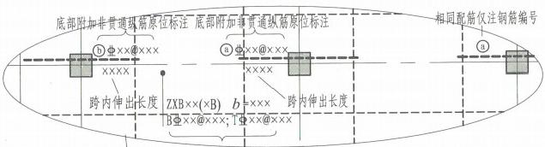
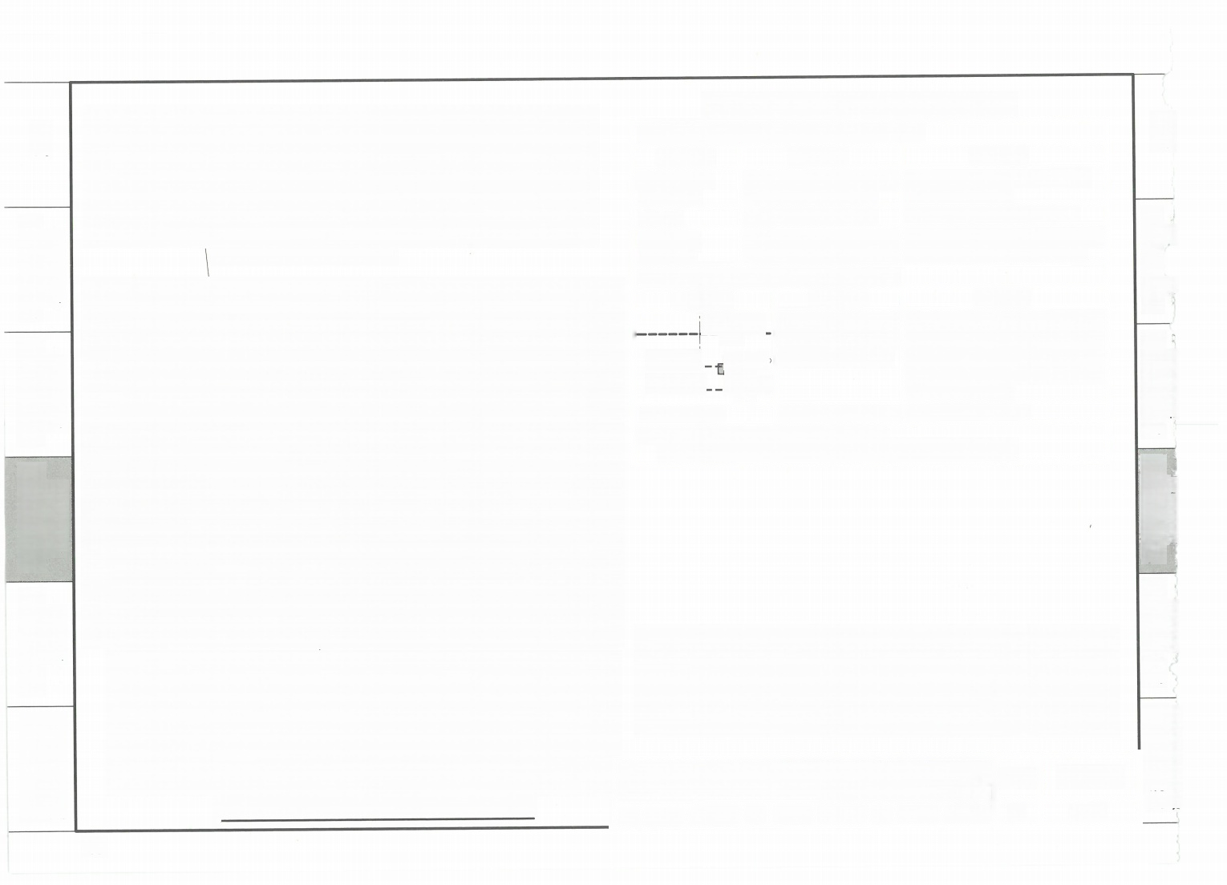
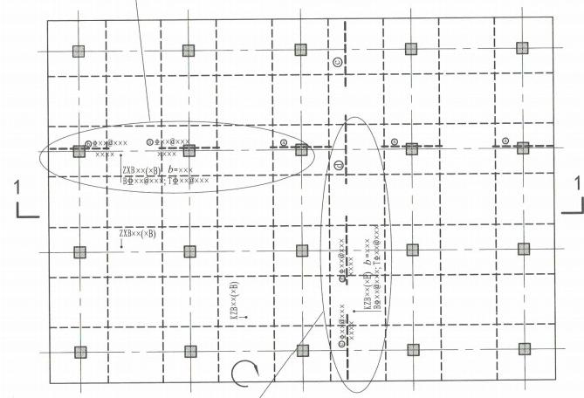
柱下板带ZXB与跨中板带KZB标注说明
中 开 不
总则
独立基础
平法制图规则
条形基础
平法制图规则
筏形基础
平法制图规则
总则
石
平法制图规则 平法制图规则
牛丑 正
平法制图规则
集中标注(在柱下板带的第一跨引出)

集中标注说明：集中标注应在第一跨引出
注写形式 | 表达内容 |  | 附加说明
ZXBxx(×B)或 KZB×x(×B) | 柱下板带或跨中板带编号，具体包括： 代号、序号(跨数及外伸状况) |  | (xA):一端有外伸；(xB):两端均有外伸； 无外伸则仅注跨数(x)
b=xxXx | 板带宽度(在图注中应注明板厚 |  | 板带宽度取值与设置部位应符合规范要求
B业xx@xxx; T业xx@xxx | 底部贯通纵筋强度等级、直径、问距 顶部贯通纵筋强度等级、直径、间距 |  | 底部纵筋应有不少于1/3贯通全跨，注意与非贯 通纵筋组合设置的具体要求，详见制图规则
板底部附加非贯通纵筋原位标注说明：
注写形式 |  | 表达内容 | 附加说明
@业xx@xxx  XXX  柱下板带： O2Xx@x  [xxXX  跨中板带：_ O2xx@xxx  XXX |  | 底部非贯通纵筋编号、强度等 级、直径、间距；自柱中线分 别向两边跨内的伸出长度值 | 同一板带中其他相同非贯通纵筋可仅在中粗虚线 上注写编号。向两侧对称伸出时，可只在一侧注 伸出长度值。向外伸部位的伸出长度与方式按标 准构造，设计不注。与贯通纵筋组合设置时的具 体要求详见相应制图规则
修正内容原位注写 |  | 某部位与集中标注不同的内容 | 原位标注的修正内容取值优先
注：1.相同的柱下或跨中板带只标注一处，其他仅注编号。
2.图注中注明的其他内容见制图规则第5.5.2条；有关标注的其他规定详见制图规则

本十民古
平法制图规则
桩基础
平法制图规则

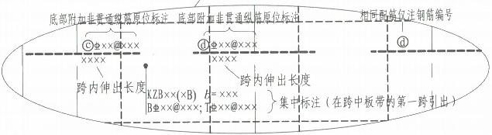
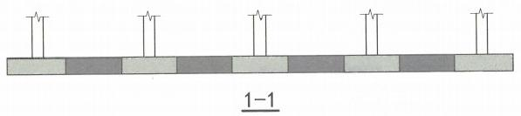
n34
基础相关构造 平法制图规则
平法制图规则
柱下板带ZXB与跨中板带KZB标注图示

柱下板带ZXB与跨中板带KZB标注图示 |  |  |  |  |  |  |  |  | 图集号 | 22G101-3
审核 | 郁银泉 |  | 校对 | 高志强 |  | 设计 | 李增银 |  | 页 | 1-36
40

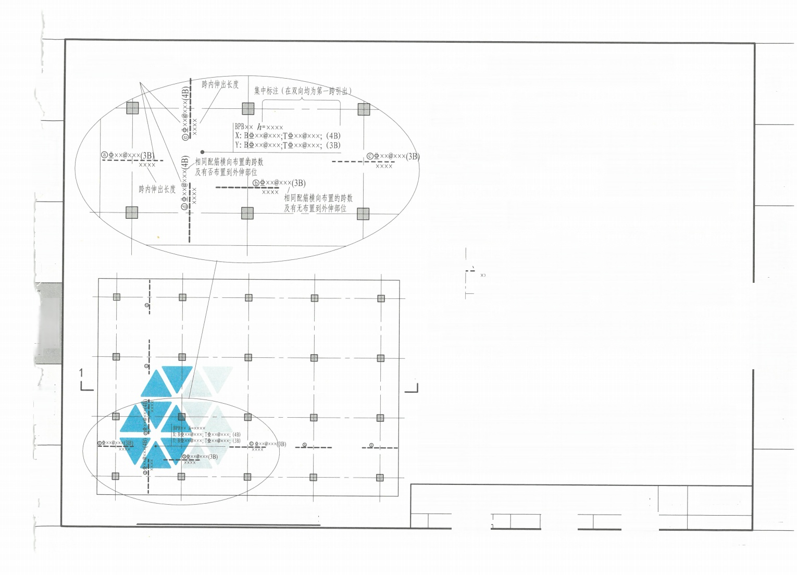
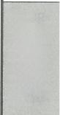平板式筏形基础平板BPB标注说明
：三
总 则
独 立 基 础
去 别 图 见 小
条 形 基 础
下去引图见
筏 形 基 础 到 威 见
总 则
独 立 基 础
平法制图规则
条 形 基 础
平法制图规则
底部附加非贯通纵筋原位标注
(在支座配筋相同的若干跨的第一跨注写)
筏 形 基 础
平法制图规则

集 中 标 注 说 明 ： 集 中 标 注 应 在 双 向 均 为 第 一 跨 引 出
注写形式 | 表达内容 | 附加说明
BPB×x | 基础平板编号，包括代号和序号 | 为平板式筏形基础的基础平板
h=xXXX | 基础平板厚度
X:B业×x@x×x;  T业xx@xxx;(4B) Y:B业xx@xxx;  T业×x@xxx;(3B) | x或y向底部与顶部贯通纵筋强 度级别、直径、间距(跨数及 外伸情况) | 底部纵筋应有不少于1/3贯通全跨，注意与非贯通 纵筋组合设置的具体要求，详见制图规则。顶部 纵筋应全跨贯通，用B引导底部贯通纵筋，用T 纵筋，用T引导顶部贯通纵筋。(×A):一端有外 伸；(XB):两端均有外伸；无外伸则仅注跨数 至右为x向，从下至上为y向
板 底 部 附 加 非 贯 通 筋 的 原 位 标 注 说 明 ： 原 位 标 注 应 在 基 础 梁 下 相 同 配 筋 跨 的 第 一 跨 下 注 写
注写形式 | 表达内容 | 附加说明
⊗业xx@xx A、×B)  柱 中 线 | 底部附加非贯通纵筋编号、强 度等级、直径、间距(相同配 筋横向布置的跨数及有无布置 到外伸部位);自支座边线分别 向两边跨内的伸出长度值 | 当向两侧对称伸出时，可只在一侧注伸出长度 值。外伸部位一侧的伸出长度与方式按标准 构造，设计不注。相同非贯通纵筋可只注写一 处，其他仅在中粗虚线上注写编号。与贯通纵 筋组合设置时的具体要求详见相应制图规则
注写修正内容 | 某部位与集中标注不同的内容 | 原位标注的修正内容取值优先
注：板底支座处实际配筋为集中标注的板底贯通纵筋与原位标注的板底附加非贯通纵筋之和 图注中注明的其他内容见制图规则第5.5.2条；有关标注的其他规定详见制图规则。

桩 基 础
平法制图规则
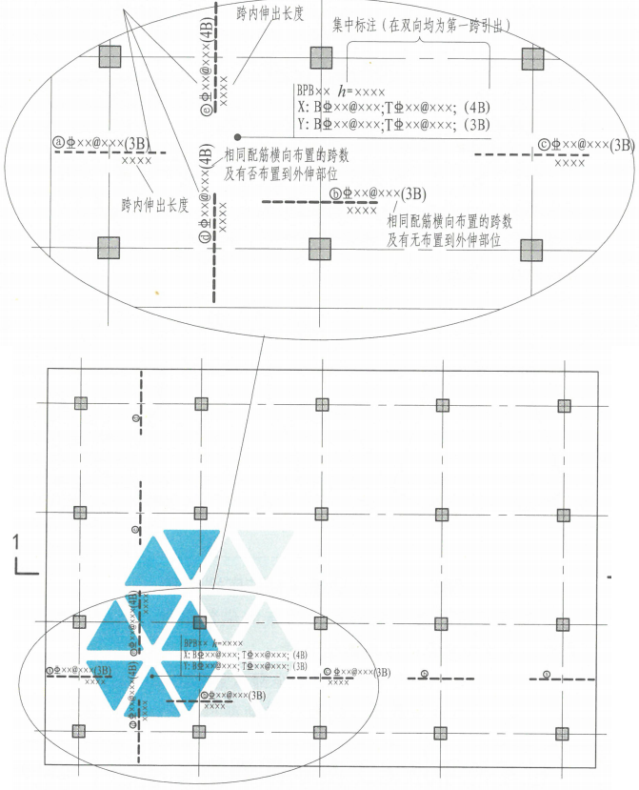
1
桩 基 础 引 武 见
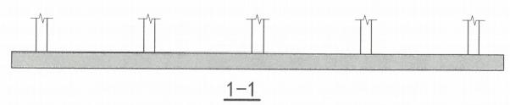

三
基 础 相 关 构 造 于 ， 图
p
基 础 相 关 构 造 平法制图规则

平板式筏形基础平板BPB标注图示 图集号 22G101-3
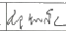
平板式筏形基础平板BPB标注图示 审核郁银泉 校对高志强 设计李增银 页 1-37
41

总则 | 6 桩基础平法施工图制图规则 | 表6 . 2 . 2桩编号 |  |  |  |  |  |  |  | 忘则
 | 6.1灌注桩平法施工图的表示方法  6.1.1灌注桩平法施工图，系在灌注桩平面布置图上采用平面 | 类型 代号 序 号  灌注桩 GZH ××  扩底灌注桩 GZHk ×X
独立基础  平法制图规则 |  |  |  |  |  |  |  |  |  | 独 立 基 砍  平法制图规则
 | 注写方式或列表注写方式进行表达。 2.注写桩尺寸，包括桩径D和桩长L,当为扩底灌注桩时，
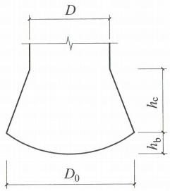
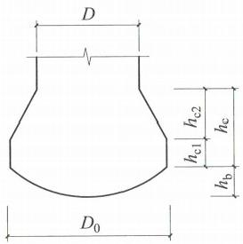
6.1.2灌注桩平面布置图，可采用适当比例单独绘制，并标 注其定位尺寸。
还应增加扩底端尺寸D₀/h₆/hc或D₀/h₆/hc₁/hc2。其中D₀表示扩
底端直径，h,表示扩底端锅底形矢高，he(hc、he2)表示扩 底端高度，见图6.2.2。
1000 1000
D₀
D
图6.2.2扩底灌注桩扩底端示意
3.注写桩纵筋，包括桩周均布的纵筋根数、钢筋种类、 直径、从桩顶起算的纵筋配置长度。
1.注写桩编号，桩编号由类型和序号组成，应符合表
6.2平面注写方式
6.2.1平面注写方式，系在灌注桩平面布置图上集中标注灌 注桩的编号、尺寸、纵筋、箍筋、桩顶标高和单桩竖向承载 力特征值，见示意图6.2.1。
D
D
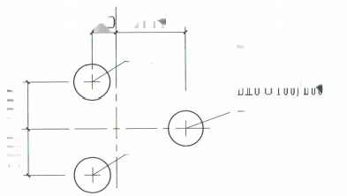
500 1500
GZH1800×16.700
GZH1
10418
L98@100/200 -3.400
2400kN
GZH1
图6.2.1灌注桩平面注写示意
6.2.2桩平面注写内容规定如下：
(1)通长等截面配筋：注写全部纵筋如××业××。
(2)部分长度配筋：注写桩纵筋如××业××/L1,其中L1
6.2.2的规定。
条形基础  平法制图规则 |  |  |  |  |  |  |  |  |  | 条 开 基 配  平法制图规则
筏形基础  平法制图规则 |  |  |  |  |  |  |  |  |  | - 开 基 矶  愁通建法  平法制图规则  平图石规则
桩基础
平法制图规则
基础相关构造 平法制图规则
 |  | 桩基础平法施工图制图规则 |  |  |  |  |  | 图集号 | 22G101-3
 |  | 审核郁银泉q t~2校对高志强 |  |  | 设计 | 李增银 |  | 页 | 1-38

总则 | 表示从桩顶起算的入桩长度。  (3)通长变截面配筋：注写桩纵筋包括通长纵筋××业×× 非通长纵筋××业××/L1,其中L1表示从桩顶起算的入桩长度。  通长纵筋与非通长纵筋沿桩周间隔均匀布置。  【例】15业20,15豆18/6000,表示采用通长变截面配筋方式，桩通长纵 筋为15业20;桩非通长纵筋为15业18,从桩顶起算的入桩长度为6000mm。实  际桩上段纵筋为15业20+15业18,通长纵筋与非通长纵筋间隔均匀布置于桩 周。  4.以大写字母L打头，注写桩螺旋箍筋，包括钢筋种类、 直径与间距。  (1)用斜线“/”区分桩顶箍筋加密区与桩身箍筋非加密 区长度范围内箍筋的间距。本图集中箍筋加密区为桩顶以下  5D(D为桩身直径),若与实际工程情况不同，需设计者在图 |  | 合《混凝土结构设计规范》GB 50010的有关规定，并另行注明 焊接加劲箍由设计另行注明。设计未注明时，本图集规  定；当钢筋笼长度超过4m时，应每隔2m设一道直径为12mm焊  接加劲箍。桩顶进入承台高度h,桩径小于800mm时取50mm 桩径大于或等于800mm时取100mm。  6 . 3 列 表 注 写 方 式  6.3.1列表注写方式，系在灌注桩平面布置图上，分别标注  定位尺寸；在桩表中注写桩编号、桩尺寸、纵筋、螺旋箍筋、 桩顶标高、单桩竖向承载力特征值，注写规则同平面注写方  式。  6.3.2灌注桩列表注写的格式见表6.3.2灌注桩表。 表 6 . 3 . 2 灌 注 桩 表 |  |  |  |  |  |  |  | 总则
独立基础  则  平去制图见 |  |  |  |  |  |  |  |  |  |  | 独立基础  平法制图规则
条形基础  平去制图现则 |  |  |  |  |  |  |  |  |  |  | 条形基础  平法制图规则
筏形基础  去制图见则 |  |  |  |  |  |  |  |  |  |  | 筏形基础  平法制图规则
中注明。

桩号 | 桩径D 桩长L 通长 (mm) (m) 纵筋 | 非通长 纵筋 | 箍筋 | 桩顶标 高(m) | 单桩竖向承载 力特征值(kN
GZH1 800 16.70016业18 GZH2 800 16.700 |  | 16218/6000 10业20/6000 | L业8@100/200 L豆8@100/200 | -3.400 2400
 |  |  |  | -3.400 2400
GZH3800 16.70010业18 |  |  | L业8@100/200 -3.400 2400

(2)当桩身位于液化土层范围内时，箍筋加密区长度应
由设计者根据具体工程情况注明，或者箍筋全长加密。

【 例】L鱼8@100/200.表示箍筋强度级别为HRB400钢筋，直径为8mm
加密区间距为100mm非加密区间距为200mm,L表示采用螺旋箍筋。 注：1.表中可根据实际情况增加栏目。例如：当采用扩底灌注桩时，增加 【例】L²8@100,表示沿桩身纵筋范围内箍筋均为HRB400钢筋，直径为
扩底端尺寸。
8mm,间距为100mm,表示采用螺旋箍筋。 2.当为通长等截面配筋方式时，非通长纵筋一栏不注，如表中GZH1;当
为部分长度配筋方式时，通长配筋一栏不注，如表中GZH2;当为通长 变截面配筋方式时，通长纵筋和非通常纵筋均应注写，如表中GZH3.
5.注写桩预标高。
6.注写单桩竖向承载力特征值，单位以kN计
设计时应注意：当考虑箍筋受力作用时，箍筋配置应符
桩基础  下去司国见 |  |  |  |  |  |  |  |  |  |  | 桩基础  平法制图规则
基础相关构造 平去别图见则 |  |  |  |  |  |  |  |  |  |  | 基础相关构造 平法制图规则
 |  | 桩基础平法施工图制图规则 |  |  |  |  |  |  | 图集号 | 22G101-3
 |  | 审核郁银泉 校对 |  | 高志强 | 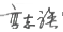  夏连设 | 计 | 李增银 |  | 页 | 1-39

总则 | 6.4桩基承台平法施工图的表示方法 表6 . 5 - 2承台梁编号 |  |  |  |  | 总则
 | 6.4.1桩基承台平法施工图，有平面注写、列表注写、截面 注写三种表达方式，设计者可根据具体工程情况选择一种 或将两种方式相结合进行桩基承台施工图设计。  6.4.2当绘制桩基承台平面布置图时，应将承台下的桩位和 | 类型 代 号 序 号 跨数及有无外伸  承台梁 CTL ×× (××)端部无外伸 (x×A)一端有外伸 (x×B)两端有外伸
独立基础  平法制图规则 |  |  |  |  |  | 独立基础  平法制图规则
 | 承台所支承的柱、墙一起绘制。当设置基础联系梁时，可根 据图面的疏密情况，将基础联系梁与基础平面布置图一起绘 制，或将基础联系梁布置图单独绘制。  6.4.3当桩基承台的柱中心线或墙中心线与建筑定位轴线不 重合时，应标注其定位尺寸；编号相同的桩基承台，可仅选 择一个进行标注。  6.5桩基承台编号  桩基承台分为独立承台和承台梁，分别按表6.5-1和 表6.5-2的规定编号。  表6 . 5 - 1独立承台编号表  类型 独立承台 截面形状 代号 序号 说明  独立 承台 阶形 锥形 CTj CTz X× ×× 单阶截面即为平板式 独立承合 | 6 . 6独立承台的平面注写方式  6.6.1独立承台的平面注写方式，分为集中标注和原位标注 两部分内容。  6.6.2独立承台的集中标注，系在承台平面上集中引注：独 立承台编号、截面竖向尺寸、配筋三项必注内容，以及承台 板底面标高(与承台底面基准标高不同时)和必要的文字注  解两项选注内容。具体规定如下：  1.注写独立承台编号(必注内容),编号由代号和序号组 成，应符合表6.5-1的要求。  2.注写独立承台截面竖向尺寸(必注内容)。即注写h /h₂/. … ,具体标注为：  ( 1 ) 当 独 立 承 台 为 阶 形 截 面 时 ， 见 图 6 . 6 . 2 - 1 和 图6.6.2-2。图6.6.2-1为两阶，当为多阶时各阶尺寸自下而  上用“/”分隔顺写。当阶形截面独立承台为单阶时，截面竖 向尺寸仅为一个，且为独立承台总高度，见示意图6.6.2-2。
条形基础  平法制图规则 |  |  |  |  |  | 条形基础  平法制图规则
筏形基础  平法制图规则 |  |  |  |  |  | 筏形基础  平法制图规则
桩基础  平法制图规则 |  |  |  |  |  | 枕基础  平法制图规则
注：杯口独立承台代号可为BCTj和BCTz,设计注写方式可参照杯口独立基 (2)当独立承台为锥形截面时，截面竖向尺寸注写为
础，施工详图应由设计者提供
h₁/h,见图6.6.2-3。
基础相关构造 平法制图规叫 |  |  |  |  |  | 基础相关松造 平法制图规则
 |  | 桩基础平法施工图制图规则 |  | 图集号 | 22G101-3
 |  | 审核郁银泉 校对高志强 | 设计李增银 | 页 | 1-40

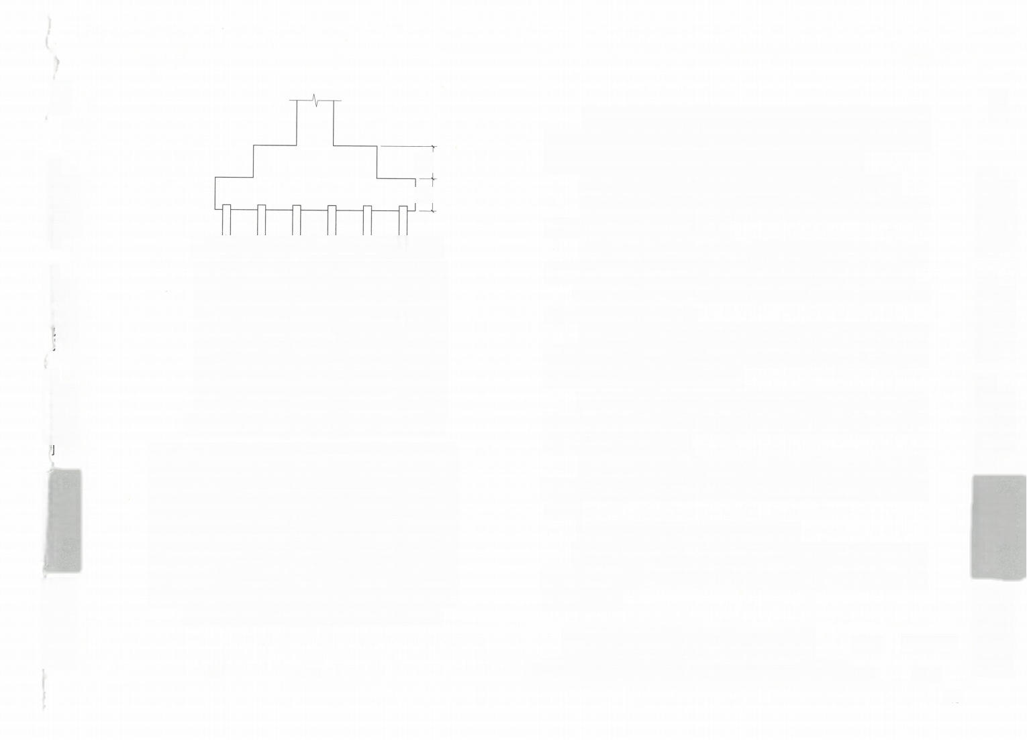  总则 | 图6.6.2-1阶形截面独立承台竖向尺寸  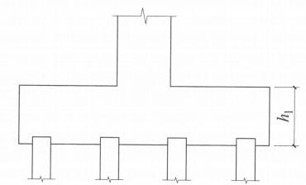  图6.6.2-2单阶截面独立承台竖向尺寸  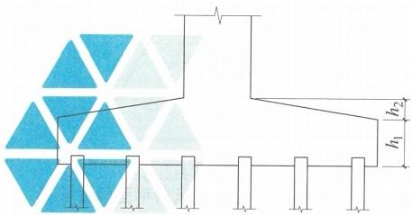  图6.6.2-3锥形截面独立承台竖向尺寸 | 3.注写独立承台配筋(必注内容)。底部与顶部双向配 筋应分别注写，顶部配筋仅用于双柱或四柱等独立承台。当 独立承台顶部无配筋时则不注顶部。注写规定如下：  (1)以B打头注写底部配筋，以T打头注写顶部配筋。  (2)矩形承台x向配筋以X打头，y向配筋以Y打头；当两 向配筋相同时，则以X&Y打头。  (3)当为等边三桩承台时，以“△”打头，注写三角布 置的各边受力钢筋(注明根数并在配筋值后注写“×3”)。  【例】△6业25@150×3,表示等边三桩承台每边各配置6根直径为25mm 的HRB400钢筋，间距为150mm。  (4)当为等腰三桩承台时，以“△”打头注写等腰三角 形底边的受力钢筋+两对称斜边的受力钢筋(注明根数并在  两对称配筋值后注写“×2”)。  【例】△5业22@150+6业22@150×2。表示等腰三桩承台底边配置5根 直径为22mm的HRB400钢筋，间距为150mm;两对称斜边各配置6根直径为22mm 的HRB400钢筋，间距为150mm。  (5)当为多边形(五边形或六边形)承台或异形独立承  台，且采用x向和y向正交配筋时，注写方式与矩形独立承台 相同。  (6)两桩承台可按承台梁进行标注。  设计和施工时应注意：三桩承台的底部受力钢筋应按三 向板带均匀布置，且最里面的三根钢筋围成的三角形应在柱 截面范围内。 |  |  |  |  |  |  |  | 总则
平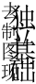则 |  |  |  |  |  |  |  |  |  | 独立基础  平法制图规则
条形基础  平去制图 |  |  |  |  |  |  |  |  |  | 条形基础  平法制图规则
筏形基础  平去問图见 |  |  |  |  |  |  |  |  |  | 筏形基础  平法制图规则
桩 基 础  z  去 引 图 见 川 |  |  |  |  |  |  |  |  |  | 桩基础  平法制图规则
基础相关构造 F去制图见 |  |  |  |  |  |  |  |  |  | 基础相关构造 平法制图规则
 |  | 桩基础平法施工图制图规则 |  |  |  |  |  | 图集号 | 22G101-3
 |  | 审核郁银泉 | 校对 | 高志强 |  | 设计李增银 |  | 页 | 1-41
45

总则 | 4.注写基础底面标高(选注内容)。当独立承台的底面 标高与桩基承台底面基准标高不同时，应将独立承台底面标 高注写在括号内。  5.必要的文字注解(选注内容)。当独立承台的设计有 特殊要求时，宜增加必要的文字注解。  6.6.3独立承台的原位标注，系在桩基承台平面布置图上标 注独立承台的平面尺寸，相同编号的独立承台，可仅选择一 个进行标注，其他仅注编号。注写规定如下：  1.矩形独立承台。原位标注x、y,xi、yi,a;、b;,  i=1,2,3.…。其中，x、y为独立承台两向边长，x、y;为阶 宽或锥形平面尺寸，a、b;为桩的中心距及边距(a、b根据具 体情况可不注),见图6.6.3-1。  2.三桩承台。结合x、y双向定位，原位标注x或y,x₁、y;,  i=1,2,3.…,a。其中，x或y为三桩独立承台平面垂直于底  边的高度，x、y为承台分尺寸和定位尺寸，a为桩中心距切角 边缘的距离。等边三桩独立承台平面原位标注，见图6.6.3-2。  等腰三桩独立承台平面原位标注，见图6.6.3-3。  3.多边形独立承台。结合x、v双向定位，原位标注x或 y,xi、yi,a;,i=1,2,3……。具体设计时，可参照矩形独立承 台或三桩独立承台的原位标注规定。  6.7承台梁的平面注写方式  6.7.1承台梁CTL的平面注写方式，分集中标注和原位标注两 | 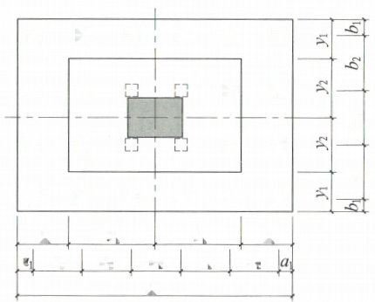  [] [] [] [] [] []  [] [] [] []  5  [] [] [] []  5  [] [] [] [] [] []  X X2 X2 X₁  a a2 a2 a2 a₂ a₂  x |  |  |  |  | 总则
独立基础  平法制图规则 |  |  |  |  |  |  | 独立基础  平法制图规则
条形基础  平法制图规则 |  |  |  |  |  |  | 条形基  平法制图规则
筏形基础  平法制图规则 |  |  |  |  |  |  | 枕基础  筏形基础  平法制图规则  平法制图规则
 |  | 图6.6.3-1矩形独立承台平面原位标注
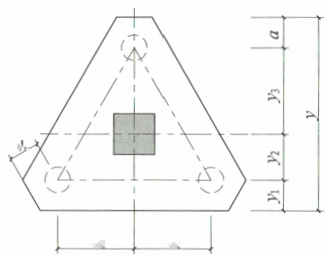

0

X₁ X₁
桩基础
平法制图规则
基础相关构造 平法制图规则 |  |  |  |  |  |  | 基 础 相 关 松 造 平法制图规则
 |  | 图6.6.3-2等边三桩独立承台平面原位标注
 |  | 桩基础平法施工图制图规则 |  |  | 图集号 | 22G101-3
 |  | 甲核郁 银 泉 校 对 高 志 强 连设计 | 李增银 |  | 页 | 1-42

总则 | 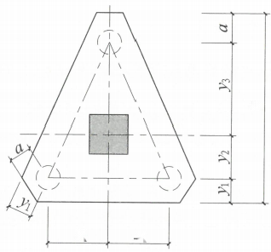  A  X₁ X₁ | 2)当具体设计采用两种箍筋间距时，用“/”分隔不同 箍筋的间距。此时，设计应指定其中一种箍筋间距的布置范 围 。  施工时应注意：在两向承台梁相交位置，应有一向截面 较高的承台梁箍筋贯通设置；当两向承台梁等高时，可任选 一向承台梁的箍筋贯通设置。  (2)注写承台梁底部、顶部及侧面纵向钢筋：  1)以B打头，注写承台梁底部贯通纵筋。  2)以T打头，注写承台梁顶部贯通纵筋。  【例】B:5业25;T:7业25,表示承台梁底部配置贯通纵筋5业25,梁顶 部配置贯通纵筋7豆25.  3)当梁底部或顶部贯通纵筋多于一排时，用“/”将各排 纵筋自上而下分开。  4)以大写字母G打头注写承台梁侧面对称设置的纵向构造 钢筋的总配筋值(当梁腹板高度hw≥450mm时，根据需要配  置)。  【例】G8业14,表示梁每个侧面配置纵向构造钢筋4业14,共配置8业14。  4.注写承台梁底面标高(选注内容)。当承台梁底面标  高与桩基承台底面基准标高不同时，将承台梁底面标高注写 在括号内。  5.必要的文字注解(选注内容)。当承台梁的设计有特 殊要求时，宜增加必要的文字注解。 |  |  |  |  |  | 总则
不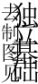则 |  |  |  |  |  |  |  | 独立基础  平法制图规则
条形基础 列 图 见 叫  F |  |  |  |  |  |  |  | 条形基础  平法制图规则
图6.6.3-3等腰三桩独立承台平面原位标注
部分内容。
6.7.2承台梁的集中标注内 容 为 ：承台梁编号、截面尺寸、 配筋三项必注内容，以及承台梁底面标高(与承台底面基准 标高不同时)、必要的文字注解两项选注内容。具体规定如 下 ：

1.注写承台梁编号(必注内容),见表6.5-2。
2 . 注写截面尺寸(必注内容)。即注写b×h,表 示梁截面宽度导高度。
3.通写第合餐配筋(必注内容)。 1注写系合梁箍筋：
k 体计仅采用一种箍筋间距时，注写钢筋种类、 直径、間距与肢数(箍筋肢数写在括号内，下同)。
平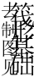则 |  |  |  |  |  |  |  | 筏形基础  平法制图规则
桩基础  平 去 引 时 见 则 |  |  |  |  |  |  |  | 桩基础  平法制图规则
基础相关构造 平去制图见则 |  |  |  |  |  |  |  | 基础相关构造 平法制图规则
 |  | 桩基础平法施工图制图规则 |  |  |  | 图集号 | 22G101-3
 |  | 审核郁银泉 校对 | 高志强 | 设计 | 李增银 | 页 | 1-43

总则 | 6.7.3承台梁的原位标注规定如下：  1.原位标注承台梁的附加箍筋或(反扣)吊筋。当需要 设置附加箍筋或(反扣)吊筋时，将附加箍筋或(反扣)吊  筋直接画在平面图中的承台梁上，原位直接引注总配筋值(附 加箍筋的肢数注在括号内)。当多数梁的附加箍筋或(反扣) 吊筋相同时，可在桩基承台平法施工图上统一注明，少数与 统一注明值不同时，再原位直接引注。  施工时应注意：附加箍筋或(反扣)吊筋的几何尺寸应  参照第2-23页标准构造详图，结合其所在位置的主梁和次梁的 截面尺寸而定。  2.原位注写修正内容。当在承台梁上集中标注的某项内 容(如截面尺寸、箍筋、底部与顶部贯通纵筋或架立筋、梁 侧面纵向构造钢筋、梁底面标高等)不适用于某跨或某外伸 部位时，将其修正内容原位标注在该跨或该外伸部位，施工 | 时原位标注取值优先。  6.8桩基承台的截面注写方式和列表注写方式  6.8.1桩基承台的截面标注和列表注写(结合截面示意图)  应在桩基平面布置图上对所有桩基承台进行编号，见表6.5-1 和表6.5-2。  6.8.2桩基承台的截面注写方式和列表注写方式，可参照独 立基础的注写方式，进行设计施工图的表达。  6.9其他  6.9.1与桩基承台相关的基础联系梁等构件的平法施工图设 计，详见本图集制图规则部分第7章的相关规定。  6.9.2采用平面注写方式表达的桩基础平法施工图示例见本 图集第1-45、1-46页。 |  |  |  |  |  | 总则
独立基础  平法制图规则 |  |  |  |  |  |  |  | 犯 立 基 础  平法制图规则
条形基础  平法制图规则 |  |  |  |  |  |  |  | ;形基砧 平法制图规则
筏形基础  平法制图规则 |  |  |  |  |  |  |  | 符 形 基 础  平法制图规则
桩基础  平法制图规则 |  |  |  |  |  |  |  | 机 基 石  平法制图规则
基 础 相 关 构 造 平法制图规则 |  |  |  |  |  |  |  | 平丧香通装变
 |  | 桩基础平法施工图制图规则 |  |  |  | 图集号 | 22G101-3
 |  | 审核郁银泉r t~52校对高志强 |  | 设计李增银 |  | 页 | 1-44

厂工因当上下
目 见 川 引 国 见 则 法 引 图 见 则
 | 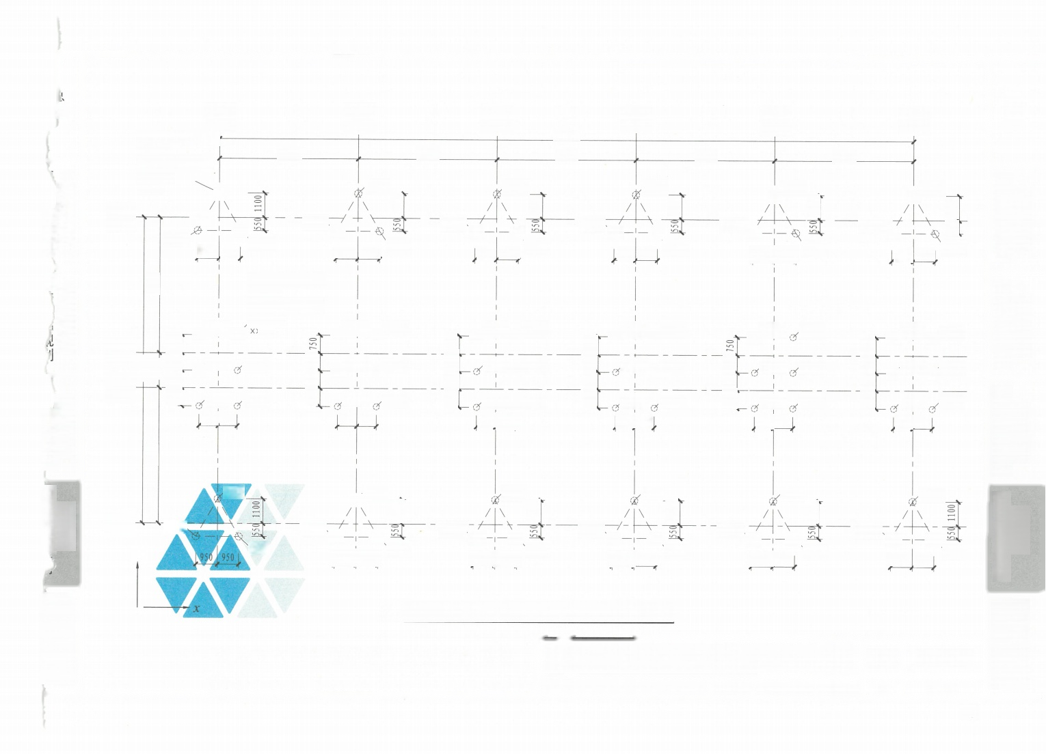  D  C B  A | 0069  ①  GZH1800×16.700 XX叠xX  Lox×@xxx/xxx -X,XXX  XXXX  GZH1  950 950 |  |  | 1100  ②  7200  GZH1  GZHF  4  GZH1 GZH1  950 950  GZH2800×16.700 |  |  |  |  | 750900.900 750  7200  GZH1  GZH1 | ③ | 36000  7200 |  | ④  7200  GZH1 |  |  | 1100  ⑤  7200  GZH1  GZH1  GZH1  950 950] |  |  |  |  | 100  6  GZH1 |  |  |  | 总则
独立基础 |  |  |  |  |  |  |  |  |  |  | GZH1 |  |  |  |  |  |  |  |  |  |  |  |  |  |  | 独立基础  平法制图规则
 |  |  |  |  |  |  |  |  |  |  | GZH1  950 950  GZH2 GZH2  GZH2 GZH2  GZH2 GZH2 8508501 |  | GZH1  750  006 006  GZH1 | 50 950 | GZHI  GZH1
 |  |  |  |  |  |  |  |  |  |  |  |  |  |  |  |  |  |  |  |  |  | 4  O  ( | 950 950  GZH2  GZH2  GZH2 850 85 |  | GZH1  GZH2  GZH2  GZH2
条形基础 |  |  |  |  |  |  |  |  |  |  |  |  |  | 750  006 006  GZH2  GZH2  GZH2  GZH2  GZH2  GZH2  850 850 |  |  | GZH2  GZH2  GZH2  850850 |  | GZH2  GZH2  GZH2 |  | 7501900 9001750 |  |  |  |  | 条形基础  平法制图规则
 |  |  |  |  | XX9XX  L堂xx@xxx/xxx -X.XXX  XX |  | 0 | GZH2 GZH2
 |  | 1560  180  0069 | 7501900…9001750 | GZH2 0 0  GZH2  GZH2 50 850
 |  |  |  |  | GZH2  GZH2 | 750'900.900 | GZH2  3  GZH2 |  | GZH2  GZH2
筏形基础 |  |  |  |  |  |  |  |  |  |  |  |  |  |  |  |  |  |  |  |  |  |  |  |  |  | 筏形基础  平法制图规则
850 50
1100

GZH1

GZH1
GZH GZH1
1950 950
桩基础 |  | 2  ZH  y |  |  |  |  |  |  |  |  | GZH1  1100  4  GZH1  [950 950 |  |  | GZH1  100 |  |  | GZH1  1100  GZH1  GZH1  950 950 |  |  |  |  | GZH1  9  GZH1  950 950 |  |  |  | 桩 基 础  平 法 制 图 规 则
 |  |  |  |  |  |  |  |  |  |  |  |  |  | 4  [950 950 | GZH1  GZH1
基础相关构造 | 桩基础平法施工图平面注写方式示例 |  |  |  |  |  |  |  |  |  |  |  |  |  |  |  |  |  |  |  |  |  |  |  |  | 基础相关构造 平法制图规则
 |  |  |  |  |  |  |  |  |  |  |  | 桩基础平法施工图平面注写方式示例 |  |  |  |  |  |  |  |  | 图集号 |  |  | 22G101-3
 |  |  |  |  |  |  |  |  |  |  |  | 审核郁银泉 校对高志强 |  |  |  |  |  | 设计 李增银 |  |  | 页 |  |  | 1-45
49

  总 则 | 9900  D |  | ①  7200  CTj01,h  B:△xx业xx@×x |  |  | ②  7200  CTj01 |  | ③  CTj01 |  | 36000  7200 | (4)  CTj01  CTj02 |  |  |  | ⑤  7200  CTj01  4  CTj02 |  | 7200 | 6  CTj01  CTj02 |  | 心 贝
独 立 基 础  平法制图规则 |  |  |  |  |  |  |  |  |  |  |  |  |  |  |  |  |  |  |  | 基石  平 法 制 图 规 则
 |  |  | 5 150 | 350550  2350 |  | 分  CTj02 CTj02
条 形 基 础  平 法 制 图 规 则 |  |  | CTj02,h  B.X业XXgXXX Y:gxx@xXX |  |  |  |  |  |  |  |  |  |  |  |  |  |  |  |  | 之瓦  平法制图规则
 | C B | 15600  008 0069 | 0  0068  0  O  O  150  150  23  CTj01 |  | O 0  O 0  O 0  CTj01 |  | 0  0 |  | 0  CTj01 | O  O  0 |  | 0  O  0  CTj01 |  |  |  | O 0  0 O  0 O  CTj01 | 0  O  0 |  | 0  0
筏 形 基 础  平法制图规则 |  |  |  |  |  |  |  |  |  |  |  |  |  |  |  |  |  |  |  | 机基五  开 基 矶  平 法 制 图 规 则  平 法 制 图 规 则
 |  |  |  |  |  |  |  |  |  |  |  |  |  |  |  |  | CTj01
桩 基 础  平 法 制 图 规 则 | W  9 4 0 4  A  y  x 独立承台平法施工图平面注写方式示例  注：1.x、y为图面方向。
基 础 相 关 构 造 平法制图规则 |  |  |  |  |  |  |  |  |  |  |  |  |  |  |  |  |  |  |  | 宏石相关枯追 平 法 制 图 规 则
 | 2. ±0.000的绝对标高(m):×××. ×××; 基础底面基准标高(m):-×. ×××。  3.桩定位尺寸a、b见桩平面布置图。 |  |  |  |  |  |  |  |  | 桩基础平法施工图平面注写方式示例 |  |  |  |  |  |  |  | 图集号 | 22G101-3
 |  |  |  |  |  |  |  |  |  | 审核郁银泉 |  |  |  | 校对高志强 |  | 设计李增银 |  | 页 | 1-46
50

总则 | 7 基 础 相 关 构 造 平 法 施 工 图 制 图 规 则 7 . 1相关构造类型与表示方法  7.1.1基础相关构造的平法施工图设计，系在基础平面布置 图上采用直接引注方式表 达 。  7.1.2基础相关构造类型与编号，按表7.1.2的规定。  表7 . 1 . 2基础相关构造类型与编号  构造类型 代 号 序 号 说明  基础联系梁 JLL ×× 用于独立基础、条形基础、桩基承台  后浇带 HJD XX 用于梁板、平板筏基础、条形基础等  上柱墩 SZD XX 用于平板筏基础  局部增加板厚 JBH XX 用于梁板、平板筏基础  基 坑 ( 沟 ) JK XX 用于梁板、平板筏基础  窗井墙 CJQ ×× 用于梁板、平板筏基础  防水板 FSB XX 用于独基、条基、桩基加防水板 | 法制图规则和构造详图(现浇混凝土框架 、 剪力墙 、 梁 、 板)》中非框架梁的制图规则执行。  7.2.2后浇带HJD直接引注。后浇带的平面形状及定位由平面 布置图表达，后浇带留筋方式等由引注内容表达，包括：  1.后浇带编号及留筋方式代号。本图集留筋方式有两种， 分别为：贯通和100%搭接。  2.后浇混凝土的强度等级C××。宜采用补偿收缩混凝土， 设计者应注明相关施工要求。  3.后浇带区域内，留筋方式或后浇混凝土强度等级不一 致时，设计者应在图中注明与图示不一致的部位及做法。  设计者应注明后浇带下附加防水层做法：当设置抗水压 垫层时，尚应注明其厚度、材料与配筋；当采用后浇带超前 止水构造时，设计者应注明其厚度与配筋。 |  |  |  |  | 总则
独立基础  下 去 引 图 见 |  |  |  |  |  |  | 独立基础  平法制图规则
条形基础  下 去 引 图 见 川 |  |  |  |  |  |  | 条形基础  平法制图规则
筏形基础 去 引 图 见 引  F |  |  |  |  |  |  | 筏形基础  平法制图规则
 | 注：1.基础联系梁序号：(××)为端部无外伸或无悬挑，(××A)为一端有外 后浇带引注见图7.2.2。
 | 伸或有悬挑，(××B)为两端有外伸或有悬挑。  2.上柱墩位于筏板顶部混凝土柱根部位，局部增加板厚位于筏板底部混 凝土柱或钢柱柱根水平投影部位，均根据筏形基础受力与构造需要而  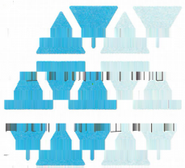  设。  7 . 2相关构造平去施工图制图规则  7 . 2 . 1 基 联 梁 平 法 施 工 图 制 图 规 则 。 基 础 联 系 梁 系 指 连 接独立基础形基础或桩基承台的梁 。 基础联系梁的平法 施工国铁缺 在基础平面布置图上采用平面注写方式表达。  基联染注写方式及内容除编号按本规则表7 . 1 . 2规定  外，其余均按22G101-1《混凝土结构施工图平面整体表示方 |  | 贯通留筋的后浇带宽度通常取大于或等于800mm;100%搭 接留筋的后浇带宽度通常取800mm与(l+60)的较大值。  7.2.3上柱墩SZD,系根据平板式筏形基础受剪或受冲切承载 力的需要，在板顶面以上混凝土柱的根部设置的混凝土墩。 上柱墩直接引注的内容规定如下：  1.注写编号SZD××,见表7.1.2。  2.注写几何尺寸。按“柱墩向上凸出基础平板高度ha/柱 墩顶部出柱边缘宽度c₁/柱墩底部出柱边缘宽度c₂ ”的顺序注 写，其表达形式为ha/c₁/c₂。
桩基础  下 去 引 图 见 叫 |  |  |  |  |  |  | 桩基础  平法制图规则
基础相关构造 下 去 引 图 见 则 |  |  |  |  |  |  | 基础相关构造 平法制图规则
 |  | 基础相关构造平法施工图制图规则 |  |  | 图集号 | 22G101-3
 |  | 审核郁银泉 校对高志强设计 曹爽 |  | 页 |  | 1-47

独立基础
平法制图规则

条形基础
平法制图规则

筏形基础
平法制图规则

桩基础
平法制图规则

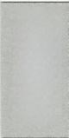
基础相关构造 平法制图规则

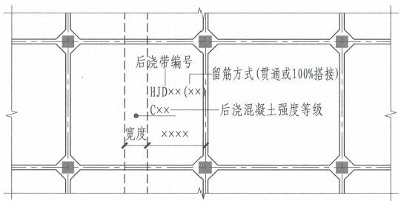
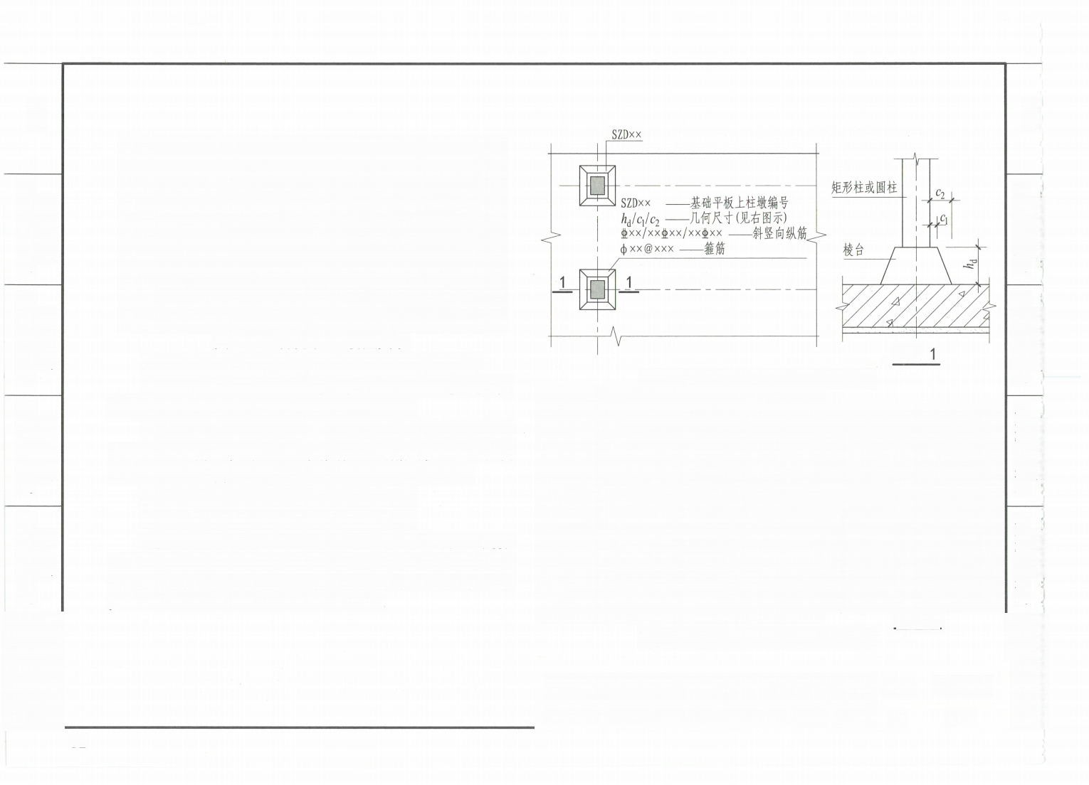
图7.2.2后浇带HJD引注图示
当为棱柱形柱墩c₁=C₂ 时 ，c₂不注，表达形式为ha/c₁。
3. 注写配筋。按“竖向 (c₁=C2) 或斜竖向(c₁≠C₂) 角 筋/x边中部筋/y边中部筋，箍筋”的顺序注写。
角筋标注出钢筋种类与直径， x边中部筋和y边中部筋标 注出根数、钢筋种类与直径，箍筋标注出钢筋种类、直径及间 距，其表达形式为：业××/××业××/××业××,φ××@×××。
棱台形上柱墩(c₁ ≠C2) 引注见图7.2.3-1。
棱柱形上柱墩(c₁=C₂) 引注见图7.2.3-2。
【例】SZD3,600/50/350,业16/5业16/5业16/φ10@100,表示3号棱台 形上柱墩；凸出基础平板顶面高度为600mm,底部每边出柱边缘宽度为 350mm,顶部每边出柱边缘宽度为50mm; 配置业16的角筋，x边中部筋配置和 y边中部筋为5业16,;箍筋直径为10mm,间距100mm。

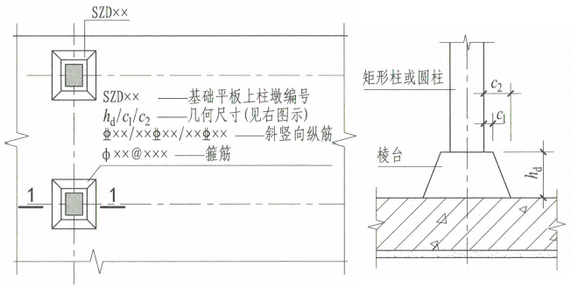
1-
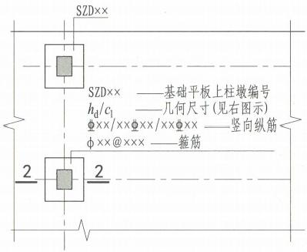
图7.2.3-1 棱台形上柱墩引注图示

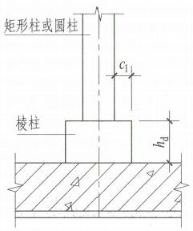
2-2
图7.2.3-2棱柱形上柱墩引注图示

基础相关构造平法施工图制图规则 |  |  |  |  |  |  |  |  | 图集号 | 22G101-3
审核 | 郁银泉 |  | 校对 | 高志强 |  | 设计 | 曹爽 |  | 页 | 1-48

非立基砧
平法制图规则

务开基础
平法制图规则

行开基研
平法制图规则

机基碰
平法制图规则

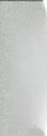
基矿柜关核走 平法制图规则

52
总则
总则

独立基础
P 去 引 图 见 叫

条形基础
下去引图见叫

筏形基础
下去别图见

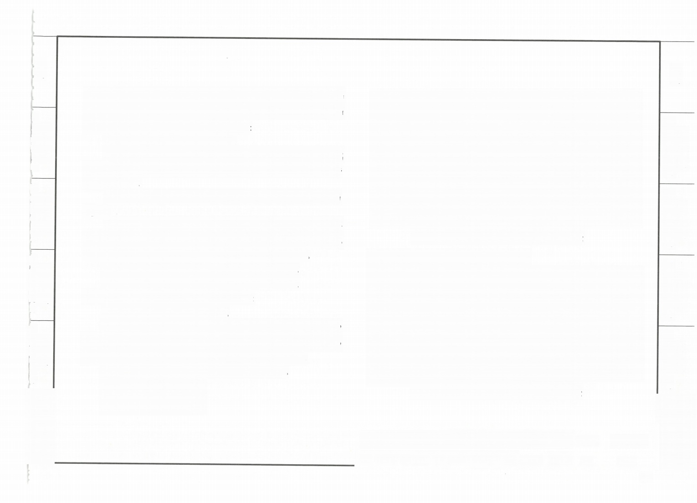
则
桩基础
平去利图见叫

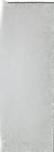
基础相关构造 下去引图见川

7.2.4局部增加板厚JBH,系根据平板式筏形基础受剪或受冲 切承载力的需要，在柱的所在位置、基础平板底面局部增加 板厚。下柱墩直接引注的内容规定如下：
1. 注写编号JBH××,见表7.1.2。
2.注写几何尺寸。按“向下凸出基础平板深度h₄/ 顶部出 柱投影宽度c₁/ 底部出柱投影宽度c₂” 的顺序注写，其表达形
式为h₄/c₁/c₂
当为倒棱柱形增加板厚时，c₁=C₂,c₂ 不注，表达形式为 ha/c₁。
3.注写配筋。按 “x方向底部纵筋/y方向底部纵筋/水平 箍筋”的顺序注写(图面从左至右为x向，从下至上为y 向), 其表达形式为：X业××@×××/Y业××@×××/φ××@×××。
倒棱台形增加板厚(c₁ ≠C₂) 引注见图7.2.4-1。 倒棱柱形增加板厚(c₁=C₂) 引注见图7.2.4-2。

的顺..注写编，K×x。形,“.y.2。y度。x为/向坑基平坑面宽尺x，y×为yy”
7.2.5基坑JK直接引注的内容规定如下：
向基坑宽度( 面从左至右为x向，从下至上为y向 )。
右午工图上应标注基坑的平面定位尺寸。

总 则

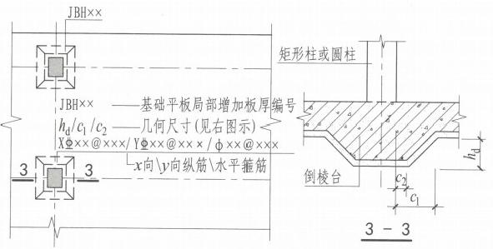
独立基础
平法制图规则
条形基础
平法制图规则
图7.2.4-1 倒棱台形增加板厚引注图示
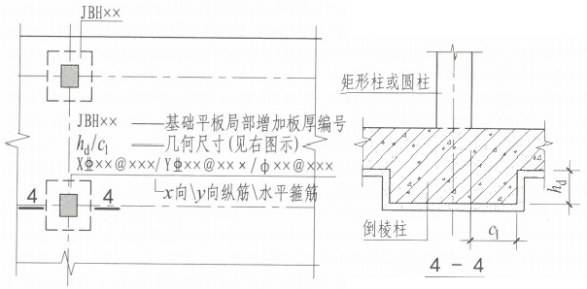
筏形基础
平法制图规则
桩基础
平法制图规则
图7.2.4-2倒棱柱形增加板厚引注图示
基础相关构造 平法制图规则
t~52

基础相关构造平法施工图制图规则 |  |  |  |  |  |  |  |  | 图集号 | 22G101-3
审核 | 郁银泉 |  | 校对 | 高志强 |  | 设计 | 曹爽 |  | 页 | 1-49

53
总 则

总则 | 基坑引注图示见图7.2.5。 2.注写截面尺寸，注写h=×××表示板厚。 |  |  |  |  |  |  | 总则
 | y向宽度  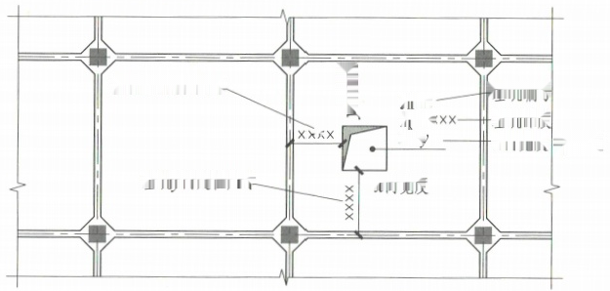  基坑编号  基坑x向定位尺寸  基坑深度  JKxx h=XX x×)  x向宽度×y宽度  XX  x向宽度  基坑y向定位尺寸 |  | 3 . 注写防水板的底部与顶部贯通纵筋。按板块的下部和 上部分别注写，并以B代表下部，以T代表上部，B&T代表下部 与上部；x向贯通纵筋以X打头，y向贯通纵筋以Y打头，两向 贯通纵筋配置相同时则以X&Y打头。  【例】FSB1 h=250 B:X&Y豆12@200  T:X&Y业12@200  表示1号防水板，板厚250mm,板底部x向、y向配置业12间距200mm的贯 通纵筋；板顶部配置x向、y向业12间距200mm的贯通纵筋。  当贯通筋采用两种规格钢筋“隔 一 布 一 ”方式时，表达
独立基础  平法制图规则 |  |  |  |  |  |  |  | 犯 立 基 砧  平法制图规则
条形基础  平法制图规则 |  |  |  |  |  |  |  | 身 开 基 研  平法制图规则
 | 图7 . 2 . 5基坑JK引注图示  7 . 2 . 6窗井墙CJQ平法施工图制图规则。窗井墙注写方式及内 容除编号按本规则表7 . 1 .2规定外，其余均按22G101- 1《混凝 土结构施工图平面整体表示方法制图规则和构造详图(现浇 混 凝 土 框 架 、 剪 力 墙 、 梁 、 板 ) 》 中 剪 力 墙 及 地 下 室 外 墙 的 制图规则执行。  当在窗井墙顶部或底部设置通长加强钢筋时，设计应注 明 。  注：当窗井墙按深梁设计时由设计者另行处理。  7.2.7防水板FS B 平 面 注 写 集 中 标 注 。  1 .注写编号FSB,见表7 . 1 . 2。 | 为φxx/yy@××x,表示直径xx的钢筋和直径yy的钢筋之间的间  距为×××,直径为xx的钢筋、直径为yy的钢筋间距分别为××× 的2倍。  【例】业10/12@100表示贯通纵筋为业10、业12隔一布一，相邻业10与 业12之间距离为100mm  4 . 注写防水板底面标高，该项为选注值，当防水板底面 标高与独基或条基底面标高一致时，可以不注。  7 . 3 其 他  本 章 未 包 括 的 基 础 相 关 构 造 的 表 示 方 法 与 构 造 做 法 ， 应由设计者根据具体工程情况和规范要求进行设计、绘制。
筏形基础  平法制图规则 |  |  |  |  |  |  |  | 行 形 基 面  平法制图规则
桩基础  平法制图规则 |  |  |  |  |  |  |  | 材 基 砥  平法制图规则
基础相关构造 平法制图规则 |  |  |  |  |  |  |  | 基 召 样 关 格途 平法制图规 则
 |  | 基础相关构造平法施工图制图规则 |  |  |  | 图集号 | 22G101-3
 |  | 审 核郁银泉校对高志强 |  | 设计 曹爽 |  | 页 | 1-50

第二部分标准构造详图

般 构 造 独立基础 |   盐渍土环境；  盐渍土环境；  海水环境  混 凝 土 结 构 的 环 境 类 别  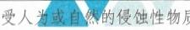  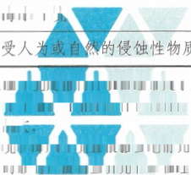  注：1.室内潮湿不境是指件表面经常处于结露或湿润状态的环境。  环境 类别 板、墙 梁、柱 基础梁(顶面和侧面) 独立基础、条形基础、 筏形基础(顶面和侧面)  ≤C25 >C30 <C25 >C30 ≤C25 >C30 <C25 >C30  一 20 15 25 20 25 20  二a 25 20 30 25 30 25 25 20  二b 30 25 40 35 40 35 30 25  三a 35 30 45 40 45 40 35 30  三b 45 40 55 50 55 50 45 40  2.构件中受力钢筋的保护层厚度不应小于钢筋的公称直径  3.一类环境中，设计工作年限为100年的结构最外层钢筋的保护层厚度不应小  4.钢筋混凝土基础宜设置混凝土垫层，基础底部钢筋的混凝土保护层厚度应  的纵向受力钢筋的混凝土保护层厚度不应小于55mm  6.桩基承台及承台梁：承台底面钢筋的混凝土保护层厚度，当有混凝土垫层 时，不应小于50mm,无垫层时不应小于70mm;此外尚不应小于桩头嵌入承 台内的长度。  环境类别 条 件  一 室内干燥环境： 无侵蚀性静水浸没环境  二a 室内潮湿环境； 非严寒和非寒冷地区的露天环境 非严寒和非寒冷地区与无侵蚀性的水或土壤直接接触的环境； 严寒和寒冷地区的冰冻线以下与无侵蚀性的水或土壤直接接触的环境  二b 于湿交替环境 水位频繁变动环境； 严寒和寒冷地区的露天环境： 严寒和寒冷地区冰冻线以上与无侵蚀性的水或土壤直接接触的环境  三a 严寒和寒冷地区冬季水位变动区环境； 受除冰盐影响环境； 海风环境  三b 受除冰盐作用环境； 海岸环境  四  五 受人为或自公的侵蚀性物质影响的环境  2.严寒和寒冷地区的分应符合现行国家标准《民用建筑热工设计规范》GB 50176  的有关规定  3.海岸环境和海风环抗宜根据当地情况，考虑主导风向及结构所处迎风、背风部位 等因素的影响，由调查研究和工程经验确定。  4.受除冰盐影响环境是指受到除冰盐盐雾影响的环境；受除冰盐作用环境是指被除 |  |  |  |  |  | 般 构 造  标准构造详图
独 立 基 础
标准构造详图
示 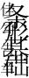 图 |  |  |  |  |  |  | 条 形 基 础  标准构造详图
示图 |  |  |  |  |  |  | 筏 形 基 础  标准构造详图
示 生桩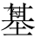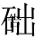羊 图 |  |  |  |  |  |  | 桩 基 础  标准构造详图
基础相关构造  示生勾告羊图 |  |  |  |  |  |  | 基础相关构造 标准构造详图
附录 |  |  |  |  |  |  | 附录
 | 冰盐溶液溅射的环境以及使用除冰盐地区的洗车房、停车楼等建筑。 5.混凝土结构的环境类别是指混凝土暴露表面所处的环境条件。 | 混 凝 土 结 构 的 环 境 类 别 混 凝 土 保 护 层 的 最 小 厚 度 |  |  | 图集号 | 22G101-3
 |  | 审核郁银泉 校对 | 冯海悦 | 设计  曹俊 | 页 | 2-1

附 录

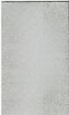
般 构 造 独 立 基 础 条 形 基 础 筏形基础 桩 基 础 基 础 相 关 构 造
标 准 构 造 详 图 标准构造详图标 准 构 造 详 图 标准构造详图标 准 构 造 详 图标 准 构 造 详 图

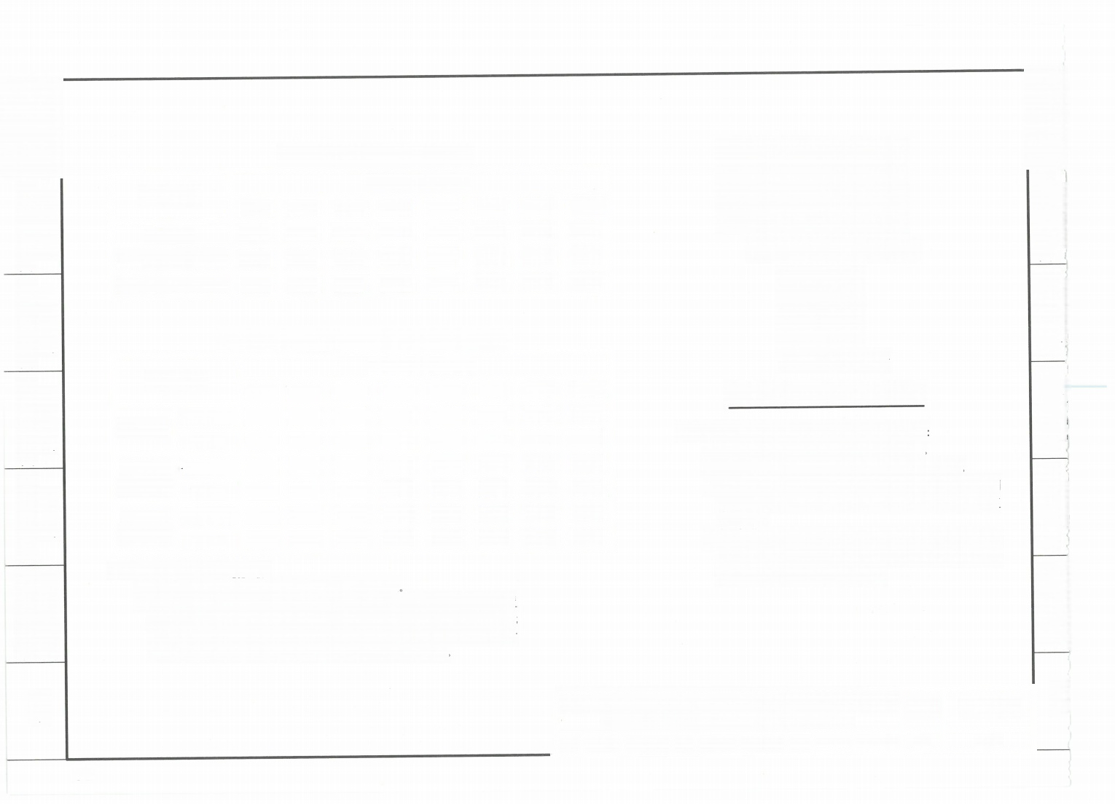
受拉钢筋基本锚固长度l

钢筋种类 | 混凝土强度等级
 | C25 | C30 | C35 | C40 | C45 | C50 | C55 | >C60
HPB300 | 34d | 30d | 28d | 25d | 24d | 23d | 22d | 21d
HRB400、HRBF400 RRB400 | 40d | 35d | 32d | 29d | 28d | 27d | 26d | 25d
HRB500、HRBF500 | 48d | 43d | 39d | 36d | 34d | 32d | 31d | 30d

抗震设计时受拉钢筋基本锚固长度labE

钢筋种类 |  | 混凝土强度等级
 |  | C25 | C30 | C35 | C40 | C45 | C50 | C55 | >C60
HPB300 | 一、二级 | 39d | 35d | 32d | 29d | 28d | 26d | 25d | 24d
 | 三级 | 36d | 32d | 29d | 26d | 25d | 24d | 23d | 22d
HRB400 HRBF400 | 一、二级 | 46d | 40d | 37d | 33d | 32d | 31d | 30d | 29d
 | 三级 | 42d | 37d | 34d | 30d | 29d | 28d | 27d | 26d
HRB500 HRBF500 | 一、二级 | 55d | 49d | 45d | 41d | 39d | 37d | 36d | 35d
 | 三级 | 50d | 45d | 41d | 38d | 36d | 34d | 33d | 32d
注：1.四级抗震时，labe=lab。
2.混凝土强度等级应取锚固区的混凝土强度等级。
3.当锚固钢筋的保护层厚度不大于5d时，锚固钢筋长度范围内应设置 横向构造钢筋，其直径不应小于d/4(d 为锚固钢筋的最大直径); 对梁、柱等构件间距不应大于5d, 对板、墙等构件间距不应大于 10d, 且均不应大于100mm(d为锚固钢筋的最小直径)。

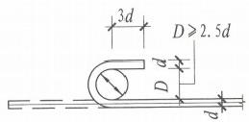
(a) 光圆钢筋末端180°弯钩
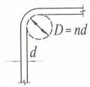
(b) 末端90°弯折
钢筋弯折的弯弧内直径D
注：钢筋弯折的弯弧内直径D应符合下列规定： 1.光圆钢筋，不应小于钢筋直径的2.5倍。
2.400MPa级带肋钢筋，不应小于钢筋直径的4倍。
3.500MPa级带肋钢筋，当直径d≤25mm时，不应小于钢 筋直径的6倍；当直径d>25mm时，不应小于钢筋直 径的7倍。
4.箍筋弯折处尚不应小于纵向受力钢筋直径；箍筋弯 折处纵向受力钢筋为搭接或并筋时，应按钢筋实际 排布情况确定箍筋弯弧内直径。

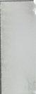
字 牛 冬
附 录

受拉钢筋基本锚固长度lab抗震设计时受拉钢筋基本 锚固长度lb钢筋弯折的弯弧内直径D |  |  |  |  |  |  |  |  | 图集号 | 22G101-3
审核 | 郁银泉 |  |  | 高志强 |  | 设计 | 曹俊 |  | 页 | 2-2

58
世 衣 近 犯立基付 开 工 本 代 石 8 4 1 5 年 兀
标 准 构 造 详 图 标 准 构 造 详 图标 准 构 造 详 图 标 准 构 造 详 图 标 准 构 造 详 图 标 准 构 造 详 图

一般构造  标准构造详图 | 钢筋种类 混凝土强度等级  C25 C30 C35 C40 C45 C50 C55 >C60  d<25 d>25 d<25 d>25 d<25 d>25 d<25 d>25 d≤25 d>25 d≤25 d>25 d≤25 d>25 d≤25 d>25  HPB300 34d — 30d 28d — 25d 24d 23d — 22d 21d  HRB400.HRBF400 RRB400 40d 44d 35d 39d 32d 35d 29d 32d 28d 31d 27d 30d 26d 29d 25d 28d  HRB500、HRBF500 48d 53d 43d 47d 39d 43d 36d 40d 34d 37d 32d 35d 31d 34d 30d 33d  钢筋种类及抗震等级 混凝土强度等级  C25 C30 C35 C40 C45 C50 C55 >C60  d<25 d>25 d<25 d>25 d<25 d>25 d<25 d>25 d≤25 d>25 d≤25 d>25 d<25 d>25 d≤25 d>25  HPB300 一、二级 39d 35d 32d 29d 28d 26d — 25d 24d  三级 36d — 32d 29d 26d — 25d 24d 23d 22d  HRB400 HRBF400 一、二级 46d 51d 40d 45d 37d 40d 33d 37d 32d 36d 31d 35d 30d 33d 29d 32d  三级 42d 46d 37d 41d 34d 37d 30d 34d 29d 33d 28d 32d 27d 30d 26d 29d  HRB500 HRBF500 二级 55d 61d 49d 54d 45d 49d 41d 46d 39d 43d 37d 40d 36d 39d 35d 38d  级 50d 56d 45d 49d 41d 45d 38d 42d 36d 39d 34d 37d 33d 36d 32d 35d  7.当锚固钢筋的保护层厚度不大于5d时，锚固钢筋长度范围内应设置横向 构造钢筋，其直径不应小于d/4(d为锚固钢筋的最大直径);对梁、柱  注：1.当为环氧树脂除层带肋钢筋时，表中数据尚应乘以1.25。  2.当纵向受拉钢筋在施工过程中易受扰动时，表中数据尚应乘以1.1。  3.当锚固展度范围内纵向受力钢筋周边保护层厚度为3d(d为锚固钢筋的  直径)眼申数据可乘以0.8;保护层厚度不小于5d时，表中数据可 乘以0,中时按内插值。  4.当纵向受拉曾通钢筋锚固长度修正系数(注1~注3)多于一项时，可  按连乘计算。  等构件间距不应大于5d,对板、墙等构件间距不应大于10d,且均不应大 于100mm(d为锚固钢筋的最小直径)  8.HPB300钢筋末端应做180°弯钩，做法详见本图集第2-2页。 9.混凝土强度等级应取锚固区的混凝土强度等级。 |  |  |  |  |  | 般构造  标准构造详图
独立基础  标准构造详图 |  |  |  |  |  |  | 独立基础  标准构造详图
条形基础  标准构造详图 |  |  |  |  |  |  | 条形基础  标准构造详图
筏形基础  标准构造详图 |  |  |  |  |  |  | 筏形基础  标准构造详图
桩基础  标准约造详图 |  |  |  |  |  |  | 桩基础  标准构造详图
基础相关构造 标准构造羊图 |  |  |  |  |  |  | 基础相关构造 标准构造详图
附录 |  |  |  |  |  |  | 附录
 | 5.受拉钢筋的锚固长度la、lg计算值不应小于200mm 6.四级抗震时，=L | 受拉钢筋锚固长度la  受拉钢筋抗震锚固长度la |  |  | 图集号 | 22G101-3
 |  | 审核 校对高志强 设计 | 曹俊 |  | 页 | 2-3

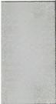
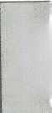
标准构造详图标准构造详图 标准构造详图 标准构造详图标准构造详图标准构造详图
般构造 独立基础 条形基础 筏形基础 林基础 基础相关枯造 附录
标准构造详图 标准构造详图标准构造详图标准构造详图标准构造详图标准构造详图
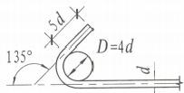
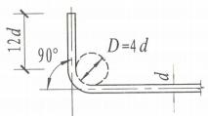
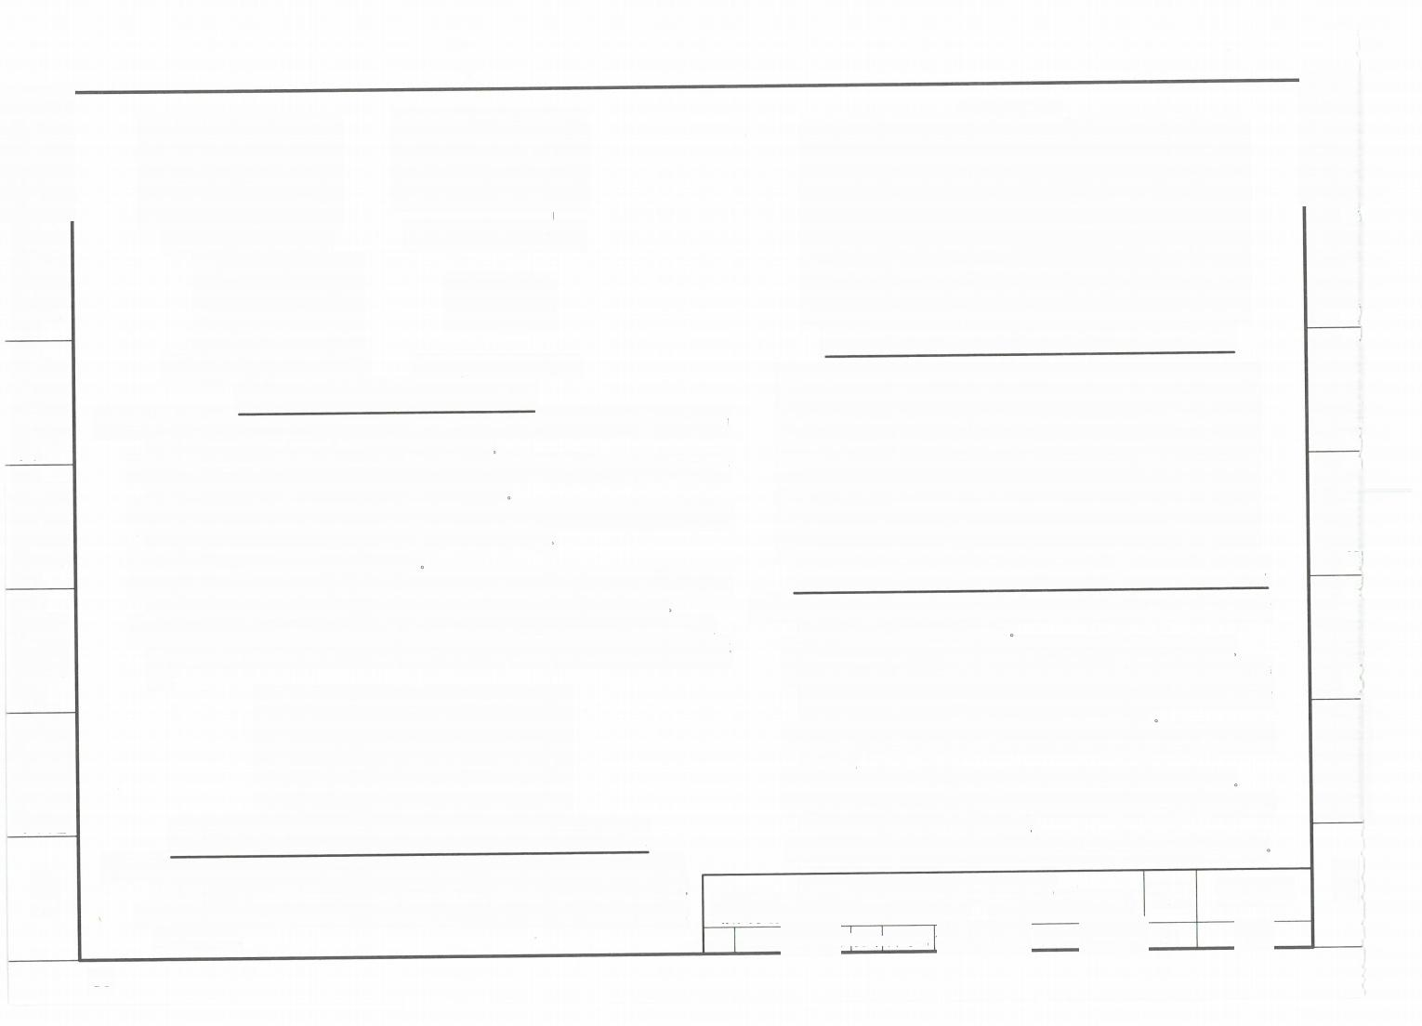
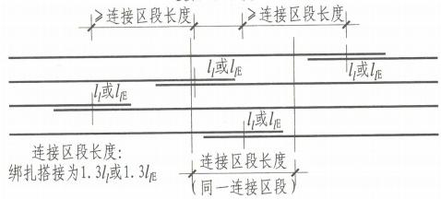
<连接区段长度
般构造 独立基础 条形基础 筏形基础 桩基础 基础相关构造

(a) 末端带90°弯钩
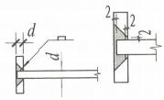
(c) 末端与锚板穿孔塞焊

(b) 末端带135°弯钩

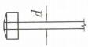
同一连接区段内纵向受拉钢筋绑扎搭接接头
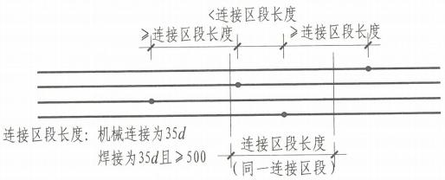
(d) 末端带螺栓锚头

纵向钢筋弯钩与机械锚固形式
注：1.当纵向受拉普通钢筋末端采用弯钩或机械锚固措施时，包括弯钩或锚固端头在内的 锚固长度(投影长度)可取为基本锚固长度的60%。
2.焊缝和螺纹长度应满足承载力的要求；钢筋锚固板的规格和性能应符合现行行业标 准《钢筋锚固板应用技术规程》JGJ 256的有关规定。
3.钢筋锚固板(螺栓锚头或焊端锚板)的承压净面积不应小于锚固钢筋截面积的4倍； 钢筋净间距不宜小于4d, 否则应考虑群锚效应的不利影响。
4.受压钢筋不应采用末端弯钩的锚固形式。
同一连接区段内纵向受拉钢筋机械连接、焊接接头
注：1.d 为相互连接两根钢筋中较小直径；当同一构件内不同连接钢筋计 算连接区段长度不同时取大值。
2.凡接头中点位于连接区段长度内，连接接头均属同一连接区段。
3.同一连接区段内纵向钢筋搭接接头面积百分率，为该区段内有连接 接头的纵向受力钢筋截面面积与全部纵向钢筋截面面积的比值(当 直径相同时，图示钢筋连接接头面积百分率为50%)
4.当受拉钢筋直径大于25mm及受压钢筋直径大于28mm时，不宜采用绑 扎搭接。
5.轴心受拉及小偏心受拉构件中纵向受力钢筋不应采用绑扎搭接。
6.纵向受力钢筋连接位置宜避开梁端、柱端箍筋加密区。如必须在此
5.500MPa级带肋钢筋末端采用弯钩锚固措施时，当直径d≤25mm时，钢筋弯折的弯弧内 直径不应小于钢筋直径的6倍；当直径d>25mm时，不应小于钢筋直径的7倍。
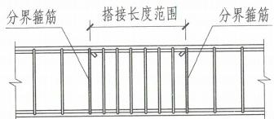
6.本图集标准构造详图中标注的钢筋端部弯折段长度15d 均为400MPa钢筋的弯折段长 度。当采用500MPa级带肋钢筋时，应保证钢筋锚固弯后直段长度和弯弧内直径的要 求。

连接时，应采用机械连接或焊接。
梁、柱类构件纵向受力钢筋搭接接头区箍筋构造
7.机械连接和焊接接头的类型及质量应符合国家现行有关标准的规定。
注：1.纵向受力钢筋搭接区内箍筋直径不小于d/4(d 为搭接钢筋最大直径),且不小 于构件所配箍筋直径；箍筋间距不应大于100mm及5d(d 为搭接钢筋最小直径)。 2.当受压钢筋直径大于25mm时，尚应在搭接接头两个端面外100mm的范围内各设 置两道箍筋。
附录
纵向受力 钢筋搭接区箍筋构造锚纵向钢筋的连接 图集号 22G101-3
审核郁银泉 校对高志强 曹俊 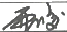 页
60

示住般沟构壹造羊图示住勾独立告基础羊图 | 纵 向 受 拉 钢 筋 搭 接 长 度 l  钢筋种类及同一区段内 搭接钢筋面积百分率 混凝土强度等级  C25 C30 C35 C40 C45 C50 C55 C60  d≤25 d>25 d≤25 d>25 d≤25 d>25 d≤25 d>25 d≤25 d>25 d≤25 d>25 d≤25 d>25 d≤25 d>25  HPB300 ≤25% 41d 36d 34d 30d 29d 28d 26d 25d  50% 48d — 42d —— 39d — 35d — 34d 32d — 31d 29d ——  100% 54d 48d 45d 40d — 38d 37d 35d 34d  HRB400 HRBF400 RRB400 ≤25% 48d 53d 42d 47d 38d 42d 35d 38d 34d 37d 32d 36d 31d 35d 30d 34d  50% 56d 62d 49d 55d 45d 49d 41d 45d 39d 43d 38d 42d 36d 41d 35d 39d  100% 64d 70d 56d 62d 51d 56d 46d 51d 45d 50d 43d 48d 42d 46d 40d 45d  HRB500 HRBF500 ≤25% 58d 64d 52d 56d 47d 52d 43d 48d 41d 44d 38d 42d 37d 41d 36d 40d  50% 67d 74d 60d 66d 55d 60d 50d 56d 48d 52d 45d 49d 43d 48d 42d 46d  100% 77d 85d 69d 75d 62d 69d 58d 64d 54d 59d 51d 56d 50d 54d 48d 53d |  |  |  |  |  | 般构造  标准构造详图
独立基础
标准构造详图
条形基础 际住沟告举图 |  |  |  |  |  |  | 条形基础  …………………………!
筏形基础
示住匈鸯羊图
 |  |  |  |  |  |  | 筏形基础 标准构造详图
示住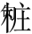基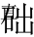羊习 |  |  |  |  |  |  | 桩基础  标准构造详图
 | 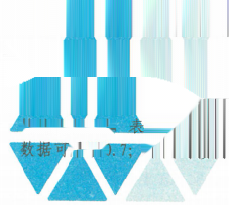  注：1.表中数值为纵向受拉钢筋绑扎搭接接头的搭接长度。 2.两根不自 筋搭接时，表中d取较细钢筋直径。  3.当为 脂徐层带肋钢筋时，表中数据尚应乘以1.25  4.当 钢筋在施工过程中易受扰动时，表中数据尚应乘以1.1。  5. 内纵向受力钢筋周边保护层厚度为3d(d为锚固钢  韩 径 ) 中数据可乘以0.8;保护层厚度不小于5d时，表中  乘 中间时按内插值 |  | 6.当上述修正系数(注3～注5)多于一项时，可按连乘计算。  7.当位于同一连接区段内的钢筋搭接接头面积百分率为表中数据中间值时， 搭接长度可按内插取值。  8.任何情况下，搭接长度不应小于300mm  9.HPB300钢筋末端应做180°弯钩，做法详见本图集第2-2页。
基础相关构造 示佳勾告羊图 |  |  |  |  |  |  | 基础相关构造 标准构造详图
附录 |  |  |  |  |  |  | 附录
 |  | 纵向受拉钢筋搭接长度l |  |  | 图集号 | 22G101-3
 |  | 审核郁银泉tf2校对高志强 设计 曹俊 |  | 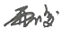 | 页 | 2-5

般 构 造  标准构造详图 | 纵 向 受 拉 钢 筋 抗 震 搭 接 长 度lE  钢筋种类及同一区段内 搭接钢筋面积百分率 混凝土强度等级  C25 C30 C35 C40 C45 C50 C55 C60  d≤25 d>25 d≤25 d>25 d≤25 d>25 d≤25 d>25 d≤25 d>25 d≤25 d>25 d≤25 d>25 d≤25 d>25  二级抗震等级 HPB300 ≤25% 47d 42d 38d 35d 34d 31d 30d 29d  50% 55d 49d — 45d 41d 39d 36d — 35d 34d  HRB400 HRBF400 <25% 55d 61d 48d 54d 44d 48d 40d 44d 38d 43d 37d 42d 36d 40d 35d 38d  50% 64d 71d 56d 63d 52d 56d 46d 52d 45d 50d 43d 49d 42d 46d 41d 45d  HRB500 HRBF500 <25% 66d 73d 59d 65d 54d 59d 49d 55d 47d 52d 44d 48d 43d 47d 42d 46d  50% 77d 85d 69d 76d 63d 69d 57d 64d 55d 60d 52d 56d 50d 55d 49d 53d  三级抗震等级 HPB300 <25% 43d 38d 35d 31d 30d 29d 28d 26d —  50% 50d 45d 41d 36d 35d — 34d 32d 31d —  HRB400 HRBF400 <25% 50d 55d 44d 49d 41d 44d 36d 41d 35d 40d 34d 38d 32d 36d 31d 35d  50% 59d 64d 52d 57d 48d 52d 42d 48d 41d 46d 39d 45d 38d 42d 36d 41d  HRB500 HRBF500 <25% 60d 67d 54d 59d 49d 54d 46d 50d 43d 47d 41d 44d 40d 43d 38d 42d  50% 70d 78d 63d 69d 57d 63d 53d 59d 50d 55d 48d 52d 46d 50d 45d 49d |  |  |  |  |  |  | 一舟朴筵  标准构造详图
独立基础  标准构造详图 |  |  |  |  |  |  |  | 兆上差砧  标准构造详图
条 形 基 础  标准构造详图 |  |  |  |  |  |  |  | 条形基矿  标准构造详图
筏形基础  标准构造详图 |  |  |  |  |  |  |  | 符开基研  标 准 构 造 详 图
桩基础  标准构造详图 |  |  |  |  |  |  |  | 机皇研  标准构造详图
 | 注：1.表中数值为纵向受拉钢筋绑扎搭接接头的搭接长度。 2.两根不同直径钢筋搭接时，表中d取较细钢筋直径。  3.当为环氧树脂涂层带肋钢筋时，表中数据尚应乘以1.25。  4.当纵向受拉钢筋在施工过程中易受扰动时，表中数据尚应乘以1.1。 5.当搭接长度范围内纵向受力钢筋周边保护层厚度为3d(d为锚固钢  筋的直径)时，表中数据可乘以0.8;保护层厚度不小于5d时，表 中数据可乘以0.7;中间时按内插值。 | 6.当上述修正系数(注3～注5)多于一项时，可按连乘计算  7.当位于同一连接区段内的钢筋搭接接头面积百分率为100%时，le=1.6laE  8.当位于同一连接区段内的钢筋搭接接头面积百分率为表中数据中间值时， 搭接长度可按内插取值。  9.任何情况下，搭接长度不应小于300mm。  10.四级抗震等级时，le=1。详见本图集第2-5页。  11.HPB300钢筋末端应做180°弯钩，做法详见本图集第2-2页。
基础相关构造 标准构造详图 |  |  |  |  |  |  |  | 附录  标 准 构 造 详 图
附 录
 |  | 纵向受拉钢筋抗震搭接长度lE |  |  |  | 图集号 | 22G101-3
 |  | 审核郁银泉M 校对高志强 | 设计 | 曹俊 | 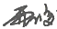 | 页

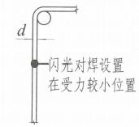
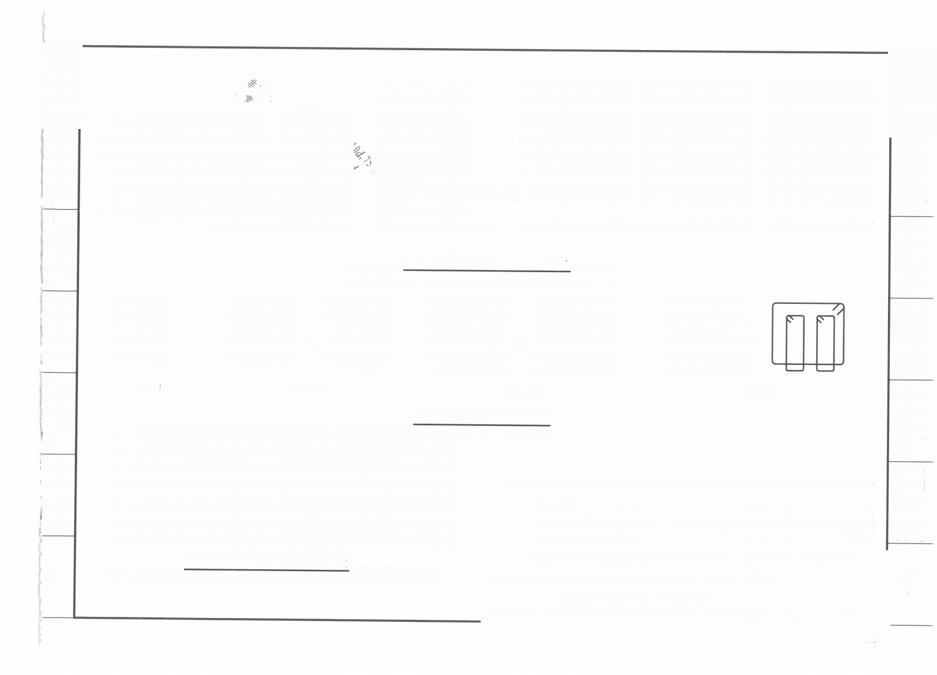
焊接封闭箍筋(工厂加工)

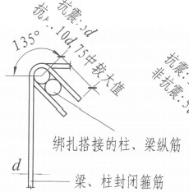
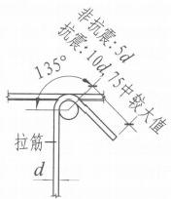
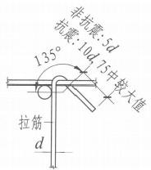
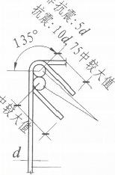
※

绑扎搭接的柱、梁纵筋
-梁、柱封闭箍筋 拉筋紧靠箍筋并钩住纵筋拉筋紧靠纵向钢筋并钩住箍筋

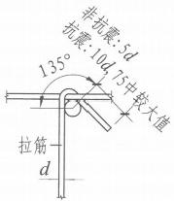
拉筋同时钩住纵筋和箍筋

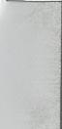
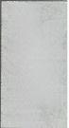
般构造 独立基础 条形基础 筏形基础 桩基础 基础相关构造
示准构造详图标准构造详图标准构造详图标准构造洋图标准构造详图标准构告洋图
般构造 独立基础 条形基础 筏形基础 桩基础 基础相关构造
标准构造详图标准构造详图标准构造详图 标准构造详图标准构造详图 标准构造详图 附录
封闭箍筋及拉筋弯钩构造
(非抗震设计时，当基础构件受扭时，箍筋及拉筋弯钩平直段长度应为10)
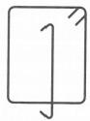
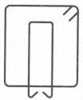
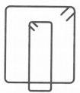
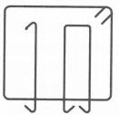
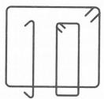
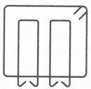

或
或
或

(四肢箍)
(三肢箍)
(五肢箍)
(六肢箍)
基础梁箍筋复合方式
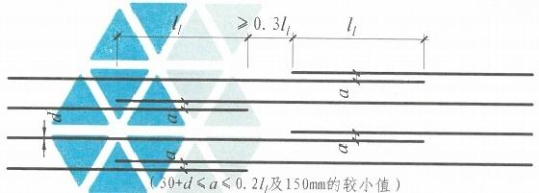
(封闭箍筋可采用焊接封闭箍筋形式)

注：1.本图中拉筋弯钩构造做法采用何种形式由设计指定。当未写明时，采用封 闭箍筋。
2.基础梁截面纵筋外围应采用封闭箍筋，当为多肢复合箍筋时，其截面内箍 可采用开口箍或封闭箍。封闭箍的弯钩可在四角的任何部位，开口箍的弯 钩宜设在基础底板内。
非接触纵向钢筋搭接构造 3.当多于六肢箍时，偶数肢增加小开口箍或小套箍，奇数肢加一单肢箍
附录
(非接触搭接可用于条形基础底板、梁板式筏形基础平板中纵向钢筋的连接)

封闭箍筋及拉筋弯钩构造 基础梁箍筋复合方式 非接触纵向钢筋搭接构造 |  |  |  |  |  |  |  |  | 图集号 | 22G101-3
审核 | 郁银泉 |  | 校对 | 高志强 |  | 设计 | 曹俊 |  | 页 | 2-7
63

附录

务形基础 代形基在 材基础 基砧样关松追
标准构造详图 标准构造详图标准构造详图标准构造详图
条形基础 筏形基础 桩基础 基 础 相 关 构 造
标准构造详图 标准构造详图标准构造详图标准构造详图

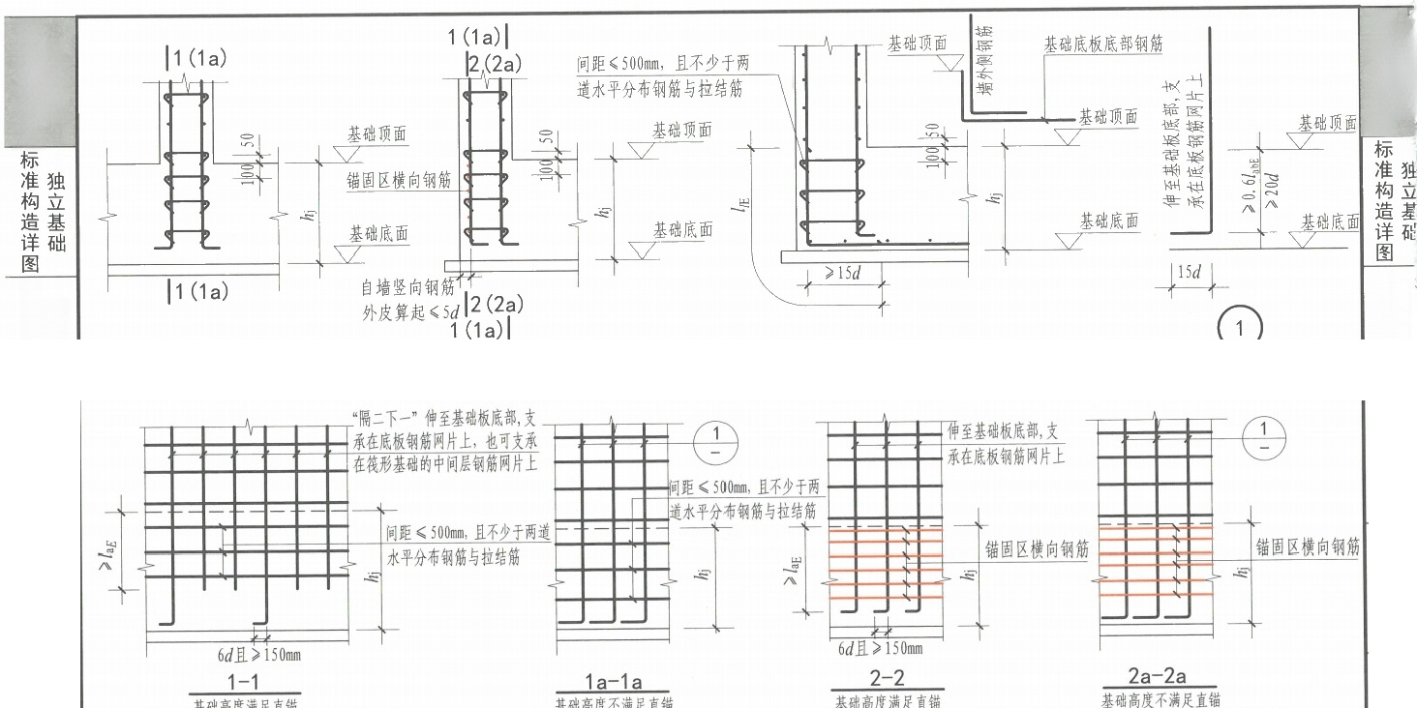

(a) 保护层厚度>5d (b) 保护层厚度≤5d (c) 搭接连接
墙身竖向分布钢筋在基础中构造

当选用“墙身竖向分布钢筋在基础中构造”中图(c) 搭接连接时， 设计人员应在图纸中注明。
4.
5. 6.
注：1.图中h₃为基础底面至基础顶面的高度，墙下有基础梁时，h; 为梁底面至顶面 的高度。
2.锚固区横向钢筋应满足直径≥d/4(d 为纵筋最大直径),间距≤10d(d 为纵
图中d 为墙身竖向分布钢筋直径。
1-1剖面，当施工采取有效措施保证钢筋定位时，墙身竖向分布钢筋伸

筋最小直径)且≤100mm的要求。
3.当墙身竖向分布钢筋在基础中保护层厚度不一致(如分布筋部分位于梁中， 部分位于板内),保护层厚度≤5d的部分应设置锚固区横向钢筋。若已设 置垂直于剪力墙竖向钢筋的其他钢筋(如筏板封边钢筋等),并满足锚固 区横向钢筋直径与间距的要求，可不另设锚固区横向钢筋。

入基础长度满足直锚即可。
附录

墙身竖向分布钢筋在基础中构造 |  |  |  |  |  |  |  |  | 图集号 | 22G101-3
审核 | 郁银泉 | S | 校对 | 高志强 |  | 设计 | 李增银 |  | 页 | 2-8

64

附录

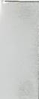
独立基础 条形基础 筏形基础 桩基础 基础相关构造
示生勾告下f图示生勾吉羊图示生勾告者的示生勾吉羊曰示 佳 小 去 室

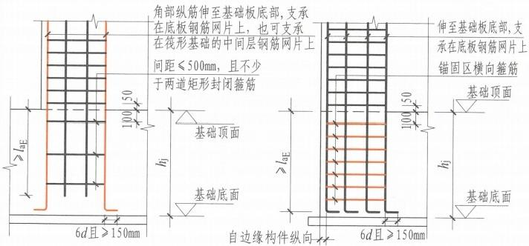
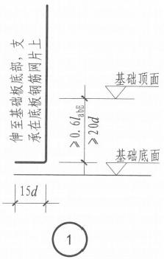
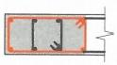
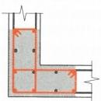
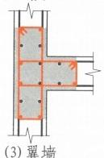
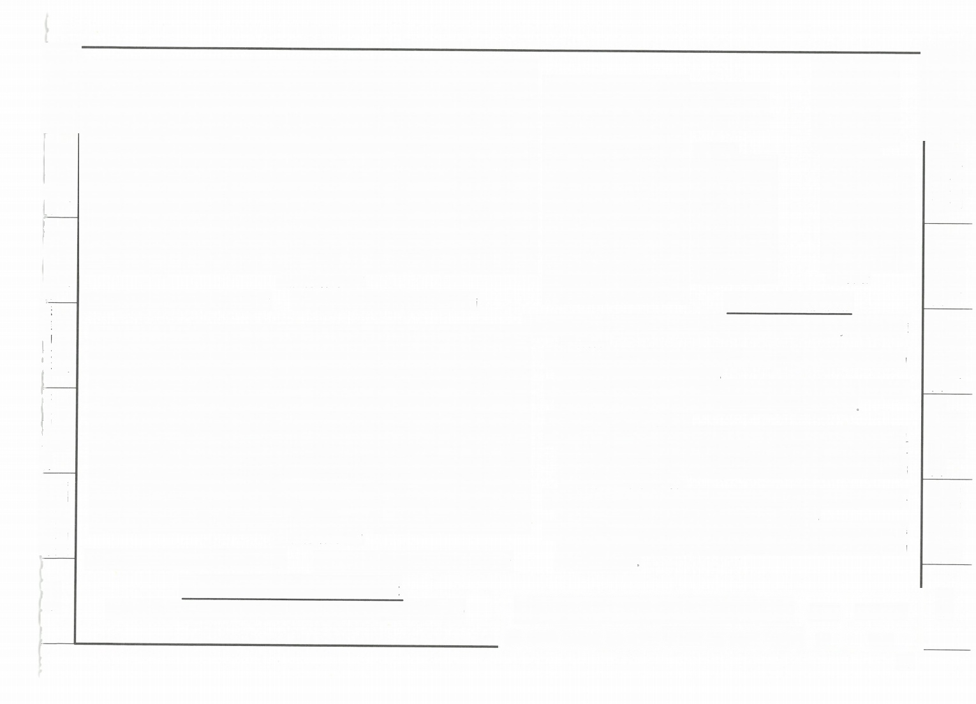
(1)暗柱 (2)转角墙
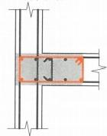
钢筋外皮算起≤5d
(4)翼墙
(a) 保护层厚度>5d;基础高度满足直锚 (b) 保护层厚度≤5d;基础高度满足直锚
边缘构件角部纵筋
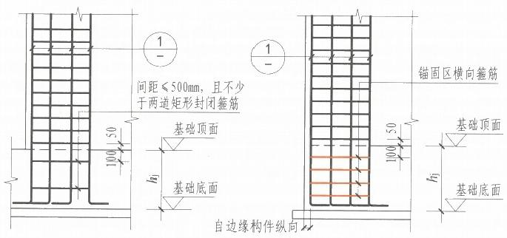
注：1.图中h;为基础底面至基础顶面的高度，墙下有基础梁时，h;为梁底面至顶
面的高度。
2.锚固区横向箍筋应满足直径≥d/4(d 为纵筋最大直径),间距≤10d(d 为 纵筋最小直径)且≤100mm的要求。
3.当边缘构件纵筋在基础中保护层厚度不一致(如纵筋部分位于梁中，部 分位于板内),保护层厚度≤5d的部分应设置锚固区横向箍筋。
4.图中d为边缘构件纵筋直径。
5.当边缘构件(包括端柱)一侧纵筋位于基础外边缘(保护层厚度≤5d,且 基础高度满足直锚)时，边缘构件内所有纵筋均按本图(b) 构造；对于 端柱锚固区横向钢筋要求应按本图集第2-10页；其他情况端柱纵筋在基础 中构造按本图集第2-10页。
6.伸至钢筋网上的边缘构件角部纵筋(不包含端柱)之间间距不应大于 500mm,不满足时应将边缘构件其他纵筋伸至钢筋网上。
7.“边缘构件角部纵筋”图中角部纵筋(不包含端柱)是指边缘构件阴影 区角部纵筋，图示为红色点状钢筋，图示红色的箍筋为在基础高度范围内 采用的箍筋形式
钢筋外皮算起≤5d
(c) 保护层厚度>5d;基础高度不满足直锚 (d) 保护层厚度≤5d;基础高度不满足直锚

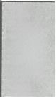
般构造 独立基础 条形基础 筏形基础 桩基础 基础相关构造
标准构造详图标准构造详图标准构造详图标准构造详图 标准构造详图 标准构造详图

边缘构件纵向钢筋在基础中构造
(角部纵筋的含义详见本页“边缘构件角部纵筋”图，墙体分布钢筋未示意)

边缘构件纵向钢筋在基础中构造 |  |  |  |  |  |  |  |  | 图集号 | 22G101-3
审核 | 郁银泉 |  | 校对 | 高志强 |  | 设计 | 李增银 |  | 页 | 2-9

附录

65
般构造
示生勾听作

附 录

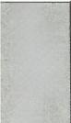
般 构 造 独 立 基 础 条形基础 筏 形 基 础 桩 基 础 基 础 相 关 构 造
标 准 构 造 详 图 标准构造详图标 准 构 造 详 图 标准构造详图 标准构造详图标 准 构 造 详 图
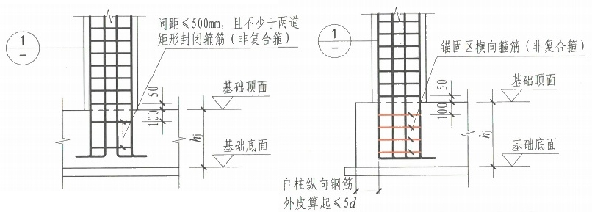
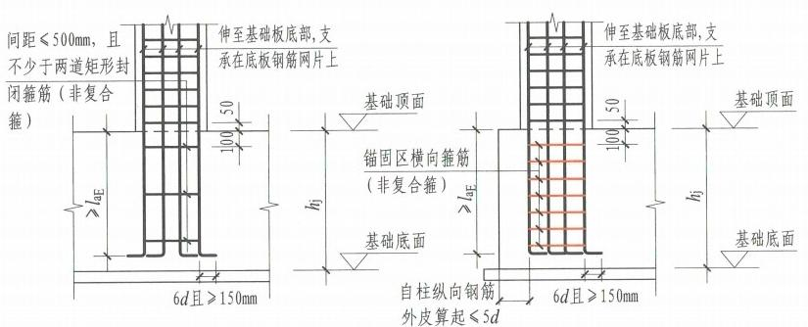
(a) 保护层厚度>5d;基础高度满足直锚 (b) 保护层厚度≤5d;基础高度满足直锚 注：1.
2.
3.
4.
(c) 保护层厚度>5d;基础高度不满足直锚 (d) 保护层厚度≤5d;基础高度不满足直锚
柱纵向钢筋在基础中构造 5.
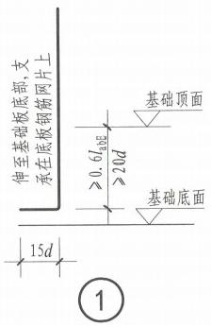  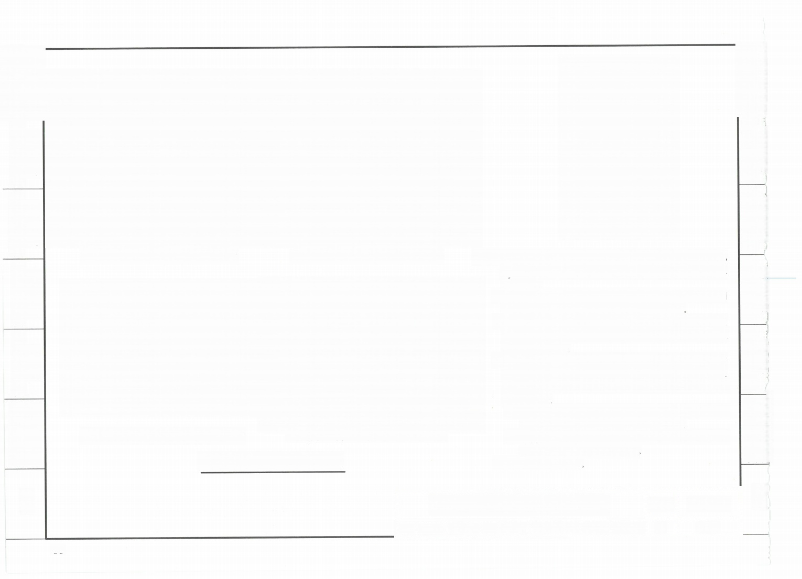  图中h;为基础底面至基础顶面的高度，柱下为基础梁时， h;为梁底面至顶面的高度。当柱两侧基础梁标高不同时取 较低标高。  锚固区横向箍筋应满足直径>d/4(d 为纵筋最大直径),间 距≤5d(d 为纵筋最小直径)且≤100mm的要求。  当柱纵筋在基础中保护层厚度不一致(如纵筋部分位于梁 中，部分位于板内),保护层厚度≤5d的部分应设置 锚固区横向钢筋。  当符合下列条件之一时，可仅将柱四角纵筋伸至底板钢筋 网片上或者筏形基础中间层钢筋网片上(伸至钢筋网片上 的柱纵筋间距不应大于1000mm),其余纵筋锚固在基础顶 面下lg 即可。  1)柱为轴心受压或小偏心受压，基础高度或基础顶面 至中间层钢筋网片顶面距离不小于1200mm;  2)柱为大偏心受压，基础高度或基础顶面至中间层钢 筋网片顶面距离不小于1400mm。  图中d为柱纵筋直径。 | 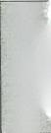  一舟术产 犯立案化 穿 开 基 位 开基研 机 基 位 基破刺关校造  标 准 构 造 详 图 标 准 构 造 详 图 标 准 构 造 详 图 标 准 构 造 详 图 标 准 构 造 详 图 标准构造详图
附 录

柱纵向钢筋在基础中构造 |  |  |  |  |  |  |  |  | 图集号 | 22G101-3
审核 | 郁银泉 | w² | 校对 | 高志强 |  | 设计 | 李增银 |  | 页 | 2-10

66

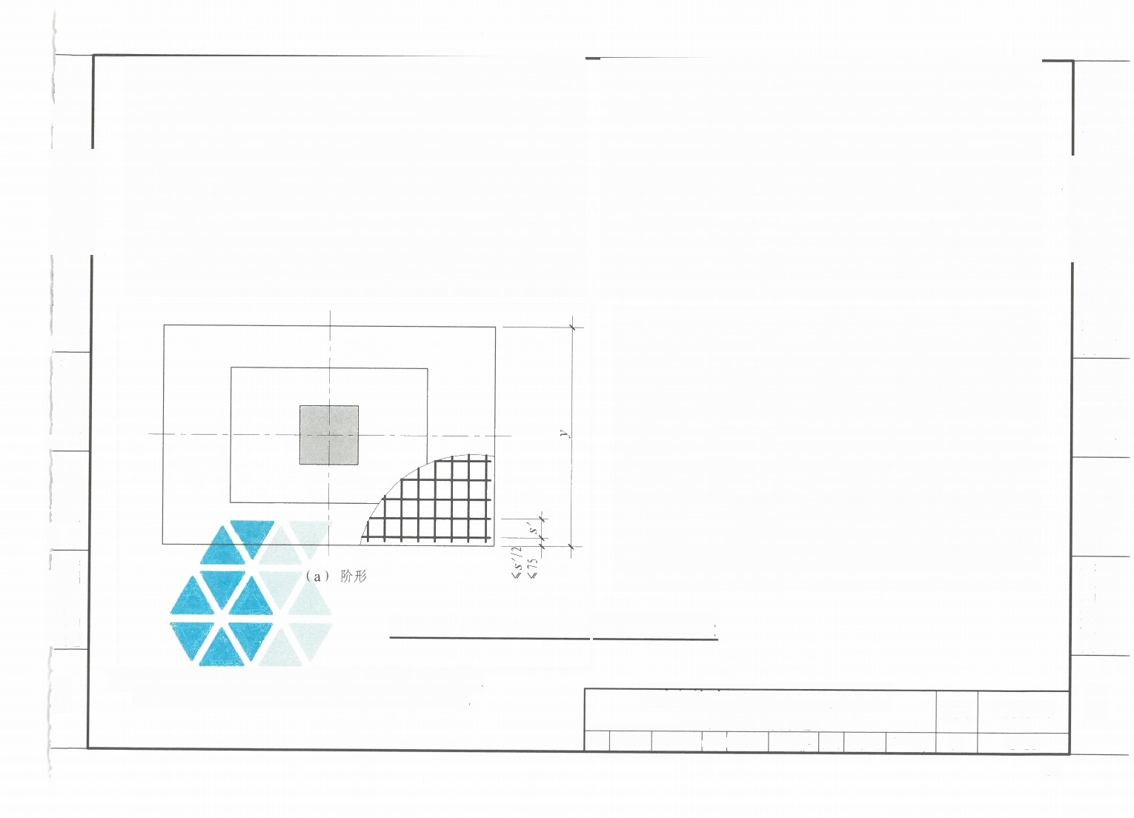
般构造 独立基础 条形基础 筏形基础 桩基础 基础相关构造
标准构造详图 标准构造详图标准构造详图标准构造详图标准构造详图 标准构造详图
附录

67
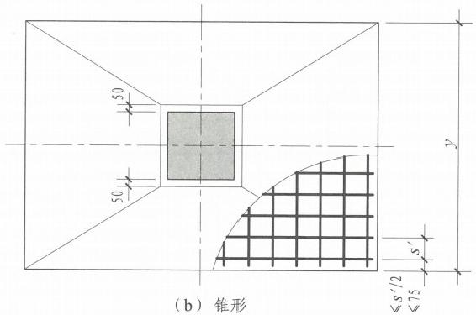
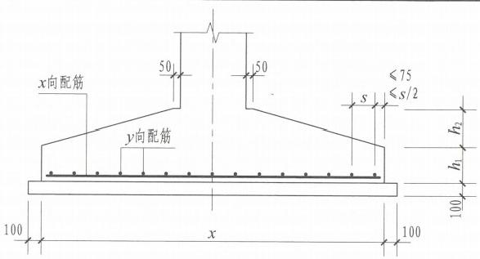
图集号
页
22G101-3
2-11
独立基础DJj、DJz、BJj、BJz 底板配筋构造
审核黄志刚黄丢刚校对曲卫波 设计 曹梦娇 梦 娇
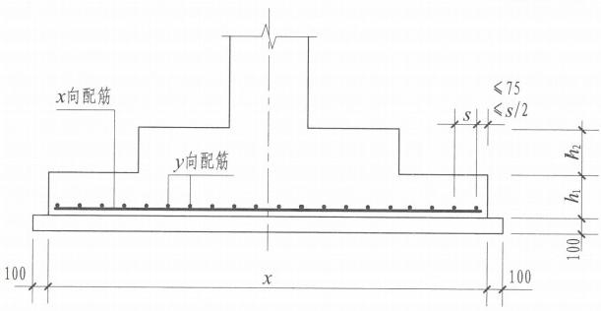
独立基础DJj、DJz、BJj、BJz底板配筋构造
注：1.独立基础底板配筋构造适用于普通独立基础和杯口独立基础。 2.独立基础底板双向交叉钢筋长向设置在下，短向设置在上。

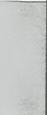
般构造 独立基础 条形基础 筏形基础 桩基础 基础相关构造
示生勾一羊图示主勾专羊图三生勾告羊月示佳勾吉羊图示生勾吉羊别示生勾告羊图 附 录

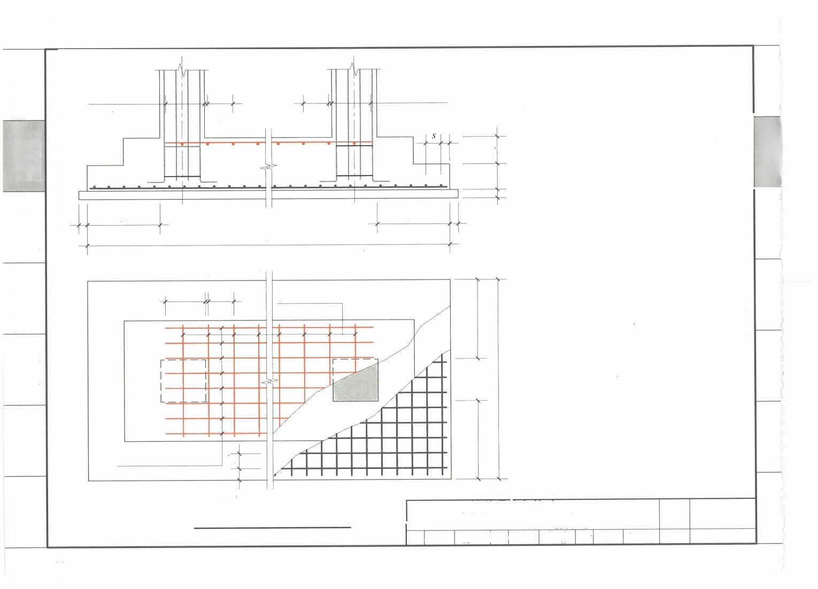
伸至柱纵筋内侧

<s"
<s"/2

≤s"
≤s"12
水 水
≤75
≤s/2

100
ex
ex 100
100
x

≤s"/2
名
伸至柱纵筋内侧 <s" 基础顶部柱间分布钢筋
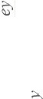
注：1.双柱普通独立基础底板的截面形状，可为阶形截 面DJj或锥形截面DJz。
2.双柱普通独立基础底部双向交叉钢筋，根据基础 两个方向从柱外缘至基础外缘的伸出长度ex和ey 的大小，较大者方向的钢筋设置在下，较小者方向 的钢筋设置在上。

基础顶部柱间纵向受力钢筋
5
附 录

双柱普通独立基础DJj、DJz
75
附 录
双柱普通独立基础配筋构造
底部与顶部配筋构造
审核黄志刚 校对曲卫波 加 设 计 曹梦娇

图集号
梦娇 页

22G101-3 2-12

68
般 构 造 独 立 基 础 条 形 基 础 筏 形 基 础 桩基础 基 础 相 关 构 造
标 准 构 造 详 图标 准 构 造 详 图 标 准 构 造 详 图 标准构造详图 标准构造详图 标准构造详图
( 舟 土 、 正 身开毒所 开 考 石 本 才 古 正木十中，工
标准构造详图标准构造详图标准构造详图标准构造详图标准构造详图标准构造详图
伸至柱纵筋内侧

生勾定作图示示勾勾年司示佳勾告羊图示准勾吉羊图示主沟吉羊自示 主 内 羊 空
标准构造详图 标准构造详图标准构造详图 标准构造详图 标准构造详图 标准构造详图
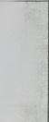
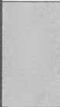
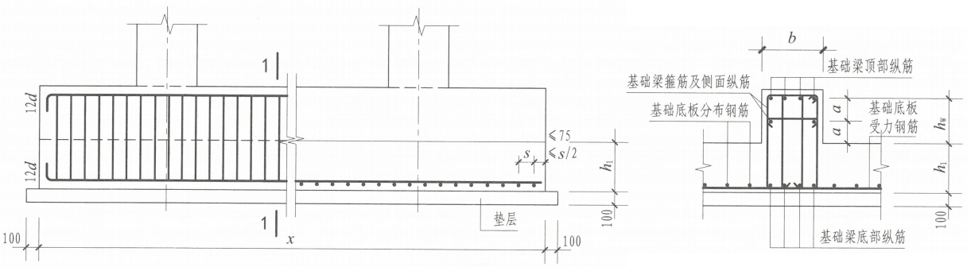
般构造 独立基础 条形基础 筏形基础 桩基础 基础相关构造
般构造 独立基础 条形基础 筏形基础 桩基础 基础相关构造
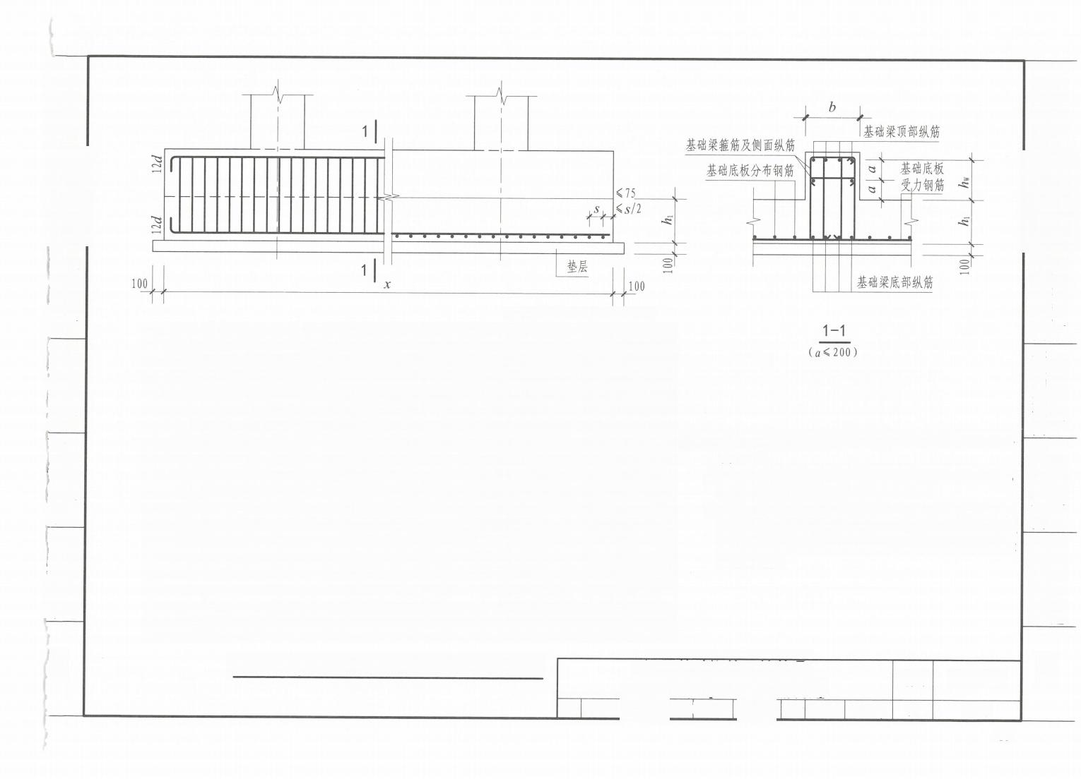
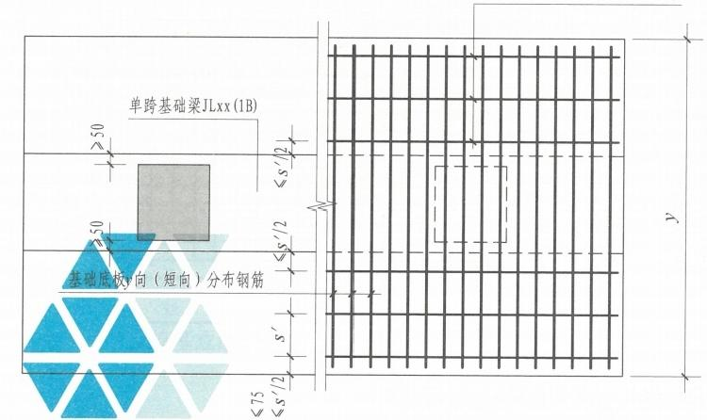
基础底板x向(长向)分布钢筋

注：1.双柱独立基础底板的截面形状，可为阶形截面DJj或锥形 截面DJz。
2.双柱独立基础底部短向受力钢筋设置在基础梁纵筋之下， 与基础梁箍筋的下水平段位于同一层面。
3.双柱独立基础所设置的基础梁宽度，宜比柱截面宽度宽 不小于100mm(每边不小于50mm)。当具体设计的基础梁宽 度小于柱截面宽度时，施工时应按第2-28页构造规定增设 梁包柱侧腋。

附录
附录
设置基础梁的双柱普通
设置基础梁的双柱普通独立基础配筋构造
22G101-3
2-13
图集号
独立基础DJj、DJz 配 筋 构 造
审核黄志刚 校对曲卫波 设计 曹梦娇
琴峤 页
69

般 构 造 独 立 基 础 条 形 基 础 筏 形 基 础 桩 基 础 基 础 相 关 构 造
附 录
标准构造详图标 准 构 造 详 图标准构造详图 标准构造详图标 准 构 造 详 图标 准 构 造 详 图

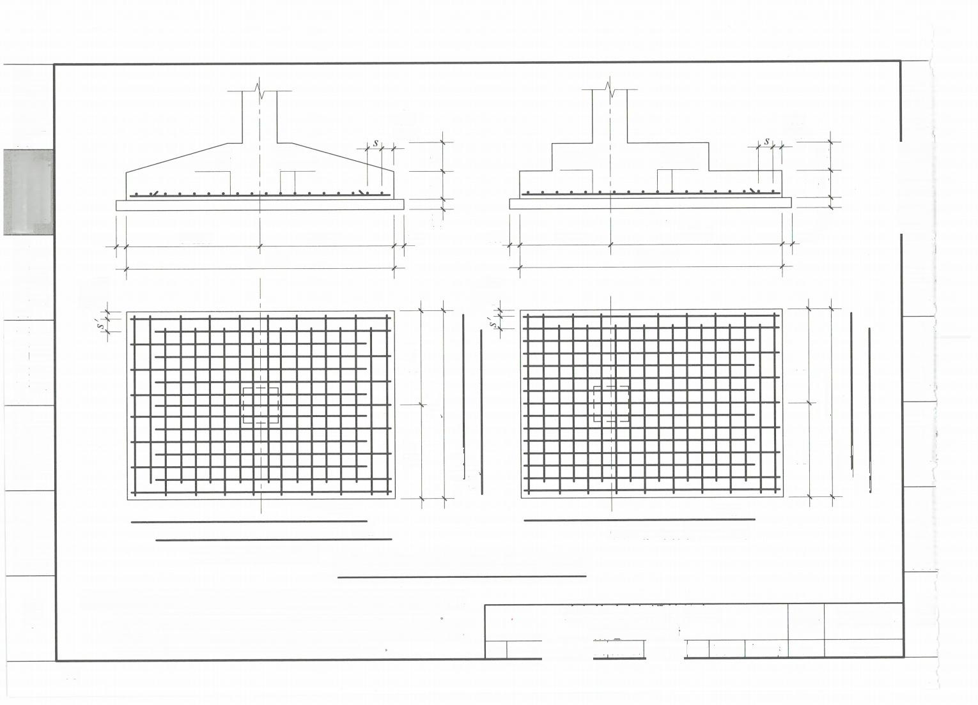
≤75
≤s/2
y向配筋
x向配筋
y向配筋
x向配筋

100

<1250 >1250
100
>1250
100
100
>1250
x>2500
x>2500
As,/2
≤s,12

≤75
≤75

1250 1250

A2500

0.9y
0.94

0.9x 0.9x
0.9x (b) 非对称独立基础
(a) 对称独立基础
独立基础底板配筋长度减短10%构造

注：1.当独立基础底板长度大于或等于2500mm时，除外侧钢筋外，底板配筋长度 可取相应方向底板长度的0.9倍，交错放置，四边最外侧钢筋不缩短  2.当非对称独立基础底板长度大于或等于2500mm,但该基础某侧从柱中心至 基础底板边缘的距离小于1250mm时，钢筋在该侧不应减短。 | 独立基础底板配筋长度 减短10%构造  审核黄志刚 交对曲卫波 设计 曹梦娇

≤75
≤s/2

三
100

1250 1250

y≥2500

0.9y
0.9y

图集号 22G101-3
盛砼 页 2- 14

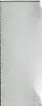
京 上 1 水

70
母 飞 务 升志 古 符开基矶 机 基 所 基伍相之松造 附 录
标准构造详图标准构造详图标准构造详图标准构造详图标准构造详图标准构造详图

般构造
下 宅 勾 … 丰
标准构造详图 标准构造详图 标准构造详图 标准构造详图标准构造详图 标准构造详图
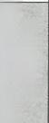
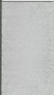
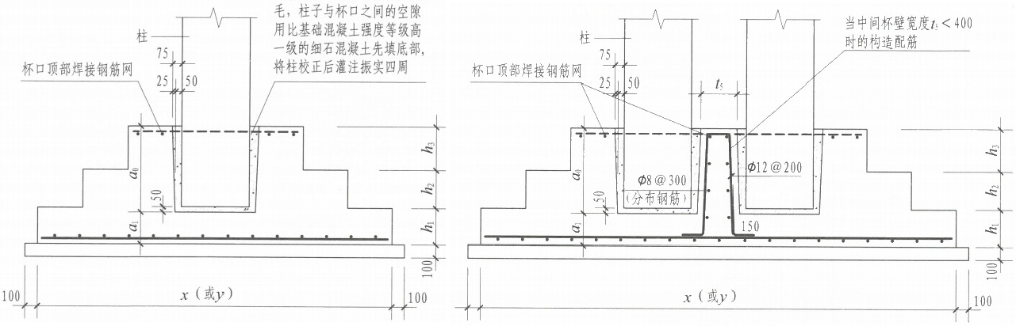
独立基础
图 示 主 勾
条形基础 筏形基础 桩基础 基础相关构造
示主包告丰民二示主马上当习示去勾写羊] 示 言 ] 巨 羊
般构造 独立基础 条形基础 筏形基础 桩基础 基础相关构造
柱插入杯口部分的表面应凿

100
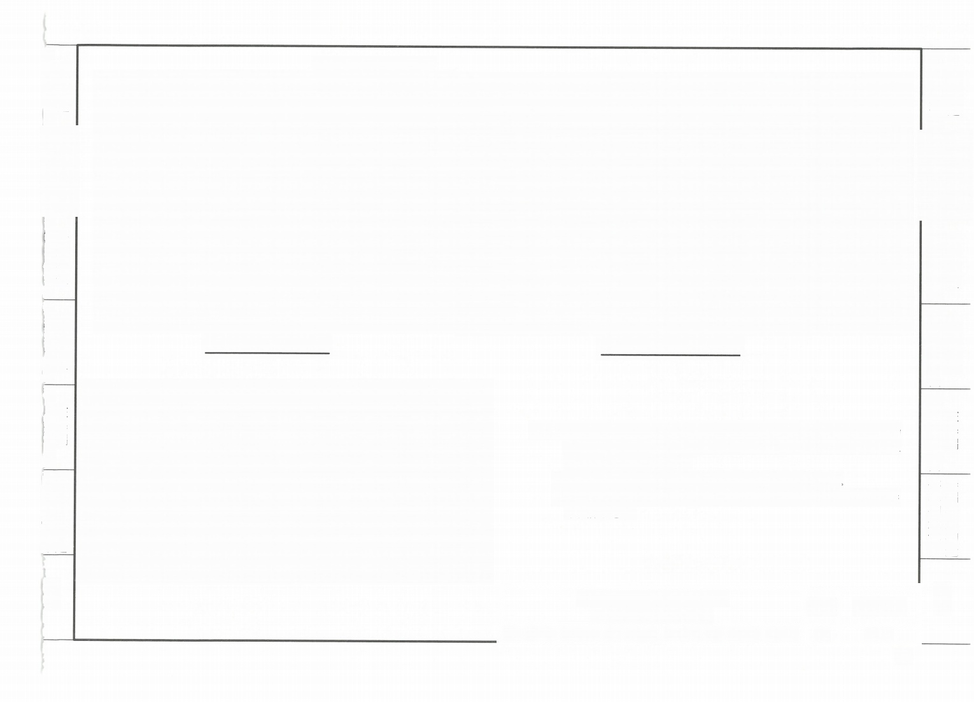
杯口独立基础构造 双杯口独立基础构造

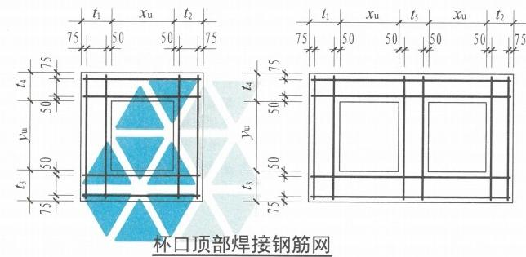

注：1.杯口独立基础底板的截面形状可为阶形截面BJj或锥形截面BJz。当为 锥形截面且坡度较大时，应在坡面上安装顶部模板，以确保混凝土 能够浇筑成型、振捣密实。
2.基础底板底部钢筋构造，详见本图集第2-11页、第2-14页。
3.当双杯口的中间杯壁宽度ts<400mm时，中间杯壁中配置的构造钢筋按 本图所示施工。
附录
附 录

杯口和双杯口独立基础 BJj、BJz配筋构造 |  |  |  |  |  |  |  |  |  | 图集号 | 22G101-3
审核 | 黄志刚 |  | 校对 | 曲卫波 |  |  | 设计 | 曹梦娇 | 嘘梦娇 | 页 | 2-15
71

  般 构 造 独 立 基 础 条 形 基 础  标 准 构 造 详 图 标 准 构 造 详 图标 准 构 造 详 图 | 柱 |  |  | 柱插入杯口部分的表面应凿 毛，柱子与杯口之间的空隙 用比基础混凝土强度等级高 一级的细石混凝土先填底部， 将柱校正后灌注振实四周 |  | ti Xu t₂  杯口壁内箍筋  50 50  过  四  0  杯口顶部焊接钢筋网  1-1 |  |  |  |  |  | 杯口壁内箍筋  2-2  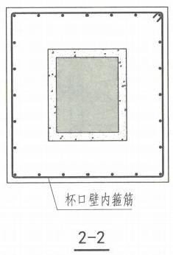 |  |  |  |  | 水1言 笑 开 基 矿  下 舟 正  标准构造详图标  准 构 造 详 图 标 准 构 造 详 图
 | 杯口顶部焊接钢筋网 |  | 75
 | 25 50
100
2 2
杯口壁内箍能

短柱其他部位箍筋
筏 形 基 础  标 准 构 造 详 图 |  |  |  |  |  |  |  |  |  |  |  |  |  |  |  |  | 开之古  标 准 构 造 详 图
 | 3  司  6d且不小于150mm |  |  |  | 100 |  | y向中部竖向纵筋  角筋  x向中部竖向纵筋 |  |  |  | 拉筋在短柱其他部位设置，其规格、 间距同短柱其他部位箍筋，两向相  对于短柱纵筋隔一拉一  注：1.高杯口独立基础底板的截面形状可为 阶形截面BJj或锥形截面BJz。当为锥 形截面且坡度较大时，应在锥面上安 装顶部模板，以确保混凝土能够浇筑 成型、振捣密实。  2.基础底板底部钢筋构造，详见本图集 第2-11页、第2-14页。
桩 基 础  标 准 构 造 详 图 |  |  |  |  |  |  |  |  |  |  |  |  |  |  |  |  | 本 去 位  标 准 构 造 详 图
基 础 相 关 构 造 标 准 构 造 详 图 | 100 | 插至基底纵筋间距不大于1000 x ( 或 v )支在底板钢筋网上 |  |  |  |  |  |  |  |  |  |  |  |  |  |  | 考 石; 之 本 元 附 录  标 准 构 造 详 图
 | 高杯口独立基础配筋构造 3-3
附 录
 |  |  |  |  |  |  | 高杯口独立基础BJj、BJz配筋构造 |  |  |  |  |  |  |  | 图集号 | 22G101-3
 |  |  |  |  |  |  | 审核黄志刚 | 校对 | 曲卫波 | 如浦 |  | 设计 | 曹梦娇 | 梦娇 | 页 | 2-16
72

般构造 独立基础 条形基础 筏形基础 桩基础 基础相关构造
示准构旨羊图标 准构造详图标准构造详图标准沟造羊图标住构造羊图际住为告羊图 附录
般构造 独立基础 条形基础 筏形基础 桩基础 基础相关构造
标准构造详图 标准构造详图标准构造详图标准构造详图标准构造详图 标准构造详图 附录
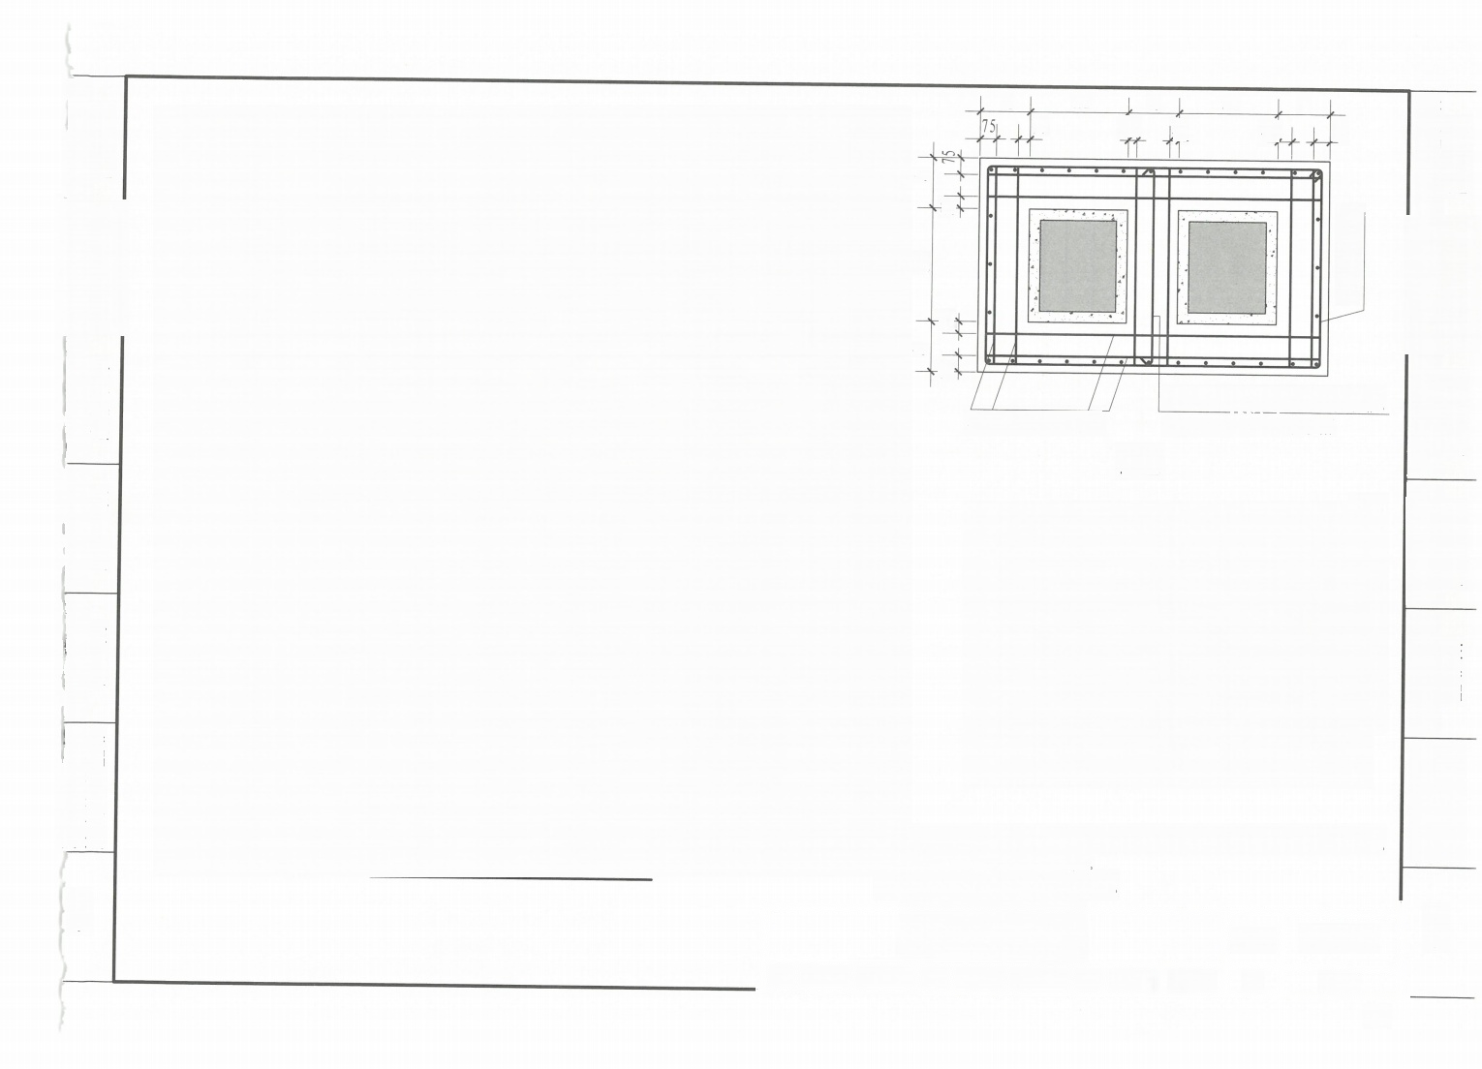
t₂
t₁
t
Xu 50
Xu
50 75
5b
50

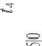
杯口壁内箍筋
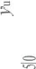
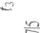
中间杯壁内设置的拉筋，其规格
杯口顶部焊接钢筋网 竖向间距同杯口壁内箍筋 1-1
其规格、竖向间距同杯口壁内箍筋
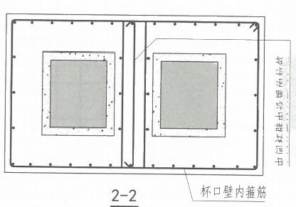

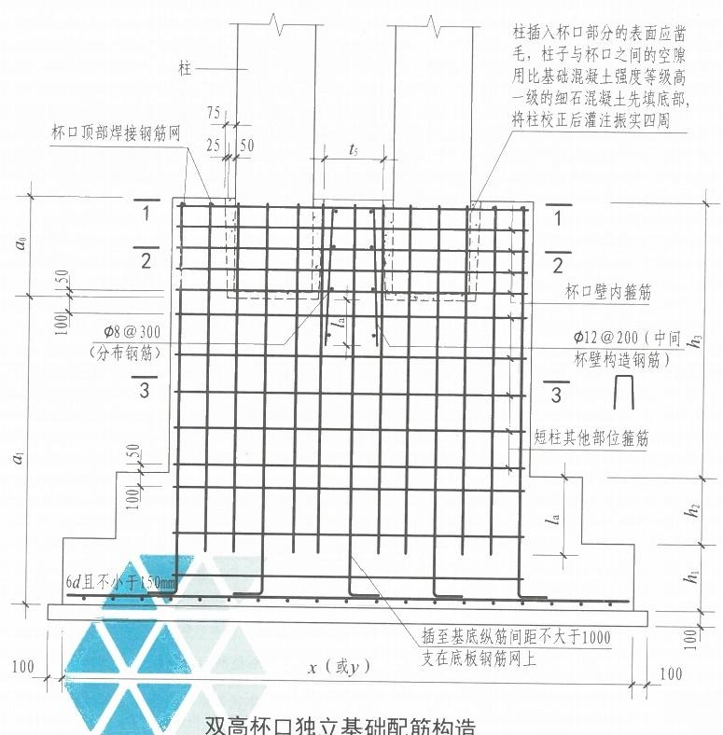
注：1.当双杯口的中间杯壁宽度ts<400mm时，中间杯壁按本图设置构造配筋。 2.3-3剖面见本图集第2-18页。
3.基本要求见本图集第2-16页注。

双高杯口独立基础 BJi、BJz配筋构造 |  |  |  |  |  |  |  |  | 图集号 | 22G101-2
审核 | 黄志刚 |  |  | 曲卫波 |  | 设计 | 曹梦娇 | 梦娇 | 页 | 2-17
73

船斗六 独立基础 条形基础 筏形基础 机其础 基础水光私追
标准构造详图标准构造详图标准构造详图标准构造详图标准构造详图标准构造详图
标准构造详图 标准构造详图标准构造详图 标准构造详图标准构造详图标准构造详图
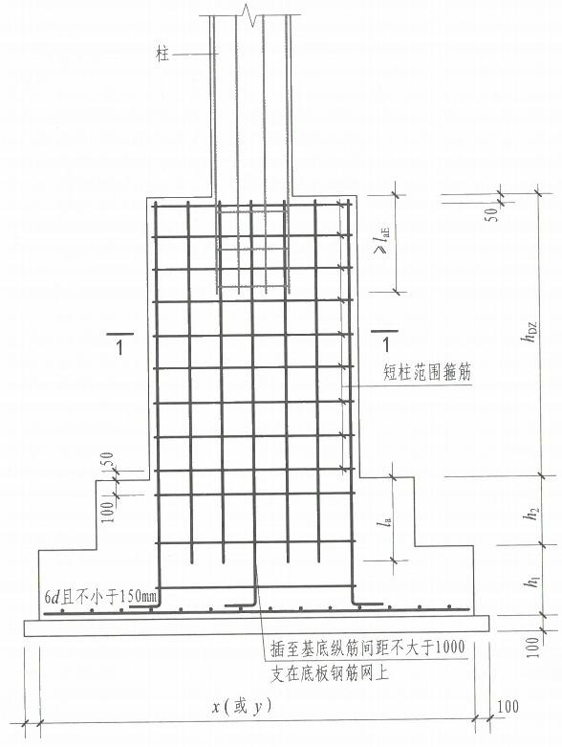
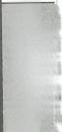
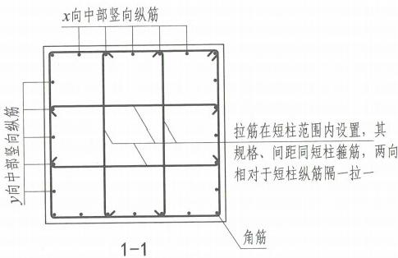
般构造 独立基础 条形基础 筏形基础 桩基础 基础相关构造
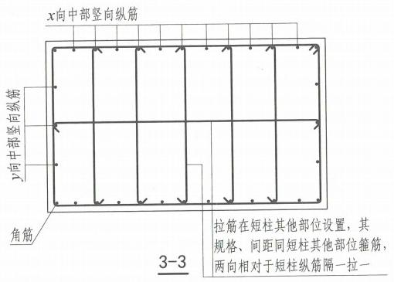
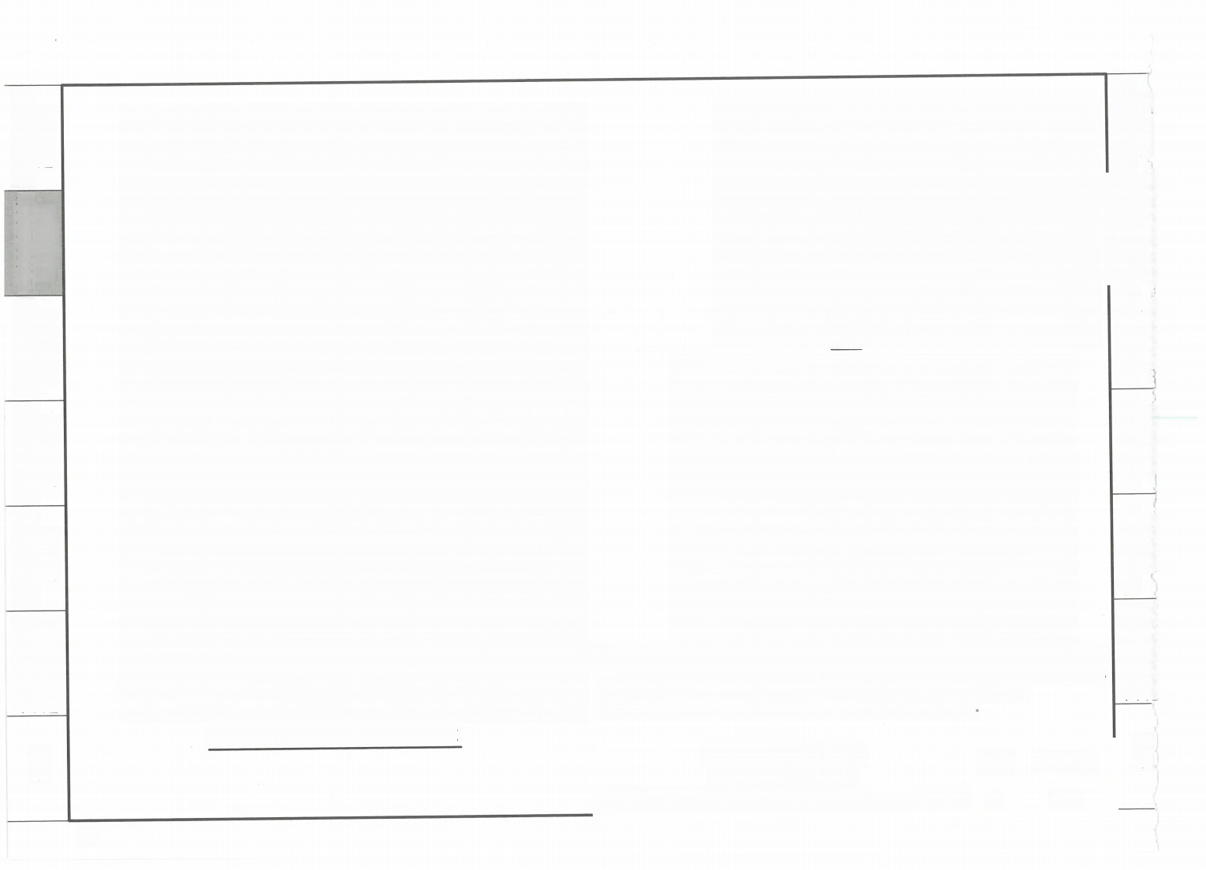
带短柱独立基础底板的截面形式可为阶形截面DJj或锥形截面DJz。当为锥形截面 且坡度较大时，应在坡面上安装顶部模板，以确保混凝土能够浇筑成型、振捣密实。
注：1.
2. 3.
带短柱独立基础底板底部钢筋构造，详见本图集第2-11页、第2-14页。 3-3剖面为本图集第2-17页双高杯口独立基础配筋构造的剖面。
100
单柱带短柱独立基础配筋构造
附录
附录
单柱带短柱独立基础  DJj、DJz配筋构造 |  |  |  |  |  |  |  |  |  | 图集号 | 22G101-
审核 | 黄志刚 |  |  | 刘国辉 |  |  | 设计 | 张 然 |  | 页 | 2-18
74

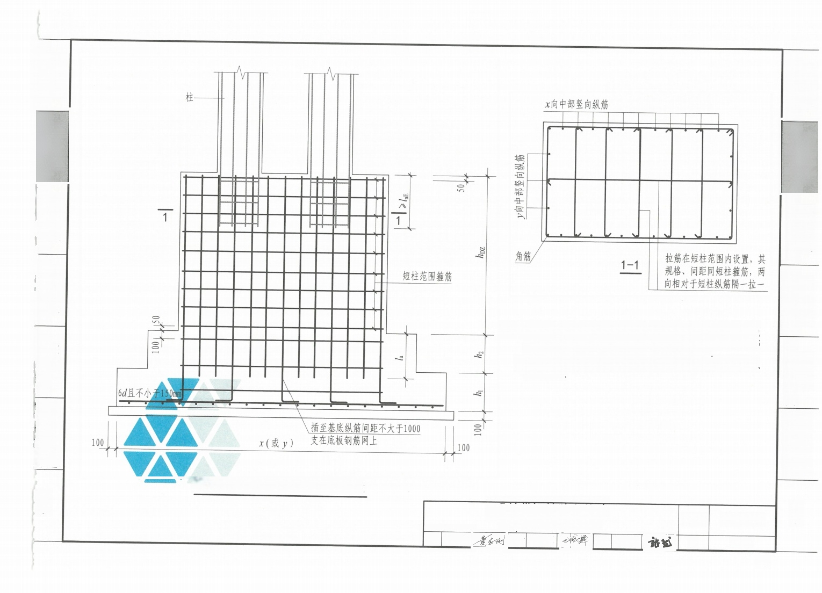
般构造 独立基础 条形基础 筏形基础 桩基础 基础相关构造
标准构造详图标准构造详图标准构造详图标准构造详图 标准构造详图 标准构造详图 附录

75

22G101-3
2-19

图集号
页

注：1.带短柱独立基础底板的截面形式可为阶形截面DJj或锥形截 面DJz。当为锥形截面且坡度较大时，应在坡面上安装顶部 模板，以确保混凝土能够浇筑成型、振捣密实。
2.带短柱独立基础底板底部钢筋构造，详见本图集第2-11页、 第2-14页
双柱带短柱独立基础 DJj、DJz配筋构造
校对刘国辉 设 计 张 然

审核黄志刚

双柱带短柱独立基础配筋构造

般构造 独立基础 条形基础 筏形基础 桩基础 基础相关构造
标准构吉羊图标准构造详图标准构造详图标准构造羊图标作构造洋图标住构告洋图
附录

附录
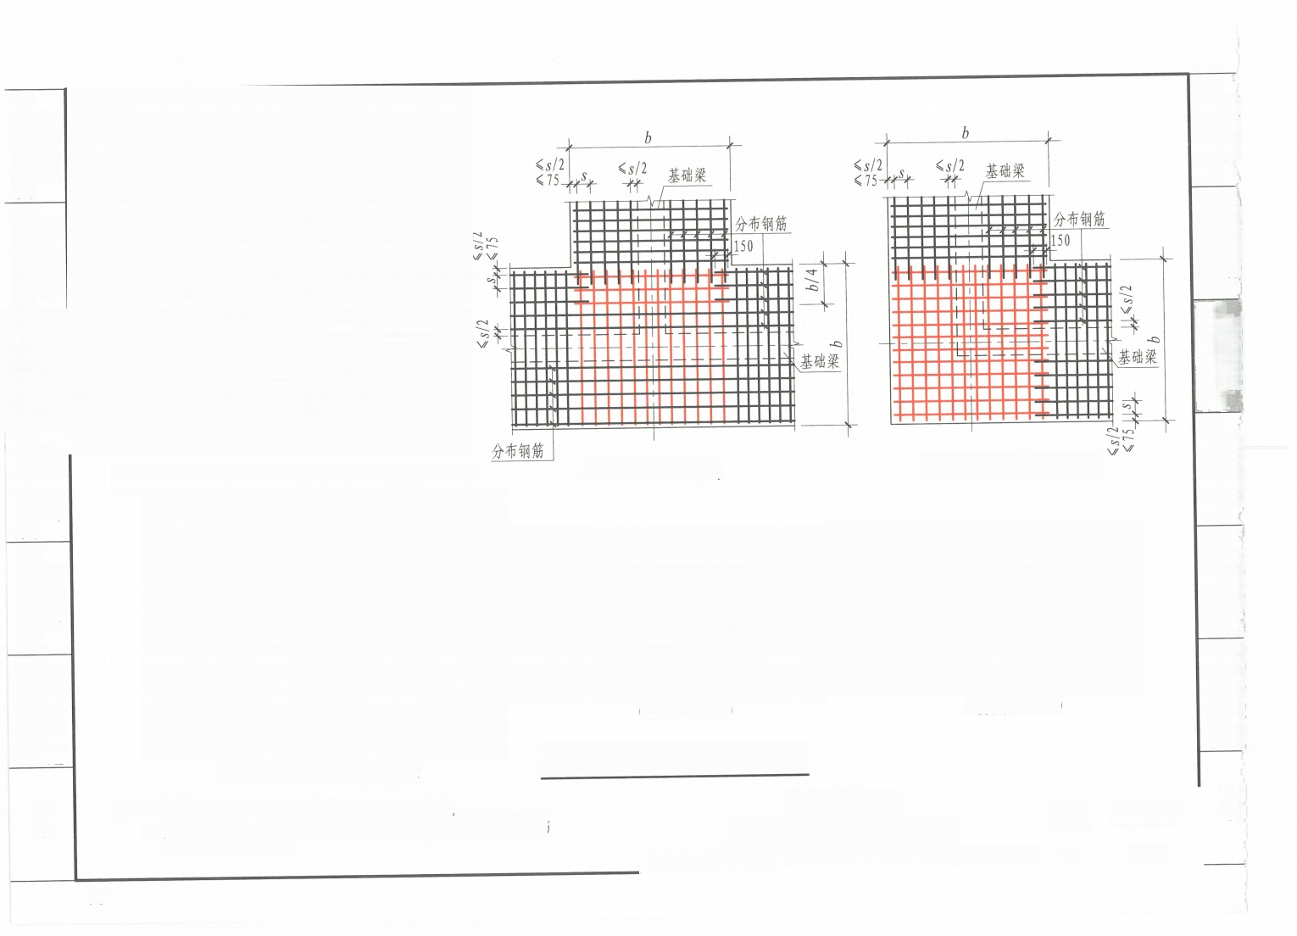  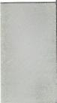  般构造 独立基础 条形基础 筏形基础 桩基础 基础相关构造  标准构造详图 标准构造详图标准构造详图标准构造详图标准构造详图标准构造详图 | 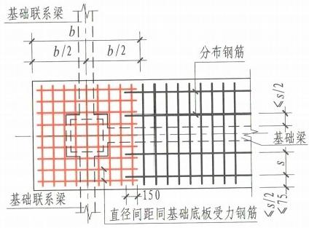  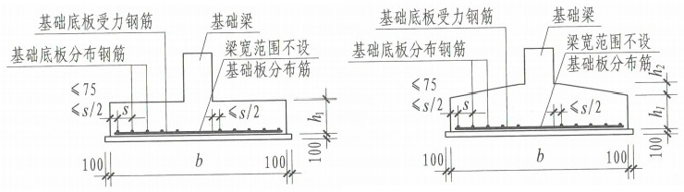  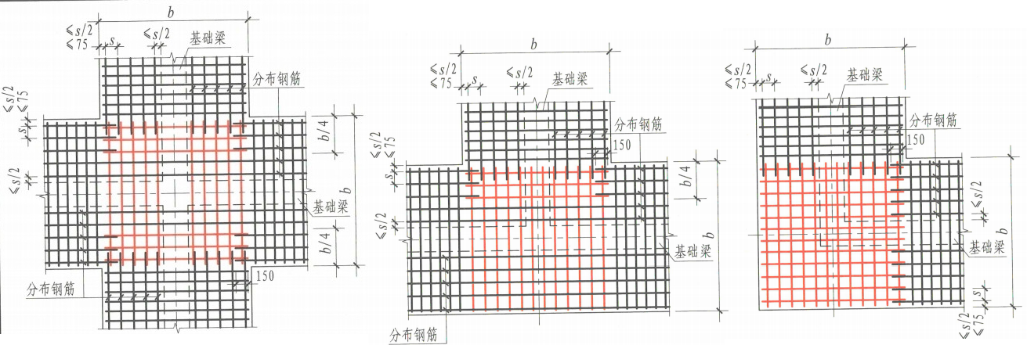  (a) 十字交接基础底板，也可用于转角梁板端部均有纵向延伸 (b) 丁字交接基础底板 (c) 转角梁板端部无纵向延伸  (阶形截面TJBj) (坡形截面TJBp)  条形基础底板配筋构造(一)  (d) 条形基础无交接底板端部构造 | 船本止 独立基础 条形基础 筏形基硫 札基础 基研相关构正  标准构造详图标准构造详图标准构造详图标准构造详图标准构造详图标准构造详图
附录

注：1.条形基础底板的分布钢筋在梁宽范围内不设置。
2.在两向受力钢筋交接处的网状部位，分布钢筋与同向受力钢筋 的搭接长度为150mm。

条形基础底板  TJBj、TJBp配筋构造(一) |  |  |  |  |  |  |  |  |  | 图集号 | 22G101-
审核 | 黄志刚 |  | 校对 | 刘国辉 |  | 择 | 设计 | 张 然 | 谄 | 页 | 2-20

76

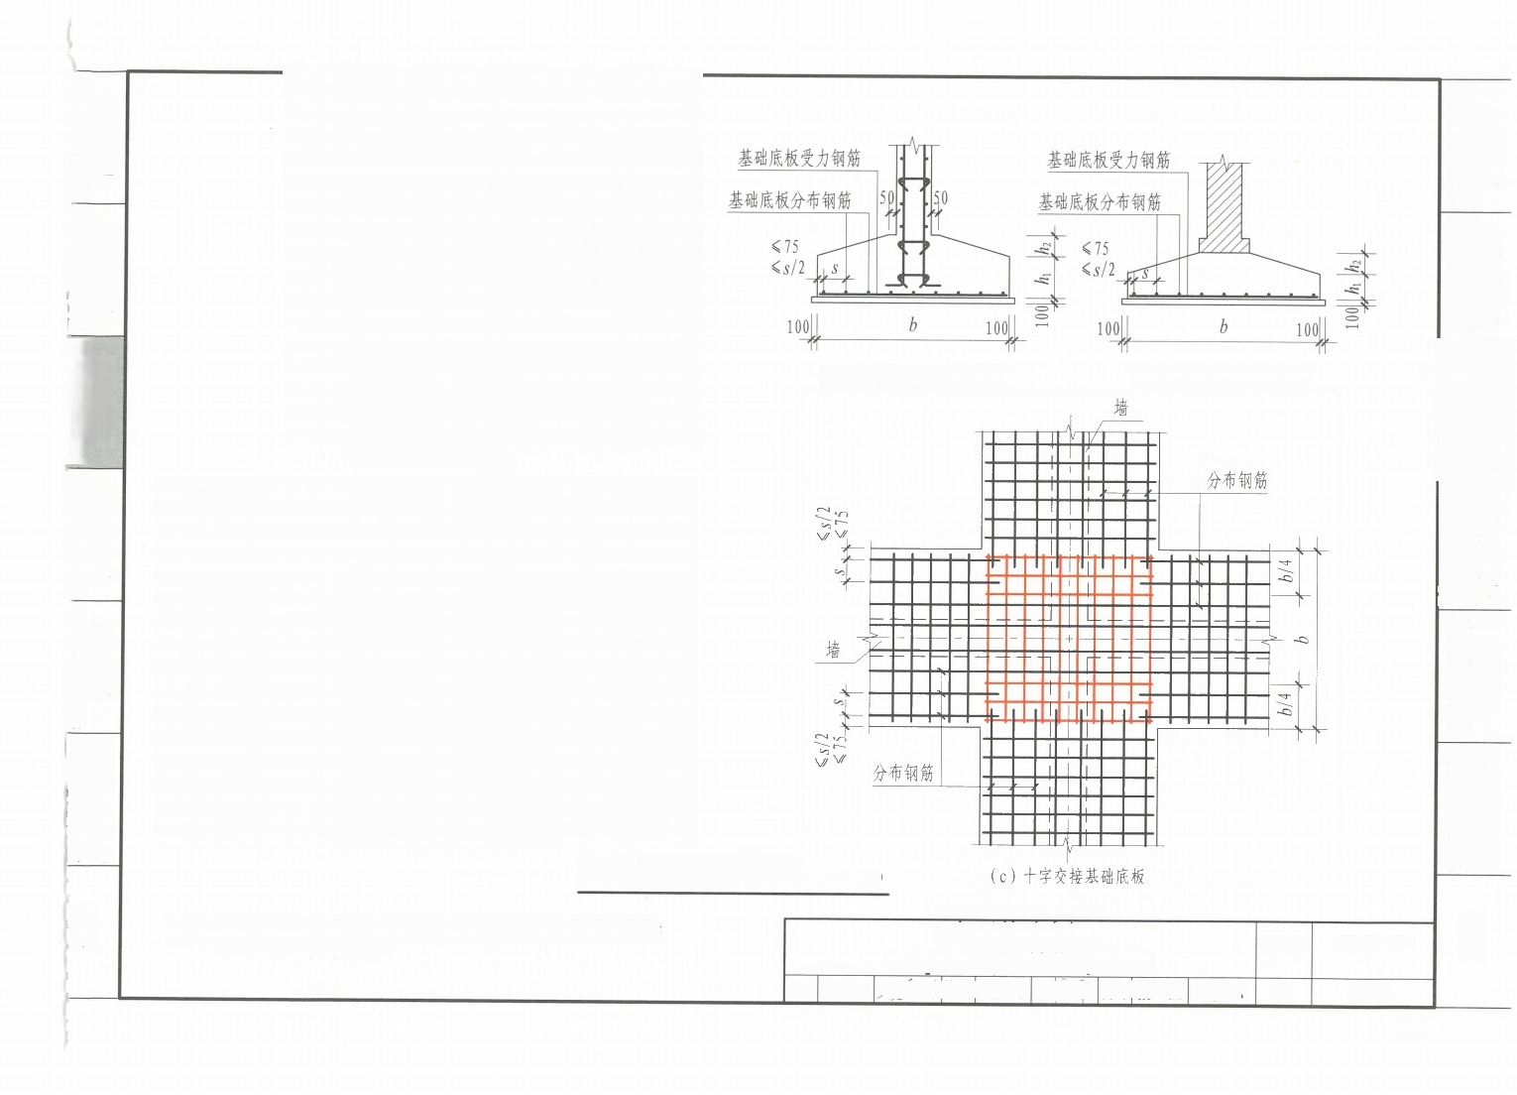
般构造 独立基础 条形基础 筏形基础 桩基础 基础相关构造
标准构造详图标准构造详图标准构造详图标准构造详图 标准构造详图标准构造详图
附录

77
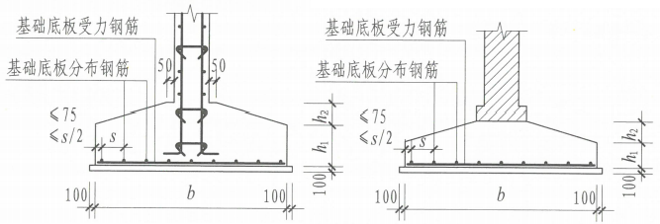
(剪力墙下条形基础截面) (砌体墙下条形基础截面)
审核黄志刚
条形基础底板
TJBj、TJBp 配 筋 构 造 ( 二 )
黄去校对刘国辉 舞 设计张
图集号
然 站盆 页
22G101-3
2-21

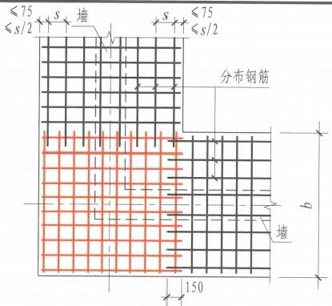
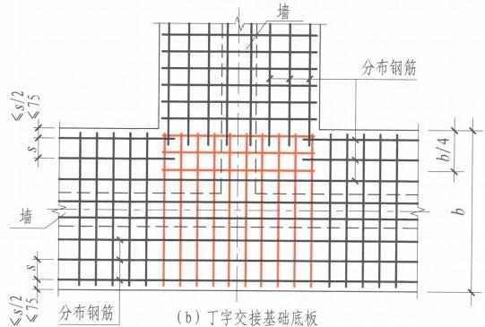
(a) 转角处墙基础底板
条形基础底板配筋构造(二)
注：在两向受力钢筋交接处的网状部位，分布钢筋与同向受力钢筋 的构造搭接长度为150mm。

般构造 独立基础 条形基础 筏形基础 桩基础 基础相关构造
示住构点羊图示准构造洋图标准构造洋图 下佳沟告羊图原 定 陶 告 羊 标生勾生羊图
附录

般构造 独立基础 条形基础 筏形基础 桩基础 基础相关构造
附录
标准构造详图 标准构造详图标 准 构 造 详 图标准构造详图标准构造详图 标准构造详图

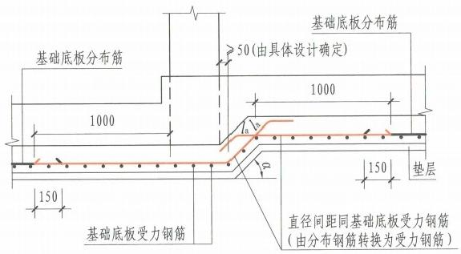

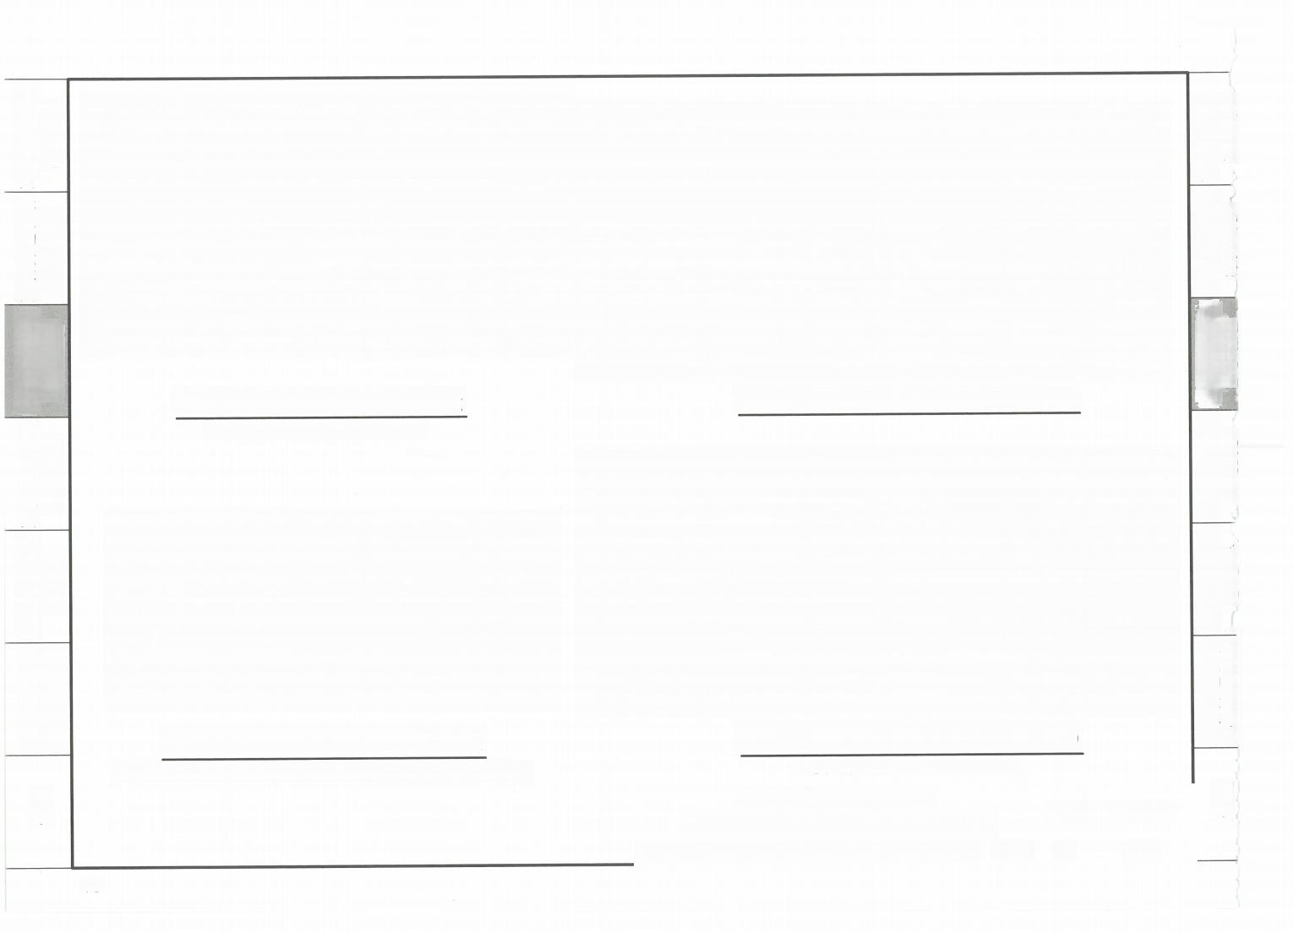
柱下条形基础底板板底不平构造
(板底高差坡度a取45°或按设计)

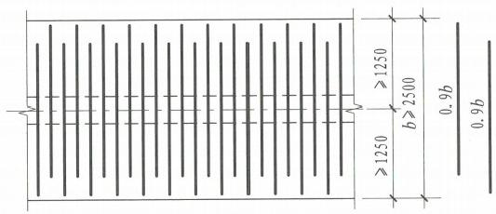
条形基础底板配筋长度减短10%构造
(底板交接区的受力钢筋和无交接底板时端部第一根钢筋不应减短)

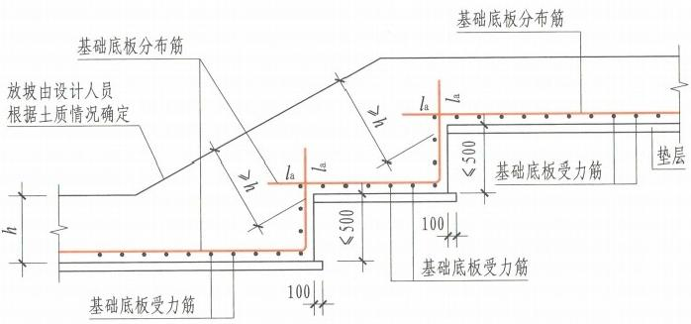
墙下条形基础底板板底不平构造(一)

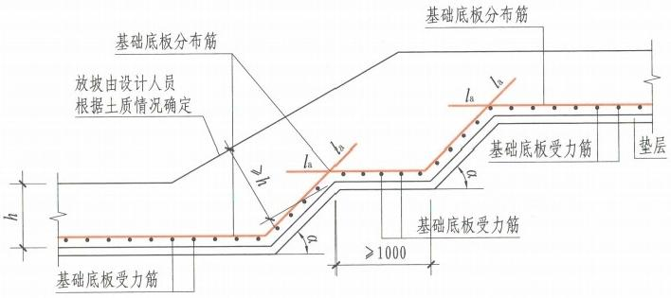
墙下条形基础底板板底不平构造(二)
(板底高差坡度α取45°或按设计)

条形基础板底不平构造  条形基础底板配筋长度减短10%构造 |  |  |  |  |  |  |  |  |  | 图集号 | 22G101-3
审核 | 黄志刚 | 覆步校 | 对刘 | 国辉 |  | 辉 | 设计 | 张然 | 路 | 页 | 2-22

射之近 狂立基础 条形基砌 任开基和 本基砂 基石相关枚 追
附录

78
标准构造详图标准构造详图标准构造详图标准构造详图标准构造详图标准构造详图

般构造 独立基础 条形基础 筏形基础 桩基础 基础相关构造
示佳勾吉羊图示焦勾当羊图尔佳沟告羊支三住勾告年图示住勾告羊图 示言勾上羊图
般构造 独立基础 条形基础 筏形基础 桩基础 基础相关构造
标准构造详图 标准构造详图标准构造详图 标准构造详图标准构造详图 标准构造详图

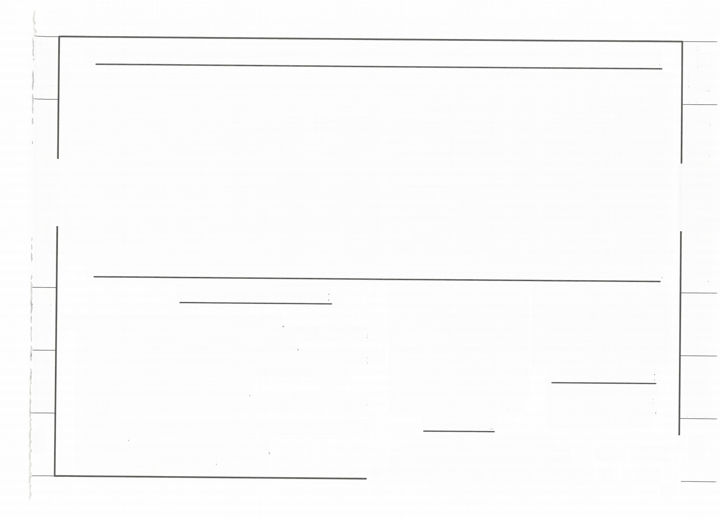
顶部贯通纵筋在其连接区内采用搭接、机械连接或焊接。同一连接区段内接头面积百分率不宜大于50%。当钢筋长度可穿过一连接区到下一连接区并满足连接要求时，宜穿越设置
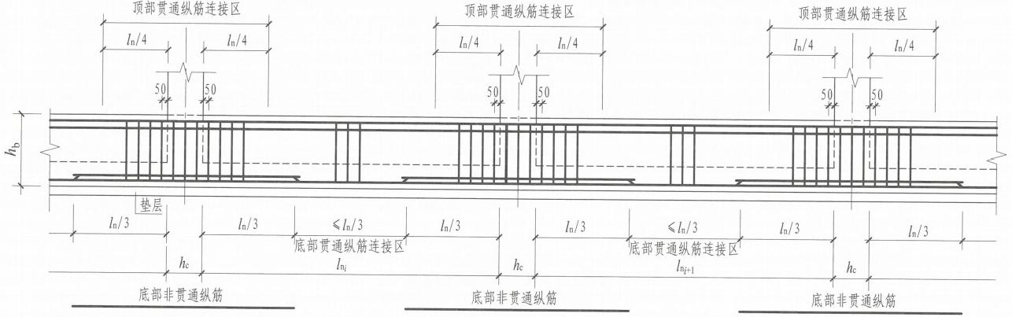
底部贯通纵筋在其连接区内采用搭接、机械连接或焊接。同一连接区段内接头面积百分率不宜大于50%。当钢筋长度可穿过一连接区到下一连接区并满足连接要求时，宜穿越设置
附录

基础梁JL纵向钢筋与箍筋构造  注：1.跨度值n为左跨l; 和右跨Ln4之较大值，其中i=1,2,3 … …  2.节点区内箍筋按梁端箍筋设置。梁相互交叉宽度内的箍筋按截面高度较大的基础 梁设置。同跨箍筋有两种时，各自设置范围按具体设计注写。  3.当两毗邻跨的底部贯通纵筋配置不同时，应将配置较大一跨的底部贯通纵筋越过 其标注的跨数终点或起点，伸至配置较小的毗邻跨的跨中连接区进行连接。  4.钢筋连接要求见本图集第2-4页。  5.梁端部与外伸部位钢筋构造见本图集第2-25页。  6.当底部纵筋多于两排时，从第三排起非贯通纵筋向跨内的伸出长度值应由设计者 注明。  7.基础梁相交处位于同一层面的交叉纵筋，何梁纵筋在下，何梁纵筋在上，应按具 | 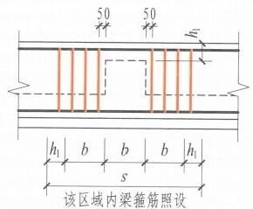  (附加箍筋最大布置范围，但非必须布满)  附加箍筋构造 | 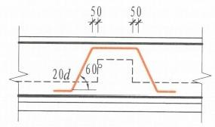  附加(反扣)吊筋构造  (吊筋高度应根据基础梁高度推 算，吊筋顶部平直段与基础梁 顶部纵筋净距应满足规范要求， 当净距不足时应置于下一排)
体设计说明
8.纵向受力钢筋绑扎搭接区内箍筋设置要求见第2-4页。 9.本页构造同时适用于梁板式筏形基础。
附录

基础梁JL纵向钢筋与箍筋构造  附 加 箍 筋 构 造 附 加 ( 反 扣 ) 吊 筋 构 造 |  |  |  |  |  |  |  |  |  | 图集号 | 22G101-3
审核 | 黄志刚 | 覆 t | 校对 | 刘国辉 |  |  | 设计 | 刘雨冬 |  | 页 | 2-23
79

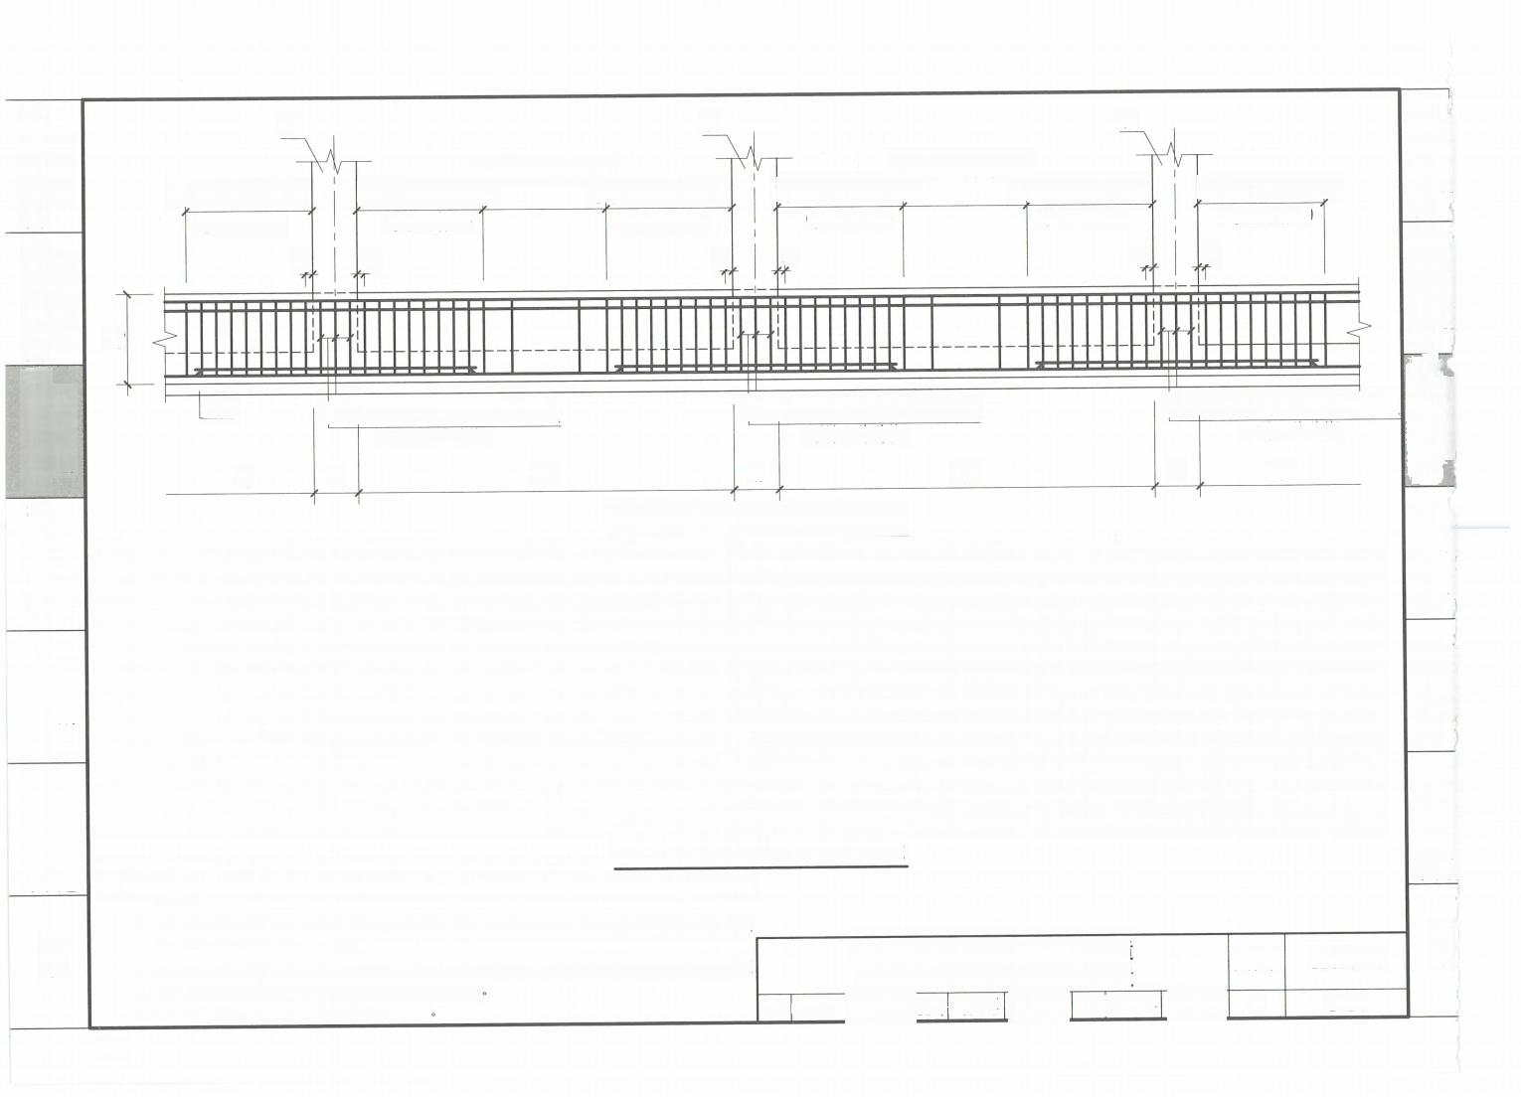
柱

梁端第一种箍筋范围
(按设计标注)
50

柱
跨中第二种箍筋范围
梁端第一种箍筋范围 梁端第一种箍筋范围
(按设计标注) (按设计标注)
50 50

柱
跨中第二种箍筋范围
梁端第一种箍筋范围 梁端第一种箍筋范围
(按设计标注) (按设计标注)
50 50

梁端第一种箍筋范围 (按设计标注
交上 ： 之所
50

节点区按梁端第一种筛筋增加设置 (不计入总道数)
石 名无 连
节点区按梁端第一种箍筋增加设置 (不计入总道数)
he ln;+3
垫层
节点区按梁端第一种箍筋增加设置 (不计入总道数)
he ln+1
he lo;+2
In
基础梁JL配置两种箍筋构造
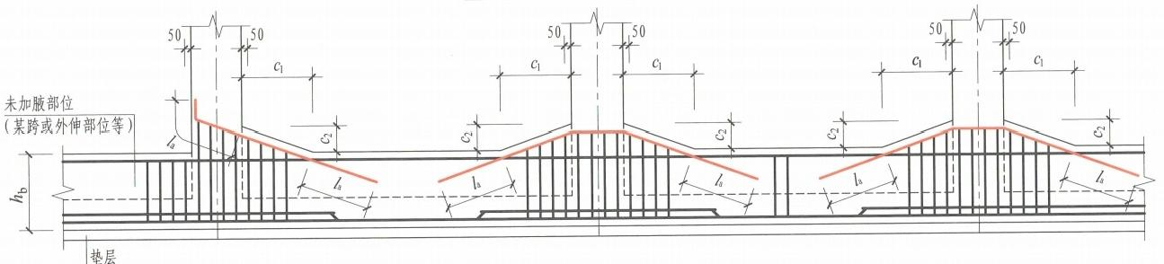
基础梁JL竖向加腋钢筋构造
注：1.当具体设计未注明时，基础梁的外伸部位以及基础梁端部节点内按第一种箍筋

设置。
2.基础梁竖向加腋部位的钢筋见设计标注。加腋范围的箍筋与基础梁的箍筋配置 相同，仅箍筋高度为变值。
3.基础梁的梁柱结合部位所加侧腋(见本图集第2-28页)顶面与基础梁非竖向加腋 段顶面一平，不随梁竖向加腋的升高而变化。
4.本页构造同时适用于梁板式筏形基础。

审核黄志刚

基础梁JL配置两种箍筋构造
基础梁JL竖向加腋钢筋构造
校对刘国辉 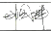 设计刘雨冬

图集号 页

附录
22G101-3 2-24

80
般构造 独立基础 条形基础 筏形基础 桩基础 基础相关构造 附录
标准构造详图 标准构造详图 标准构造详图标准构造详图标准构造详图 标准构造详图
具 松 正 务 开 十 古去亡 利 之 的 当 元 木 作 本
标准构造详图标准构造详图标准构造详图标准构造详图标准构造详图标准构造详图

般 构 造 独 立 基 础
标准构造详图 标准构造详图
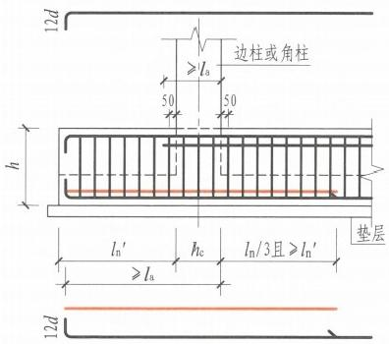
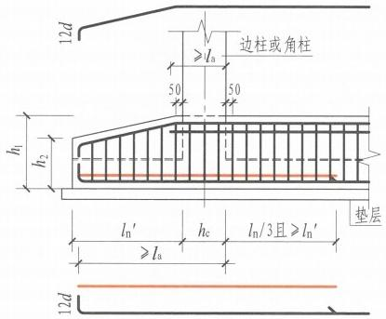
般构造
, 厂
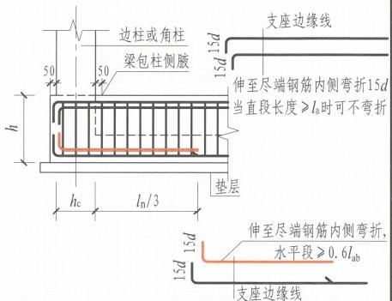
承 羊 当 勾 11 凡 手

独 立 基 础 条 形 基 础 圭与山羊之三示主勾专

心
梁板式筏形基础梁端部等截面外伸构造
梁板式筏形基础梁端部无外伸构造
梁板式筏形基础梁端部变截面外伸构造
条形基础
标准构造详图
筏 形 基 础 桩 基 础 基 础 相 关 构 造
示 作 气 勾 与 ： F 己 示 生 勾 言 羊
筏 形 基 础 桩 基 础 基 础 相 关 构 造
标准构造详图 标准构造详图 标准构造详图
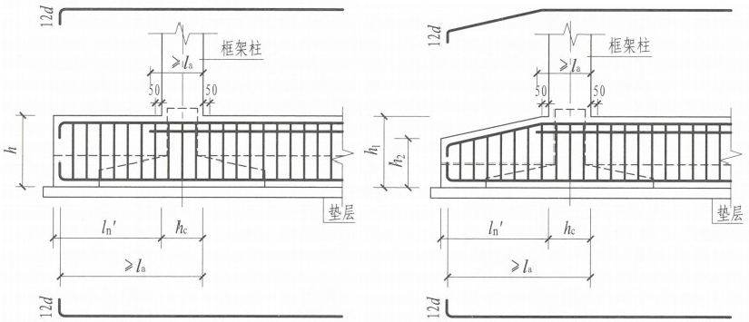

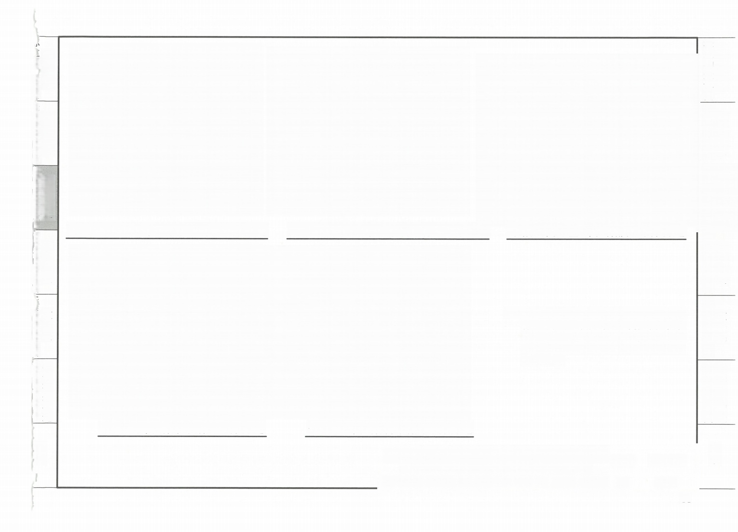
注：端部等(变)截面外伸构造中，当从柱内边 算起的梁端部外伸长度不满足直锚要求时， 基础梁下部钢筋应伸至端部后弯折，且从柱 内边算起水平段长度大于或等于0.61ab, 弯折 段长度15d。

条形基础梁端部变截面外伸构造
附 录
附 录
条形基础梁端部等截面外伸构造

梁板式筏形基础梁JL端部与外伸部位钢筋构造 条形基础梁JL端部与外伸部位钢筋构造 |  |  |  |  |  |  |  |  |  | 图集号 | 22G101-3
审核 | 黄志刚 |  | 校对 | 刘国辉 |  | 趣 | 设计 | 刘雨冬 |  | 页 | 2-25
81

般构造 独立基础 条形基础 筏形基础 桩基础 基础相关构造
标准构造详图 标准构造详图标准构造详图标准构造详图 标准构造详图 标准构造详图
附录

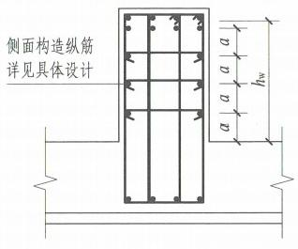

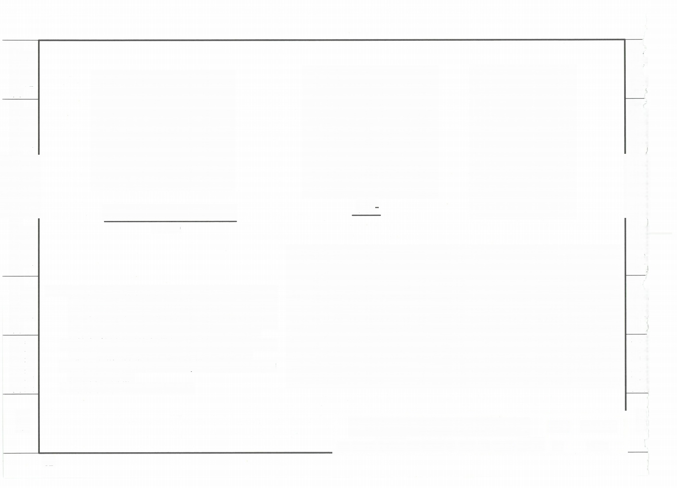
基础梁侧面构造纵筋和拉筋
a<200

注：1.基础梁侧面纵向构造钢筋搭接长度为15d。十字相交的基础梁， 当相交位置有柱时，侧面构造纵筋锚入梁包柱侧腋内15d(见 图一);当无柱时，侧面构造纵筋锚入交叉梁内15d (见图四)。 丁字相交的基础梁，当相交位置无柱时，横梁外侧的构造纵筋 应贯通，横梁内侧的构造纵筋锚入交叉梁内15d(见图五)。
2.梁侧钢筋的拉筋直径除注明者外均为8 mm,间 距为箍筋间距的 2倍。当设有多排拉筋时，上下两排拉筋竖向错开设置。
3.基础梁侧面受扭纵筋的搭接长度为l, 其锚固长度为la, 锚固 方式同梁上部纵筋。
4.本页构造同时适用于梁板式筏形基础。

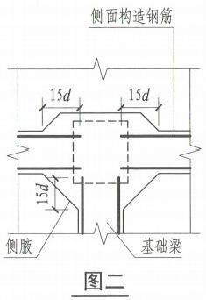
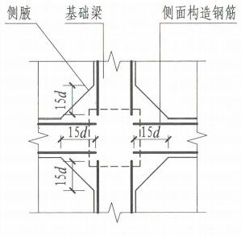
图一

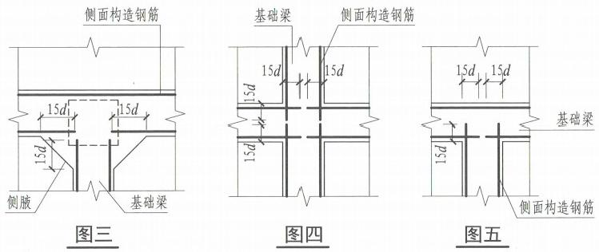

户 工 古 石 大 式 π 十 中 开 中 木 大 在 … 七 4 士 兀

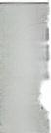
附录

基础梁JL侧面构造纵筋和拉筋 |  |  |  |  |  |  |  |  |  | 图集号 | 22G101-3
审核 | 黄志刚 |  | 校对 | 刘国辉 |  | 排 | 设计 | 刘雨冬 |  | 页 | 2-26

82
标准构造详图标准构造详图标准构造详图标准构造详图标准构造详图 标准构造详图

般构造

低羊
独立基础 条形基础 筏形基础 桩基础 基 础 相 关 构 造
圭 勾 告 羊 』 示 勾 专 羊 图 三 圭 勾 去 丰 图 不生勾告羊图示 生 勾 吉 关

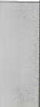
附录

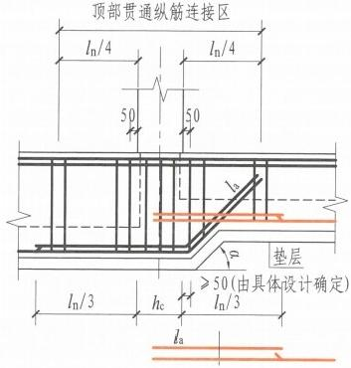
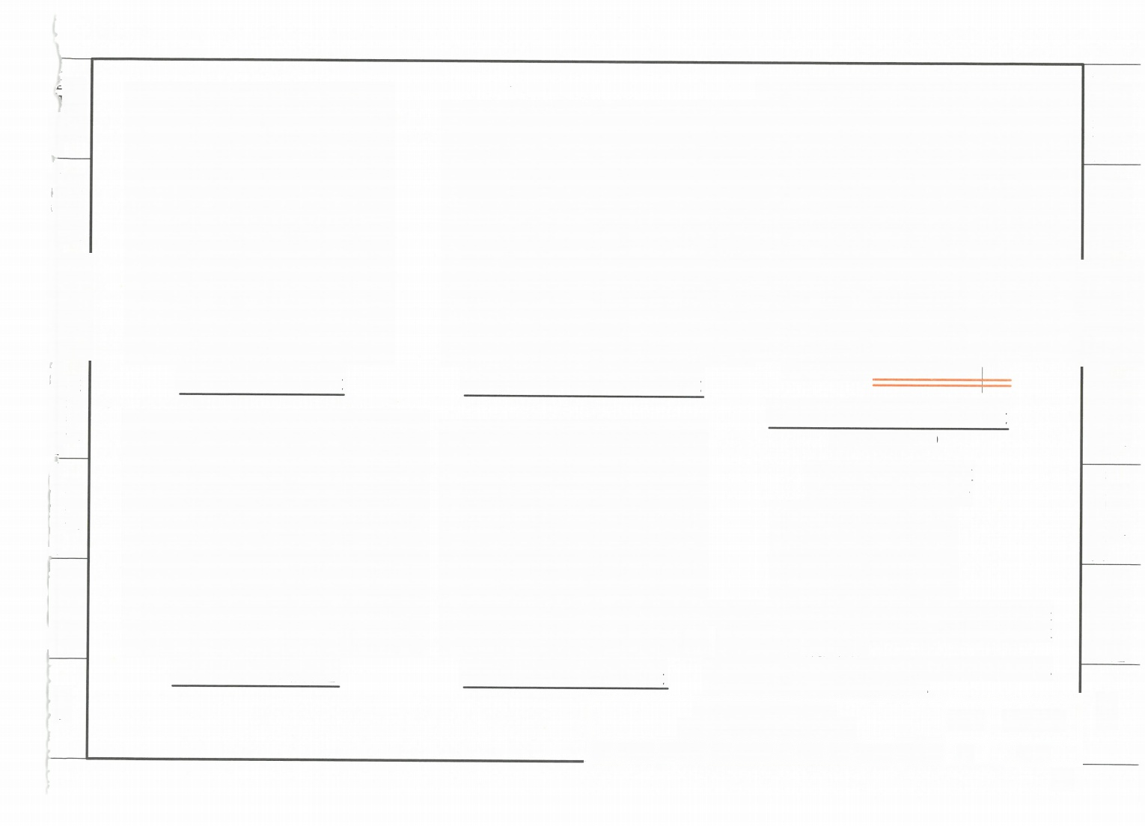
梁底有高差钢筋构造
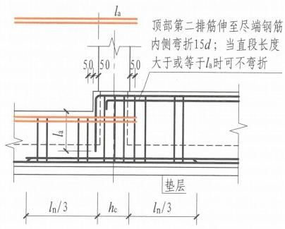
梁顶有高差钢筋构造

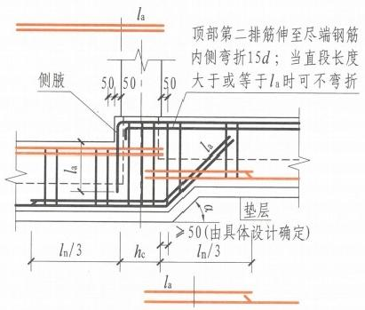
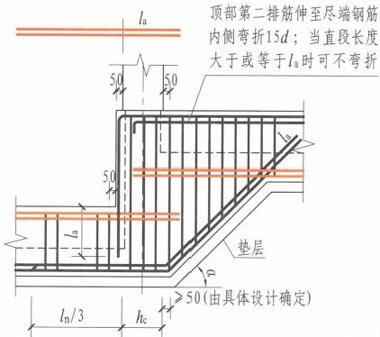
直筋伸至尽端钢筋内侧且大于或等于la
梁底、梁顶均有高差钢筋构造
梁底、梁顶均有高差钢筋构造
(仅用于条形基础)
伸至尽端钢筋内侧弯折15d;当直 段长度大于或等于l 时可不弯折
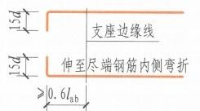
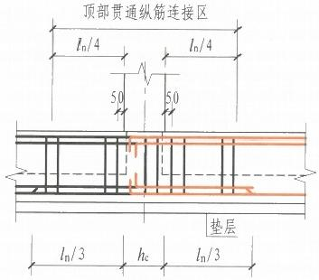
注：1.当基础梁变标高及变截面形式与本图不同时，其构造应由设
计者另行设计；如果要求施工方面参照本图的构造方式，应 提供相应改动的变更说明。
2.梁底高差坡度α根据场地实际情况可取30°、45°或60°角。 3.本页构造同时适用于梁板式筏形基础。
柱两边梁宽不同钢筋构造

基础梁JL梁底不平  和变截面部位钢筋构造 |  |  |  |  |  |  |  |  |  | 图集号 | 22G101-3
审核 | 黄志刚 |  | 校对 | 刘国辉 |  |  | 设计 | 刘雨冬 |  | 页 | 2-27

般构造 独立基础 条形基础 筏形基础 桩基础 基础相关构造
附录

83
标准构造详图 标准构造详图标准构造详图标准构造详图 标准构造详图 标准构造详图

标准构造详图标准构造详图标准构造详图 标准构造详图 标准构造详图标准构造详图
在 开 手; 户 木 去 科
标准构造详图标准构造详图标准构造详图标准构造详图标准构造详图 标准构造详图
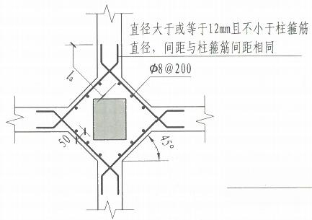
般构造 独立基础 条形基础 筏形基础 桩基础 基础相关构造
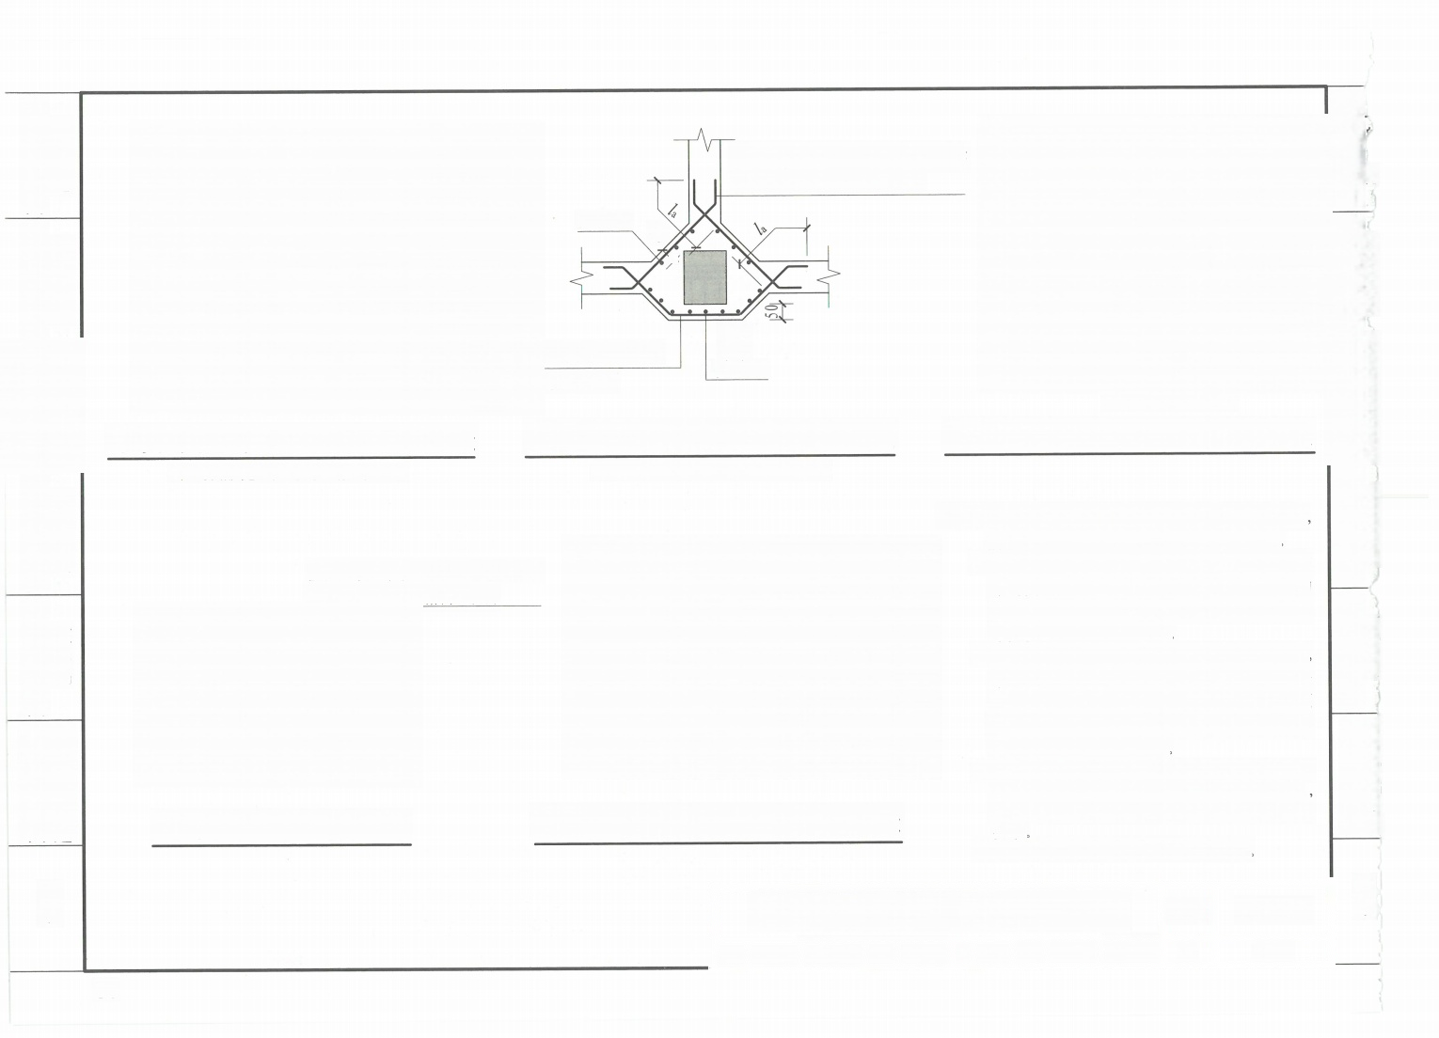
直径大于或等于12mm且不小于柱箍筋 直径，间距与柱箍筋间距相同
φ8@200

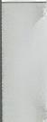
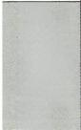
9
直径大于或等于12mm且不小于柱箍筋 直径，间距与柱箍筋间距相同
φ8@200
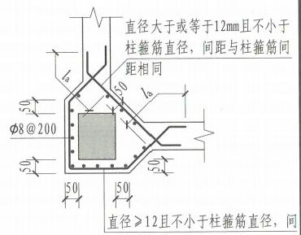
距与柱箍筋间距相同
丁字交叉基础梁与柱结合部侧腋构造
无外伸基础梁与角柱结合部侧腋构造
十字交叉基础梁与柱结合部侧腋构造
(各边侧腋宽出尺寸与配筋均相同)
(各边侧腋宽出尺寸与配筋均相同)
注：1.除基础梁比柱宽且完全形成梁包柱的情况外，

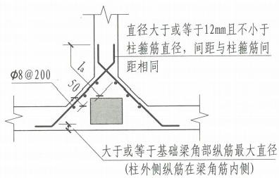  直径大于或等于12mm且不小于柱箍筋  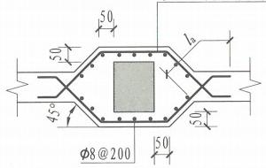  直径，间距与柱箍筋间距相同  基础梁中心穿柱侧腋构造 基础梁偏心穿柱与柱结合部侧腋构造 | 所有基础梁与柱结合部位均按本图加侧腋。  2.当基础梁与柱等宽，或柱与梁的某一侧面相  固，。此时应适当调整基础  平时，存在因梁纵筋与柱纵筋同在一个平面内  3.当柱与基础梁结合部位的梁顶面高度不同时， 梁包柱侧腋顶面应与较高基础梁的梁顶面一 平(即在同一平面上),侧腋顶面至较低梁顶 面高差内的侧腋，可参照角柱或丁字交叉基础 梁包柱侧腋构造进行施工。  4.当侧腋水平钢筋作为柱纵筋锚固区横向钢筋 时，应满足直径>d/4(d 为纵筋最大直径) 间距≤5d(d 为纵筋最小直径)且≤100mm的 要求。  5.本页构造同时适用于梁板式筏形基础。
附录

运

印 十 件

年 牛 不
造
附录

基础梁JL与柱结合部侧腋构造 |  |  |  |  |  |  |  |  |  | 图集号 | 22G101-3
审核 | 黄志刚 |  | 校对刘 | 国辉 | e | 风辉 | 设计 | 刘雨冬 |  | 页 | 2-28
84

顶部贯通纵筋在连接区内采用搭接、机械连接或对焊连接。同连接区段内接头面积百分率不宜大于50%。当钢筋长度可穿过连接区到下连接区并满足要求时，宜穿越设置
标准构造详图 标准构造详图 标准构造详图 标准构造详图标准构造详图 标准构造详图
般构造 独立基础 条形基础 上可告羊图示注勾告羊图示 住 勾 言
般构造 独立基础 条形基础 筏形基础 桩基础 基础相关构造

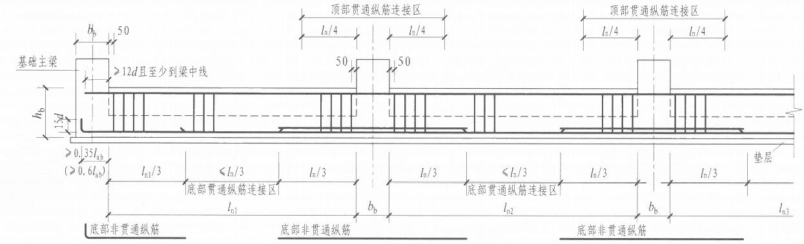
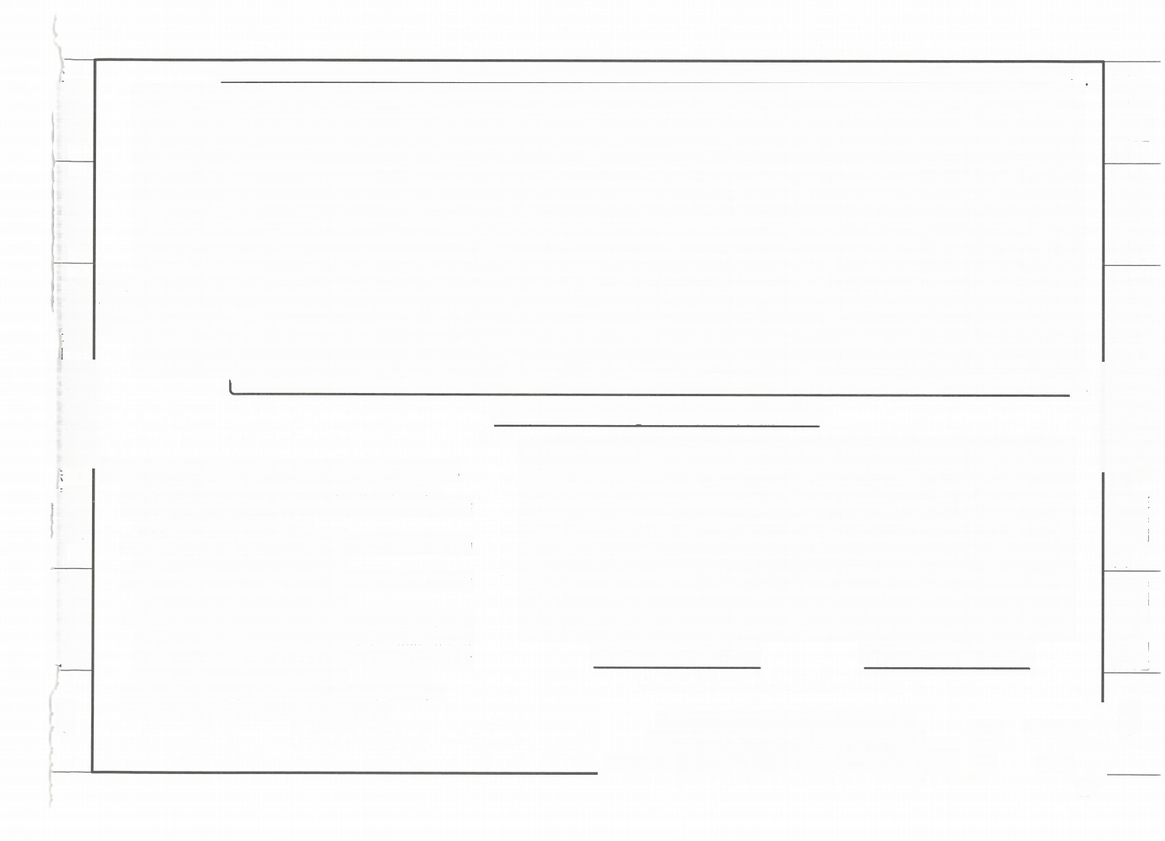
伸至支座对边弯折 伸入支座直段长度满 足L时，可直锚
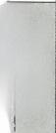
筏形基础
示住勺走羊
L底部贯通纵筋，在其连接区内搭接、机械连接或对焊连接。同一连接区段内接头面积百分率不应大于50%。当钢筋长度可穿过一连接区到下一连接区并满足要求时，宜穿越设置
基础次梁JCL(JCLg)纵向钢筋与箍筋构造
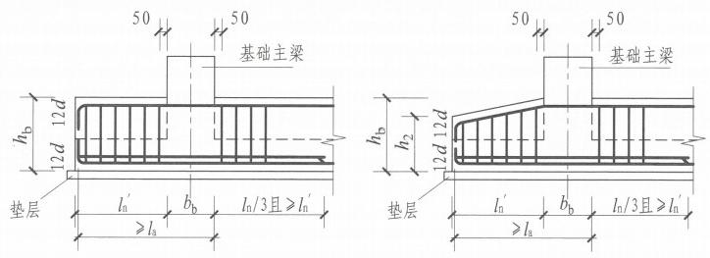
注：1.跨度值n 为左跨ln;和右跨1o+1之较大值，其中i=1,2,3 … …。
2.同跨箍筋有两种时，各自设置范围按具体设计注写值。
桩基础 基 础 相 关 构 造 以 告 关 止 … 勾 告 关
3.节点区内箍筋按梁端箍筋设置。梁相互交叉宽度内的箍筋
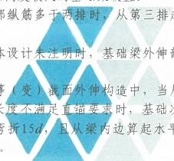
按截面高度较大的基础梁设置。
4. 当底部纵筋多于非 从第三排起非贯通纵筋向跨内的 伸出长度值应由计计古庄明。
5.当具体设计来江明时，基础梁外伸部位按梁端第一种箍筋
设置。
6.端部等 微而生伸构造中，当从基础主梁内边算起的 外伸长度不满足直锚要求时，基础次梁下部钢筋应伸至端 部 后 ，内边算起水平段长度应大于或等于 0.6lab。
端部等截面外伸构造 端部变截面外伸构造
7.基础次梁侧面构造纵筋和拉筋要求见本图集第2-26页。
附录
附录
8.图中括号内数值用于代号为JCLg的基础次梁。

基础次梁JCL纵向钢筋与箍筋构造 基础次梁JCL端部外伸部位钢筋构造 |  |  |  |  |  |  |  |  |  | 图集号 | 22G101-3
审核 | 尤天直 |  | 校对 | 毕磊 | 毕 n | 设计 | 刘巍 |  |  | 页 | 2-29

85

松 造 非立基石 条 开 信 ， 基 位 机 基 础 业 … 相关样
标 准 构 造 详 图标 准 构 造 详 图 标 准 构 造 详 图 标 准 构 造 详 图 标 准 构 造 详 图 标 准 构 造 详 图

标准构造详图 标准构造详图 标准构造详图 标 准 构 造 详 图标准构造详图标 准 构 造 详 图
般 构 造 独立基础 条 形 基 础 筏 形 基 础 桩 基 础 基础相关构造

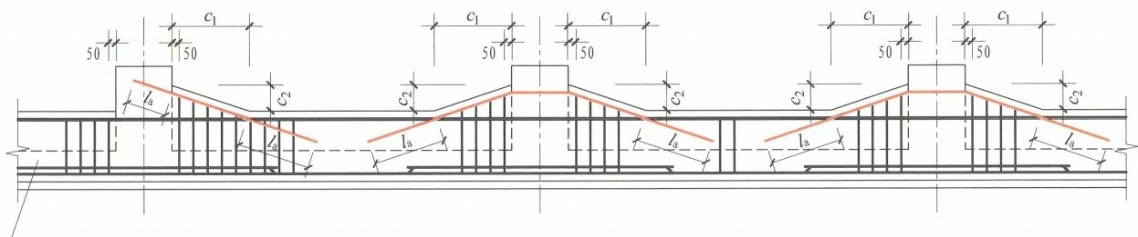
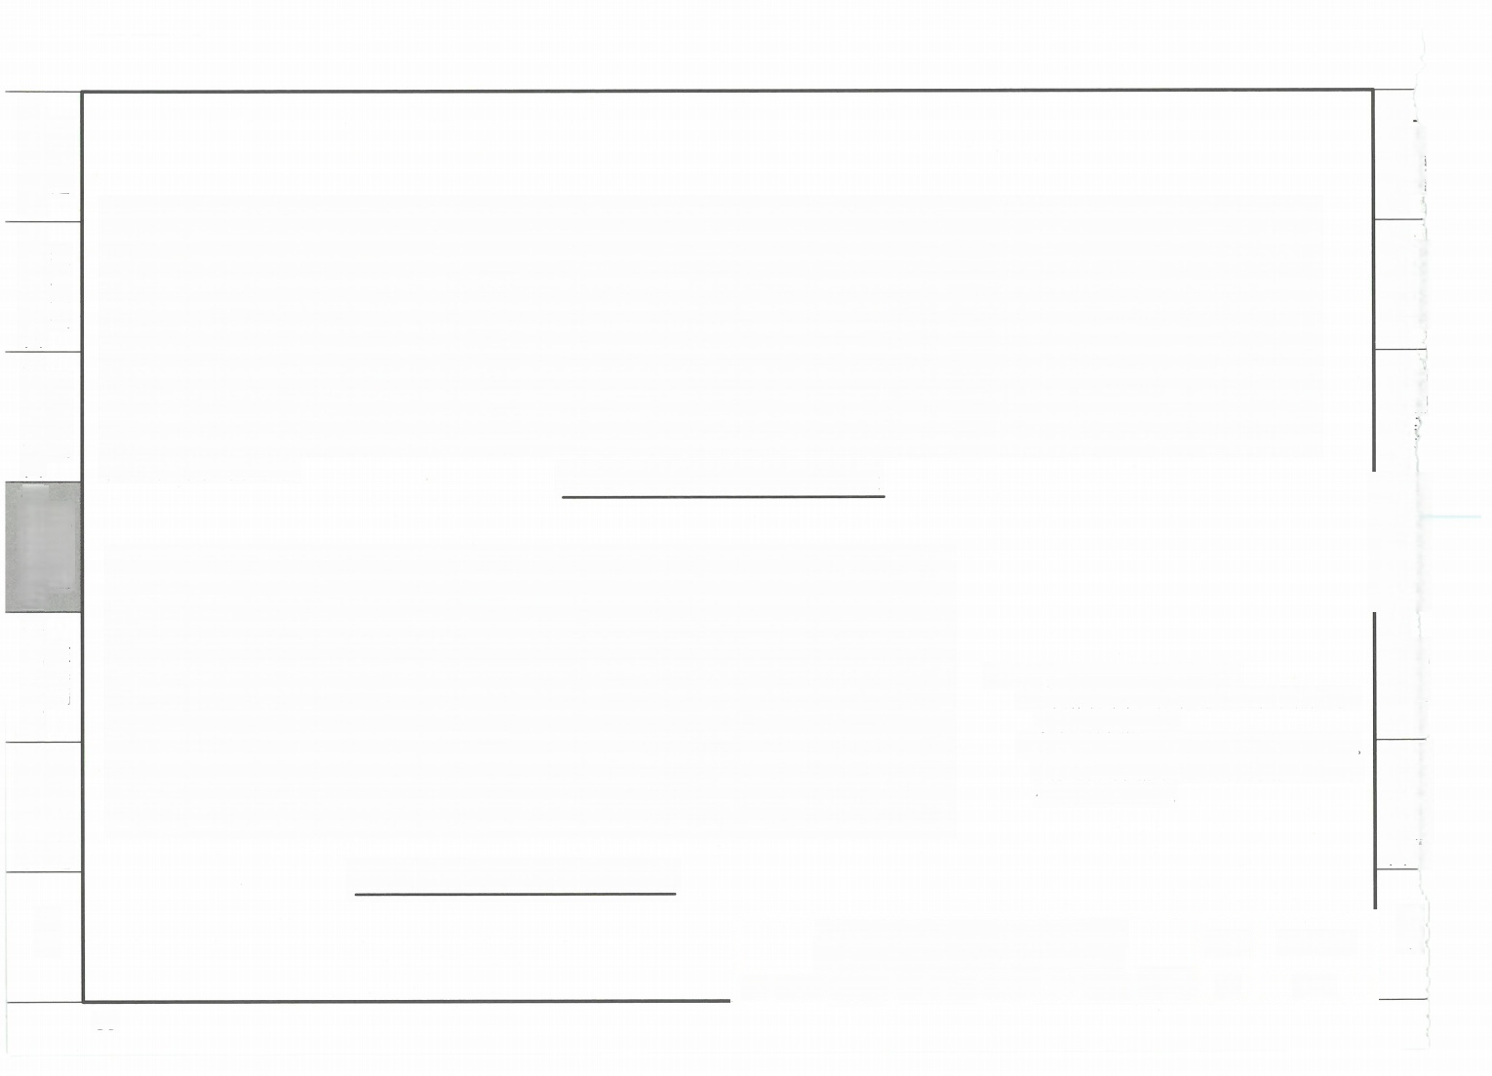
未加腋部位(某跨或外伸部位等) 基础次梁JCL竖向加腋钢筋构造

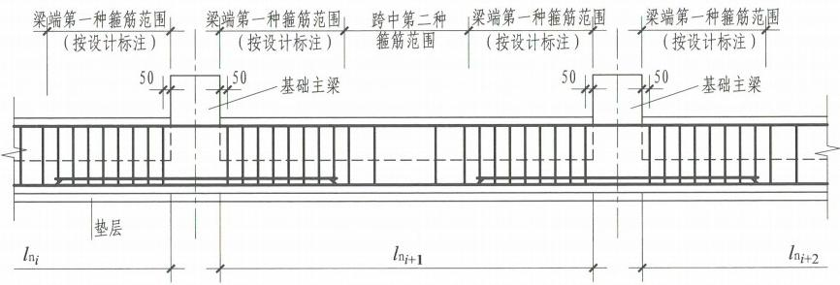

注：1.ln;为基础次梁的本跨净跨值。
2.当具体设计未注明时，基础次梁的外伸部位， 按第一种箍筋设置。
3.基础次梁竖向加腋部位的钢筋见设计标注。 加腋范围的箍筋与基础次梁的箍筋配置相同， 仅箍筋高度为变值。

基础次梁JCL配置两种箍筋构造
附 录

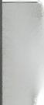
附 录

基础次梁JCL竖向加腋钢筋构造 基础次梁JCL配置两种箍筋构造 |  |  |  |  |  |  |  |  | 图集号 | 22G101-3
审核 | 尤天直 | 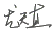  戏 ， | 校对 | 毕 磊 | 设 | 计 | 何喜明 |  | 页 | 2-30
86

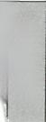
桩 基 础 基础相关构造
水佳勾告羊图示 … 勾告羊习
附录

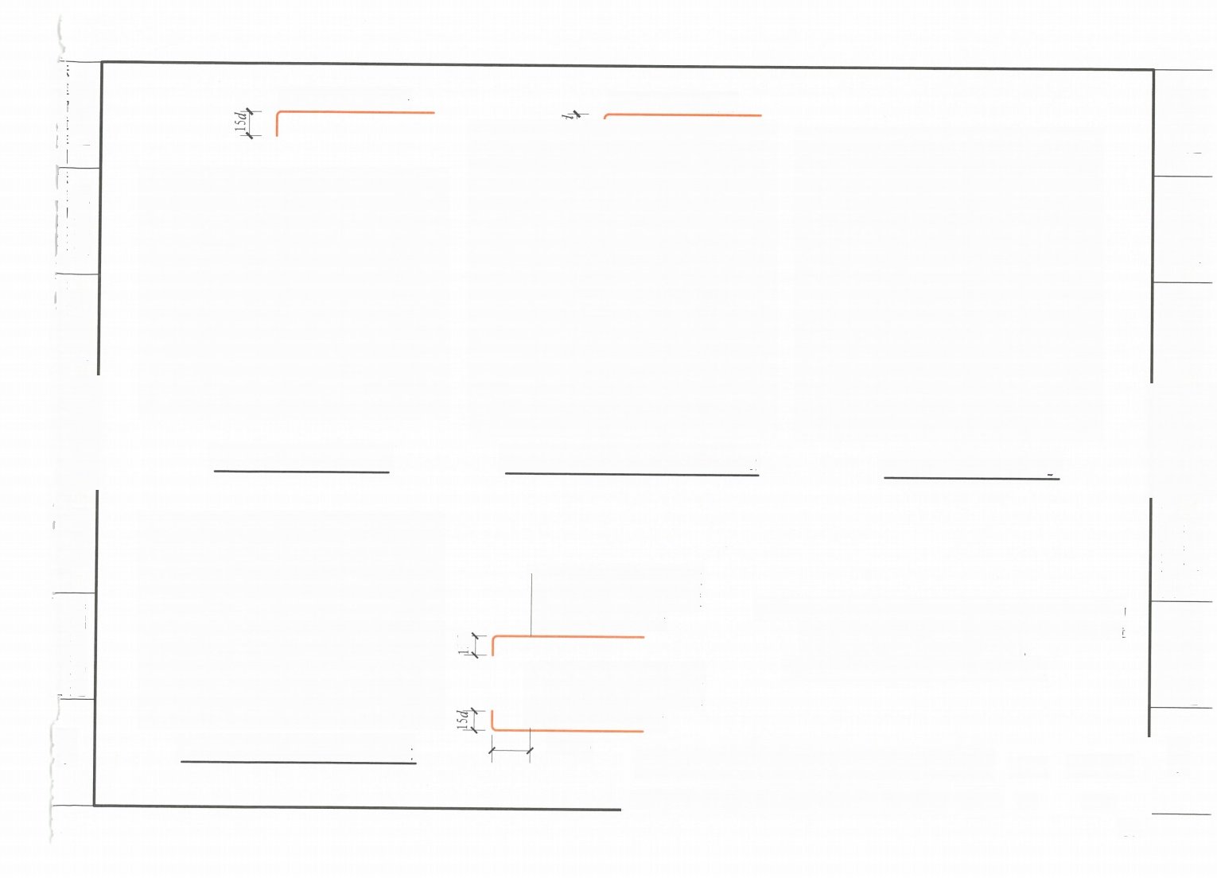
伸至尽端钢筋内侧弯折

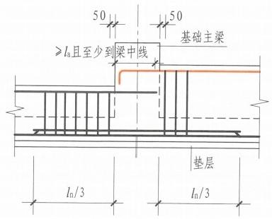

梁顶有高差钢筋构造

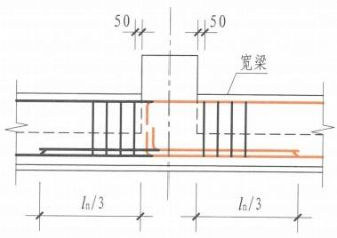
支座两边梁宽不同钢筋构造
附录
>0.6lab

伸至尽端钢筋内侧弯折 |  |  | 般构造 独立基础 条形基础 筏形基础 桩基础 基础相关构造  标准构造详图 标准构造详图标准构造详图标准构造详图标准构造详图标准构造详图
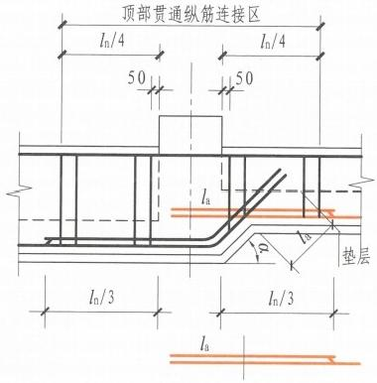
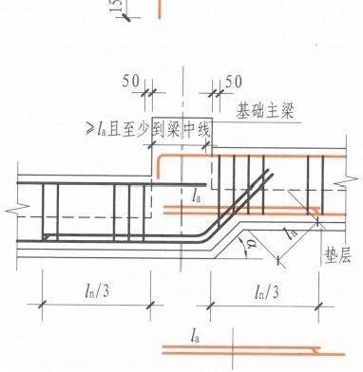
梁底、梁顶均有高差钢筋构造 梁底有高差钢筋构造
 | 宽出部位的顶部各排纵筋伸至 尽端钢筋内侧弯折，当直段长度 大于或等于l 时可不弯折  宽出部位的底部各排纵筋伸至 尽端钢筋内侧弯折，当直段长度 大于或等于La时可不弯折 | 注：1.当基础次梁变标高及变截面形式与本图不同时，其构 造应由设计者另行设计；当要求施工方参照本图构造  方式时，应提供相应改动的变更说明。  2.基础次梁底高差坡度α可取45°或60°角。

基础次梁JCL梁底不平和变截面部位钢筋构造 |  |  |  |  |  |  |  |  | 图集号 | 22G101-3
审核 | 尤天直 |  | 校对 | 毕 磊 |  | 设计 | 何喜明 |  | 页 | 2-31

87
般构造 独立基础 条形基础 筏形基础
示 告 羊 多 示 勾 勾 羊 图 示 佳 勾 毙 羊 图 言 佳 门 气 年

般构造 独立基础 条形基础 筏形基础 桩基础 基 础 相 关 构 造 附 录
标准构造详图 标准构造详图 标准构造详图标准构造详图标准构造详图标准构造详图
杜 水立尘保 务开象 机基位 束1析关校头 附录
标准构造详图标准构造详图标准构造详图标准构造详图标准构造详图标准构造详图
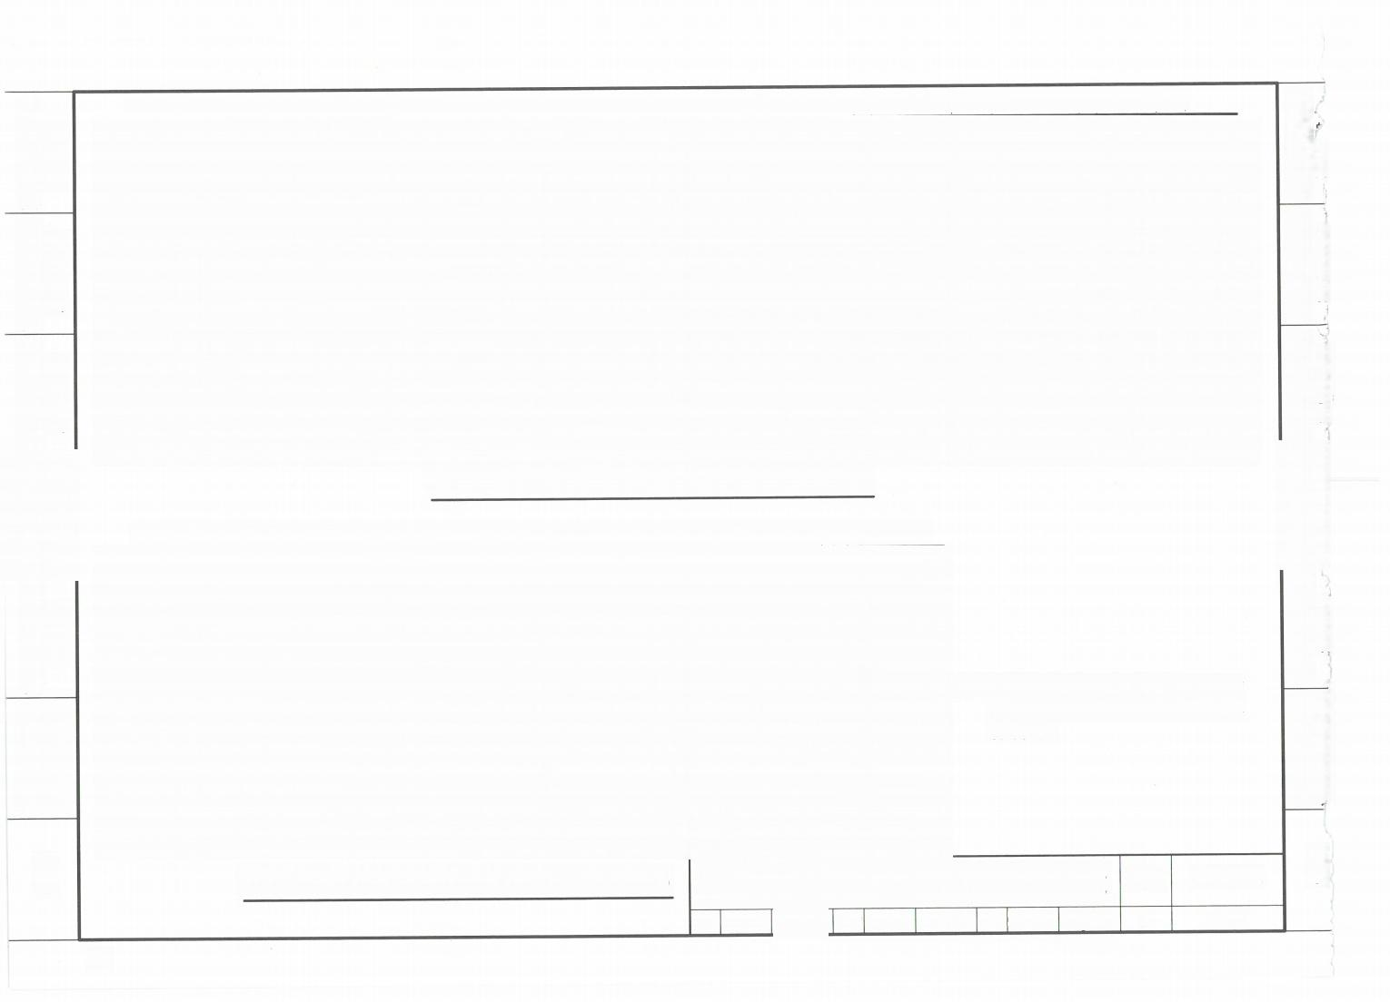
顶部贯通纵筋在连接区内采用搭接、机械连接或焊接。同一连接区段内接头面积百分率不宜大于50%。当钢筋长度可穿过一连接区到下一连接区并满足要求时，宜穿越设置
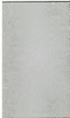
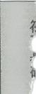
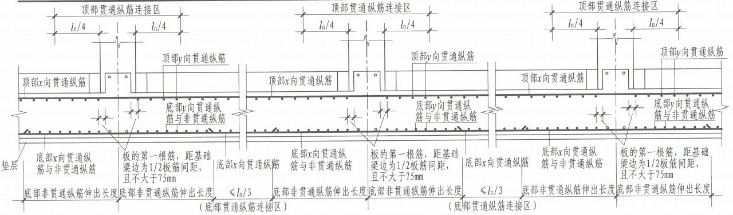
梁板式筏形基础平板LPB钢筋构造(柱下区域)
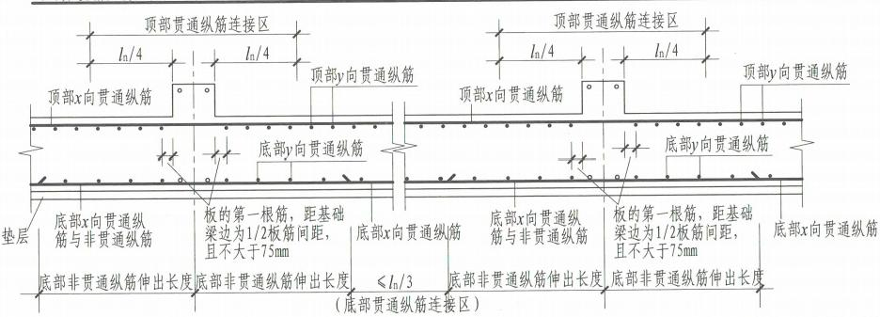
顶部贯通纵筋在连接区内采用搭接、机械连接或焊接。同一连接区段内接头面积百分率不宜大于50%.当钢筋长度可穿过一连接区到下一连接区并满足要求时，宜穿越设置

注：基础平板同一层面的交叉纵筋，何向 纵筋在下，何向纵筋在上，应按具体 设计说明。

梁板式筏形基础平板LPB钢筋构造(跨中区域) 梁板式筏形基础平板LPB钢筋构造 图集号 22G101-3 审核尤天直 校对毕磊毕M设计何喜明喜明 页 2-32
88

标准构造详图 标准构造详图 标准构造详图 标准构造详图 标准构造详图 标准构造详图
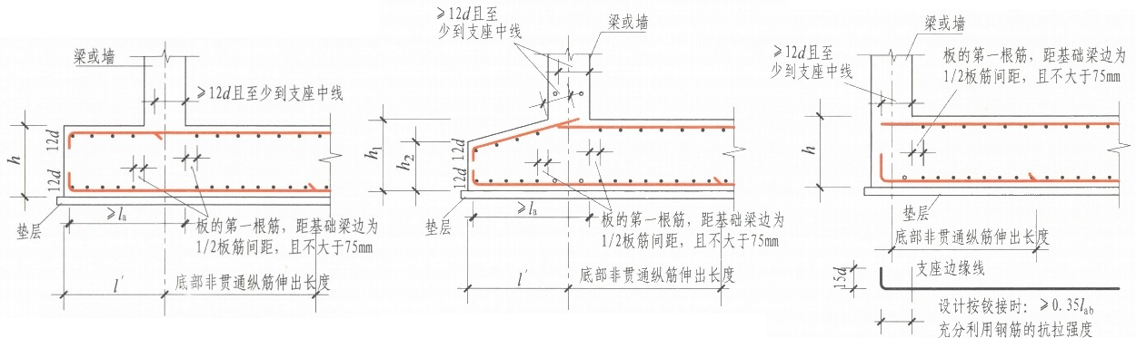
般构造 独立基础
般构造 独立基础 条形基础 筏形基础 桩基础 基础相关构造

之国
条形基础

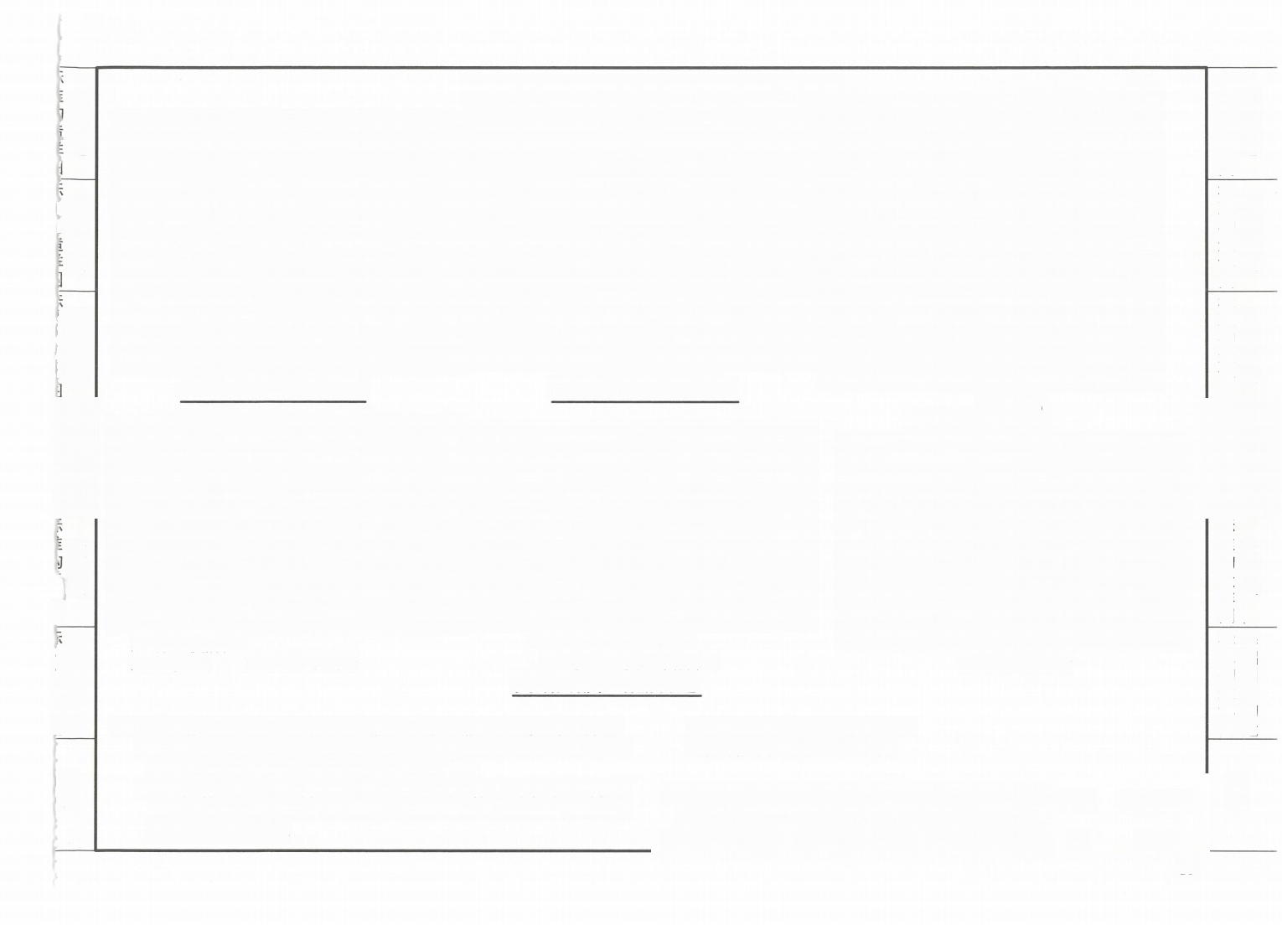
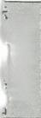
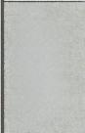
端部等截面外伸构造
端部变截面外伸构造
时：>0.6lab
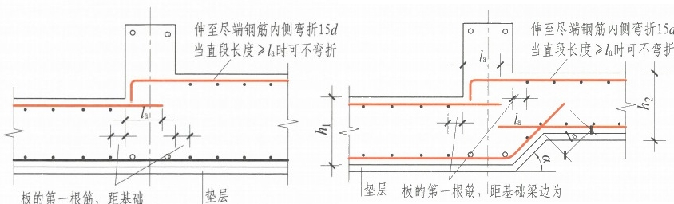
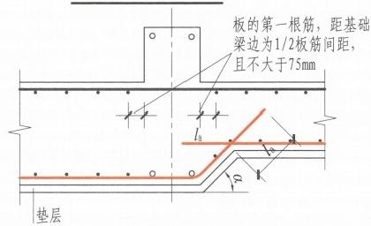
端部无外伸构造
筏形基础

桩基础 基础相关构造

.户下 附 录

1/2板筋间距，且不大于75mm
当 上 民 … 作
梁边为1/2板筋间距，
(b) 板顶、板底均有高差
且不大于75mm (a) 板顶有高差
(c) 板底有高差
变截面部位钢筋构造
注：1.基础平板同一层面的交叉纵筋，何向纵筋在下，何向纵筋在上，应按具体设计说明。
4.板外边缘封边构造见本图集第2-37页。 5.板底高差坡度α可为45°或60°角。
2.当梁板式筏形基础平板的变截面形式与本图不同时，其构造应由设计者设计；当要求 施工方参照本图构造方式时，应提供相应改动的变更说明。
附录
3.端部等(变)截面外伸构造中，当从基础主梁(墙)内边算起的外伸长度不满足直锚 要求时，基础平板下部钢筋应伸至端部后弯折15d,且从梁(墙)内边算起水平段 长度应大于或等于0.64ab

梁板式筏形基础平板LPB端部与外伸部位钢筋构造 梁板式筏形基础平板LPB变截面部位钢筋构造 |  |  |  |  |  |  |  |  | 图集号 | 22G101-3
审核 | 尤天直 |  | 校对 | 毕 磊 |  | 设计 | 何喜明 |  | 页 | 2-33

89

标准构造详图 标准构造详图 标准构造详图 标准构造详图标准构造详图标准构造详图
标准构造详图标准构造详图标准构造详图标准构造详图标准构造详图标准构造详图 附录
般构造 独立基础 条形基础 筏形基础 桩基础 基础相关构造
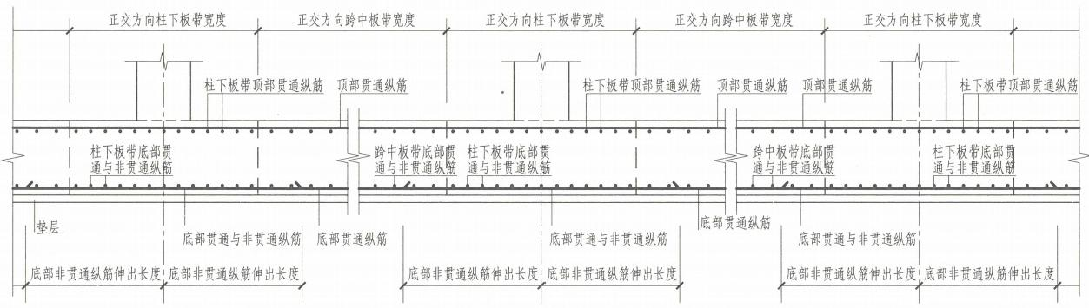
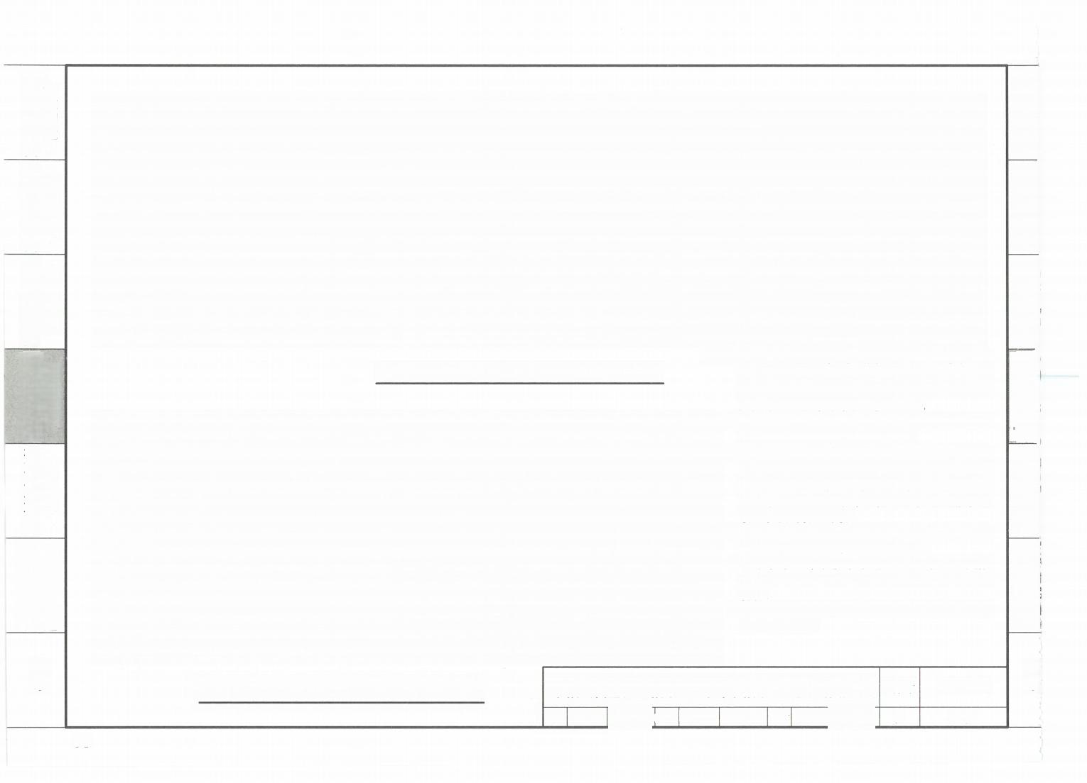
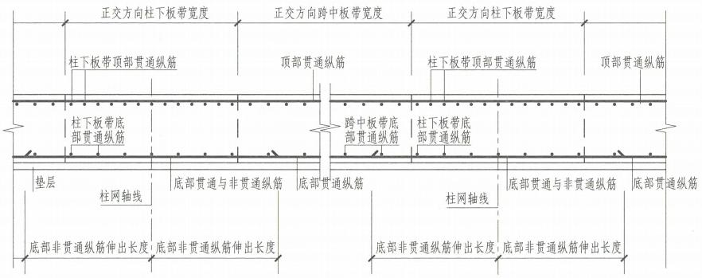
注：1.不同配置的底部贯通纵筋，应在两毗邻跨中配置 较小一跨的跨中连接区域连接(即配置较大一 跨的底部贯通纵筋需越过其标注的跨数终点或 起点伸至毗邻跨的跨中连接区域)。
平板式筏基柱下板带ZXB 纵向钢筋构造
2.底部与顶部贯通纵筋在本图所示连接区内的连 接方式，详见纵筋连接通用构造。
3.柱下板带与跨中板带的底部贯通纵筋，可在跨 中1/3净跨长度范围内搭接连接、机械连接或焊 接；柱下板带及跨中板带的顶部贯通纵筋，可在 柱网轴线附近1/4净跨长度范围内采用搭接连 接、机械连接或焊接。
4.基础平板同一层面的交叉纵筋，何向纵筋在下， 何向纵筋在上，应按具体设计说明。
5.柱下板带、跨中板带中同一层面的交叉纵筋， 何向纵筋在下，何向纵筋在上，应按具体设计 说明。
6.柱下板带ZXB及跨中板带KZB的定位及宽度详见 具体工程设计。

附录
平板式筏基跨中板带KZB纵向钢筋构造 平板式筏基柱下板带ZXB与跨中板带KZB纵向钢筋构造 图集号 22G101-3
审核尤天直 校对毕磊毕n 设计刘巍 页 2-34
90

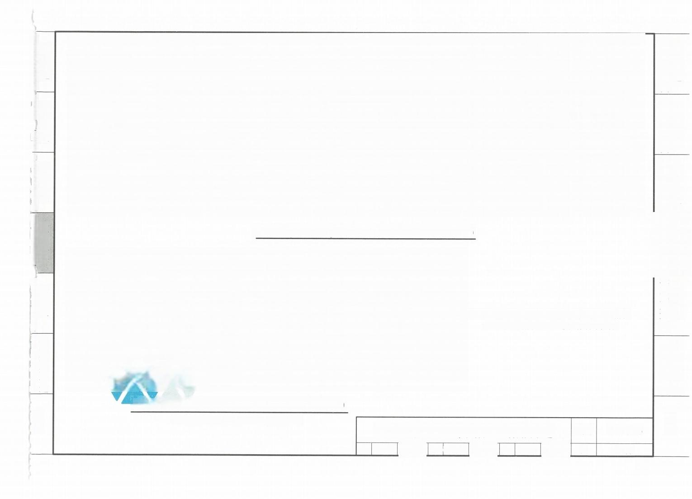
5
色夫定的主
条形基础 主勾吉羊
筏形基础
图不生勾吉羊
桩 基 础 基础相关构造
附 录
示主勾告羊图

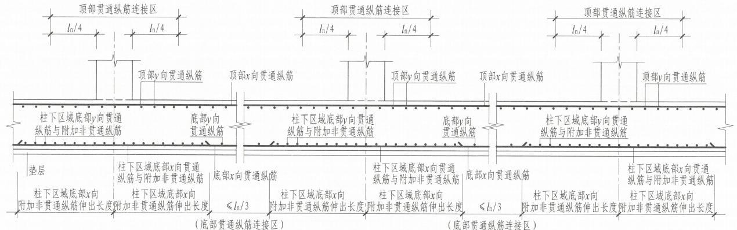
平板式筏形基础平板BPB钢筋构造(柱下区域)
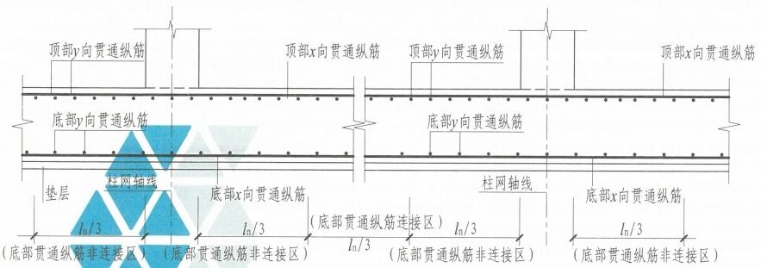

注：基础平板同一层面的交叉纵筋，何向纵筋在
下，何向纵筋在上，应按具体设计说明。

平板式筏形基础平板BPB钢筋构造(跨中区域)
(顶部贯通纵筋连接区同柱下区域)
平板式筏形基础平板BPB钢筋构造 图集号 22G101-3
审核尤天直 校对毕 磊 设计何喜明 页 2-35

标准构造详图 标准构造详图 标准构造详图 标 准 构 造 详 图标准构造详图 标准构造详图
般 构 造 独 立 基 础 条 形 基 础 筏 形 基 础 桩 基 础 基 础 相 关 构 造

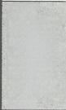
附 录

91
般 构 造 独 立 基 础
示 主 丁 气 尘 之 下主上 羊图

标准构造详图 标准构造详图 标准构造详图 标准构造详图标准构造详图标准构造详图
丹 乖 工 开主及方 本 之 石
标准构造详图标准构造详图标准构造详图标准构造详图标准构造详图
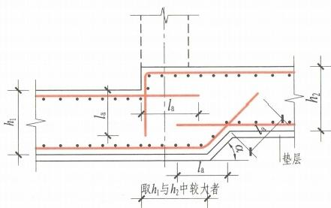
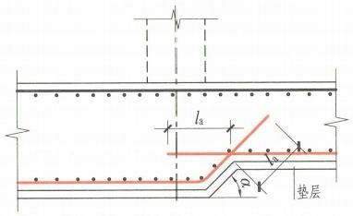
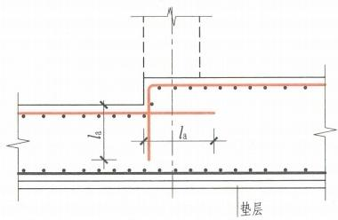
般构造 独立基础 条形基础 筏形基础 桩基础 基础相关构造

心 7

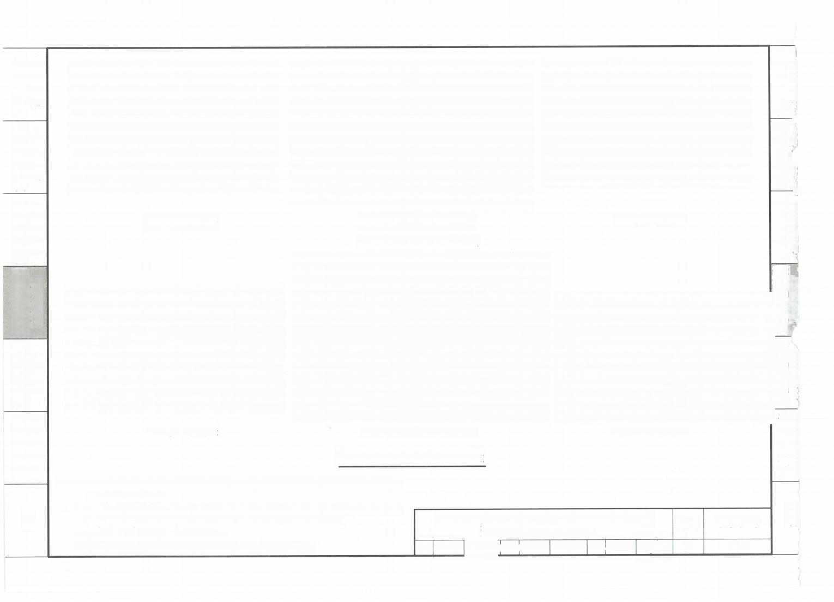
工

(b) 板顶、板底均有高差
(c) 板底有高差
(a) 板顶有高差
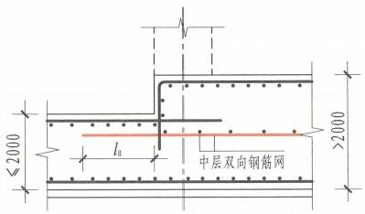
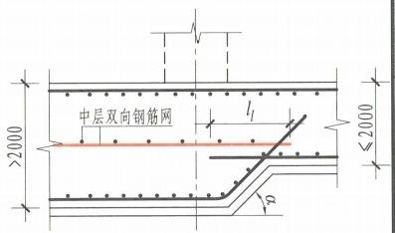
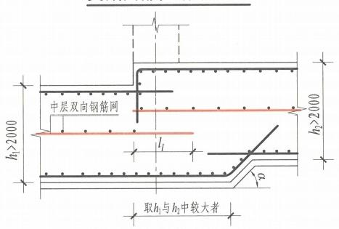
士 4 4 标准构造详图
(a) 板顶有高差
(c) 板底有高差
变截面部位钢筋构造

(b) 板顶、板底均有高差
变截面部位中层钢筋构造
注：1.本图构造规定适用于设置或未设置柱下板带和跨中板带的板式筏形基础的变截 面部位的钢筋构造。
附录
2.当板式筏形基础平板的变截面形式与本图不同时，其构造应由设计者设计；当 要求施工方参照本图构造方式时，应提供相应改动的变更说明。
附录
平板式筏形基础平板(ZXB、KZB、BPB) 变截面部位钢筋构造
审核尤天直 校对毕磊毕M设计何喜明 何喜明
22G101-3
2-36
图集号
页
3.板底高差坡度α可为45°或60°角。
4.中层双向钢筋网直径不宜小于12mm,间距不宜大于300mm。
92

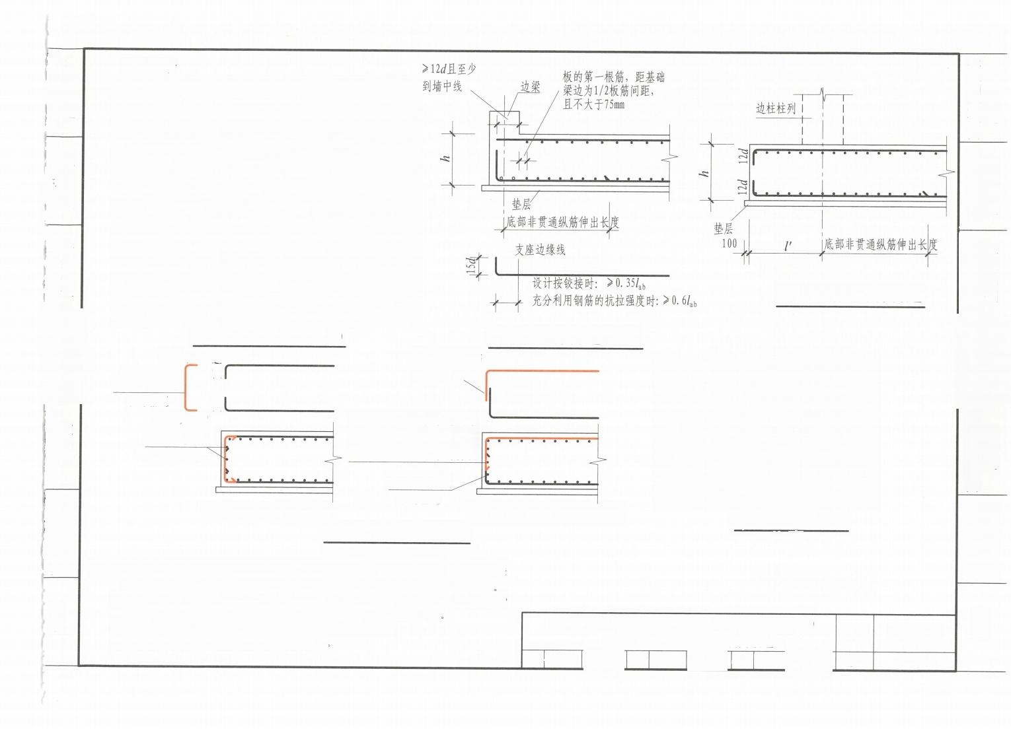
>12d且至少
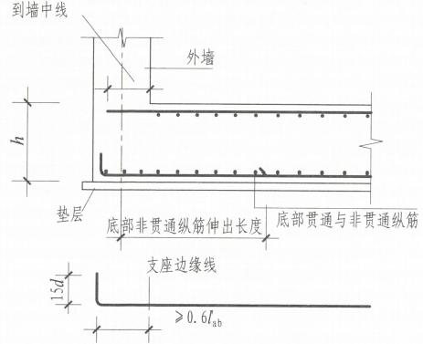

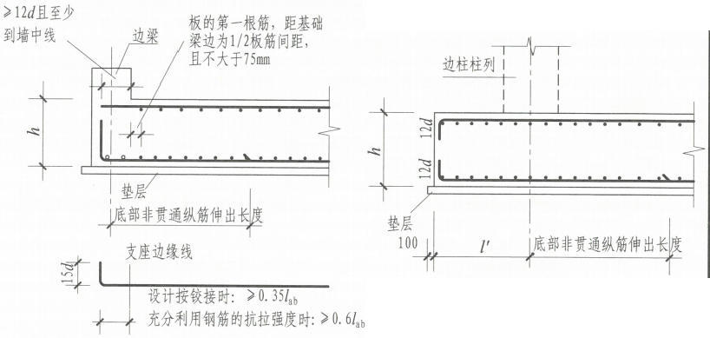
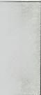
端部等截面外伸构造
筏形基础
标准构造详图

端部无外伸构造(一)
>15d,>200 U形构造封边筋
12a
设计指定
>15d,>200
侧面构造纵筋 设计指定

端部无外伸构造(二)
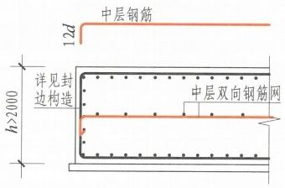
底部与顶部纵筋 弯钩交错150mm
桩基础 基础相关构造
标准构造详图 标准构造详图
底部与顶部纵筋弯钩交错 150mm后应有一根侧面构 造纵筋与两交错弯钩绑扎

侧面构造纵筋 设计指定
(a)U 形筋构造封边方式 (b) 纵筋弯钩交错封边方式
中层筋端头构造
板边缘侧面封边构造
(外伸部位变截面时侧面构造相同)
注：1.端部无外伸构造(一)中，当设计指定采用墙外侧纵筋与底板纵筋搭接的做法 时，基础底板下部钢筋弯折段应伸至基础顶面标高处(见本图集第2-8页)

2.板边缘侧面封边构造同样用于梁板式筏形基础部位，采用何种做法由设计者指 定，当设计者未指定时，施工单位可根据实际情况自选一种做法。
附录
3.筏板底部非贯通纵筋伸出长度I应由具体工程设计确定。 4.筏板中层钢筋的连接要求与受力钢筋相同。

平板式筏形基础平板(ZXB、KZB、BPB) 端部与外伸部位钢筋构造
审核尤天直 校对毕 磊 设计刘巍

图集号 22G101-3
页 2-37
附录

93
般构造 独立基础 条形基础 筏形基础 桩基础 基础相关构造
标佳勾造洋图标 往 均 洋图标住构造洋图际住构告羊习标准沟告羊图际准沟告羊图
般构造 独立基础 条形基础
标准构造详图 标准构造详图标准构造详图

舟 忆 造 独 亡: 础 条 形 基 和 花 形 基 础 机基矿 基政相关世造
标 准 构 造 详 图 标 准 构 造 详 图 标 准 构 造 详 图标 准 构 造 详 图 标 准 构 造 详 图 标 准 构 造 详 图

标准构造详图 标准构造详图 标准构造详图 标 准 构 造 详 图标 准 构 造 详 图 标 准 构 造 详 图
般 构 造 独 立 基 础 条 形 基 础 筏 形 基 础 桩 基 础 基 础 相 关 构 造
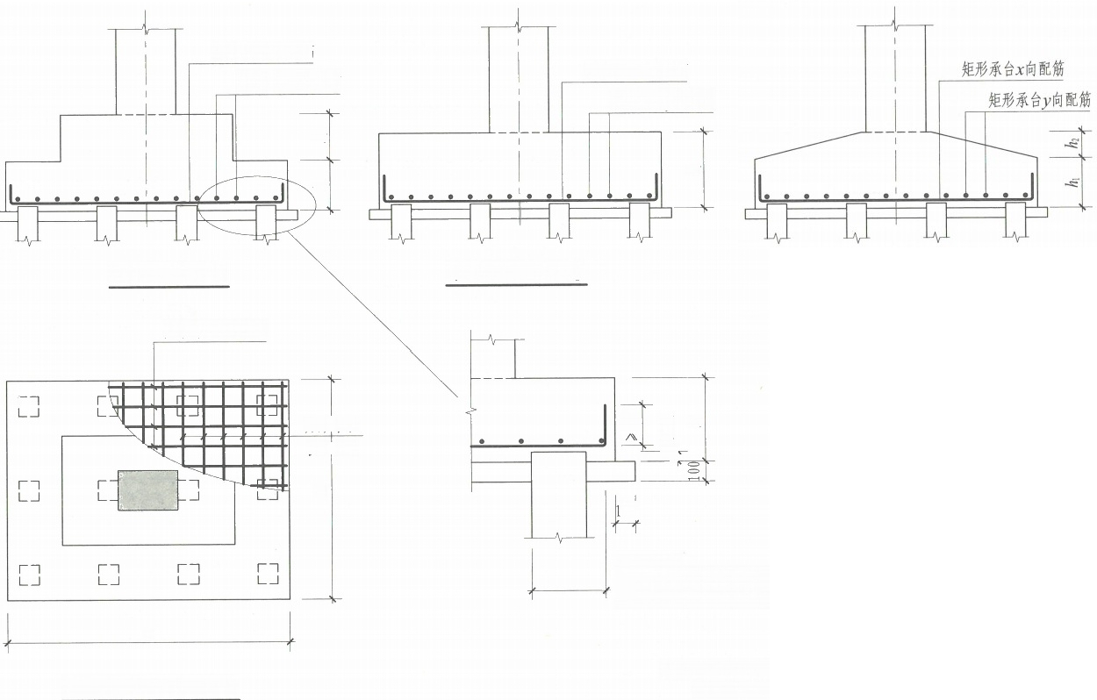
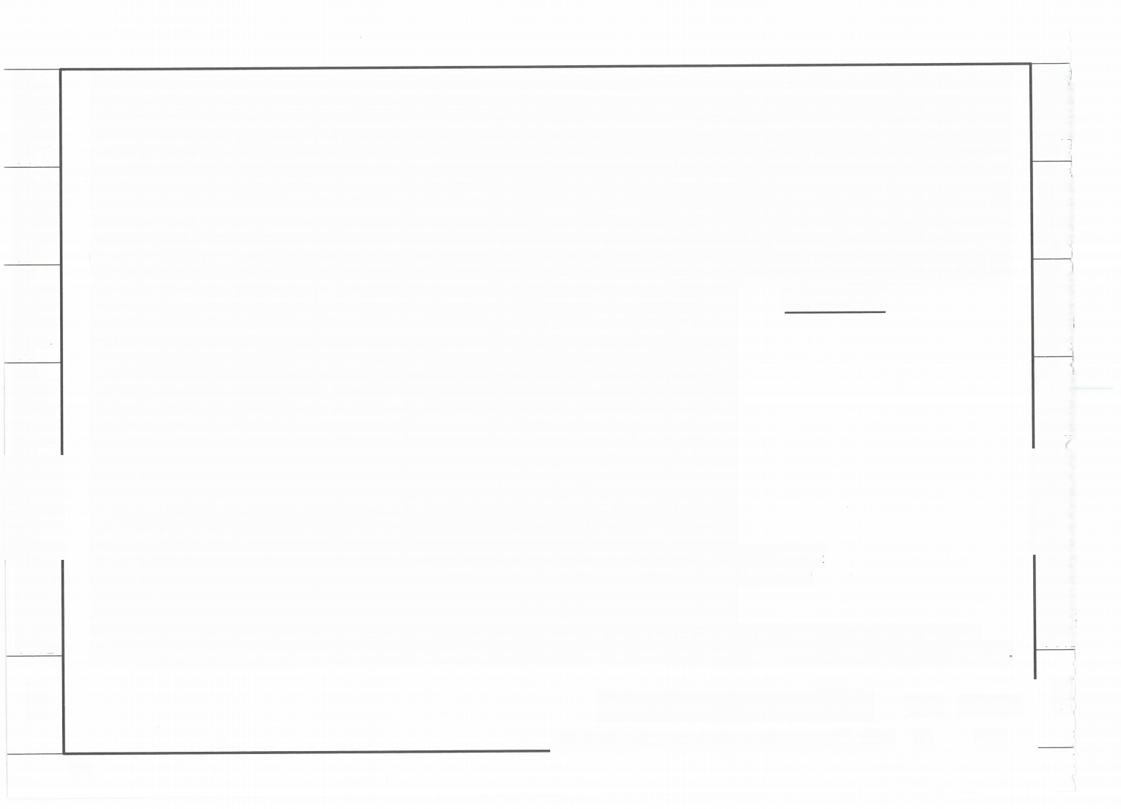
矩形承台x向配筋
矩形承台y向配筋
矩形承台x向配筋
矩形承台y向配筋

阶 形 截 面CTj
单阶形截面CTj 锥 形 截 面CTz

矩形承台x向配筋

10d
(100)
矩形承台 y向配筋
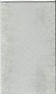
00

方桩：>25d
圆桩：>25d+0.1D,D为圆桩直径(当伸至端部直段 长度方桩>35d或圆桩>35d+0.1D时可不弯折)
x
注：当桩直径或桩截面边长小于800mm时，桩顶嵌入承台50mm;
当桩径或桩截面边长大于或等于800mm时，桩顶嵌入承台100mm。
附 录
矩形承台配筋构造

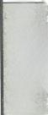
附 录

矩形承台CTj和CTz配筋构造 |  |  |  |  |  |  |  |  | 图集号 | 22G101-3
审核 | 黄志刚 | 黄手 | 校对 | 杨 建 | 杨建 | 设计 | 林蔚 | 林蔚 | 页 | 2-38
94

般构造 独立基础 条形基础 筏形基础 桩基础 基础相关构造
标准构造详图标准构造详图标准构造详图标准构造洋图标准构造洋图标准构造详图
般构造 独立基础 条形基础 筏形基础 桩基础 基础相关构造
标准构造详图 标准构造详图标准构造详图 标准构造详图标准构造详图 标准构造详图

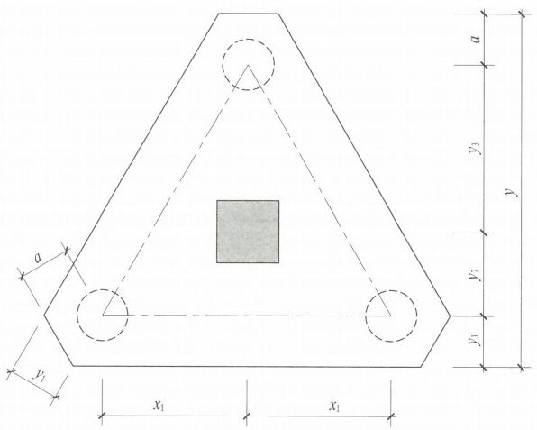
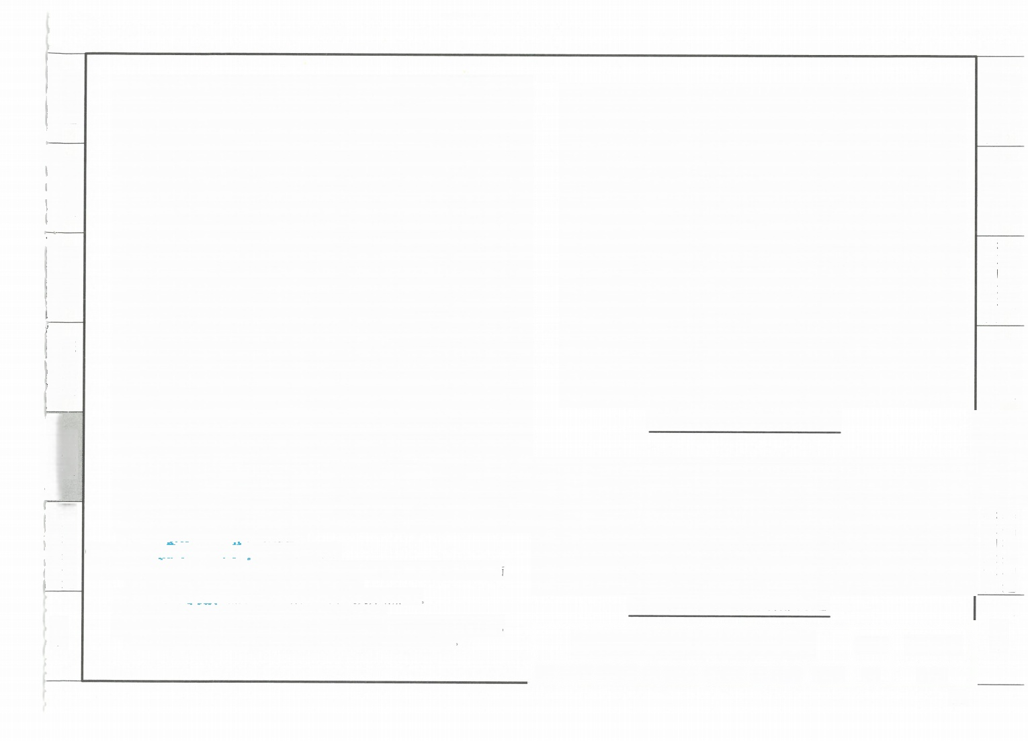
等边三桩承台CTj配筋构造

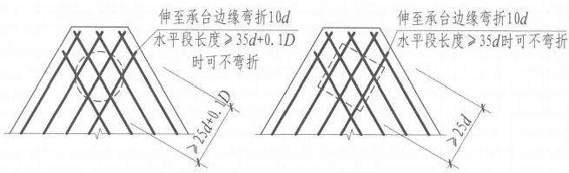

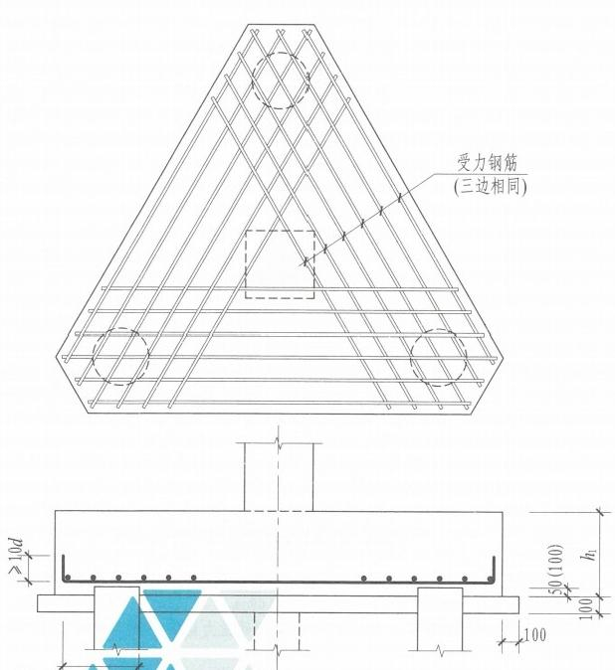
方桩：≥25d D,D为圆桩直径
(当伸至端部直段长方 df 国桩 3 5d+0.1D时可不弯折)
注：1.当桩直径或控截面边长小于800mm时，桩顶嵌入承台50mm; 当桩径或桩截面 边长大于等于0品时，桩顶嵌入承台100mm。
2.等边三桩承合受力钢筋以“△”打头注写各边受力钢筋×3。 3.最里面的三根钢筋围成的三角形应在柱截面范围内。
附录
三桩承台受力钢筋端部构造
4.设计时应注意：承台纵向受力钢筋直径不宜小于12mm, 间距不宜大于200mm, 其最小配筋率不小于0.15%。施工按设计文件标注的钢筋进行施工。
附录

等边三桩承台CTj配筋构造 |  |  |  |  |  |  |  |  | 图集号 | 22G101-3
审核 | 黄志刚 | 步 | 校对 | 杨 建 | 杨建 | 设计 | 林蔚 | 林蔚 | 页 | 2-39

95

般构造 独立基础 条形基础 筏形基础 桩基础 基础相关构造
附录
标准构造详图 标准构造详图 标准构造详图 标准构造详图标准构造详图标准构造详图

标准构造详图标准构造详图标准构造详图标准构造详图标准构造详图标准构造详图

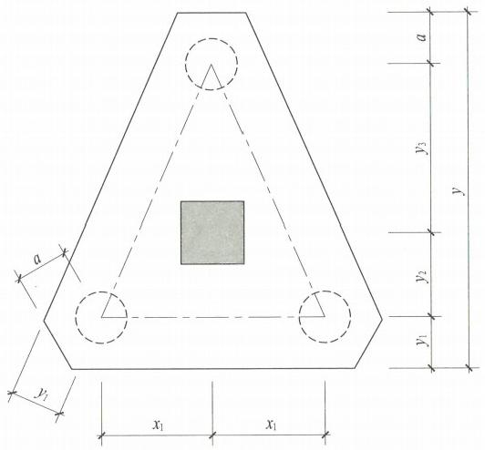
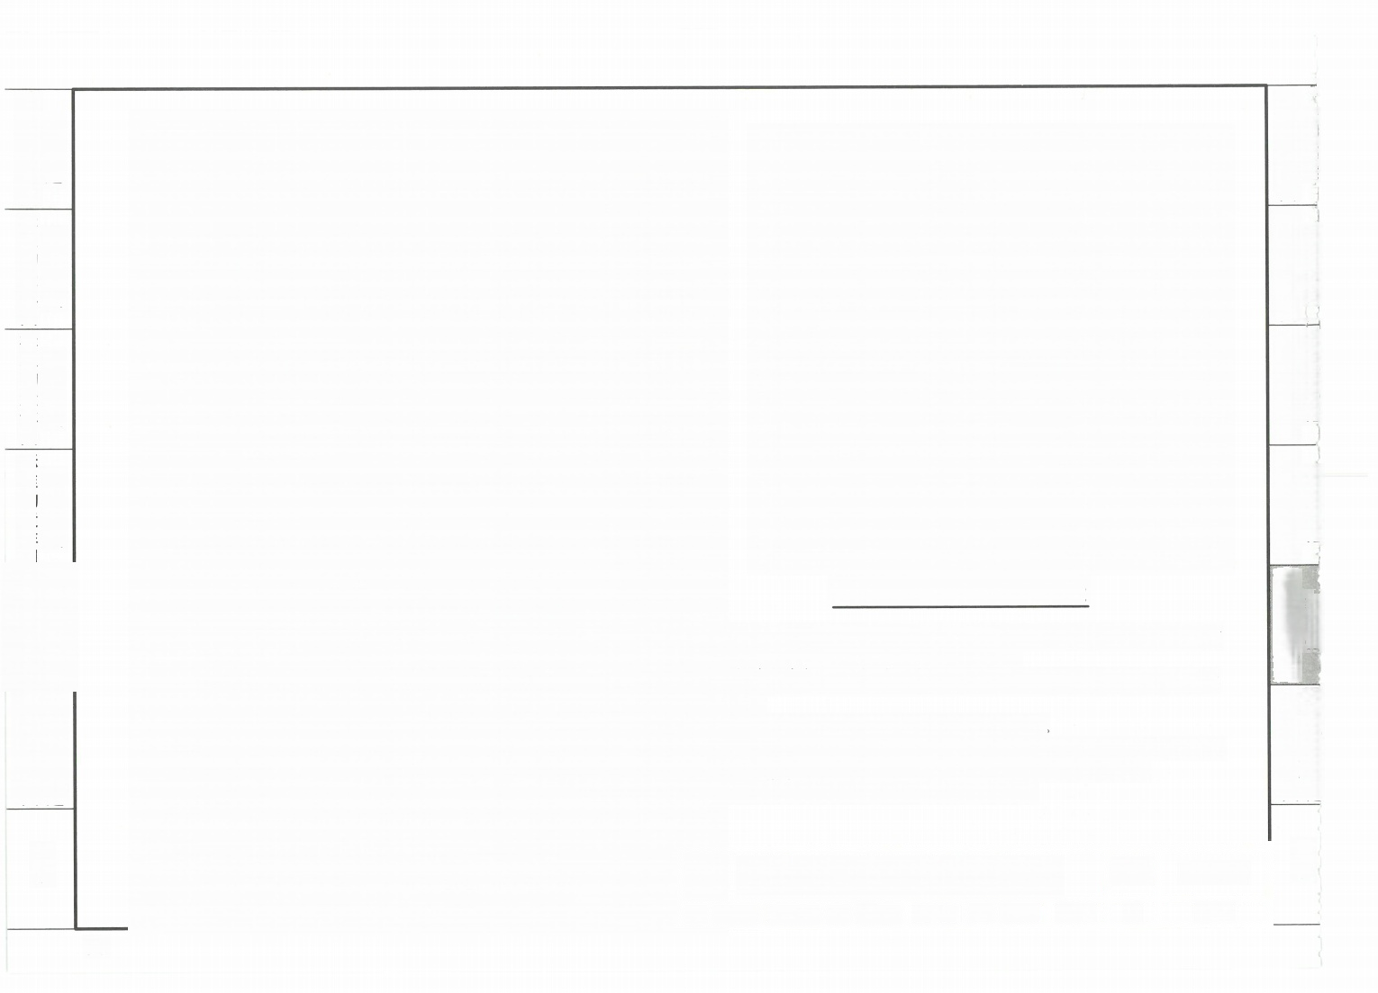
等腰三桩承台CTj配筋构造
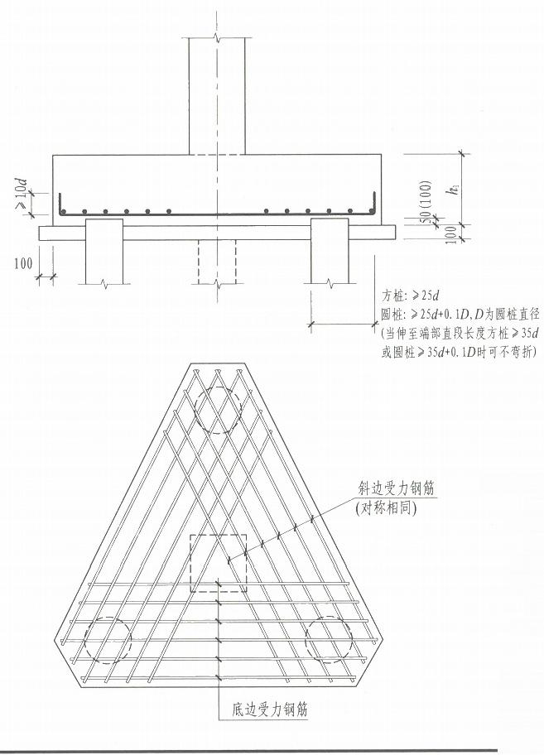
注：1.当桩直径或桩截面边长小于800mm时，桩顶嵌入承台50mm;当桩径或桩截面 边长大于或等于800mm时，桩顶嵌入承台100mm。
2.等腰三桩承台受力钢筋以“△”打头注写底边受力钢筋+对称等腰斜边受力钢 筋并×2。
3.最里面的三根钢筋围成的三角形应在柱截面范围内。
4.设计时应注意：承台纵向受力钢筋直径不宜小于12mm,间距不宜大于200mm, 其最小配筋率不小于0.15%。施工按设计文件标注的钢筋进行施工。
5.三桩承台受力钢筋端部构造详见本图集第2-39页。

等腰三桩承台CTj配筋构造 |  |  |  |  |  |  |  |  | 图集号 | 22G101-3
审核 | 黄志刚 | 黄 校 | 对 | 杨 建 | 杨建 | 设计 | 林蔚 | 林蔚 | 页 | 2-40

国
船构造 独立基础 条形基础 筏形基础 松基础 基础相关构造
附录

96

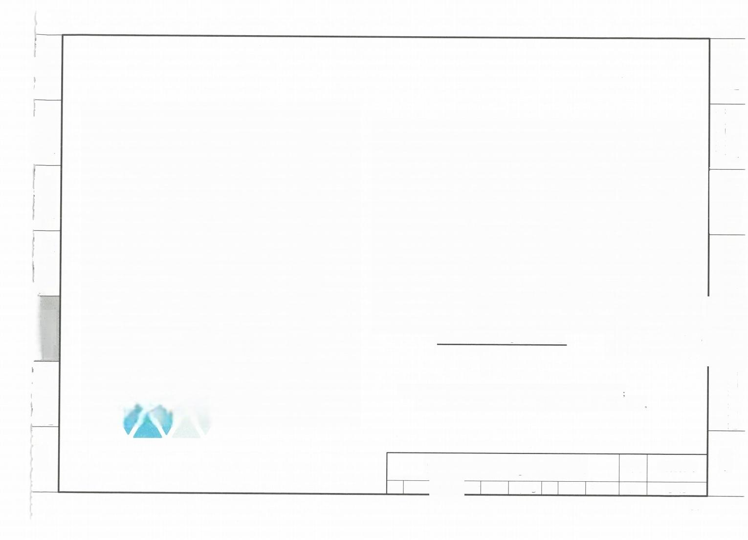
般构造 独立基础 条形基础 筏形基础 桩基础 基础相关构造
标准构造详图 标准构造详图标准构造详图 标准构造详图标准构造详图标准构造详图
附录
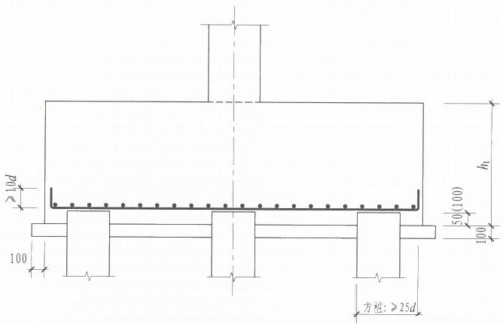
六边形承台CTj配筋构造
圆桩：>25d+0.1D,D为圆桩直径
(当伸至端部直段长度方桩>35d
或圆桩>35d+0.1D时可不弯折)
注：当桩直径或桩截面边长小于800mm时，桩顶嵌入承台50mm;
当桩径或桩截面边长大于或等于800mm时，桩顶嵌入承台100mm。
六边形承台CTj配筋构造
审核黄志刚 校对杨 建 杨建 设计林蔚
图集号 22G101-3
林蔚 页 2-41
97

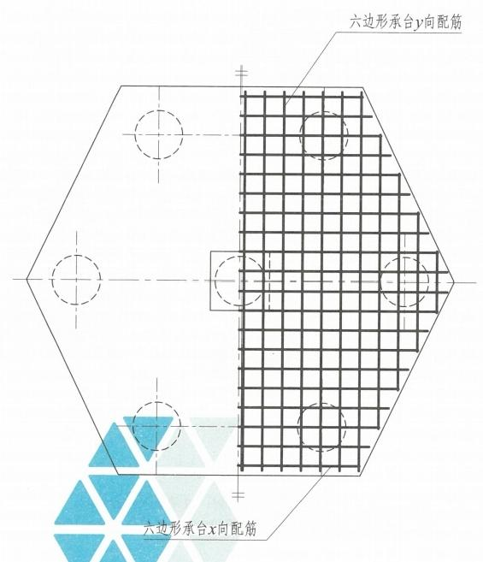

般构造 独立基础 条形基础 筏形基础 桩基础 基础相关构造
标住勾应羊图住维勾 … … 图标住构造洋图际准构造羊2:准沟告羊图标准沟造洋图
附录

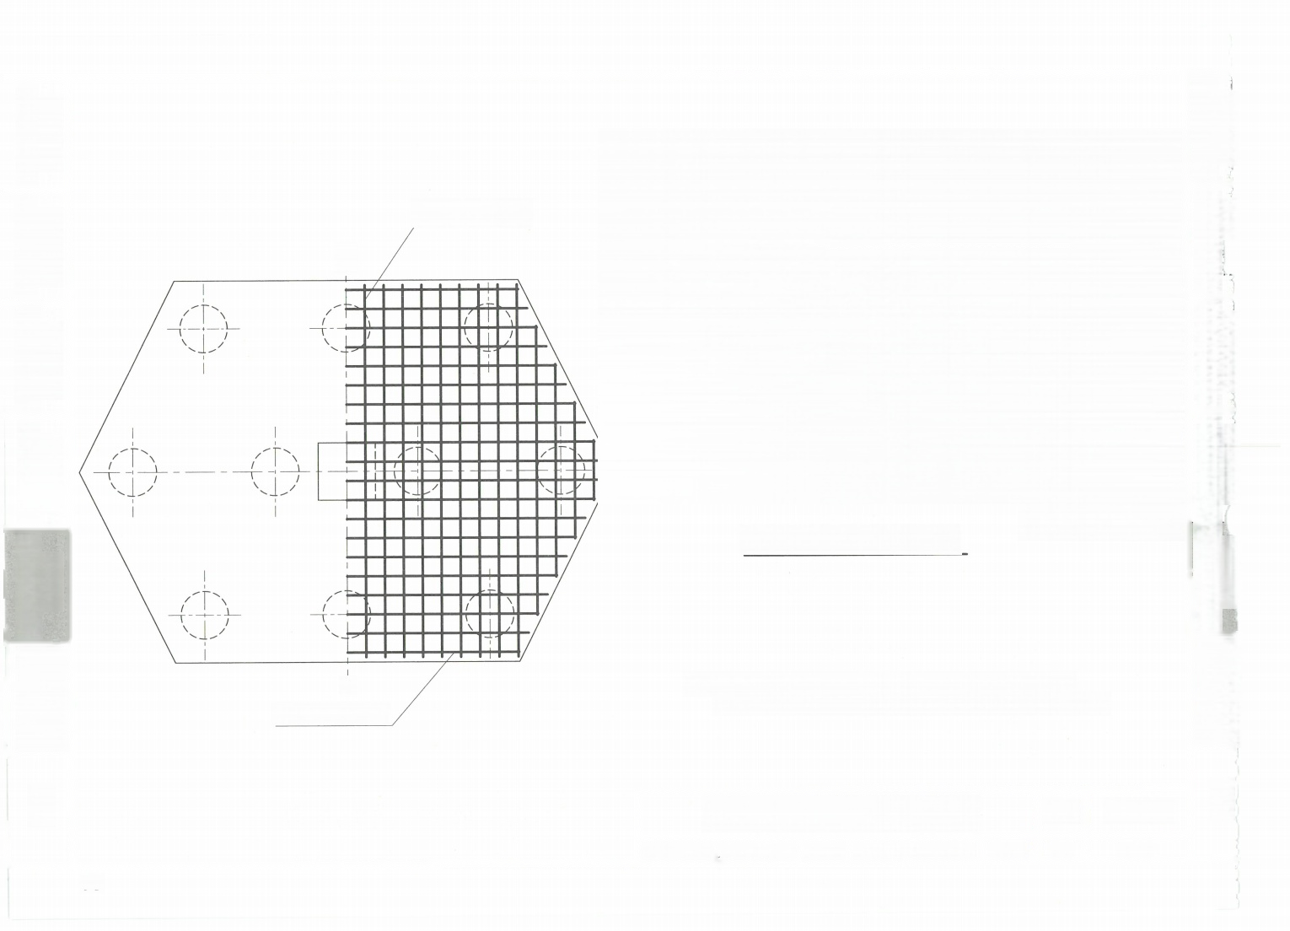  般 构 造  标准构造详图 | 501(100)  于  六边形承台y向配筋  100  方桩：>25d  圆桩：>25d+0.1D,D为圆桩直径 (当伸至端部直段长度方桩>35d  六 边 形 承 台 C T j 配 筋 构 造 或圆桩>35d+0.1D时可不弯折)  注：当桩直径或桩截面边长小于800mm时，桩顶嵌入承台50mm;  六边形承台x向配筋 当桩径或桩截面边长大于或等于800mm时，桩顶嵌入承台100mm |  |  |  |  |  |  |  | 一户私追  标准构造详图
独立基础  标准构造详图 |  |  |  |  |  |  |  |  | 犯山  标准构造详图
条形基础  标准构造详图 |  |  |  |  |  |  |  |  | 条形基础  标准构造详图
筏形基础  标准构造详图 |  |  |  |  |  |  |  |  | 役形基础 机基础
桩基础
标准构造详图
基础相关构造 标 准 构 造 详 图 |  |  |  |  |  |  |  |  | 基础相关构造
附录 |  |  |  |  |  |  |  |  | 附录
 |  | 六边形承台CTj配筋构造 |  |  |  |  | 图集号 | 22G101-3
 |  | 审核黄志刚 |  | 校对杨建 | 建 设计 林蔚 | 林蔚 | 页 | 2-42
98

般构造 独立基础 条形基础
标 佳 构 告 羊 图 三住 巨 羊 图 示 住 构 造
般构造 独立基础 条形基础 筏形基础 桩基础 基础相关构造
标准构造详图 标准构造详图标准构造详图 标准构造详图标准构造详图 标准构造详图 附 录

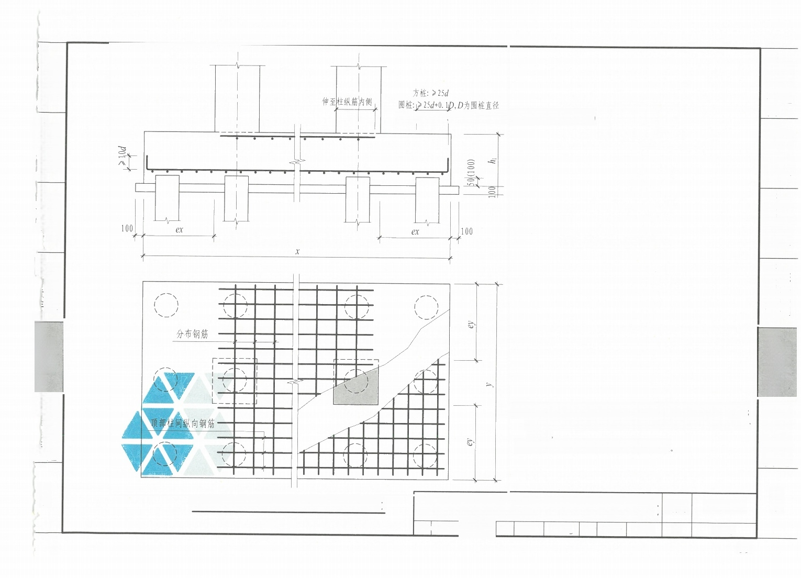
(当伸至端部直段长度方桩>35d或圆桩>35d+0.1D时可不弯折)

筏形基础 桩基础 基础相关构造
标佳 上 示 佳 勾 告 羊 图 示

注：1.当桩直径或桩截面边长小于800mm时，桩顶嵌入承台50mm; 当桩径或桩截面边长大于或等于800mm时，桩顶嵌入承台 100mm。
2.需设置上层钢筋网片时，由设计指定。
图

附录
双柱联合承台底部与顶部配筋构造 图集号 审核黄志刚校对杨 建 杨史 设计林蔚 林蔚 页
双柱联合承台底部与顶部配筋构造
22G101-3
2-43
99

标准构造详图标准构造详图标准构造详图标准构造详图标准构造详图标准构造详图
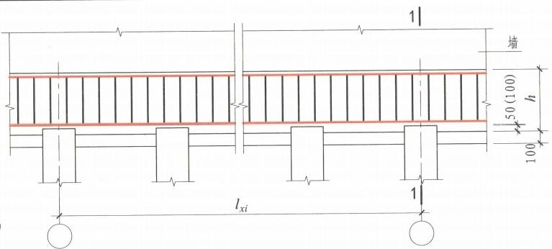
标准构造详图 标准构造详图标准构造详图 标准构造详图标 准 构 造 详 图标准构造详图
般 构 造 独立基础 条形基础 筏形基础 桩基础 基础相关构造
般松追 狗 奉 磊 条开基 柱喜码
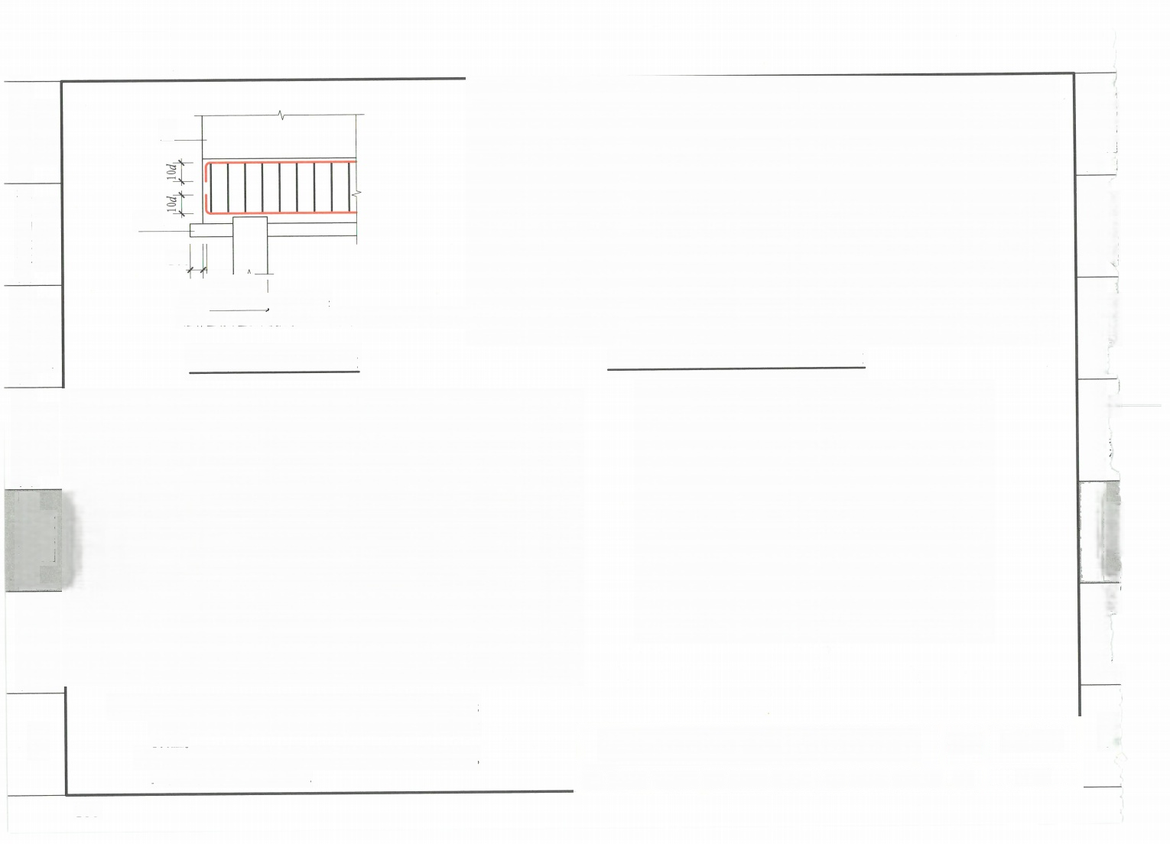
墙

往 直 追

垫层

100
方桩：≥25d
圆桩：>25d+0.1D,D为圆桩直径
(当伸至端部直段长度方桩>35d或圆桩>35d+0.1D时可不弯折)
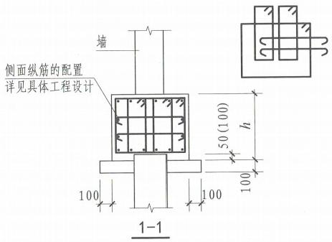
承台梁端部钢筋构造 墙下单排桩承台梁CTL钢筋构造
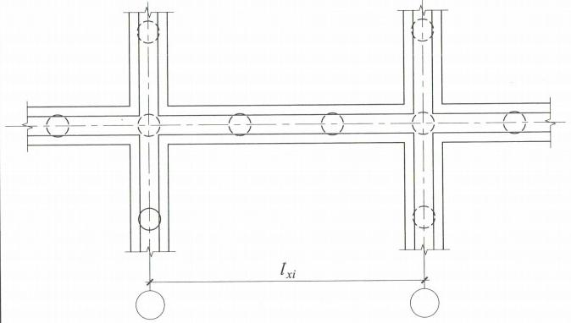
附录
附录
注：1.当桩直径或桩截面边长小于800mm时，桩顶嵌入承台50mm; 当桩径或桩截面边长大于或等于800mm时，桩顶嵌入承台
100mm。
2.拉筋直径为8mm,间距为箍筋的2倍。当设有多排拉筋时， 上下两排拉筋竖向错开设置。

墙下单排桩承台梁CTL配筋构造 |  |  |  |  |  |  |  |  | 图集号 | 22G101-
审核 | 黄志刚 | 黄 校 | 对 | 朱 轩 | 朱 | 设计 | 余绪尧 |  | 页 | 2-44
100

般构造 独立基础 条形基础 筏形基础 点构造详图标准构造洋图际准物造羊图标生…三
标准构造详图 标准构造详图标准构造详图 标准构造详图标准构造详图 标准构造详图 附 录
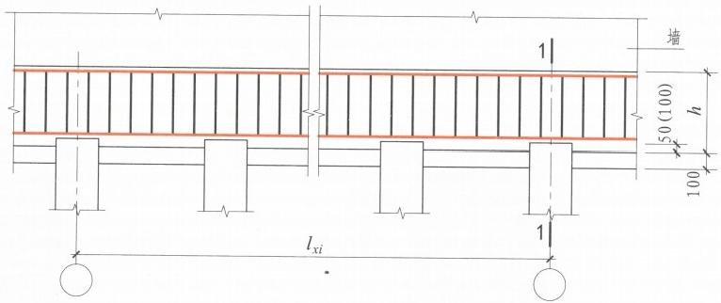
般构造 独立基础 条形基础 筏形基础 桩基础 基础相关构造

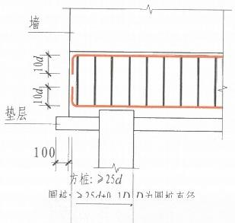
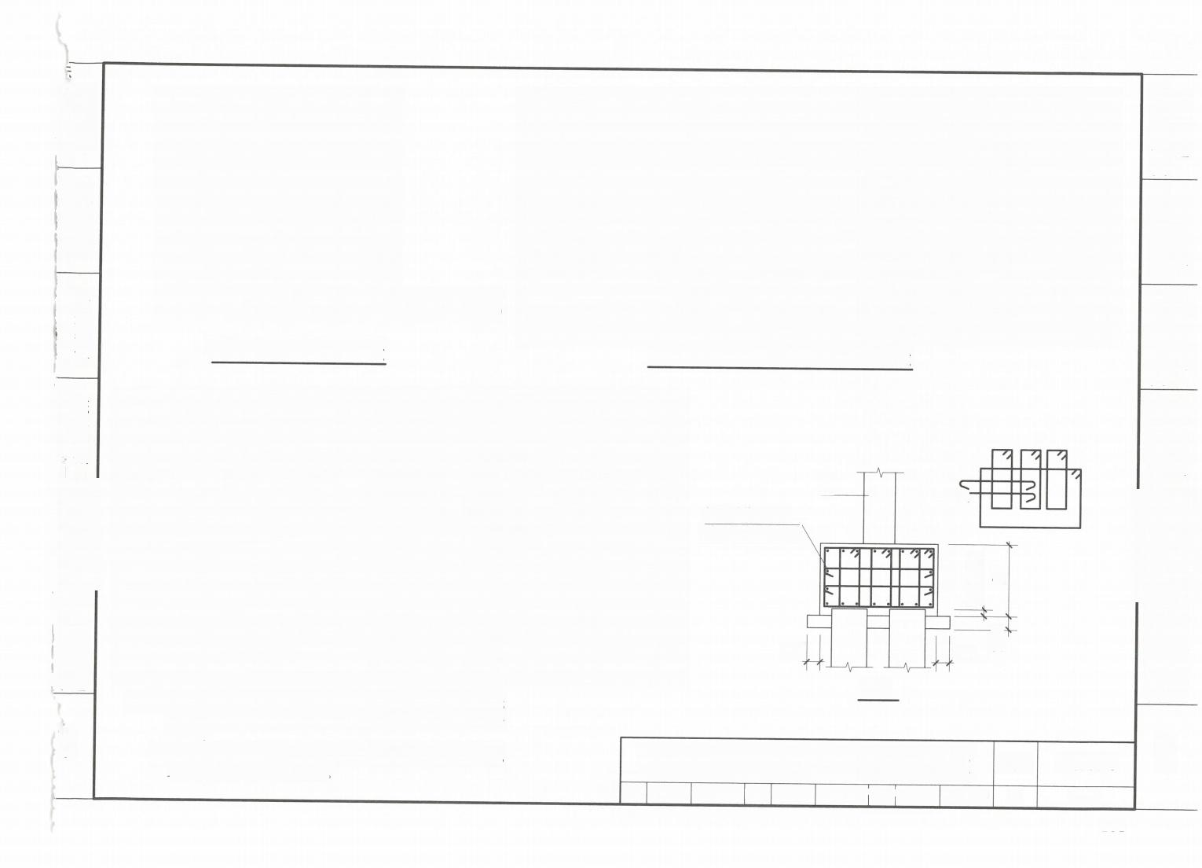
(当伸室端部直段长度方桩≥35或圆桩>35d+0.1D时可不弯折)
墙下双排桩承台梁CTL钢筋构造
承台梁端部钢筋构造
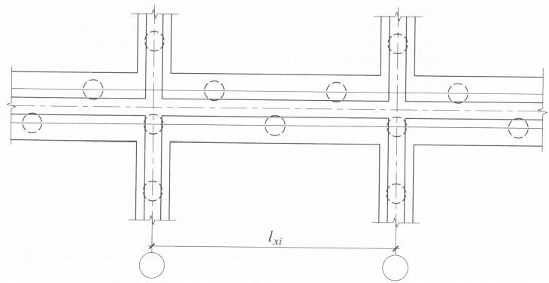

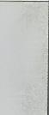
墙
桩基础 基础相关构造
示住勾告羊图三肉告羊图
<
侧面纵筋的配置 详见具体工程设计
50(100)

100
100 100

注：1.当桩直径或桩截面边长小于800mm时，桩顶嵌入承台50mm; 当桩径或桩截面边长大于或等于800mm时，桩顶嵌入承台
附录
1-1
100mm。
2.拉筋直径为8mm,间距为箍筋的2倍。当设有多排拉筋时， 上下两排拉筋竖向错开设置。
墙下双排桩承台梁CTL配筋构造
图集号 22G101-3
页 2-45
审核黄志刚则校对朱 轩 设计余绪尧余 亮
101

般 构 造 独 立 基 础 条 形 基 础 筏 形 基 础 桩 基 础 基 础 相 关 构 造
附 录
标准构造详图 标准构造详图标 准 构 造 详 图 标准构造详图标 准 构 造 详 图标 准 构 造 详 图

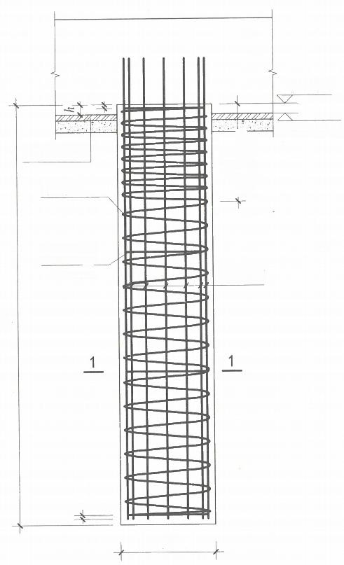
>5D
箍筋加密范围
桩顶标高
承台底面标高
防水层和垫层 螺旋箍筋

焊接加劲箍 @2000

D
通长纵筋

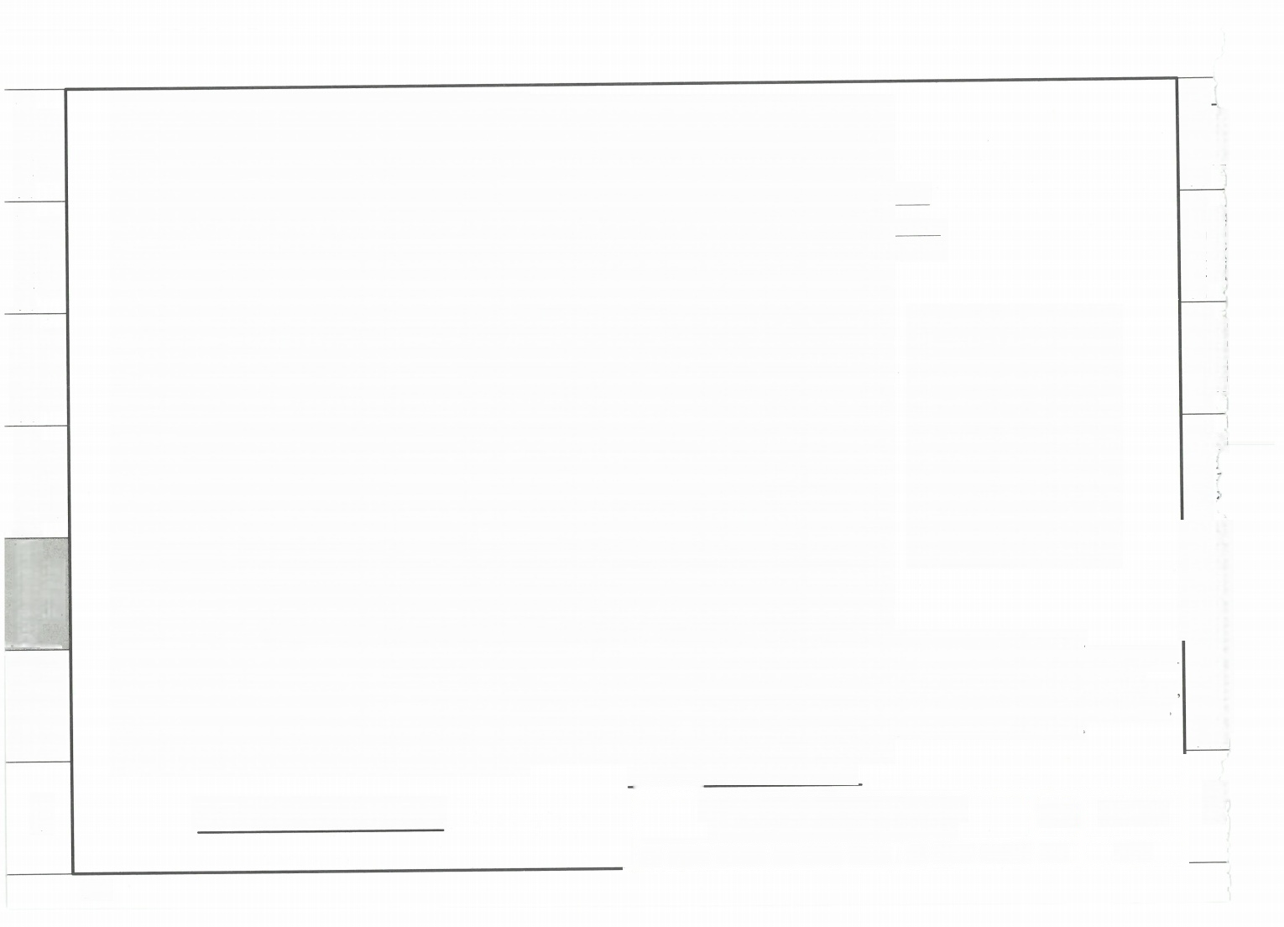
灌注桩通长等截面配筋构造

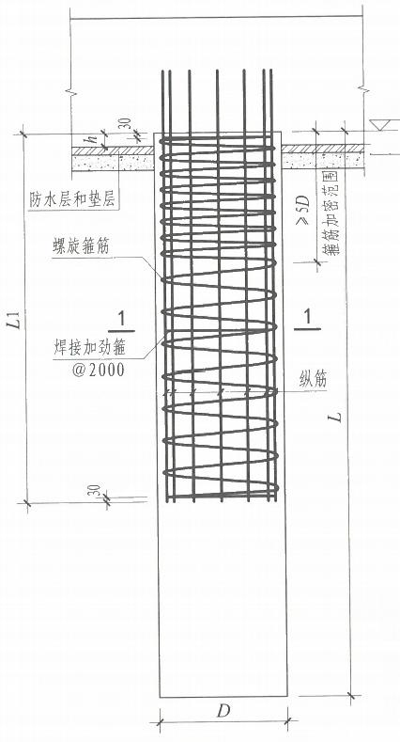
桩顶标高 承台底面标高

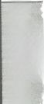
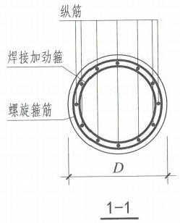

注：1.纵筋锚入承台做法见第2-48页。
2.h 为桩顶进入承台高度，桩径小于800mm时取 50mm,桩径大于或等于800mm时取100mm。
3.焊接加劲箍见设计标注，当设计未注明时 加劲箍直径为12mm,强度等级不低于HRB400。
4.桩头防水构造做法详见施工图。
附 录

灌注桩部分长度配筋构造
灌注桩GZH通长等截面配筋构造 灌注桩GZH部分长度配筋构造 |  |  |  |  |  |  |  |  | 图集号 | 22G101-3
审核 | 黄志刚 | 黄香校 | 对朱 | 轩 | 朱轩 | 设计 | 余绪尧 | 光 | 页 | 2-46

102
般 松 造 独 立 基 础 条 形 基 础 生 机 基 正 林 关 松 造
标准构造详图标 准 构 造 详 图标 准 构 造 详 图 标 准 构 造 详 图 标 准 构 造 详 图 标准构造详图

般构造 独立基础 条形基础 筏形基础
标准构造洋图际住沟告羊图示住沟造羊图示笙勾告
标准构造详图 标准构造详图 标准构造详图 标准构造详图 标准构造详图 标准构造详图 附录

般构造 独立基础 条形基础 筏形基础 桩基础 基础相关构造

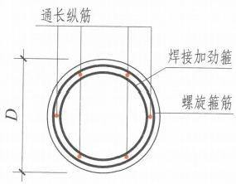
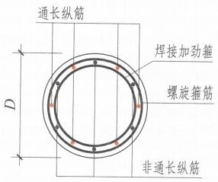
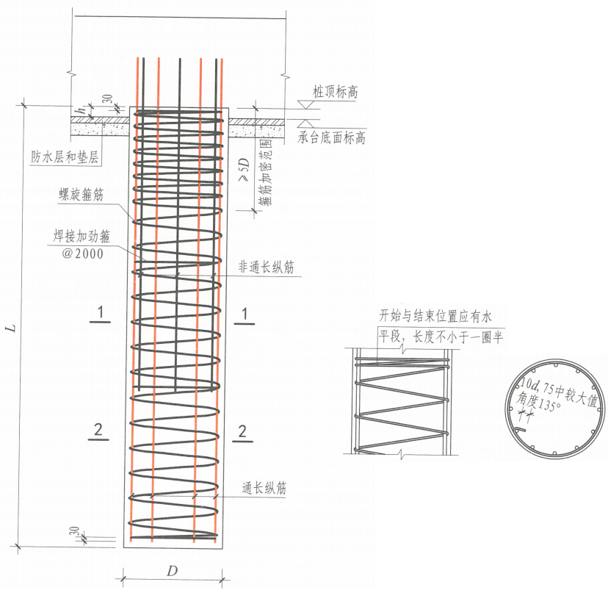
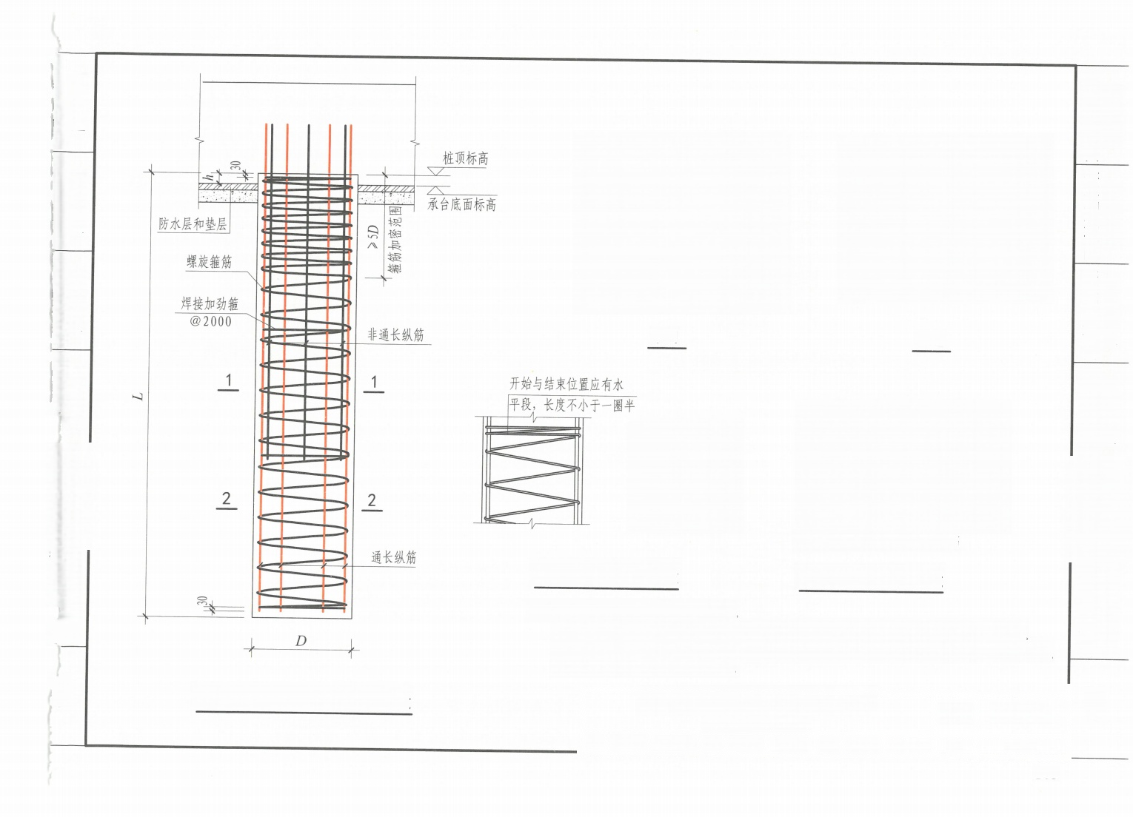
1-1 2-2

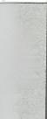
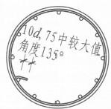
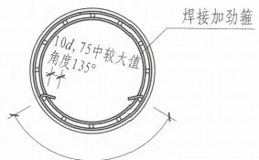
桩基础 基础相关构造
示 准 勾 告 兴 尽 示 主 勾 十 T 己
搭接>la或la, 且≥>300勾住纵筋
螺旋箍筋端部构造 螺旋箍筋搭接构造
注：1.纵筋锚入承台做法见第2-48页。
2.h为桩顶进入承台高度，桩径小于800mm时取50mm,桩径大于或等于800mm时取100mm。
3.焊接加劲箍见设计标注。当设计未标注时，加劲箍直径为12mm,强度等级不低于HRB400。 4.桩头防水构造做法详见施工图。
付录
灌注桩通长变截面配筋构造

灌注桩GZH通长变截面配筋构造 螺旋箍筋构造 |  |  |  |  |  |  |  |  | 图集号 | 22G101-
审核 | 黄志刚 |  | 校对 | 朱 轩 |  | 设计 | 余绪尧 | 光 | 页 | 2-47
103

般 构 造 独 立 基 础 条 形 基 础 筏形基础
标准构造详图 标准构造详图标 准 构 造 详 图标 准 构 造 详
桩 基 础 基础相关构造
附 录
图标 准 构 造 详 图标准构造详图

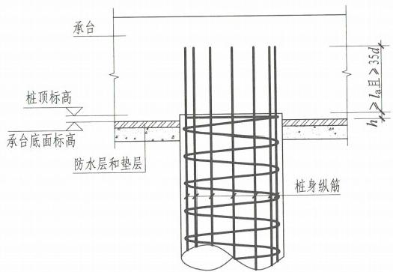
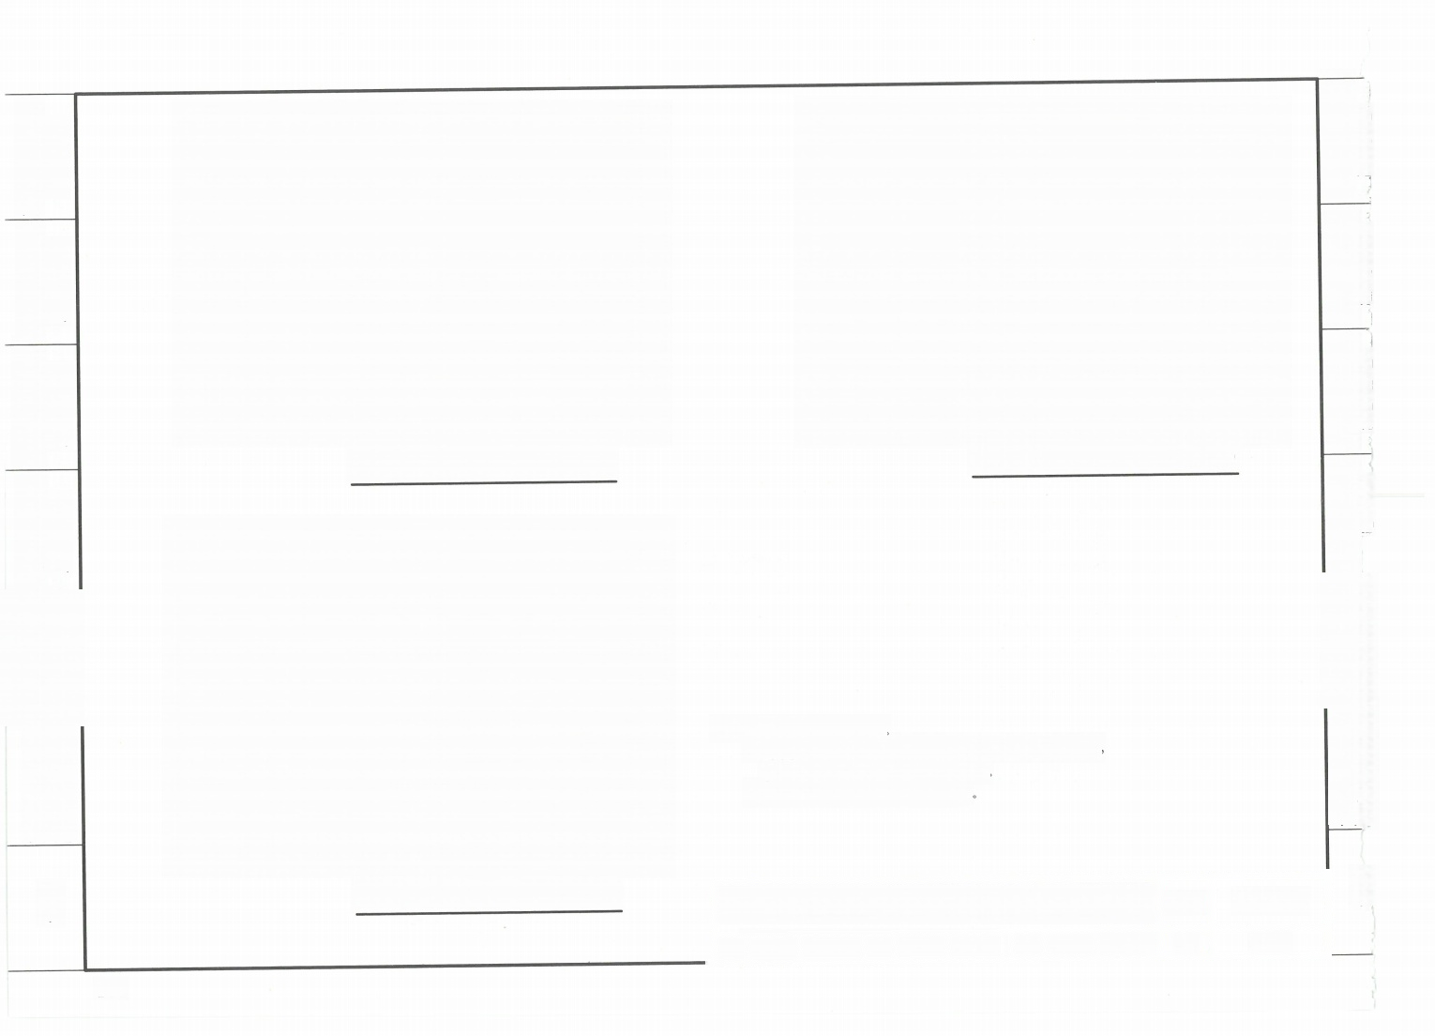
桩顶与承台连接构造(一)

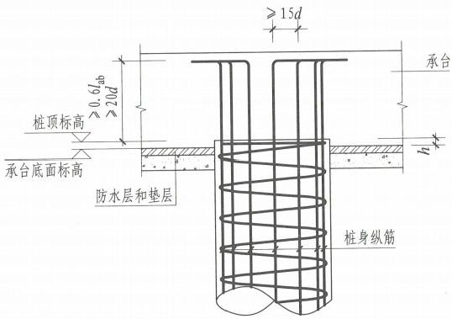
桩顶与承台连接构造(二)

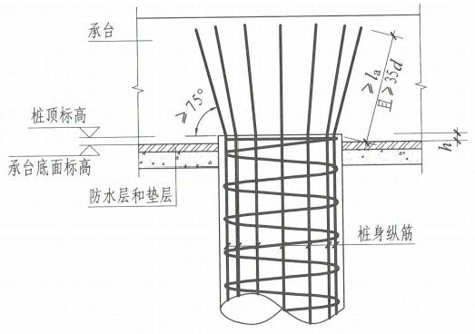
桩顶与承台连接构造(三)

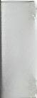
注：1.d 为桩内纵筋直径。
2.h为桩顶进入承台高度，桩径小于800mm时取50mm, 桩径大于或等于800mm时取100mm。
3.桩头防水构造做法详见施工图。
录

钢筋混凝土灌注桩桩顶与承台连接构造 |  |  |  |  |  |  |  |  | 图集号 | 22G101-3
审核 | 黄志刚 |  | 校对 | 朱轩 | 朱牡 | 设计 | 余绪尧 | 余 | 页 | 2-48

104
船 枯 造 犯 基 和 条 形 基 础 中开手 料 有 者 石 本
标 准 构 造 详 图标 准 构 造 详 图 标 准 构 造 详 图 标 准 构 造 详 图 标 准 构 造 详 图 标 准 构 造 详 图

附录

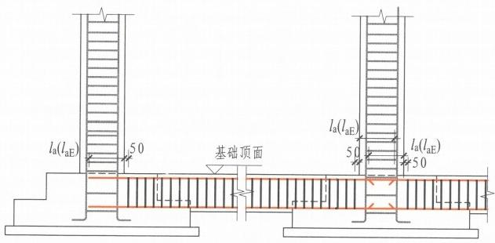
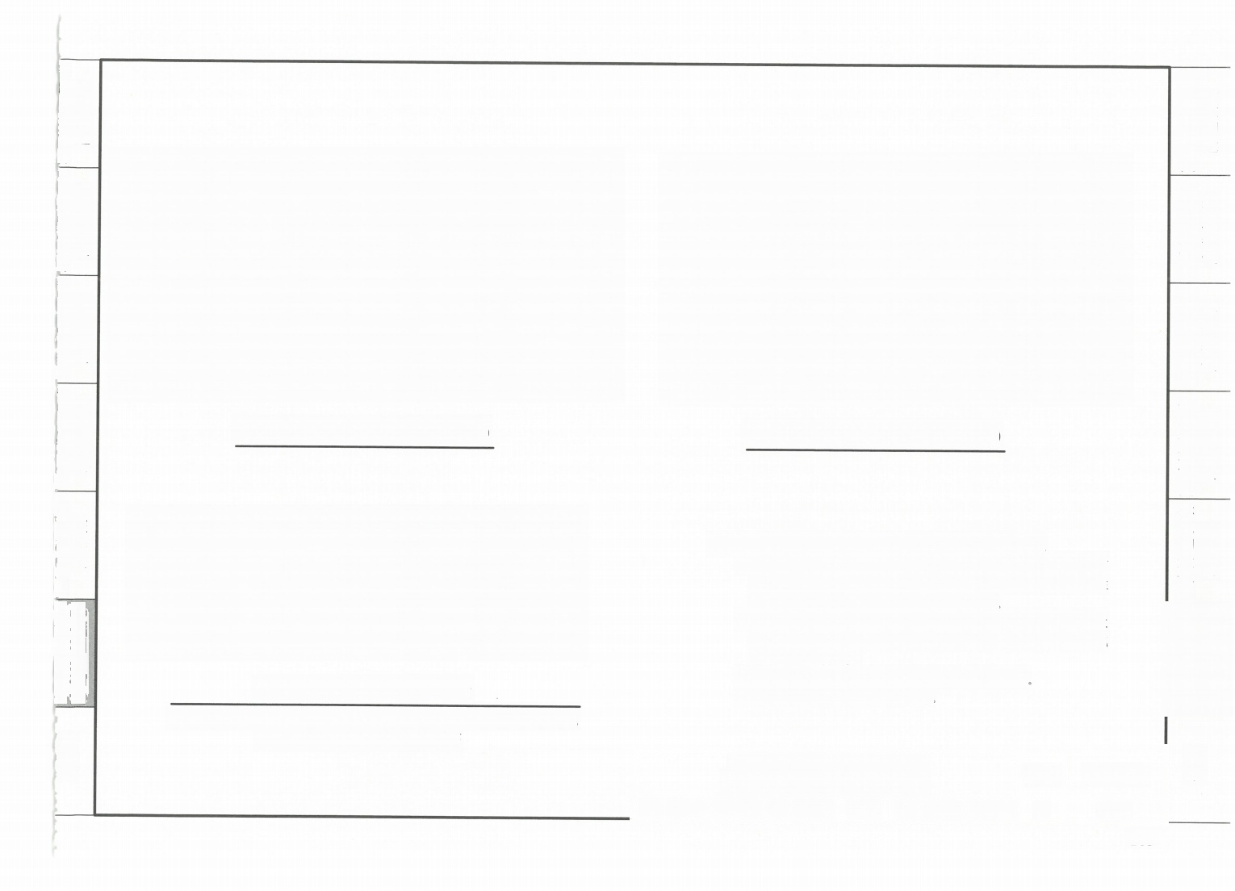
基础联系梁JLL配筋构造(一)

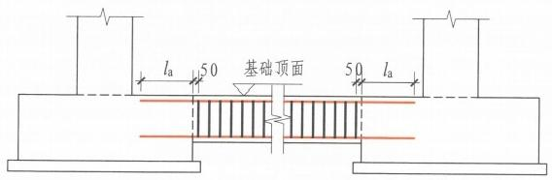
搁置在基础上的非框架梁
不作为基础联系梁；梁上部纵筋保护层厚度小于或等于5d时， 锚固长度范围内应设横向钢筋

般 构 造 独 立 基 础 条形基础 筏形基础 桩 基 础
标准构造详图 标 准 构 造 详 图标 准 构 造 详 图 标准构造详图 标准构造详图

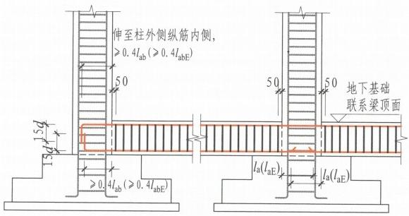
基础联系梁JLL配筋构造(二)

注：1.基础联系梁的第一道箍筋距柱边缘50mm开始设置。
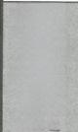2.基础联系梁JLL配筋构造(二)中基础联系梁上、下部纵筋 采用直锚形式时，锚固长度不应小于laClaE),且伸过柱 中心线长度不应小于5d,d 为梁纵筋直径。
基础相关构造 标准构造详图
3.锚固区横向钢筋应满足直径大于或等于d/4(d 为插筋最大 直径),间距小于或等于5d(d 为插筋最小直径)且小于或 等于100mm的要求。
4.基础联系梁用于独立基础、条形基础及桩基础。 5.图中括号内数据用于抗震设计。
附 录

基础联系梁JLL配筋构造 搁置在基础上的非框架梁 |  |  |  |  |  |  |  |  | 图集号 | 22G101-3
审核 | 黄志刚 |  | 校对 | 朱轩 |  | 设计 | 余绪尧 |  | 页 | 2-49

105
般 构 造 独 立 基 础 条 形 基 础 筏 形 基 础 桩 基 础 基础相关构造
示 生 勾 言 羊 示圭勾岂羊图示 主 勾 吉 羊 图 示主匀吉羊5三示主勾专手引二不主勾气业司

工舟本大 开世古石 末 正 m 4 n 十
标准构造详图标准构造详图标准构造详图标准构造详图标准构造详图标准构造详图
标准构造详图 标准构造详图 标准构造详图 标 准 构 造 详 图标 准 构 造 详 图标 准 构 造 详 图
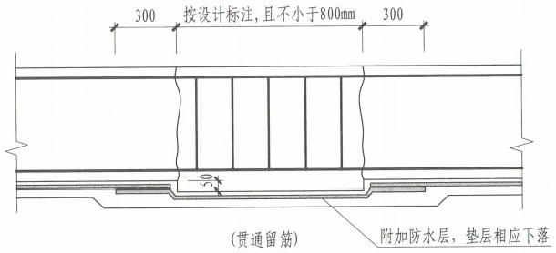
般 构 造 独 立 基 础 条 形 基 础 筏 形 基 础 桩 基 础 基础相关构造
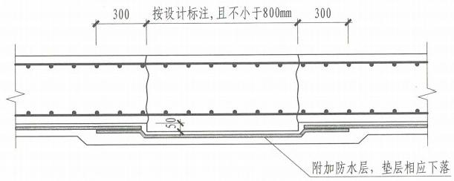
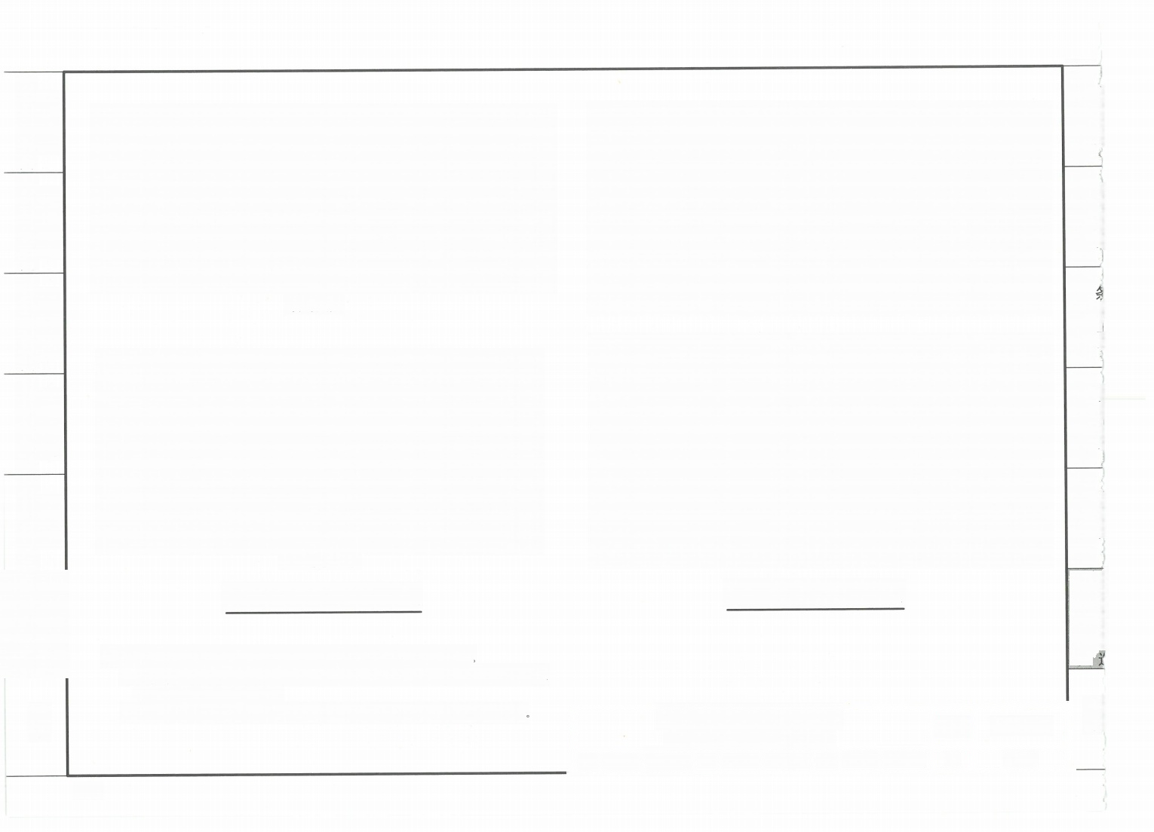
(贯通留筋)

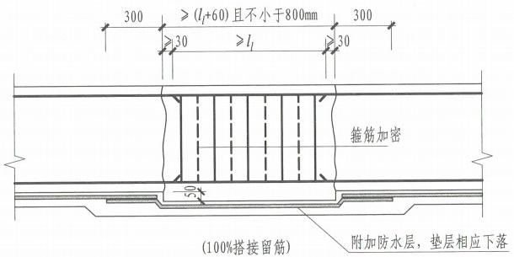
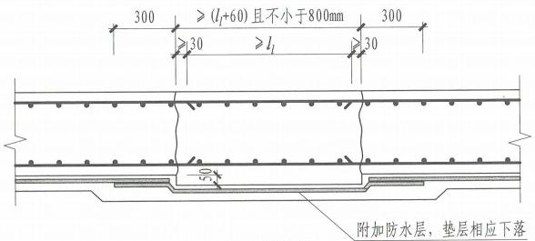
工水打
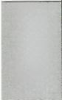
(100%搭接留筋)
基础底板后浇带HJD构造
基础梁后浇带HJD构造

注：1.后浇带混凝土的浇筑时间及其他要求按具体工程的设计要求。
2.后浇带两侧可采用钢筋支架单层钢丝网或单层钢板网隔断。当后浇混凝土 时，应将其表面浮浆剔除。
附 录
附 录
3.后浇带下设抗水压垫层构造、后浇带超前止水构造见本图集第2-51页

基 础 底 板 后 浇 带 H J D 构 造 基 础 梁 后 浇 带 H J D 构 造 |  |  |  |  |  |  |  |  | 图集号 | 22G101-3
审核 | 尤天直 |  | 校对 | 毕 磊 | 毕然in | 设计 | 刘 巍 |  | 页 | 2-50

106

般构造 独立基础 条形基础 筏形基础 桩基础 基础相关构造
附录

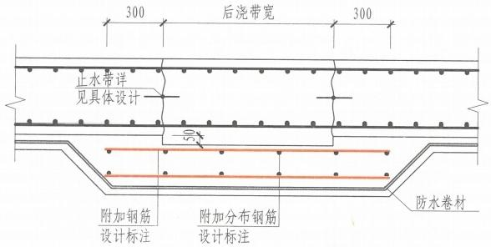
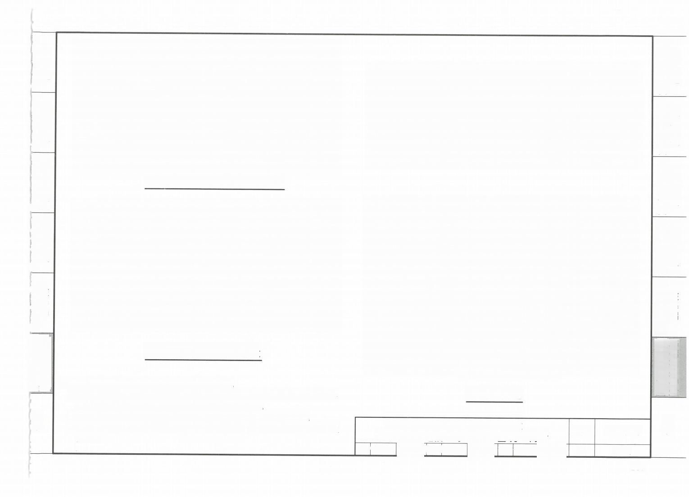
后浇带HJD下抗水压垫层构造

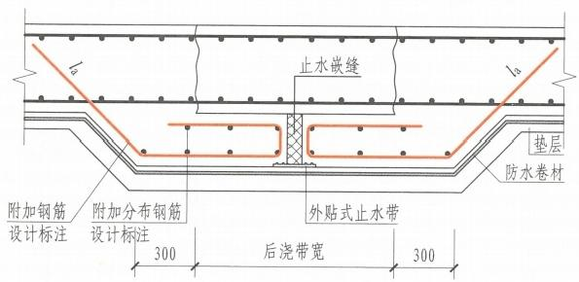

后浇带HJD超前止水构造

注：1.后浇带留筋方式及宽度要求见本图集第2-50页。
2.基坑同一层面两向正交钢筋的上下位置与基础底板对应相同。基础底板同一层 面的交叉纵筋何向在下，何向在上，应按具体设计说明。
3.根据施工是否方便，基坑侧壁的水平钢筋可位于内侧，也可位于外侧。
4.基坑中当钢筋直锚至对边<a时，可以伸至对边钢筋内侧顺势弯折，总锚固长度 应 >la。

标准构造详图 标准构造详图 标准构造详图 标准构造详图 标准构造详图 标准构造详图

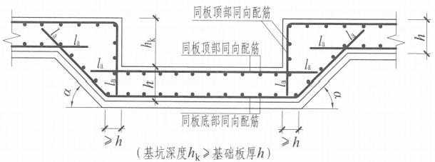

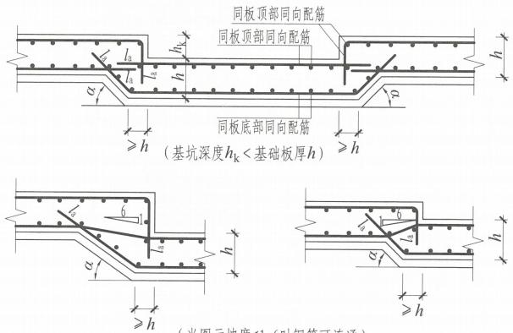
(当图示坡度<1:6时钢筋可连通)
>
基坑JK构造
后浇带HJD下抗水压垫层构造
图集号 页
22G101-3 2-51
后 浇 带HJD 超前止水构造 基 坑JK构 造
审核尤天直 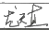校对毕 磊 设计刘 巍
般构造 独立基础 条形基础 筏形基础 桩基础 基础相关构造
附录

107
标住沟告羊图示住勾告羊图示住勾告羊图示住勾告羊图示主勾告羊图示主勾告羊图

般 构 造 独 立 基 础 条形基础 筏 形 基 础 桩 基 础 基础相关构造
标准构造详图标 准 构 造 详 图 标 准 构 造 详 图 标 准 构 造 详 图标准构造详图标 准 构 造 详 图
附 录

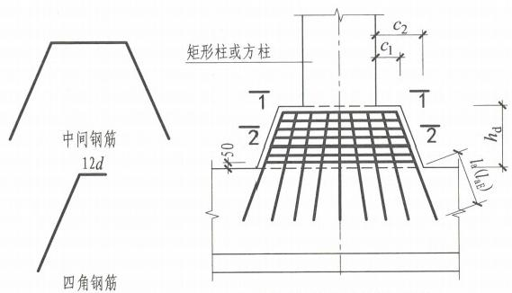
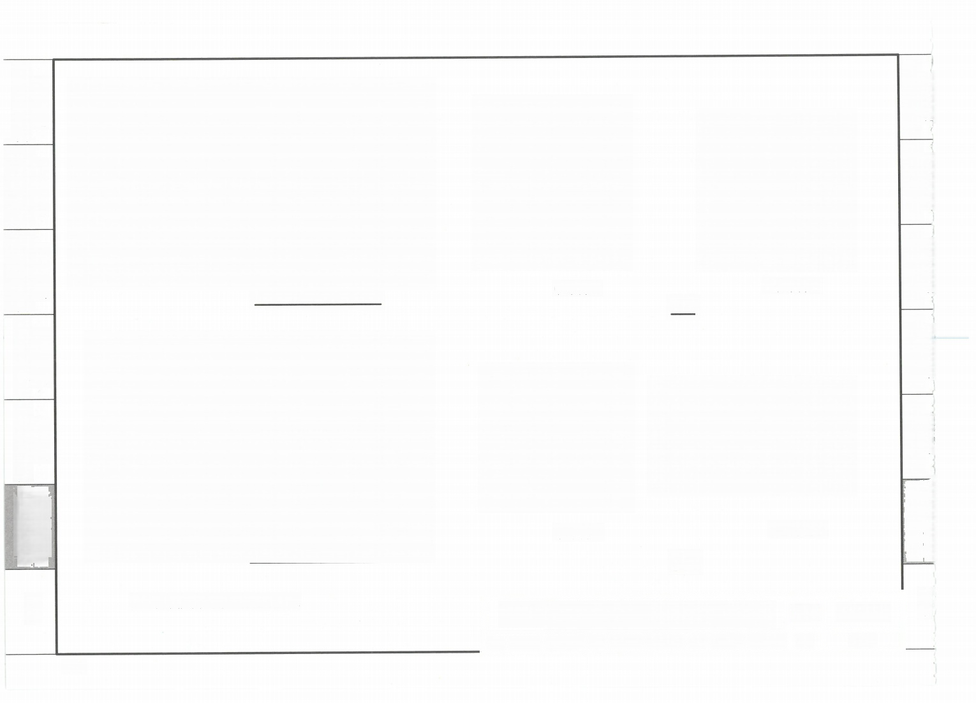
棱台状上柱墩 SZD

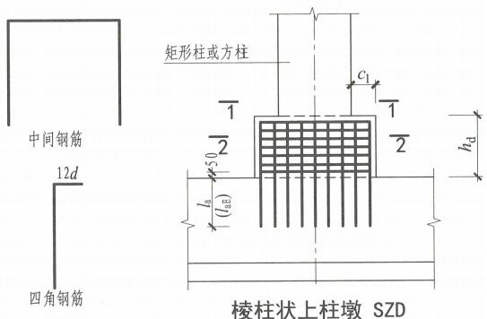

注：图中括号内数值用于抗震设计。

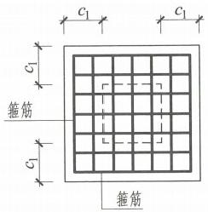
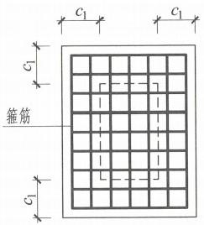
(矩形截面) (正方形截面)
1-1

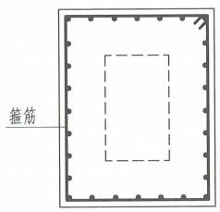
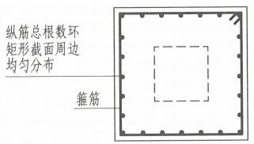

(矩形截面) (正方形截面)
2-2

上柱墩SZD构造(棱台与棱柱形) |  |  |  |  |  |  |  |  | 图集号 | 22G101-3
审核 | 尤天直 |  | 校对 | 毕 磊 | 毕 n | 设计 | 何喜明 |  | 页 | 2-52

108
舟 林 追 北 立 平 位 穿 开 基 和 化开去位 外 手 古 石 术 之 本 产 附 录
标准构造详图标 准 构 造 详 图标 准 构 造 详 图标 准 构 造 详 图 标 准 构 造 详 图 标 准 构 造 详 图

般构造 独立基础 条形基础 筏形基础 桩基础 基础相关构造
般构造 独立基础 条形基础 筏形基础 桩基础 基础相关构造
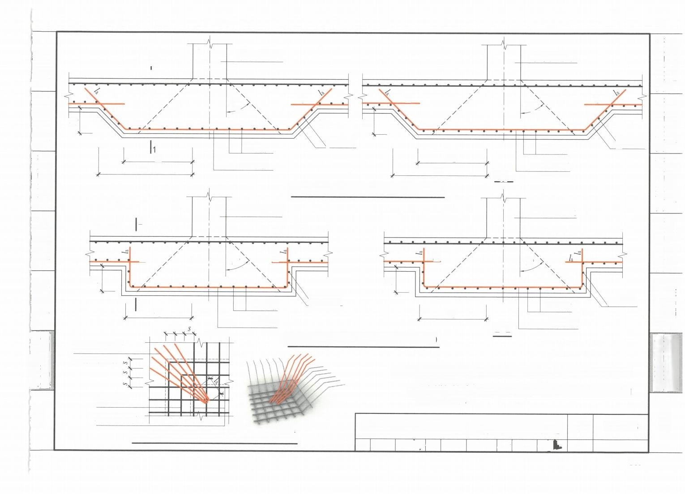
矩形柱或方柱 矩形柱或方柱
1

la
la
l
la
45°
45
水平箍筋
水平箍筋
Y向纵筋 X向纵筋
Y向纵筋 X向纵筋
C₂
C₂ C₁
C₁
1-1
柱下筏板局部增加板厚构造(一)

2

la

2

基坑角部放射筋 (交界部位必设)

水平箍筋
附录
筏板下部钢筋

矩形柱或方柱

A5 L

Y向纵筋
C₁
X向纵筋 S,S

矩形柱或方柱

l
45
水平箍筋
水平箍筋
Y向纵筋 X向纵筋
C₁
2-2
柱下筏板局部增加板厚构造(二)

注：1.当柱荷载较大时，可在筏板下局部增加厚度，满足柱下筏板冲 切承载力的要求。
2.角部放射筋直径取x向纵筋直径与y向纵筋直径的较大值，间距同 筏板下部钢筋。
附 录

标佳沟告羊图际佳构告羊图标准构造羊图示准沟告羊图标准沟告羊图际住肉造羊图
标准构造详图 标准构造详图 标准构造详图 标准构造详图标准构造详图 标准构造详图
柱下筏板局部增加板厚角部放射筋
柱下筏板局部增加板厚JBH构造 图集号 22G101-3
审核尤天直 尤达 校对毕 磊毕础设计刘 巍朗 页 2-53
109

般构造 独立基础 条形基础 筏形基础 桩基础 基础相关构造
附录
标准构造详图 标准构造详图标准构造详图 标准构造详图 标准构造详图 标准构造详图

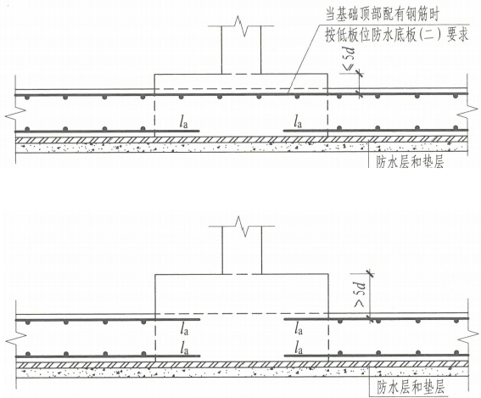

低板位防水底板(一)

低板位防水底板(二)
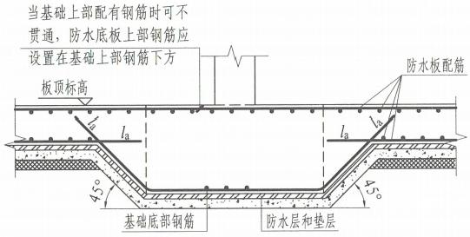
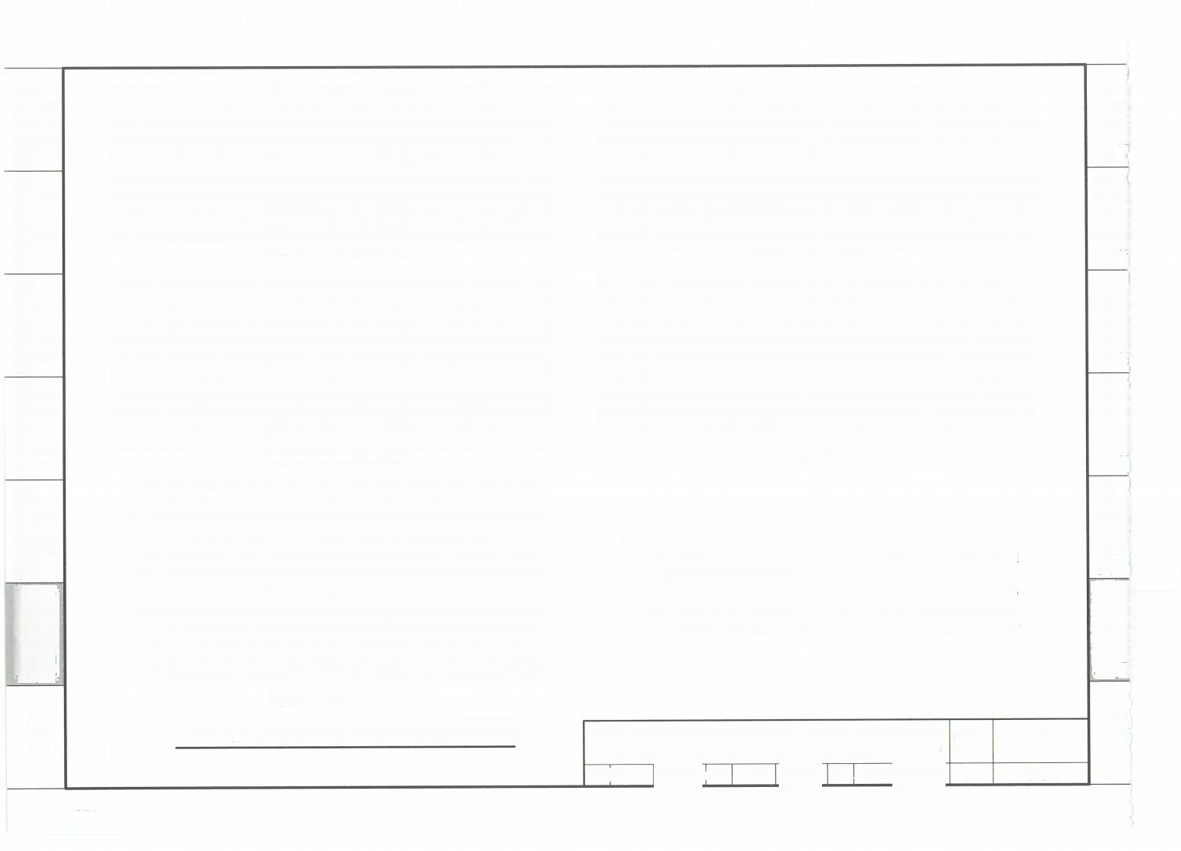
高板位防水底板
地下室防水底板FSB与各类基础的连接构造

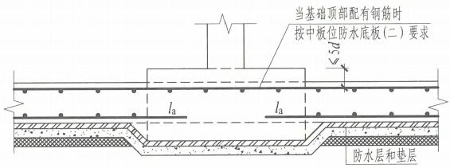
独立基础 条形基础 符形基础 机基所 基碰相关格
标准构造详图标准构造详图标准构造详图标准构造详图标准构造详图
中板位防水底板(一)
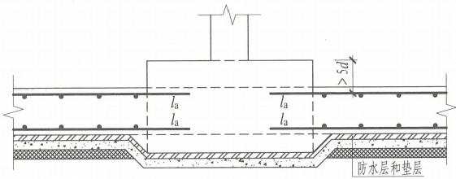
中板位防水底板(二)

注：1.图中d 为防水底板受力钢筋的最大直径。
2.本图所示意的基础，包括独立基础、条形基础、桩基承台、桩 基承台梁以及基础联系梁等。
3.当基础梁、承台梁、基础联系梁或其他类型的基础宽度大于或 等于la时，可将受力钢筋贯穿基础后在其连接区域连接。
4.防水底板以下的填充材料(如苯板)应按具体工程的设计要求进 行设置。

防水底板FSB与各类基础的连接构造 图集号 22G101-3
审核尤天直 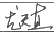校对毕 磊 设计刘 巍 页 2-54

造
附录

110
舟松追
标准构造详图

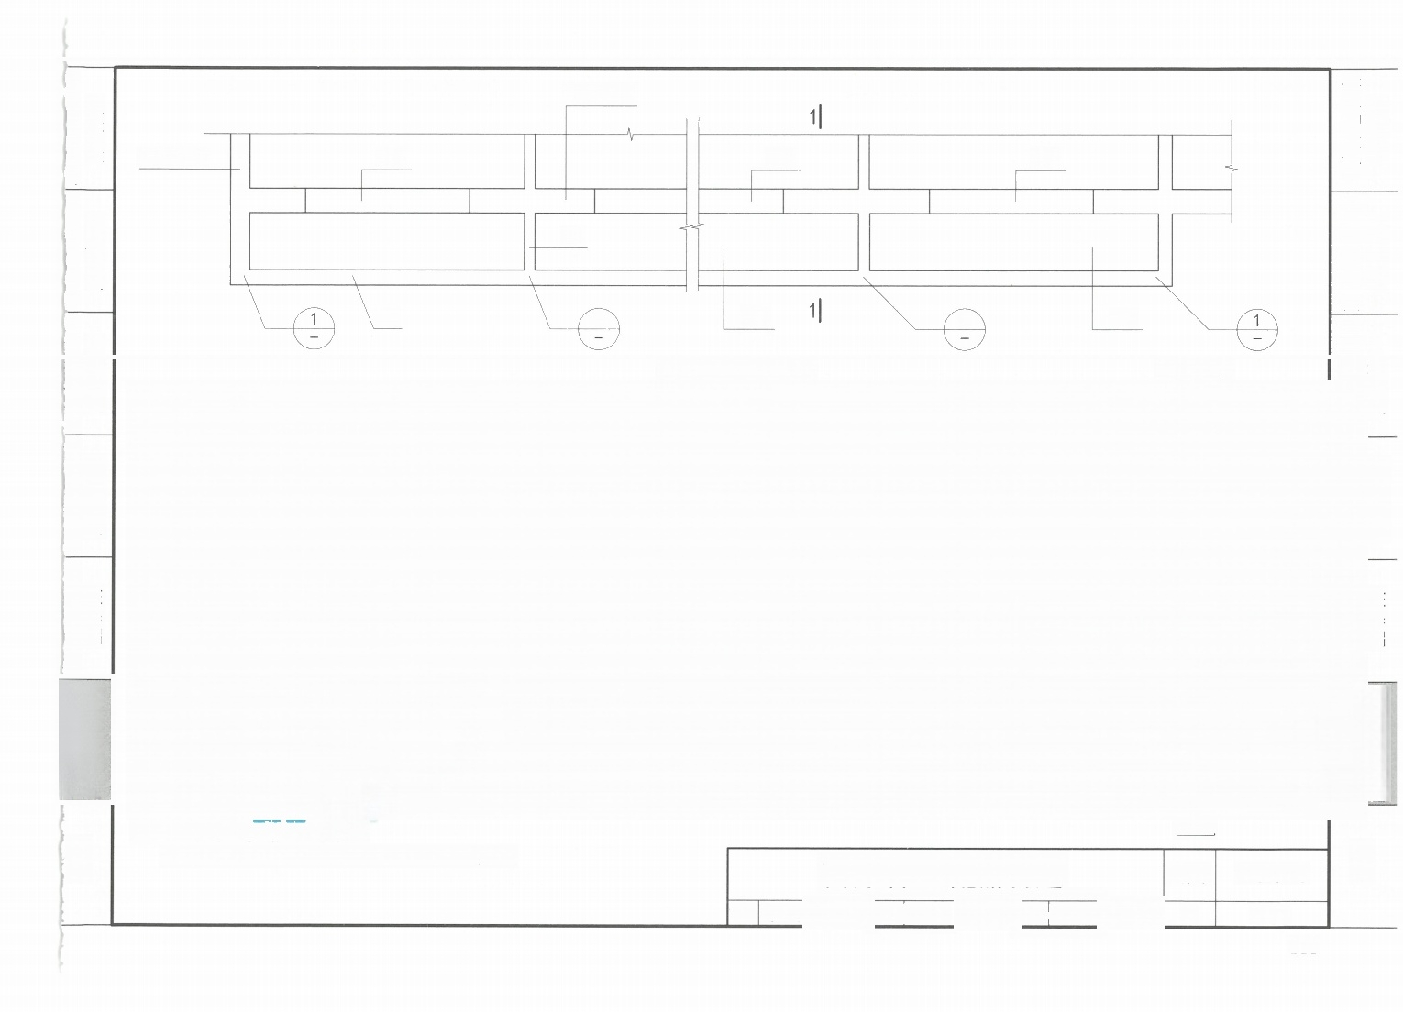
般构造 独立基础 条形基础 筏形基础
桩基础 基础相关构造
附录
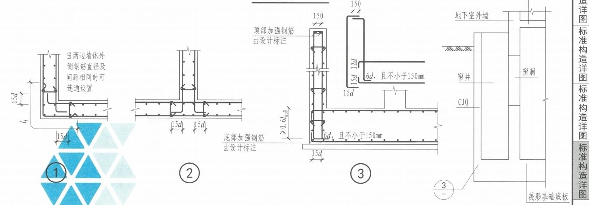
标准构造详图 标准构造详图 标准构造详图

111

22G101-3 2-55

1-1
图集号 页
窗井
地下室顶板

窗洞

2

窗井墙CJQ配筋构造
校对高志强 设计李增银

窗洞

审核郁银泉

窗井

窗井平面布置图

2
地下室外墙
CJQ

窗洞
CJQ

地下室外墙
注：1.窗井墙CJQ配筋见设计标注。
2.当窗井墙体需按深梁设计时，由设计者另行处理。
般构造 独立基础 条形基础 筏形基础 桩基础 基础相关构造
示生勾吉羊图示住勾告羊图示住沟告羊图示住勾告羊图示准勾告羊图示佳沟告羊图 附 录

般构造 独立基础 条形基础 筏形基础 桩基础 基础相关构造
标准构造详图 标准构造详图标准构造详图 标准构造详图 标准构造详图标准构造详图
舟 本
标准构造详图
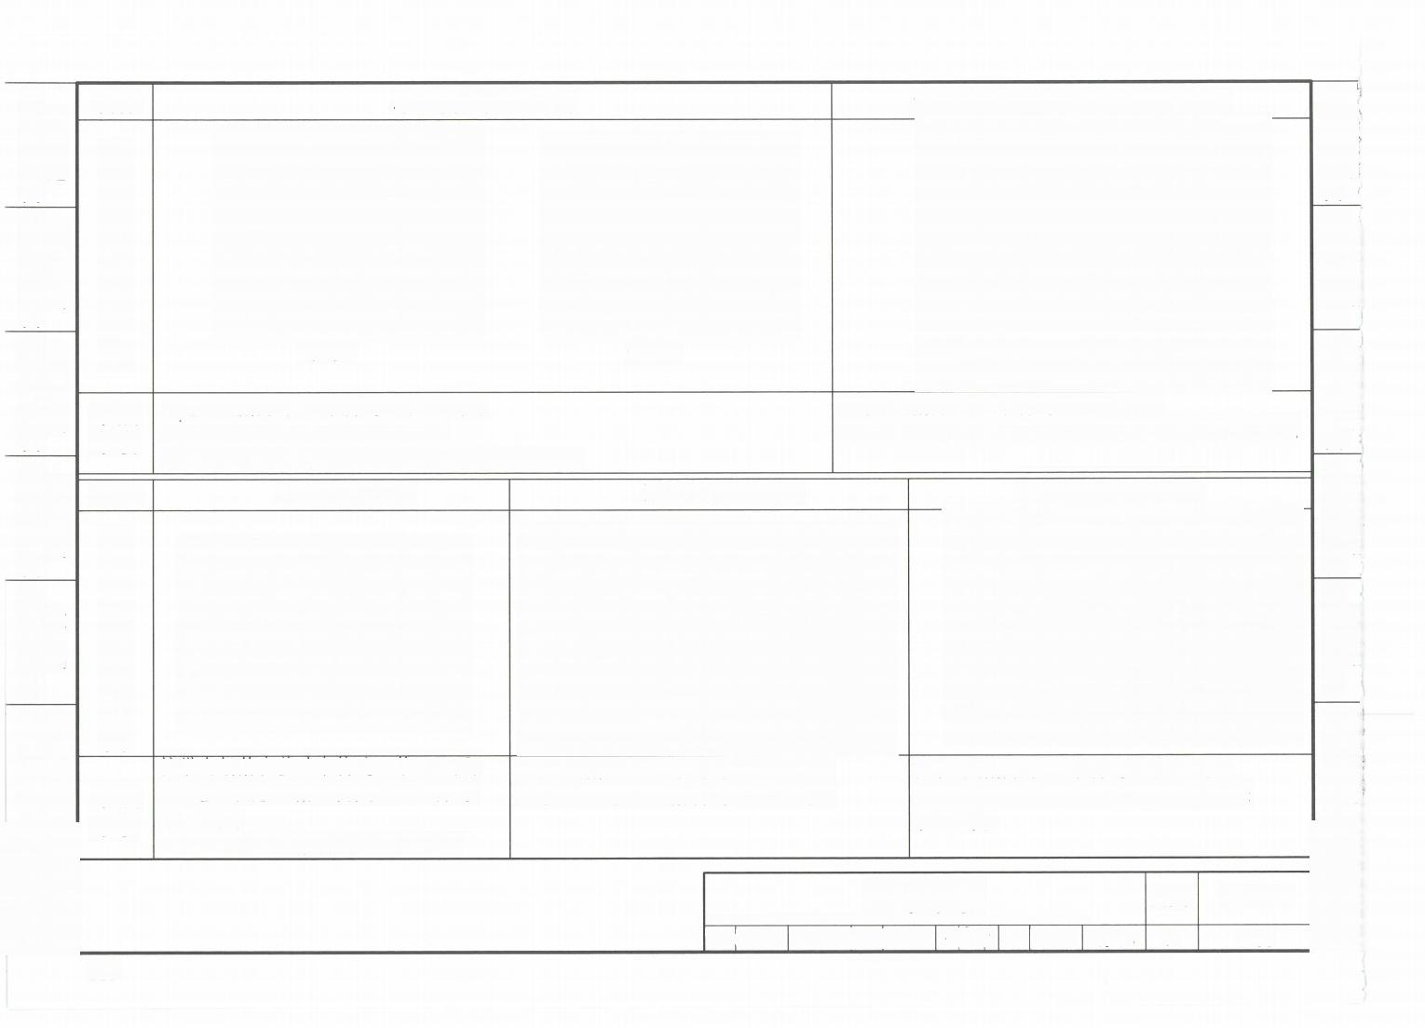
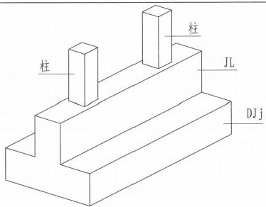
设置基础梁的双柱普通独立基础
单柱普通独立基础
名称
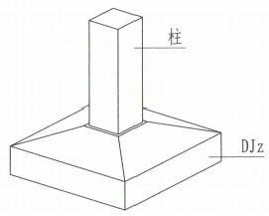
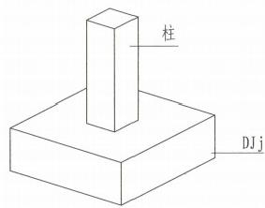
节 点 位 置 三 维 视 图
犯立考碎 条开基石 行开基础 机生和 基研相关材追
标准构造详图标准构造详图标准构造详图标准构造详图标准构造详图
(阶形) (锥形)

柱纵向钢筋在基础中构造：第2-10页； 独立基础底板配筋构造：第2-11;
柱纵向钢筋在基础中构造：第2-10页；
设置基础梁的双柱普通独立基础配筋构造：第2-13页。
节点 索引
名称
独立基础底板配筋长度减短10%构造：第2-14页。
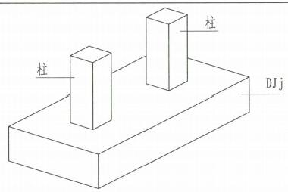
双柱普通独立基础
杯口独立基础
双杯口独立基础
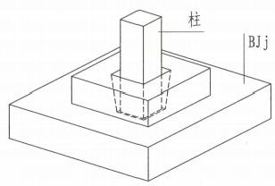
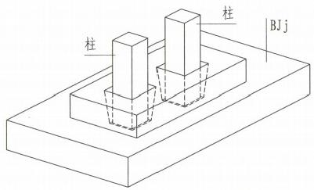
节 点 位 置 三 维 视 图
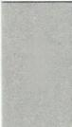柱纵向钢筋在基础中构造：第2-10页； 独立基础底板配筋长度减短10%构造： 第2-14页；
柱纵向钢筋在基础中构造：第2-10页；
双杯口独立基础配筋构造：第2-15页。
柱纵向钢筋在基础中构造：第2-10页； 双柱普通独立基础底部与顶部配筋构造： 第2-12页。
节点
索引
附录
附录
杯口独立基础配筋构造：第2-15页。
三维索引 图集号 22G101-3
审核黄志刚 活校对刘国辉 趣 设计张 然 站然 页 2-56
112

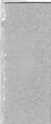
附录

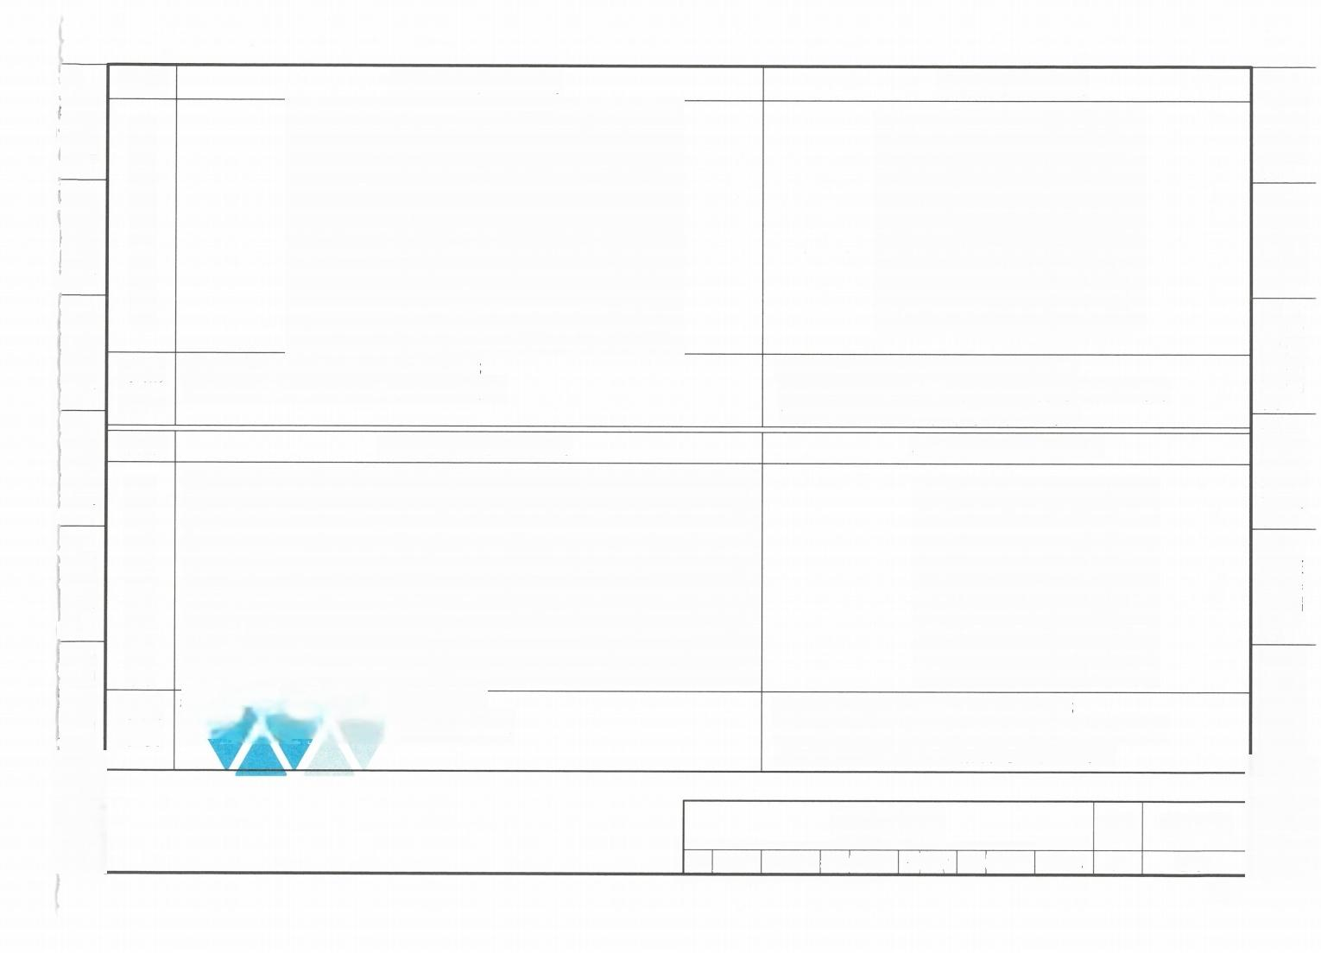
名称
节 点 位 置 三 维 视 图

节点 索引
名称
节 点 位 置 三 维 视 图

节点 索引

双高杯口独立基础
高杯口独立基础
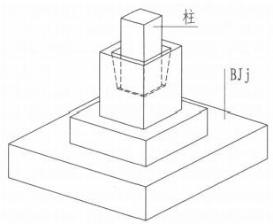
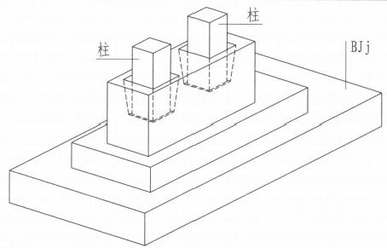
柱纵向钢筋在基础中构造：第2-10页；
柱纵向钢筋在基础中构造：第2-10页；
双高杯口独立基础配筋构造：第2-17页。
独立基础底板配筋长度减短10%构造：第2-14页；
高杯口独立基础配筋构造：第2-16页。
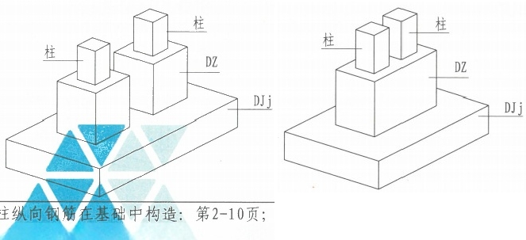
单柱带短柱独立基础
双柱带短柱独立基础
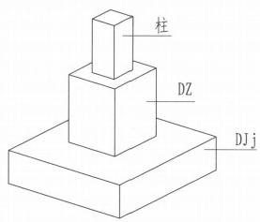
柱纵向钢筋在基础中构造：第2-10页；
独立基础底板配筋长度减短10%构造：第2-14页；
双核带每柱他立基础配筋构造：第2-19页。
单柱带短柱独立基础配筋构造：第2-18页。

三维索引 图集号 22G101-3
审核黄志刚覆丢刚校对刘国辉 择 设计张 然 站盆 页 2-57

般构造 独立基础 条形基础 筏形基础 桩基础 基础相关构造
标准构造详图 标准构造详图标准构造详图 标准构造详图 标准构造详图 标准构造详图

附录

113
般构造 独立基础 条形基础 筏形基础 桩基础 基础相关构造
示佳沟吉羊到示住勾告羊图示佳勾告羊图示住勾告羊图示佳沟告羊图示佳沟告羊图

标准构造详图 标准构造详图 标准构造详图 标准构造详图标准构造详图 标准构造详图
标准构造详图标准构造详图标准构造详图标准构造详图标准构造详图标准构造详图
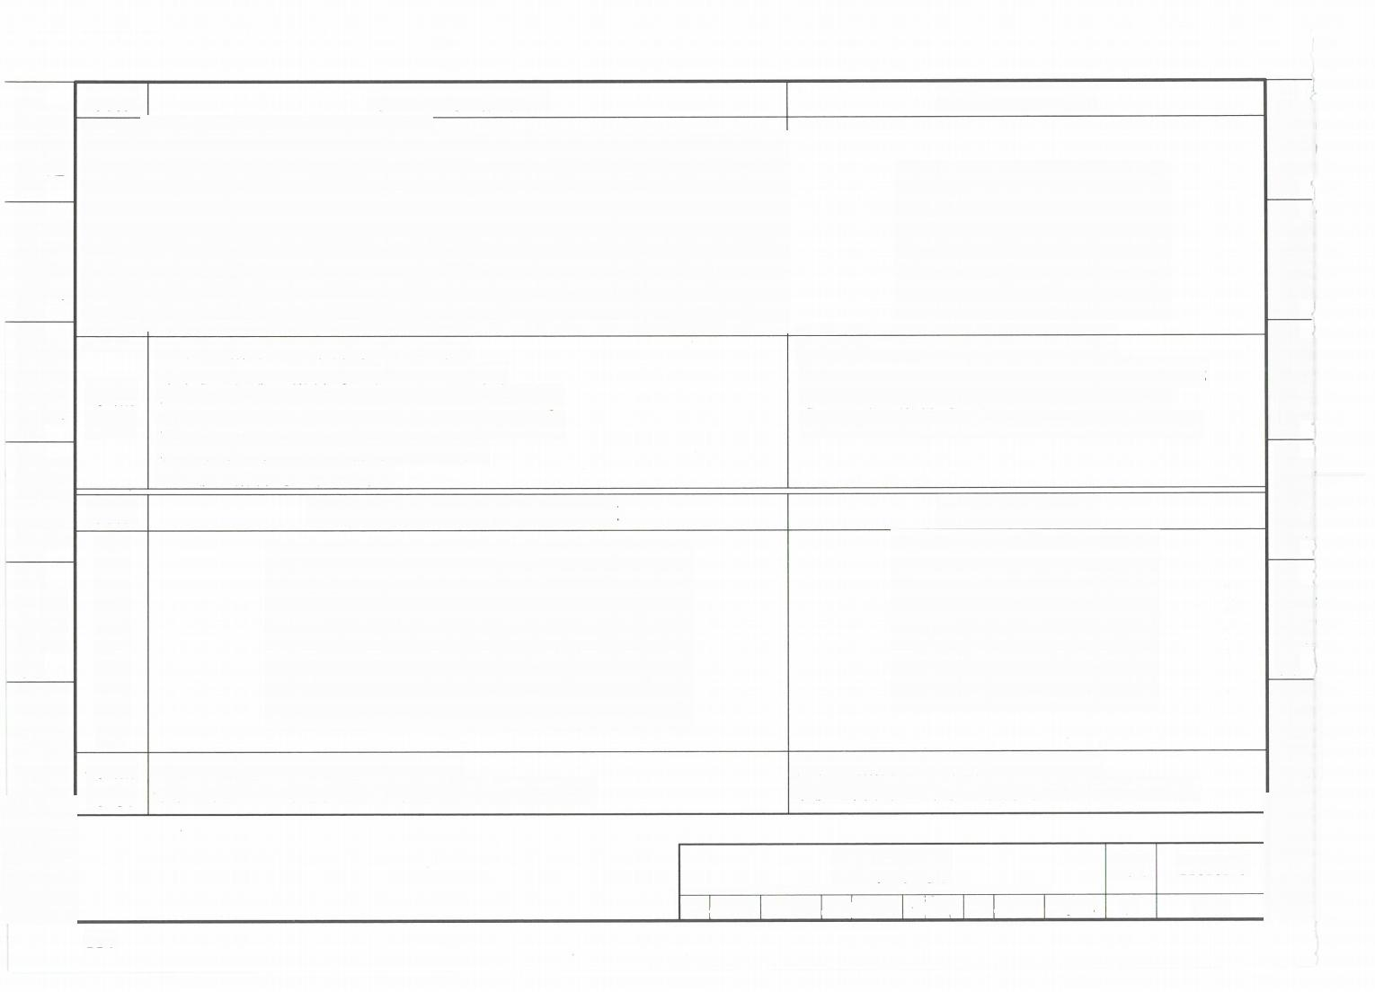
条形基础、防水板
般构造 独立基础 条形基础 筏形基础 桩基础 基础相关构造
节 点 位 置 三 维 视 图
梁板式筏形基础
名称
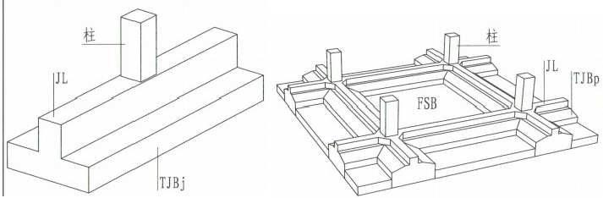
般私造 犯立皇位 条开基础 什开基科 机基位 基研相关校 附 录

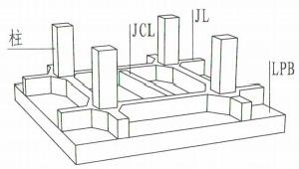

柱纵向钢筋在基础中构造：第2-10页；
柱纵向钢筋在基础中构造：第2-10页；
基础梁配筋构造：第2-23、2-24、2-25、2-26页；
基础次梁配筋构造：第2-29、2-30、2-31页；
梁板式筏形基础平板钢筋构造：第2-32、2-33页
条形基础底板配筋构造：第2-20、2-21页；
基础梁与柱结合部侧腋构造：第2-28页；
节点 索引
条形基础底板配筋长度减短10%构造：第2-22页；
基础梁配筋构造：第2-23、2-24、2-25、2-26页；
防水板配筋构造：第2-54页。
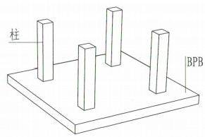
平板式筏形基础平板变截面部位
节 点 位 置 三 维 视
平板式筏形基础
名称
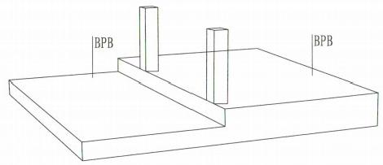

柱纵向钢筋在基础中构造：第2-10页；
图 节点 索 引
柱纵向钢筋在基础中构造：第2-10页；
平板式筏形基础平板配筋构造：第2-34、2-35页。
平板式筏形基础平板变截面部位钢筋构造：第2-36页。
追
附录
三维索引 图集号 22G101-3
审核黄志刚 刚对刘国辉 设计张 然 诏盆 页 2-58
114

般构造 独立基础 条形基础 筏形基础 桩基础 基础相关构造
际住构造羊图标准勾告羊图示佳肉告羊图示佳勾告羊图示佳肉告羊图示佳沟告羊图
般构造 独立基础 条形基础 筏形基础 桩基础
标准构造详图 标准构造详图标准构造详图标准构造详图标准构造详图
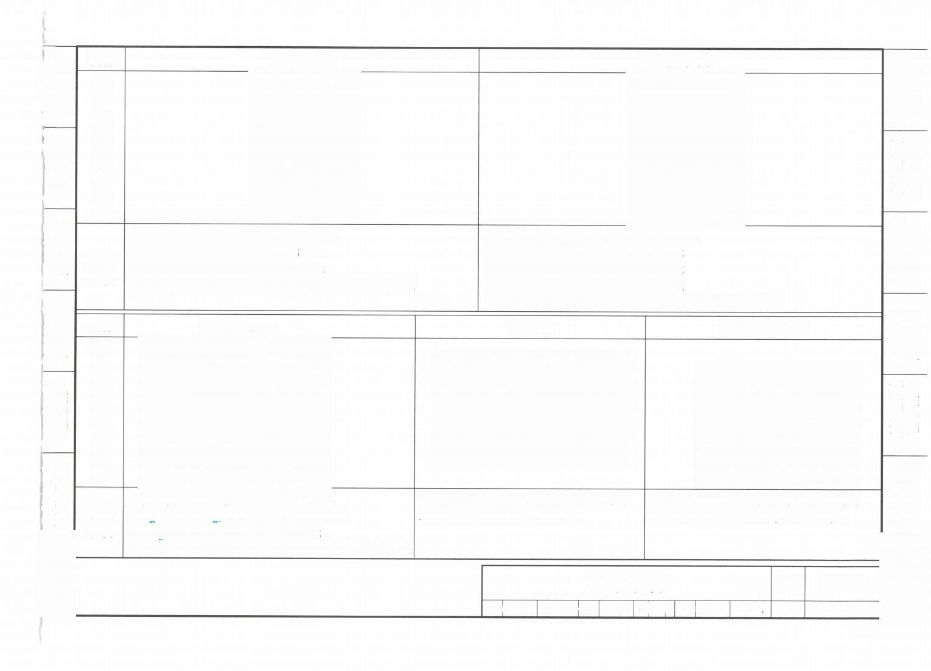
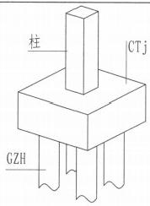
三桩承台
节 点 位 置 三 维 视 图 节 点 位 置 三 维 视 图
名称
矩形承台
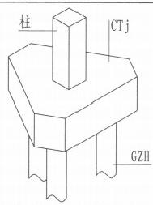
柱纵向钢筋在基础中构造：第2-10页；
柱纵向钢筋在基础中构造：第2-10页；
矩形承台配筋构造：第2-38页；
灌注桩配筋构造：第2-46、2-47页；
钢筋混凝土灌注桩桩顶与承台连接构造：第2-48页。

六边形承台
等边三桩承台配筋构造：第2-39页；
节点 索引

名称
等腰三桩承台配筋构造：第2-40页；
灌注桩配筋构造：第2-46、2-47页；
钢筋混凝土灌注桩桩顶与承台连接构造：第2-48页。
上柱墩 局部增加板厚
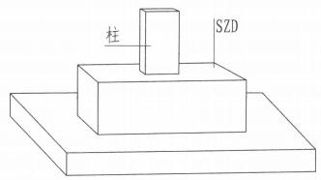
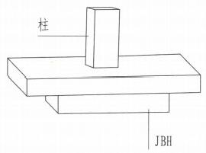
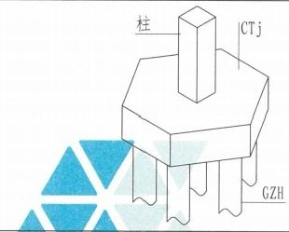
基础相关构造
标准构造详图
柱纵向钢筋在基础中构造：第2-10页；
柱纵的钢筋在基中构造：第2-10页；
柱纵向钢筋在基础中构造：第2-10页；
局部增加板厚配筋构造：第2-53页。
六边形台配筋构造：第2-41、2-42页；
节点 索引
上柱墩配筋构造：第2-52页。
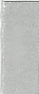灌 注难 配 松：第2-46、2-47页；
附录
钢筋混凝土灌注桩桩顶与承台连接构造：第2-48页。
附录
三维索引 图集号 22G101-3
审核黄志刚 去刚校对刘国辉 排 设计张然 站盆 页 2-59
115

般构造  标准构造详图 | 名称 | 墙 下 单 排 桩 承 台 梁 | 墙 下 双 排 桩 承 台 梁 |  |  |  |  | 般松造  标准构造详图
 | 节 点 位 置 三 维 视 图 | 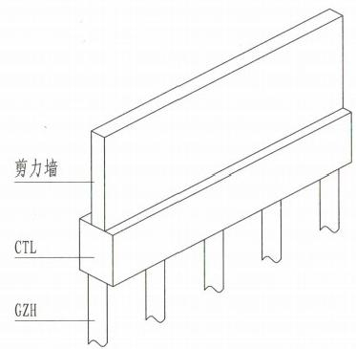 | 剪力墙  CTL  GZH
独立基础  标准构造详图 |  |  |  |  |  |  |  | 兆 立 基 存  标准构造详图
条形基础  标准构造详图 |  |  |  |  |  |  |  | 条 形 基 础  标准构造详图
筏形基础  标准构造详图 |  |  |  |  |  |  |  | 谷 开 基 础  标准构造详图
 | 节点 索引 | 柱纵向钢筋在基础中构造：第2-10页；  墙下单排桩承台梁配筋构造：第2-44页；  灌注桩配筋构造：第2-46、2-47页；  钢筋混凝土灌注桩桩顶与承台连接构造：第2-48页。 | 柱纵向钢筋在基础中构造：第2-10页；  墙下双排桩承台梁配筋构造：第2-45页；  灌注桩配筋构造：第2-46、2-47页；  钢筋混凝土灌注桩桩顶与承台连接构造：第2-48页。
桩基础  标准构造详图 |  |  |  |  |  |  |  | 机 基 础  标准构造详图
基础相关构造 标准构造详图 |  |  |  |  |  |  |  | 标准构造详图  基 础 相 关 松 送 附录
附录
 |  |  | 三维索引 |  |  | 图集号 | 22G101-3
 |  |  | 审核黄志刚 | 黄 校 对 刘 国 辉 | e 排 设计余绪尧余 | 页 | 2-60

般构造  已 丰 气 因 常 和 | 附表1设计需 |  |  |  |  |  |  | 写明的构造做法选用 |  |  |  |  |  | 般 构 造  标准构造详图
独立基础  子 下 生 下 |  | 编号 | 项 目 |  |  |  |  |  |  | 对应本图集页码 |  |  |  | 独立基础  标准构造详图
 |  | 1 | 必须写明的构造选用 |  | 墙身外侧竖向分布钢筋与基础底部纵筋搭 |  |  | 接连接做法 |  | 2-8
 |  | 2 |  |  | 筏形基础平板底部钢筋在边支座的锚固要 |  |  | 求 |  | 2-33、2-37
 |  | 3 |  |  | 基础平板同一层面的交叉纵筋，何向纵筋 |  |  | 在下，何向纵筋在上 |  | 2-32、2-33、 2-34、2-35
基 气  召  形 勾  础 羊  示  条 主 |  |  |  |  |  |  |  |  |  |  |  |  |  | 条形基础  标准构造详图
 |  | 4 |  |  | 基础梁相交处位于同一层面的交叉纵筋， |  |  | 何梁纵筋在下，何梁纵筋在上 |  | 2-23
 |  | 5 |  |  | 仅将柱四角纵筋伸至底板钢筋网片上 |  |  |  |  | 2-10
 |  | 6 |  |  | 当基础梁、基础次梁底部纵筋多于两排时 |  |  | ,从第三排起非贯通纵筋向跨内的伸出长度值 |  | 2-23、2-29
 |  | 7 | 未写明时，自动投权 施工单位选择 |  | 筏形基础板边缘侧面封边构造(未写明时 |  |  | ,自动授权施工人员选做) |  | 2-37
筏形基础 毛 习 点 有 召 |  |  |  |  |  |  |  |  |  |  |  |  |  | 筏形基础  标准构造详图
 |  | 8 |  |  | 拉筋弯钩构造做法(未写明时，采用封闭 |  |  | 箍筋) |  | 2-7
 |  | 9 |  |  | 基础梁、基础次梁外伸部位箍筋做法(未 |  |  | 写明时，按照梁端第一种箍筋设置) |  | 2-25、2-29
 |  | 10 |  |  | 灌注桩中焊接加劲箍(未注明时，加劲箍 |  |  | 直径为12mm,强度等级不低于HRB400) |  | 2-46、2-47
桩基础  示毛习专有召 |  |  |  |  |  |  |  |  |  |  |  |  |  | 桩基础  标准构造详图
 |  |  |  |  |  |  |  |  |  |  |  |  |  | 基础相关构造 标准构造详图
 |  |  |  |   群 名 称 ：钢筋优化交流群2  群 号 ：714383738 |  | 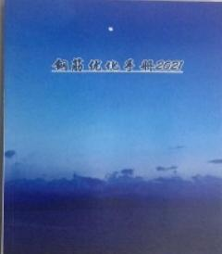  钢能化化不册2027
 |  |  |  |  |  |  |  |  |  |  |  |  |  | 附录
 |  |  |  |  |  |  |  | 设计需写明的构造做法选用 |  |  | 图集号 | 22G101-3
 |  |  |  |  |  |  |  | 审核郁银泉 校对高志强 | 设计李增银 |  | 页 | 2-61
 |  |  |  |  |  |  | 117

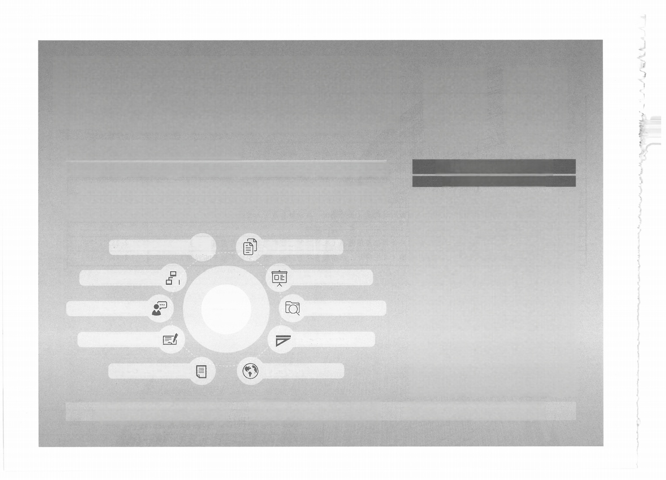
标准化综合咨询
政府、行业发展智囊 企业标准化服务专家 构筑全方位的标准化服务

中国建筑标准设计研究院匠心深耕
60余年标准化研发和服务能力■全专业专家资源■严格的质量管控体系，通过IS09001 质量认证
根据国家行业有关政策，基于客户需求，标准院构建了一整套从项目策划及技术研发到售 后服务、符合行业实际、规范有序的管理运行机制，解决政府和企业在标准化进程中遇到的问 题，提高企业标准化管理和发展的科学性及规范性。

◎
标准化战略规划
标准化管理咨询
标准化资源合作
标准化体系构建 古

标准编制咨询
咨询 服务
“标准化+”研发
“标准化+”设计
标准化方法指导

标准国际化
标准实施评价和咨询

■科学规划，促进效益 ■提升权威，加强交流


国家建筑标准设计
国家建筑标准设计 官方订阅号
官方服务号
服务热线：010-68799100
官方网址：www.cbs.com.cn
实施标准化的作用及价值
更多
战 略 支 撑 规 模 发 展
更快
提升效率快速实施
更省
节约成本提升效益
更好
保 证 质 量 控 制 品 质
更稳
降 低 风 险 稳 健 经 营

■创新发展，催生新业态

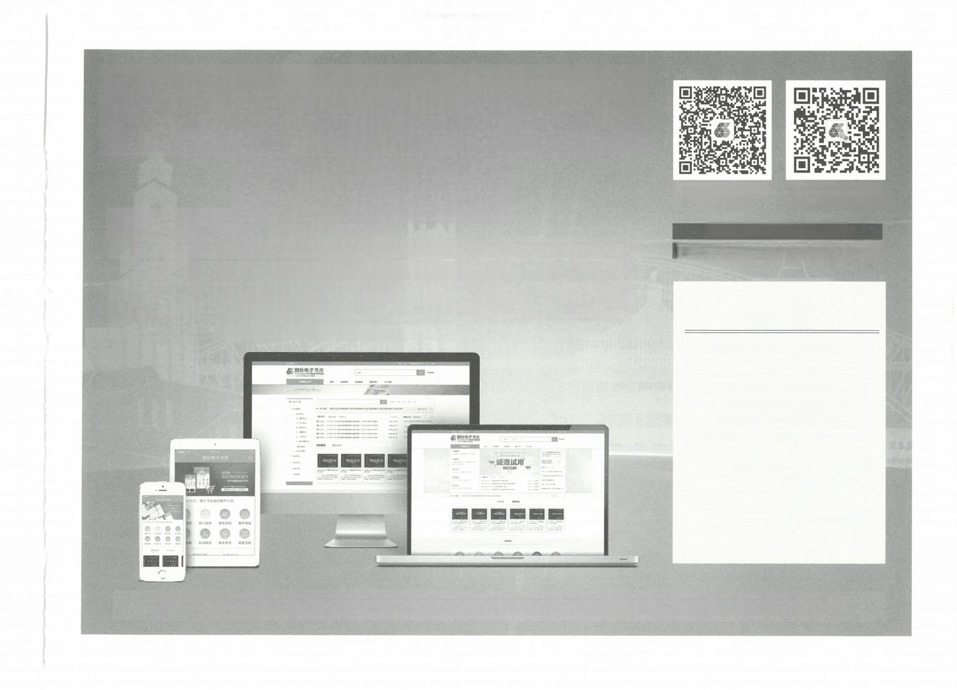
国家建筑标准设计 电子书库
获取更多行业资讯请关注
国家建筑标准设计微信公众平台
国家建筑标准设计电子书库 扫码申请试用
中国建筑标准设计研究院权威出版
服务热线：010-88426872
国家建筑标准设计网站：www.chinabuilding.com.cn
国建筑标准设计图集唯一正版资源□权威行业专家团队技术服务保障目住建部唯一授权国家建筑标准设计归口管理和组织编制单位
依托中国建筑标准设计研究院60余年丰厚的技术经验及科研优势，整合行业资源，国家建筑标准设 计电子书库以电子化的形式，收录了全品类的国家建筑标准设计图集、全国民用建筑工程设计技术措 施以及技术文件、政策法规等工程建设行业所需技术资料；本着一切从用户需求出发的服务理念，打造
声 明
中国建筑标准设计研究院有限公司(标 准院)作为国内唯一受住房和城乡建设部 委托的国家建筑标准设计归口管理单位， 依法享有国家建筑标准设计图集的著作权。
国家建筑标准设计电子书库是标准院 对国家建筑标准设计图集研发的唯一正版 化电子产品。
标准院未授权任何单位、个人以国家 建筑标准设计为内容制成软件或电子文件 进行发行、传播等商业使用。
特此声明!如有侵犯我院著作权行为， 必将追究其法律责任!
以电子书资源服务为主、专家技术咨询、技术宣贯培训于一体的专业的工程建设技术资源数据库。

□内容全面，更新及时□准确可靠，专业保障■搜索便捷，舒心体验■资源整合，按需定制

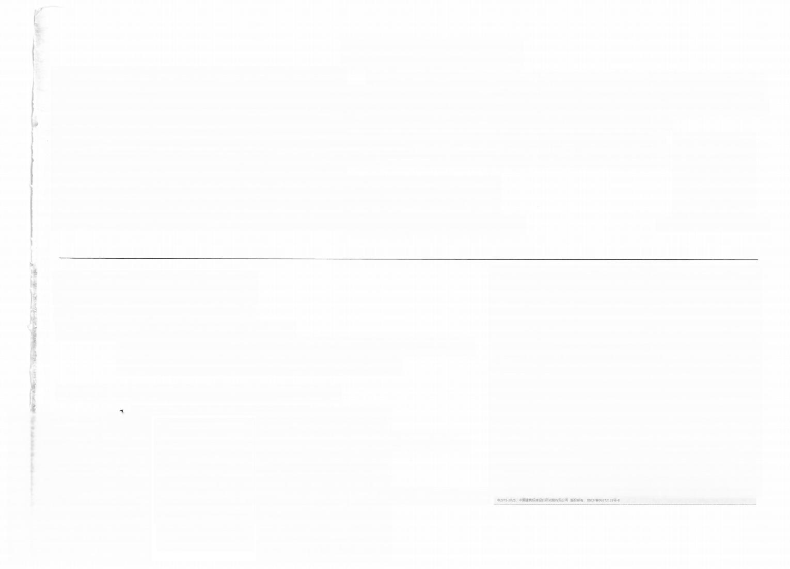
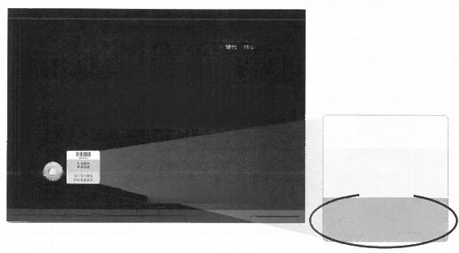
国标图集正版验证
为鼓励国标图集用户购买正版图集，2009年7月以后出版的国家建筑标准设计图

集均贴有防伪验证标签。刮开标签上的涂层，即可看到16位防伪验证码和对应条码， 可在指定官方平台通过扫描条码或手工输入16位防伪验证码后，进行正版验证、注册 积分获得增值服务、年终积分换礼等。以下为官方平台登录途径：
国家建筑标准设计图集 22 G101-3
混凝土结构施工图
平面整体表示方法制图规则和构造详图
(独立基础、条形基础、筏形基础、桩基础
1.关注“国家建筑标准设计“微信公众号(扫描右侧二维码);
2.登录国家建筑标准设计网站(www.chinabuilding.com.cn)。
09243619
正版验证
注册积分
增值服务 进入官方微信 刮涂层查真伪
热线电话：(010)68790100 联系电话：(010)88426737 盗版举报：(010)68799455
EUOJIAJIANZHUBIAOZHUNSHEJI 22G101-3
中国建筑标准设计研究院
网上书店：http://jzbzsj.tmall.com 扫描二维码图集正版验证

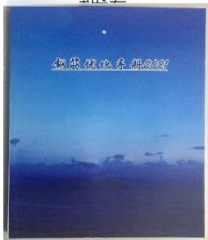
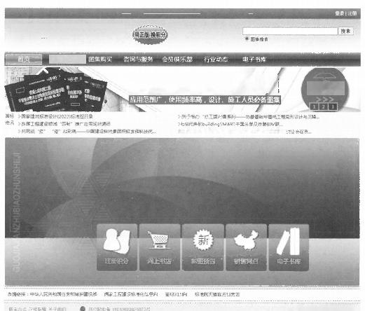
国家建筑标准设计网
www.chinabuilding.com.cn
主办单位中国建筑标准设计研究院(标准院)
(标准院受住房和城乡建设部委托，组织编制、管理国家建筑标准设计； 编制和归口管理建筑、电气和人防工程标准规范及规程)
主要内容为建设行业提供标准化设计信息及资源服务：
它7冉+一\A I生 +广户1 一
讨、交流平台；
礼、享受增值服务。

中国建筑标准设计网
四像信e
16G101系列图集专题 先睹为快

52019年中国 设计协会图体标准制订计题(原章)

四标图咨询热线010-68799100

品 正都中国律筑标滑设计研言院有醒公司


群名称：钢筋优化交流群2 群 号 ：714383738

图集简介
22G101-3《混凝土结构施工图平面整体表示方法制图规 则和构造详图(独立基础、条形基础、筏形基础、桩基础)》 是对16G101-3《混凝土结构施工图平面整体表示方法制图规 则和构造详图(独立基础、条形基础、筏形基础及桩基承台)》 的修编。本次修编按《工程结构通用规范》GB 55001-2021、 《建筑与市政工程抗震通用规范》GB 55002-2021、《建筑与市 政地基基础通用规范》GB 55003-2021、《混凝土结构通用规范》 GB 55008-2021等强制性工程建设规范，结合近年来工程实践 对图集提出的反馈意见，对图集内容进行了系统的梳理、修订。
本图集适用于各类结构类型下现浇混凝土独立基础、条形 基础、筏形基础(分为梁板式和平板式)及桩基础施工图设计。
本图集中包括常用的现浇混凝土独立基础、条形基础、筏 形基础(分为梁板式和平板式)及桩基础的平面整体表示方法 制图规则和构造详图两大部分内容。

相关图集介绍：
22G101-1《混凝土结构施工图平面整体表示方法制图规 则和构造详图(现浇混凝土框架、剪力墙、梁、板)》(替代原 16G101-1)
22G101-2《混凝土结构施工图平面整体表示方法制图规 则和构造详图(现浇混凝土板式楼梯)》(替代原16G101-2)


国家建筑标准设计 官方订阅号


国家建筑标准设计 官方服务号

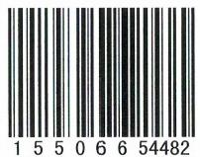
定价：87 . 00元

